НАО «Медицинский университет Караганды»

УДК 615.322:615.451.16(574) На правах рукописи

ТУЛЕБАЕВ ЕРБОЛАТ АБИБИЛЛАЕВИЧ

Фармакогностическое изучение и перспективы применения в медицине Filipendula vulgaris, Filipendula ulmaria, произрастающих на территории Центрального Казахстана

6D110400 – «Фармация»

Диссертация на соискание степени
доктора философии (PhD)

Научные консультанты:
кандидат биологических наук, ассоциированный профессор И.В. Лосева,
кандидат биологических наук,
профессор М.Ю. Ишмуратова,
PhD, профессор В. Кукала-Кох

Республика Казахстан
Караганда, 2023
СОДЕРЖАНИЕ

НОРМАТИВНЫЕ ССЫЛКИ ……………………………………...…..… |  | 4
ОПРЕДЕЛЕНИЯ, ОБОЗНАЧЕНИЯ И СОКРАЩЕНИЯ……...….…. |  | 6
ВВЕДЕНИЕ ….……………………………………………………….…..... |  | 8
1 | СОВРЕМЕННОЕ СОСТОЯНИЕ И ПЕРСПЕКТИВЫ РАЗВИТИЯ ИССЛЕДОВАНИЙ РАСТЕНИЙ РОДА FILIPENDULA L ………..………………..…………..……..…..….. | 13
1.1 | Географическое распространение и химический состав растений рода Filipendula L. ….……………………………….………………. | 13
1.2 | Фармакологические свойства растений рода Filipendula L. и их применение в медицине………………………………………...…… | 16
1.3 | Перспективы использования ультразвукового воздействия на экстракцию биологически активных веществ из растительного сырья …………………………………………………………....……. | 18
2 | МАТЕРИАЛЫ И МЕТОДЫ ИССЛЕДОВАНИЯ ….…..….…… | 26
2.1 | Материалы исследования……………………………………....…..... | 26
2.2 | Методы исследования………………………………………...……... | 27
3 | ИЗУЧЕНИЕ ТРАВЫ FILIPENDULA VULGARIS И ТРАВЫ FILIPENDULA ULMARIA ФЛОРЫ ЦЕНТРАЛЬНОГО КАЗАХСТАНА ……………………………………………….…..…. | 40
3.1 | Распространение и сырьевые запасы травы Filipendula vulgaris и травы Filipendula ulmaria на территории Центрального Казахстана | 40
3.2 | Технология заготовки травы Filipendula vulgaris и травы Filipendula ulmaria…………………………………………..….……. | 43
3.3 | Сравнительное макроскопическое исследование травы Filipendula vulgaris и травы Filipendula ulmaria …………………………..…….. | 45
3.4 | Сравнительное микроскопическое исследование травы Filipendula vulgaris и травы Filipendula ulmaria …………………..…………….. | 50
4 | РАЗРАБОТКА ПОКАЗАТЕЛЕЙ КАЧЕСТВА И СТАНДАРТИЗАЦИЯ ТРАВЫ FILIPENDULA VULGARIS И ТРАВЫ FILIPENDULA ULMARIA ……………………………….. | 56
4.1 | Сравнительное гистохимическое исследование травы Filipendula vulgaris и травы Filipendula ulmaria …………..……………………. | 56
4.2 | Изучение фитохимического состава травы Filipendula vulgaris и травы Filipendula ulmaria …………………………………………… | 64
4.3 | Разработка спецификации качества на лекарственное растительное сырье Filipendula vulgaris и Filipendula ulmaria и изучение срока их хранения………………………………………………………………. | 69
5 | ПОЛУЧЕНИЕ И ИССЛЕДОВАНИЕ ЭКСТРАКТОВ ТРАВЫ FILIPENDULA VULGARIS И ТРАВЫ FILIPENDULA ULMARIA …………………….………………………………………. | 82
5.1 | Определение оптимальных параметров ультразвуковой экстракции травы Filipendula vulgaris и травы Filipendula ulmaria | 82
5.2 | Исследование химического состава густых экстрактов Filipendula vulgaris и Filipendula ulmaria …………..………………...………… | 85
5.3 | Разработка технологии производства густых экстрактов Filipendula vulgaris и Filipendula ulmaria ………….……….……… | 91
5.4 | Разработка спецификации качества на субстанции густых экстрактов Filipendula vulgaris и Filipendula ulmaria ……………… | 96
6 | ИССЛЕДОВАНИЕ БЕЗОПАСНОСТИ И СКРИНИНГ БИОЛОГИЧЕСКОЙ АКТИВНОСТИ ГУСТЫХ ЭКСТРАКТОВ FILIPENDULA VULGARIS И FILIPENDULA ULMARIA ………………………………………..………………….. | 118
6.1 | Изучение острой токсичности густых экстрактов Filipendula vulgaris и Filipendula ulmaria ………………………..……………… | 118
6.2 | Определение антимикробной и противогрибковой активности густых экстрактов Filipendula vulgaris и Filipendula ulmaria……… | 120
6.3 | Изучение противовоспалительной активности густых экстрактов Filipendula vulgaris и Filipendula ulmaria ………………….……….. | 123
6.4 | Определение антиоксидантной активности густых экстрактов Filipendula vulgaris и Filipendula ulmaria …….…………….……… | 129
6.5 | Изучение цитотоксичности густых экстрактов Filipendula vulgaris и Filipendula ulmaria ……………………….………....……..……….. | 130
ЗАКЛЮЧЕНИЕ……..…………………………………………...…….….. |  | 131
СПИСОК ИСПОЛЬЗОВАННЫХ ИСТОЧНИКОВ….…….…………. |  | 134
ПРИЛОЖЕНИЯ ……………………………………………...…..……….. |  | 146

НОРМАТИВНЫЕ ССЫЛКИ

В настоящей диссертации использованы ссылки на следующие стандарты и нормативные документы:
Постановление Правительства РК № 1034 от 31 октября 2006 года «Об утверждении Перечней редких и находящихся под угрозой исчезновения видов растений и животных» (с изм. и доп. от 16.09.2022 г.). URL: https://adilet.zan.kz/rus/docs/P060001034_ (дата обращения: 05.04.2023);
Приказ и.о Министра экологии и природных ресурсов РК № 103 от 30 марта 2023 года «Об утверждении Методики проведения ресурсного обследования запасов растительных ресурсов и определения лимитов их использования». URL: https://adilet.zan.kz/rus/docs/V2300032193 (дата обращения: 05.04.2023);
Приказ и.о. Министра здравоохранения Республики Казахстан № ҚР ДСМ-15 от 4 февраля 2021 года «Об утверждении надлежащих фармацевтических практик» (с изм. и доп. от 03.04.2023 г.). URL: https://adilet.zan.kz/rus/docs/V2100022167 (дата обращения: 15.04.2023);
Приказ Министра здравоохранения Республики Казахстан № ҚР ДСМ-20 от 16 февраля 2021 года «Об утверждении правил разработки производителем лекарственных средств и согласования государственной экспертной организацией нормативного документа по качеству лекарственных средств при экспертизе лекарственных средств» (с изм. и доп. от 24.05.2023 г.). URL: https://adilet.zan.kz/rus/docs/V2100022228#z6 (дата обращения: 30.05.2023);
Приказ Министра здравоохранения РК № ҚР ДСМ-165/2020 от 28 октября 2020 г. «Об утверждении Правил проведения производителем лекарственного средства исследования стабильности, установления срока хранения и повторного контроля лекарственных средств». URL: https://adilet.zan.kz/rus/docs/V2000021545 (дата обращения: 30.05.2023);
Приказ Министра здравоохранения Республики Казахстан № ҚР ДСМ-19 от 16 февраля 2021 года «Об утверждении правил хранения и транспортировки лекарственных средств и медицинских изделий» (с изм. и доп. от 02.06.2023). URL: https://adilet.zan.kz/rus/docs/V2100022230 (дата обращения: 05.06.2023);
Приказ Министра здравоохранения Республики Казахстан № ҚР ДСМ-11 от 27 января 2021 года «Об утверждении правил маркировки и прослеживаемости лекарственных средств и маркировки медицинских изделий» (с изм. и доп. от 01.02.2023). URL: https://adilet.zan.kz/rus/docs/V2100022146 (дата обращения: 15.04.2023);
Приказ Министра здравоохранения Республики Казахстан № ҚР ДСМ-71 от 2 августа 2022 года «Об утверждении гигиенических нормативов к обеспечению радиационной безопасности» URL: https://adilet.zan.kz/rus/docs/V2200029012 (дата обращения: 15.04.2023);
Приказ Министра здравоохранения РК № ҚР ДСМ-248/2020 от 11 декабря 2020 года «Об утверждении правил проведения клинических исследований лекарственных средств и медицинских изделий для диагностики вне живого организма (in vitro) и требования к клиническим базам и оказания государственной услуги "Выдача разрешения на проведение клинического исследования и (или) испытания фармакологических и лекарственных средств, медицинских изделий"» (с изм. и доп. от 26.05.2023). URL: https://adilet.zan.kz/rus/docs/V2000021772 (дата обращения: 05.06.2023);
Решение Совета Евразийской экономической комиссии № 15 от 26 января 2018 г. «Об утверждении Правил надлежащей практики выращивания, сбора, обработки и хранения исходного сырья растительного происхождения». URL: https://adilet.zan.kz/rus/docs/H18EV000015 (дата обращения: 15.04.2023);
Решение Коллегии Евразийской экономической комиссии № 169 от 07 декабря 2021 г. «Об утверждении Требований к исследованию стабильности растительных фармацевтических субстанций (препаратов на основе лекарственного растительного сырья) и лекарственных растительных препаратов». URL: https://adilet.zan.kz/rus/docs/H21EK000169 (дата обращения: 15.04.2023);
Решение Коллегии Евразийской экономической комиссии №100 от 11 августа 2020 года «Фармакопея Евразийского экономического союза». URL: https://docs.eaeunion.org/docs/ru-ru/01426917/err_13082020_100 (дата обращения: 15.04.2023);
Государственная фармакопея Республики Казахстан. Т. 1. – Алматы: Изд. дом «Жибек жолы», 2008. - 592 с.;
Государственная фармакопея Республики Казахстан. Т. 2. – Алматы: Изд. дом «Жибек жолы», 2009. – 804 с.;
Государственная фармакопея Республики Казахстан. Т. 3. – Алматы: Изд. дом «Жибек жолы», 2014. – 872 с.;
ОФС.1.2.4.0010.15 «Определение антимикробной активности антибиотиков методом диффузии в агар»;
ОФС.1.5.3.0003.15 «Техника микроскопического и микрохимического исследования лекарственного растительного сырья и лекарственных растительных препаратов»;
ОФС.1.5.3.0008.15 «Определение содержания дубильных веществ в лекарственном растительном сырье и лекарственных растительных препаратах»;
ОФС.1.1.0013.15 «Статистическая обработка результатов химического эксперимента»;
Директива Европейского Парламента и Совета Европейского Союза 2010/63/ЕС от 22 сентября 2010 года о защите животных, используемых в научных целях;
ГОСТ Р 7.0.100-2018 Библиографическая запись. Библиографическое описание. Общие требования и правила составления;
ГОСТ 7.32-2017. Система стандартов по информации, библиотечному и издательскому делу. Отчет о научно-исследовательской работе. Структура и правила оформления;
ГОСТ 2226-2013. Мешки из бумаги и комбинированных материалов. Общие технические условия;
ГОСТ 17768-90Е. Средства лекарственные. Упаковка, маркировка, транспортирование и хранение (с изменениями 01.03.2003).
ОПРЕДЕЛЕНИЯ, ОБОЗНАЧЕНИЯ И СОКРАЩЕНИЯ

АОА - антиоксидантная активность
АК - аскорбиновая кислота
АТСС - Американская коллекция типовых культур
БАВ - биологически активные вещества
БГА - бутилгидроксианизол
ВМС - высокомолекулярные соединения
ВОЗ - Всемирной организацией здравоохранения
ВР - вспомогательные работы
Вт - ватт
ВФС - временная фармакопейная статья
ВЭЖХ/МС - высокоэффективная жидкостная хроматография с масс-детектором
ВЭЖХ/УФ - высокоэффективная жидкостная хроматография с УФ-детектором
г - грамм
га - гектар
ГРМ - агаризованная питательная среда на основе гидролизата рыбной муки
ГСО - государственный стандартный образец
ГФ РК - Государственная фармакопея Республики Казахстан
ГХ - газовая хроматография
ДМСО - диметилсульфоксид
ЕАЭС - Евразийский экономический союз
кг – килограмм
кГц - килогерц
КК - контроль качества
КОЕ - колониеобразующие единицы
К_{т} - контроль технологический
К_{х} - контроль химический
л - литр
ЛРС - лекарственное растительное сырье
ЛС - лекарственное средство
мин - минута
мкА - микроампер
мкл - микролитр
мкм - микрометр (μм)
мл - миллилитр
мм - миллиметр
Мпа - мегапаскаль
МПК - минимальная подавляющая концентрация
НАО «МУК» - Некоммерческое акционерное общество «Медицинский университет Караганды»
НД - нормативный документ
НИИ - научно-исследоватеьский институт
нм - нанометр
о.с.ч. - особо чистый
ОФС - общая фармакопейная статья
ПДК - предельно допустимая концентрация
РС - растительное сырье
РК - Республика Казахстан
РФ - Российская Федерация
СКФЭ - сверхкритическая флюидная экстракция
см - сантиметр
СНГ - Содружество Независимых Государств
СО - стандартный образец
т - тонна
ТП - технологический процесс
ТСХ - тонкослойная хроматография
УЗ - ультразвук, ультразвуковой
УФ - ультрафиолетовая спектрофотометрия
ФС - фармакопейная статья

х.ч. - химически чистый
ЦНС - центральная нервная система

ч.д.а. - чистый для анализа

ASE - ускоренная экстракция жидкими растворителями

GACP - Надлежащая практика выращивания и сбора исходного сырья растительного происхождения

GLP - Надлежащая лабораторная практика

FRAP - железо-восстановительный потенциал антиоксиданта (Ferric Reducing Antioxidant Powerassay)
FU - густой экстракт лабазника вязолистного, полученный ультразвуковым методом

FV - густой экстракт лабазника обыкновенного, полученный ультразвуковым методом
LD₅₀ - полулетальная (половинная токсическая) доза
M_{r} - молекулярная масса
Ph.Eur. - Европейская фармакопея (The European Pharmacopoeia)
S - стандартное отклонение
t - критерий Стьюдента

USP - Фармакопея Соединенных штатов Америки (United States Pharmacopeia)

ВВЕДЕНИЕ

Актуальность темы диссертационной работы
В настоящее время обеспечение населения Республики Казахстан сравнительно безопасными, достаточно эффективными и доступными отечественными лекарственными средствами является одной из приоритетных задач фармации. Для реализации этого направления фармацевтической отрасли необходимо проводить исследования по рациональному использованию отечественного ресурса природного сырья. В соответствии с Посланием Главы государства народу «Казахстан в новой реальности: время действий» и Национальным планом развития страны до 2025 года, Распоряжением Премьер-Министра РК о «Комплексном плане по развитию фармацевтической и медицинской промышленности на 2020-2025 годы», так же Постановлениями Правительства РК о «Концепции развития обрабатывающей промышленности на 2023-2029 годы» и о национальном проекте «Здоровая нация» все большую значимость приобретает создание отечественных лекарственных средств с использованием лекарственных растений, произрастающих на территории Республики Казахстан, а так же развитие фармацевтического кластера путем повышения конкурентоспособности отечественной продукции и выхода на внешние рынки [1-5].
Особый интерес к лекарственным препаратам растительного происхождения обоснован тем, что большинство из них обладают низкой токсичностью и рядом других преимуществ по сравнению с синтетическими; а разнообразие биологически активных веществ, содержащихся в растениях, обеспечивает широкий спектр фармакологических эффектов фитопрепаратов [6, 7]. В связи с этим, поиск новых видов лекарственного растительного сырья является весьма актуальной задачей.
Как известно, многие растения обладают определенными лечебными свойствами и входят в арсенал средств, используемых, как в народной, так и в современной медицинской практике. Основными критериями для отбора растительного сырья в качестве источника биологически активных веществ являются: высокое количественное содержание основных компонентов, доступность сырья в природе или несложная технология культивирования производящих растений. К таким растениям можно отнести Filipendula vulgaris Moench (лабазник обыкновенный) и Filipendula ulmaria (L.) Maxim. (лабазник вязолистный), которые широко распространены в Республике Казахстан [8, 9].
Filipendula L. (лабазник) – род многолетних травянистых растений из представителей казахстанской флоры семейства Розоцветные (Rosaceae Juss.) [8, с. 555]. По данным зарубежных исследователей установлено, что растения рода Filipendula L. содержат биологически активные вещества с практически ценными свойствами: флавоноиды, гликозиды, тритерпеноиды, дубильные вещества, катехины и эфирные масла, а так же небольшое количество аскорбиновой кислоты [8, с. 556; 10-11].
В последние годы интерес к растениям рода Filipendula L. не снизился, поскольку ресурсный потенциал и спектр фармакологической активности их значителен, появились и расширяются возможности использования современных методов исследования.
Известно, что химический состав растения, качество и количество действующих веществ зависят от климатических условий и места произрастания. По основным влияющим факторам Республика Казахстан отличается своей крупной территорией (девятое место в мире), разнообразием почвы и резко континентальным климатом. В связи с этим, фармакогностическое исследование Filipendula vulgaris Moench и Filipendula ulmaria (L.) Maxim., произрастающих на территории Казахстана, и научное обоснование перспективы их применения в медицинской практике являются интересными научными задачами для фармацевтической отрасли Республики Казахстан.
Цель - изучение анатомических и морфологических признаков, химического состава, биологических свойств и перспективы применения в медицине Filipendula vulgaris и Filipendula ulmaria, произрастающих на территории Центрального Казахстана.
Задачи исследования:
1) провести ресурсоведческие исследования по определению сырьевых запасов травы Filipendula vulgaris и травы Filipendula ulmaria флоры Центрального Казахстана;
2) определить биоморфологические особенности и анатомо-диагностические признаки травы Filipendula vulgaris и травы Filipendula ulmaria;
3) разработать показатели качества и стандартизацию лекарственного растительного сырья видов Filipendula vulgaris и Filipendula ulmaria;
4) разработать технологию получения экстрактов из Filipendula vulgaris и Filipendula ulmaria с применением ультразвукового воздействия и изучить их компонентный состав;
5) провести оценку безопасности и скрининг некоторых видов биологической активности образцов экстрактов из Filipendula vulgaris и Filipendula ulmaria, полученных ультразвуковым методом.
Объекты исследования: лекарственное растительное сырье: Filipendula vulgaris (лабазника обыкновенного) трава и Filipendula ulmaria (лабазника вязолистного) трава, собранные на территории Центрального Казахстана; суммы экстрактивных веществ: густые экстракты Filipendula vulgaris и Filipendula ulmaria, полученных ультразвуковым методом.
Предмет исследования: ресурсоведческие данные, биоморфологические особенности, диагностические признаки, числовые показатели сырья и химический состав травы Filipendula vulgaris (лабазника обыкновенного) и травы Filipendula ulmaria (лабазника вязолистного); способ и технология получения густых экстрактов Filipendula vulgaris и Filipendula ulmaria, полученных ультразвуковым методом; химический состав и биологические свойства густых экстрактов Filipendula vulgaris и Filipendula ulmaria, полученных ультразвуковым методом.
Научная новизна:
- впервые проведены фармакогностический анализ и оценка показателей качества лекарственного растительного сырья Filipendula vulgaris и Filipendula ulmaria, произрастающих на территории Центрального Казахстана, разработаны проекты НД;
- впервые проведена оценка сырьевых запасов травы Filipendula vulgaris и травы Filipendula ulmaria на территории Центрального Казахстана;
- впервые разработан способ получения ультразвуковым методом экстрактов Filipendula vulgaris и Filipendula ulmaria;
- впервые исследован химический состав экстрактов Filipendula vulgaris и Filipendula ulmaria, полученных ультразвуковым методом;
- впервые исследованы биологические свойства полученных экстрактов Filipendula vulgaris и Filipendula ulmaria;
Новизна проведенных исследований подтверждается двумя заявками Казпатент (QAZPATENT) на изобретения:
- заявка № 2023/0007.1 от 06.01.2023 на изобретение «Способ получения экстракта лабазника вязолистного (Filipendula ulmaria) с антимикробной и антиоксидантной активностями» (статус: положительный результат формальной экспертизы, на стадии экспертизы по существу);
- заявка № 2023/0082.1 от 07.02.2023 на изобретение «Способ получения экстракта лабазника обыкновенного (Filipendula vulgaris) с антимикробной и антиоксидантной активностями» (статус: положительный результат формальной экспертизы, на стадии экспертизы по существу).
Основные положения, выносимые на защиту:
  - результаты определения сырьевых запасов и фармакогностического анализа травы Filipendula vulgaris и травы Filipendula ulmaria, произрастающих на территории Центрального Казахстана, проекты нормативных документов;
  - способ получения ультразвуковым методом густых экстрактов из травы Filipendula vulgaris и травы Filipendula ulmaria и их компонентный состав;
  - результаты оценки острой токсичности, исследования антимикробной, противогрибковой, противовоспалительной, антиоксидантной активности и цитотоксичности густых экстрактов Filipendula vulgaris и Filipendula ulmaria, полученных ультразвуковым методом.
Практическая значимость работы.
В результате проведенных исследований определены сырьевые запасы травы Filipendula vulgaris и травы Filipendula ulmaria на территории Центрального Казахстана.
На основании полученных в ходе проведенного диссертационного исследования результатов рекомендовано лекарственное растительное сырье двух видов: Filipendula vulgaris трава и Filipendula ulmaria трава для разработки лекарственных средств.
Разработаны технология заготовки и спецификация качества, проекты нормативных документов на ЛРС «Лабазника обыкновенного трава» и «Лабазника вязолистного трава» (Приложения А, Б).
Разработан рациональный способ получения ультразвуковым методом экстрактов Filipendula vulgaris и Filipendula ulmaria для дальнейшей разработки лекарственных средств, который характеризуется значительным уменьшением продолжительности и увеличением производительности технологического процесса, увеличением выхода экстрактивных веществ и содержания биологических активных веществ, отсутствием токсичных растворителей. Разработаны лабораторные регламенты (Приложения В, Г) и проекты нормативных документов на субстанции густых экстрактов Filipendula vulgaris и Filipendula ulmaria, полученные ультразвуковым методом (Приложения Д, Е). На основании полученных результатов диссертационного исследования рекомендованы густые экстракты Filipendula vulgaris и Filipendula ulmaria для разработки лекарственных средств с антимикробным, антиоксидантным и противовоспалительным действиями.
Результаты научно-исследовательской работы по фармакогностическому изучению травы Filipendula vulgaris и травы Filipendula ulmaria внедрены в учебный процесс Школы фармации НАО «Медицинский университет Караганды», биолого-географического факультета НАО «Карагандинский университет им. академика Е.А. Букетова» и кафедры фармацевтических дисциплин ЧУ «Академии «Bolashaq» по дисциплине «Фармакогнозия» для студентов образовательных программ 6В10103 – «Фармация», 6В07201 – «Технология фармацевтического производства» и 6B05102 – «Биотехнология» (Приложения Ж, И, К).
Личный вклад автора.
Все приведенные экспериментальные результаты диссертационного исследования получены самим автором, что свидетельствуют о личном вкладе соискателя в фармацевтические науки. Автором выполнены исследования по изучению морфологических признаков и анатомо-гистологических особенностей строения травы Filipendula vulgaris и травы Filipendula ulmaria, идентифицированы и выявлены диагностические признаки для указанных растений. Диссертантом получены эфирные масла травы Filipendula vulgaris и травы Filipendula ulmaria, на аппарате Клевенджера, получены густые экстракты Filipendula vulgaris и Filipendula ulmaria, разработаны способы их получения ультразвуковым методом. Проведены исследования острой токсичности, скрининг некоторых видов биологической активности полученных экстрактов. Проведена статистическая обработка полученных результатов и они оформлены в соответствии с требованиями к оформлению диссертационной работы.

Публикации.

По материалам диссертации опубликованы 11 печатных работ, в том числе: 1 статья в международном научном издании, входящим в международную базу данных Scopus (процентиль - 58%, Приложение Л); 4 - в изданиях, рекомендованных КОКСНВО МНВО РК; тезисы 6 докладов в материалах международных конференций.

Апробация работы
Результаты и основные положения научной работы представлены на:
1) VІІ Международной научно - практической дистанционной конференции «Менеджмент и маркетинг в составе современной экономики, науки, образования, практики» (Украина, г. Харьков, 21 марта 2019 г.). По результатам участия в данной конференции на английском языке был награжден Дипломом Гран-при за лучший доклад (Приложение М);
2) Международной научно-практической конференции, посвященной памяти профессора Р. Дильбарханова «Формирование и перспективы развития научной школы фармации: преемственность поколений» (Казахстан, г. Алматы, 16 июня 2019 г.);
3) Международной научно-практической конференции «Экология и сохранение биоразнообразия» (Казахстан, г. Алматы, 23-24 октября 2019 г.);
4) VIII Международной научно-практической конференции «Беликовские чтения» (Россия, г. Пятигорск, 5-6 декабря 2020 г.);
5) Международной научной конференции молодых учёных «Современные тенденции развития технологий здоровьесбережения» (Россия, г. Москва, 17-18 декабря 2020 г., ВИЛАР);
6) XXVІІI Международной научно-практической конференции молодых ученых и студентов «Topical issues of new medicines development» (Украина, г. Харьков, 18-19 марта 2021 г.);
7) На расширенном заседании Совета Школы фармации НАО «Медицинский университет Караганды» (Протокол №12 от 26.06.2023 г.).
Структура и объем диссертации
Диссертация изложена на 145 страницах компьютерного текста и состоит из введения; обзора литературы; 6 разделов, описывающих материал и методы исследования; основной части, содержащей результаты и обсуждение собственных исследований; заключения; списка использованной литературы, включающий 148 литературных источника, из которых 107 на русском языке и 41 на иностранных языках. Диссертация иллюстрирована 42 таблицами и 34 рисунками, 7 формулами и включает 18 приложений.

1 СОВРЕМЕННОЕ СОСТОЯНИЕ И ПЕРСПЕКТИВЫ РАЗВИТИЯ ИССЛЕДОВАНИЙ РАСТЕНИЙ РОДА FILIPENDULA L.

В настоящее время, по данным Всемирной Организации Здравоохранения, лекарственные средства растительного происхождения составляют немалую часть объема мирового фармацевтического рынка. Доля лекарственных трав и сборов в общем объеме фармацевтического рынка в странах Евросоюза – более 10%, в Казахстане же этот показатель ниже этой доли [6, с. 245]. Согласно исследованиям ВОЗ, для многих миллионов людей стран мира лекарственные средства растительного происхождения, народные способы лечения являются главным источником медико-санитарной помощи [12].
На 2015 год в Казахстане зарегистрировано всего 4% лекарственных препаратов растительного происхождения. Общее количество зарегистрированных препаратов на растительной основе составляет 294 наименования, из них доля лекарственного растительного сырья - 6% [13].
Результаты обзора литературы по диссертационным работам на соискание степеней кандидата, доктора наук и PhD показывают, что основная доля соискателей, изучавших данные объекты, является исследователями России и стран СНГ, остальные представлены исследователями дальнего зарубежья из Европы, Восточной Азии.
За последние 15 лет данные виды растений рода Filipendula L. как источники биологически активных веществ, произрастающих за пределами территории Казахстана, изучали только зарубежные исследователи: Сазанова К.Н. (Россия, 2019), Круглова М.Ю. (Россия, 2014), Смагулова Т.Б. (Россия, 2013), Шилова И.В. (Россия, 2011), Кайгородцев А.В. (России, 2011), Аксиненко С.Г. (Россия, 2011), Боева В.М. (Россия, 2009), Авдеева Е.Ю. (Россия, 2008), Гудкова Н.Ю. (Россия, 2008), Козаева Л.Т. (Россия, 2008) и др. [8, с. 557; 14-23].
Официальная медицина все чаще признает потенциал и приоритет лекарственных растений в профилактике и лечении многих заболеваний. Многолетний опыт изучения лекарственных растений показал, что извлечения из них обладают низкой токсичностью и проявляют необходимые лечебные свойства, а разнообразие биологически активных веществ обеспечивает широкий спектр фармакологических эффектов фитопрепаратов. В связи с этим поиск новых видов лекарственного растительного сырья является весьма актуальной задачей.

1.1 Географическое распространение и химический состав растений рода Filipendula L.
Род лабазник (Filipendula L.) относится к семейству Розоцветные (Rosaceae Juss.). В некоторых источниках (например, в изданиях «Флора Казахстана», 1961) для рода Filipendula приводится единственное русское название рода – Лабазник, для рода Spiraea – Таволга [8, с. 555]. В то же время, во многих других изданиях в качестве русского названия указаны и Таволга, и Лабазник, при этом иногда на первом месте стоит Лабазник, а иногда – Таволга.
Результаты обзора научной литературы, посвященной изучению ареала распространения Filipendula vulgaris и Filipendula ulmaria, показывают, что Filipendula vulgaris произрастает на всей территории Европейских стран. Места его произрастания: территория Верхне-Волжского, Волжско–Камского, поля верхнего Днепра и южные районы, вся территория Восточной Сибири и Западной Сибири, а так же Кавказа. В Северной Америке и Малой Азии распространяется как одичалое растение. Предпочтительно произрастает на недостаточно увлажненных почвах - в степях и сухих лугах, на лесных полянах и опушках лесов, в светлых лесах, среди кустарников, на каменистых склонах холмов [11, с. 754; 24, 25].
Filipendula ulmaria распространена по всей территории Европы, включая арктические районы (Европейская Арктика), растет в европейской части России, кроме Нижне-Волжского, на территориях Восточной Сибири и Западной Сибири, так же в Средней Азии. Произрастает в изобилии на травянистых болотах, заливных лугах, по берегам озер, рек, ручьев и канав, опушкам лесов. В природе размножается преимущественно корневищами, реже семенами [25, с. 54; 26].
Возможность культивирования данных видов растений рода Filipendula L. подтверждена некоторыми работами зарубежных ученых, что подтверждает возможность обеспечения достаточной сырьевой базы [27, 28].
На территории стран СНГ встречаются 11 представителей рода Filipendula L.: лабазник степной (Filipendula stepрosa), лабазник обнаженный (Filipendula denudata), лабазник средний (Filipendula intermedia), лабазник узколопастной (Filipendula angustiloba), лабазник дланевидный (Filipendula palmate), лабазник пурпуровый (Filipendula purpurea), лабазник голый (Filipendula glabra), лабазник камчатский (Filipendula kamtchatica), лабазник крупноплодный (Filipendula megalocarpa), лабазник обыкновенный (Filipendula vulgaris), лабазник вязолистный (Filipendula ulmaria) [8, с. 555; 29].
В Республике Казахстан произрастает 2 вида растений рода Filipendula L. – Filipendula ulmaria (лабазник вязолистный) и Filipendula vulgaris (лабазник обыкновенный). Они широко распространены в следующих флористических районах: Центральный Казахстан (в т.ч. горы Улытау), Тобол-Ишим, Иртыш, Семей, Боровое, Кокшетау, Актюбинск, горы Мугоджары, Восточный мелкосопочник, Алтай, Тарбагатай, горы Джунгарский Алатау, окрестностей Отрар и Общего сырт [29, с. 460].
Обзор литературы показал, что Filipendula vulgaris и Filipendula ulmaria по химическому составу богаты и представлены различными биологически активными веществами (таблица 1) и микроэлементами [8, с. 556].
Так, листья и цветы Filipendula ulmaria содержат ароматические соединения, в частности, фенолокислоты, флавоноиды, простые фенолы, кислоты, спирты, альдегиды и их производные, фенолгликозиды; монотерпеноиды, кумарины (следы), катехины, лейко-антоцианидины; азотсодержащие соединения; высшие жирные кислоты, дубильные вещества (наибольшее содержание в фазу стеблевания и цветения), аминокислоты (аспарагиновая, глутаминовая, лейцин, тирозин, лизин), витамины (С, Е, каротиноиды) и микроэлементы [30-35].

Таблица 1 – Сравнительный анализ компонентного состава двух видов лабазника (обзор)

Классы, группы БАВ | Filipendula vulgaris | Filipendula ulmaria
Основные компонентны в надземной части сырья
Ароматические соединения, в частности, простые фенолы, спирты, альдегиды и фенольные кислоты | Салициловый альдегид, метилсалицилат, этилбензоат, бензальдегид, бензиловый и фенилэтиловый спирты, фенолкарболовые кислоты (кофейная, хлорогеновая, п-кумаровая, синаповая, галловая, салициловая и ванилиновая) | Салициловый альдегид, метилсалицилат, этилбензоат, бензальдегид, бензиловый и фенилэтиловый спирты, ванилин, гелиотропин или пиперональ, фенолкарболовые кислоты (кофейная, хлорогеновая, гентизиновая, салициловая, п-кумаровая, ванилиновая, эллаговая и галловая)
Флавоноиды | Кверцетин, лютеолин, гиперозид, авикулярин, кверцитрин, изокверцитрин, цинарозид, гесперидин, спиреозид, рутин, халконы, кемпферол, дипентозид кверцетина, катехины, лейкоантоцианидины | Кверцетин, спиреозид, гиперозид, авикулярин, кверцетин-3-глюкоронид, 3’-глюкопиранозид кверцетина, иокверцитрин, кемпферол-4’-глюкозид, рутин, кемпферол, лютеолин, катехины, лейкоантоцианидины, изофлавон, мирицитин
Эфирное масло | Лимонен, салицилальдегид, бензол ацетальдегид, линалоол, н-нонаналь, а-терпинеол, метилсалицилат, карвон, нонановая кислота, фенилэтил-3-метилбутаноат, тридеканаль, тетрадеканаль, пентадеканаль, додекановая кислота, тетрадекановая кислота, гексадеканаль, бензил салицилат, гептадеканаль, гексадекановая кислота, о-бензоилоксифенол, 2-нонадеканон, н-докосан, н-трикосана, н-тетракозана, н-гексакосан, н-гептакосан и др. | 5-гидроксиметилфурфурол, оксиметил-фурфурол (5-(гидроксиметил)-2-фуральдегид), борнилацетат, додеканаль, линалоол, кариофиллен, гумулен, бета-бисаболен, неролидол, альфа-бисоболол, хамазулен, салициловый альдегид, метилсалицилат, кумол, нонаналь, н-гептадекан, фитол, н-трикозан, акоренон, ди-н-бутилфталат, ионол и др.следы компонентов в эфирном масле
Другие классы БАВ | Кумарины, дубильные вещества, водорастворимые полисахариды, пектиновые вещества, гемицеллюлоза А и В, эргостерин (эргостерол), высшие жирные кислоты (стеариновая, линоленовая кислоты), аминокислоты (аспарагиновая кислота, аргинин и гистидин, глутаминовая кислота, аланин, валин, глицин, лейцин, изолейцин, лизин, тирозин, треонин, серин, фенилаланин), азотсодержащие соединения (изобутиламин, изоамиламин), витамины и витаминоподобные вещества (аскорбиновая кислота, β-каротин), фенолгликозиды (изосалицин, спиреин, монотропитин или гаультерин)
Основные компонентны в подземной части (корневища и корни) сырья
Разные классы БАВ | Фенолгликозиды (монотропитин), флавоноиды (кверцетин, гиперозид, авикулярин, изокверцитрин, кверцитрин, рутин, спиреозид, халконы), фенолокислоты, кумарины в следовых количествах, дубильные вещества, сапонины, полисахариды, состоящие из глюкозы, маннозы, арабинозы, ксилозы, рамнозы, галактозы, крахмал, красящие вещества, аминокислоты и витамин С, а так же гликозид - гаультерин | Дубильные вещества, фенольные соединения (салициловый альдегид, метилсалицилат, ванилин), фенолгликозиды (спиреин, монотропитин), флавоноиды, фенолокислоты, кумарины, витамин С. Эфирные масла (кариофиллен, гумулен, альфа-кадинол, альфа-бисаболол, изобутилфталат и др.)

В цветках растения Filipendula ulmaria есть эфирное масло (0,2%) [36]. В составе плодов присутствуют дубильные вещества, флавоноиды; семян – дубильные вещества, жирное масло, воск. Корневища и корни содержат дубильные вещества, фенольные соединения, фенолгликозиды, флавоноиды, фенолокислоты, кумарины, и витамин С [37-39]. Обнаружены следующие микроэлементы: уран, калий, фосфор, молибден, свинец, медь, цинк, кадмий [40-46].
Надземная часть Filipendula vulgaris содержит фенолгликозиды, флавоноиды, фенолокислоты, кумарины (следовые количества), дубильные вещества, витамин С, аминокислоты [11, с. 754]. В цветках Filipendula vulgaris обнаружены флавоноиды, азотсодержащие соединения, фенолкарболовые кислоты, дубильные вещества, тритерпеновые и жирные кислоты, каротиноиды, полисахариды, витамин С. Корневища и корни Filipendula vulgaris имеют в химическом составе фенолгликозиды, флавоноиды, фенолокислоты, кумарины в следовых количествах, дубильные вещества, сапонины, полисахариды, красящие вещества, аминокислоты и витамин С. Корневище с клубневидными утолщениями содержит гликозид гаультерин. В надземной и подземной частях Filipendula vulgaris выявлено наличие микроэлементов (калий, кальций, кремний, фосфор, железо, натрий, магний, алюминий, сера, хлор, титан, хром, марганец, кобальт, гафний, цирконий, никель, медь, цинк, мышьяк, ниобий, молибден, барий и стронций) [47-49]. Географическое распространение представителей рода Filipendula L. показывает разнообразие видов лабазника и их отличия, а также их широкое распространение по всему миру. По химическому составу все представители рода Filipendula L. богаты биологически активными веществами и микроэлементами.

1.2 Фармакологические свойства экстрактов из растений рода Filipendula L. и их применение в медицине
Результаты литературного и патентного поиска показывают, что на сегодняшний день установлены некоторые виды биологической активности, в частности, экстракты из цветков Filipendula ulmaria, произрастающего на территории России (Санкт-Петербург), обладают ингибирующим действием против колоректального канцерогенеза и канцерогенеза молочных желез (Беспалов В.Г. и соавт., 2018, 2019) [50, 51]. На модели радиационного канцерогенеза у самок крыс показана способность отвара из цветков Filipendula ulmaria тормозить развитие опухолей у крыс (Амосова Е.Н. и соавт., 2019) [52]. Российскими учеными изучены антиоксидантные свойства (Шилова И.В. и соавт., 2017), установлена выраженная антирадикальная активность (Холоимова Н.А. и соавт., 2018) водно-спиртовых экстрактов Filipendula ulmaria [53, 54]. Также доказано остеогенное, хондропротективное (Авдеева Е.Ю. и соавт., 2019) и ритмомодулирующее действие (хронобиологическая активность) литийсодержащих экстрактов Filipendula vulgaris и Filipendula ulmaria, которое отражалось как на поведенческом, так и на температурном ритмах у крыс в эксперименте (Замощина Т.А. и соавт., 2018) [55, 56].
Экстракты из листьев и цветков Filipendula ulmaria и Filipendula vulgaris, собранных на территории Сербии (в окрестностях Белграда) и Румынии (в окрестностях Базия-Локва и горах Аниней), обладают антиоксидантными свойствами, кроме того, метанольные экстракты из надземных частей этих растений проявляют гастропротекторное, противоязвенное, противовоспалительное (Samardzic S. et al., 2018), антигенотоксичное (Matic S. et al., 2017), гепатопротективное (Cebovic T. et al., 2012) и антиоксидантное (Gurita VG et al., 2018) действия [57-61]. Учеными различных стран экстракты Filipendula ulmaria сухие предложены в качестве субстанции для получения ноотропного, адаптогенного (Шилова И.В. и соавт., 2013), гепатозащитного (Neagu E. et al., 2015) и иммунотропного средства (Pukalskiene M. et al., 2015) [62-64].
Японскими учеными доказано антигистаминное действие (Nitta Y. et al., 2016) экстракта из цветков Filipendula ulmaria, культивируемого на территории Японии (Окаяма и Хьюга) [27, с. 465]. Французскими учеными был получен экстракт методом мацерации из культивированного растения корней лабазника вязолистного (Filipendula ulmaria) во внепочвенных условиях (в условиях аэропоники с определенным питательным раствором состава азота / фосфора / калия в соотношении 15:10:30), который авторами рекомендуется использовать в качестве косметической композиции для активации метаболических путей, тонизирования и детоксикации кожи (Патент FR 3061657-A1) [28, с. 1]. Культивирование видов растений рода Filipendula L. зарубежными учеными подтверждает их перспективность и ценность в качестве сырья для получения лекарственных средств с различными терапевтическими эффектами.
Испанскими учеными разработано лекарственное средство на основе экстракта из цветков Filipendula vulgaris, которое ингибирует регенерацию опухолевых клеток и вызывает в них апоптоз, а так же доказан его синергетический эффект с многочисленными химиотерапевтическими агентами, в результате чего усиливается не только противовоспалительное действие, но и цитотоксическое (заявка на патент EP №1478632, 2018) в отношении опухолевых клеток [65]. Российскими учеными на основе экстракта из надземной части Filipendula vulgaris получены и зарегистрированы анксиолитическое (патент RU 2394588-C1, 2010) [66], антиоксидантное (патент RU 2325179-C1, 2008) [67], гастропротектное (патент RU 2002131016, 2004) [68], ноотропные и антигипоксическое (патент RU 2314115-C1, 2008) [69] средства. Также зарегистрировано средство на основе метанольного экстракта лекарственных растений, в частности, Filipendula vulgaris, используемое для лечения хронического эндометрита на этапе реабилитации (патент RU 2672061-C2, 2018) [70].
Российскими учеными на основе экстрактов Filipendula vulgaris и ромашки лекарственной было разработано лекарственное средство для лечения хронического эндометрита на стадии реабилитации (патент RU 2016148264-A, 2018) [71]. На основе экстрактов Filipendula ulmaria, Camellia sinensis и Arctostaphylos uva-ursi получен лиофилизат, обладаюший выраженным антимикробным действием, лиофилизат не вызывает побочных эффектов (патент WO 2018083115-A1, 2018) [72].
Экстракт Filipendula ulmaria применяется также и в разработке парфюмерной и лечебно-косметологической продукции, так китайскими и французскими учеными на основе этого экстракта разработаны лосьоны и мази с восстанавливающим, антиоксидантным, отбеливающим и солнцезащитным эффектами для кожи (патент CN109846781-A, 2019) [73].
Зарубежные ученые провели ряд исследований по стандартизации травы Filipendula ulmaria [74, 75], так, сырьевая часть – цветы (верхняя часть травы) лабазника упоминается в Европейской фармакопее VI издания (разделы «Внешние признаки» и «Микроскопия»), цветы и трава в Немецкой фармакопее 2008 года издания, Британской фармакопее (1991, 1996, 2008), Французской фармакопее X издания в разделе статей - монографий. Кроме того, свежие цветки Filipendula ulmaria включены во Французскую Гомеопатическую фармакопею, трава - Filipendula ulmaria включена в Немецкую Гомеопатическую фармакопею [76, 77]. Трава и цветки Filipendula ulmaria включены в Государственную фармакопею Республики Беларусь [78]. В Российской Федерации имеются Временные фармакопейные статьи на цветки и плоды Filipendula ulmaria (ВФС 42-1777-87). Однако, в Государственной фармакопее Республики Казахстан, монографии на сырье видов рода Filipendula L. отсутствуют, и, соответственно, на сегодняшний день данные виды, произрастающие на территории Казахстана, официально не применяются в медицине РК [79, 80].
Несмотря на большой интерес ученых в различных странах мира к растениям рода Filipendula L., анатомические и морфологические признаки, химический состав и динамика накопления биологически активных соединений, биологическая активность (их фармакологические свойства), вопросы по их стандартизации и возможность применения в медицинской практике Filipendula vulgaris и Filipendula ulmaria, произрастающих на территории Республики Казахстан, в том числе в Центральном Казахстане, остаются все еще неизученными.

1.3 Перспективы использования ультразвукового воздействия для экстракции биологически активных веществ из растительного сырья
За прошедшие десятилетия в нашей стране не ослабевает интерес к поиску новых путей выделения биологически активных веществ. Тем не менее, биодоступность отдельных компонентов зависит от источника и способа их извлечения. В настоящее время на отечественных фармацевтических предприятиях широко используются традиционные методы экстракции. Известно, что различие между традиционными методами заключается в том, что мацерация - это процесс смягчения ткани сырья путем замачивания или погружения, в то время как перколяция - это процесс просачивания экстрагента путем фильтрации жидкости через пористый материал [81]. Оба способа являются трудоемкими и долгими (от 2 часов до 2 недель или более), так как на выход экстрактивных веществ из фитосырья влияет следующие показатели: температура, давление, степень измельченности сырья и вид экстрагента, а также продолжительность экстракции [82].
К современным методам экстракции относятся: сверхкритическая флюидная экстракция и субкритическая углекислотная экстракция, ускоренная экстракция жидкими растворителями, микроволновая экстракция в сверхвысокочастотном поле и ультразвуковая экстракция и др. [82, с. 660; 83].
Преимущества первых двух методов характеризуются высоким выходом экстрактивных веществ и качеством целевого продукта. Однако, несмотря на это, они имеют некоторые недостатки. СКФЭ, как метод извлечения полезных компонентов, достаточно селективен, в данном случае в качестве экстрагента выступают сверхкритические флюиды – состояние вещества, при котором он проявляет свойства как газа, так и жидкости. В настоящее время в качестве экстрагента используют преимущественно диоксид углерода, который вредит окружающей среде, также главным недостатком данного метода является дороговизна оборудования, постоянная техническая поддержка установок. При субкритической экстракции чаще используется в качестве экстрагента СО₂ с параметрами экстракции: давление 7 МПа, температура 20 °С, скорость подачи СО₂ 0,1 кг/ч, расход СО₂ 100 кг/кг сырья, что тоже негативно влияют на живой организм и экосистему природы. Метод ASE требует использования органических растворителей (этанол, этилацетат, гексан и др.) в меньшем количестве, в результате которого выход экстрактивных веществ значительно ниже, чем при использовании воды в качестве экстрагента [82, с. 661-662].
При выделении БАВ из фитосырья важно, чтобы экстрагент не только проникал в поры и растворял БАВ внутри клеток, но и экстрагировал их из клеточной стенки. Характер воздействия СВЧ-поля сходен с интенсивной влаготепловой (микроволновой) обработкой, проводимой путем сочетания обработки острым паром и кондуктивного нагрева, но разрушение структуры при воздействии СВЧ-поля происходит в большей степени, что позволяет интенсифицировать пропитку пор растительного сырья жидким экстрагентом и, соответственно, существенно ускорить процесс экстракции (до продолжительности экстракции 2-5 мин.) [83, с. 51]. Но при увеличивании объема экстрагента в колбе более 250 мл до производственных объемов (крупных резервуаров) снижается потенциал кондуктивного нагрева в центральной части резервуара из-за неравномерного распределения микроволн, что является главным недостатком для масштабных производств экстрактов и фитопрепаратов в перспективе.
Всё это обуславливает актуальность поиска не только перспективных природных источников биологически активных веществ, но и более подходящих методов экстракции фитосырья.
В этом отношении одним из перспективных физических методов воздействия на вещества для интенсификации технологических процессов является метод, основанный на использовании механических колебаний ультразвукового диапазона. Данный способ основан не только на разрушении внутриклеточной структуры и высвобождении содержимого для ускорения массообмена, но и влияет на скорость интенсификации перехода колебаний энергии ультразвуковых волн в тепловую энергию, в результате которого ускоряется процесс экстракции, независимо от того, что использовалось - суховоздушное или предварительно замоченное сырье. Этот процесс объясняет эффект механического воздействия полупрозрачной акустической кавитации растворителя на клеточном и субклеточном уровне.
В связи с преимуществами, которые открывает применение ультразвука в фармацевтике, показанными многими авторами путем проведения собственных экспериментов, подтверждены эффективность применения ультразвука в экстракции растительного сырья, описаны возможности и целесообразность более широкого его использования в дальнейшем в условиях фармацевтической промышленности [84].
Результаты обзора литературы по ультразвуковой экстракции лекарственного растительного сырья показывают, что для каждого сырья индивидуально подбираются оптимальные параметры экстрагирования [85]. Например, на основе экспериментальных данных (Е. Г. Шубенкова и с соавт., 2013) установлено, что использование ультразвука приводит к увеличению содержания суммы антиоксидантов в растительных экстрактах и тем самым повышает эффективность процесса экстракции. Определено оптимальное время УЗ воздействия, которое составило 7-10 мин. В этом случае биологическая активность исследованных экстрактов БАВ достигает максимального значения [86].
Результаты проведенных экспериментов Апаевой А.В. с соавт. (2016) по сравнению эффективности различных вариантов экстракции флавоноидов из надземной части гречихи показали, что при УЗ облучении зеленой массы гречихи 70%-ным этанолом в соотношении «сырье:экстрагент» 1:30 в течение 2 минут повышается выход экстрактивных веществ в 1,5–3 раза и в 100 раз сократить время обработки [87].
В статье Подолина Е.А. с соавт. (2018) при экстрагировании БАВ из надземной части василька синего (Centaurea cyanus L.) с применением специальной ультразвуковой установки установлено, что применение ультразвукового излучения, работающего на частоте 22-23 кГц, позволяет увеличить выход БАВ из различных морфологических частей надземной части василька синего [88]. Например, из надземной части выход флавоноидов увеличивается от 2,2% до 3,2%, а дубильных веществ от 1,6% до 2,0% соответственно. Применение ультразвуковой установки позволило разработать более эффективную методику ультразвуковой экстракции БАВ водно-спиртовой смесью из надземной части василька синего, чем методика, используемая в фармацевтическом производстве.
На основании ряда проведенных исследований Макаровой Н.В., Еремеевой Н.Б. и соавт. (2020) установлено, что после УЗ обработки плодов клюквы, черники, черной смородины, вишни, малины, облепихи, ежевики, жимолости, калины, рябины, можжевельника и косточки винограда в полученных экстрактах повысились антирадикальная активность, восстанавливающая сила, антиокислительное действия. Использование УЗ-излучения при экстракции не влияет на показатель содержания или деструкции флавоноидов, но, позволило увеличить количественное содержание фенольных соединений по сравнению с классической экстракцией. Увеличение выхода экстракта за счет использования УЗ связано, в первую очередь, с разрушением клеточных структур (лизисом) или с распадом клетки [89-94].
Ультразвуковая обработка улучшает кинетику экстрагирования и выход биологически активных веществ из субстрата. В технологии экстрагирования исключается этап настаивания, что обеспечивает снижение энергоемкости процесса. Эти эффекты обусловлены имплозией пузырьков, генерируемых эффектами кавитации. Температура и давление, создаваемое при имплозии, разрушают оболочку клетки растительного сырья, и ее содержимое выбрасывается в среду экстрагента. Применяемые методы экстрагирования дают положительные результаты и требуют дальнейших исследований в указанном направлении [95]. Имеется достаточно большое количество исследований, в которых ультразвуковая экстракция проводится на лабораторных установках, в то время как промышленному применению ультразвука посвящено ограниченное количество публикаций [85, с. 237].
Результаты экспериментов Зибаревой Л.Н., Филоненко Е.С. (2018) по использованию ультразвукового воздействия на процесс экстракции экдистероидов и флавоноидов из видов растений семейства Caryophyllaceae показали высокую степень извлечения, при этом время экстракции экдистероидов уменьшилось в 6–12 раз [96].
Авторы Муцаев Р.В. с соавт. (2018) и Кареткин Б.А. с соавт. (2014) экспериментально подтвердили, что ультразвуковая обработка при частоте излучения 20–22 кГц позволяет сократить продолжительность процесса экстрагирования и существенно увеличить удельный выход инулина из клубней топинамбура [97, 98].
При соблюдении параметров экстракции с УЗ воздействием, указанных в статье Рудометова Н.В. с соавт. (2019), выход капсаицина из острого перца превышает 99%, а время экстракции сокращается в два раза (с 5 до 2,5 часов) [99].
Для усовершенствования УЗ экстрагирования, производительности и увеличения выхода БАВ авторы статьи Хмелев В.Н. с соавт. (2017) предлагают метод одновременного воздействия на процесс экстрагирования ультразвуковыми колебаниями различных частот, например двухчастотного воздействия (20 кГц и 1 МГц) [100].
Результаты обзора литературы показали, что большинство авторов в своих исследованиях, в основном, использовали классические (мацерация, перколяция) методы экстракции, а для извлечения эфирных масел использовался аппарат Клевенджера. В настоящее время наиболее эффективными считаются низкотемпературные методы, в частности, ультразвуковая экстракция, которая для выбранных нами для исследования видов сырья ранее не использовалась [85, с. 240].
На основании результатов анализа литературы по использованию ультразвукового излучения для отдельных видов лекарственного растительного сырья были выделены оптимальные параметры, рекомендованные авторами для интенсификации процесса экстракции (таблица 2).
Результаты литературного анализа и данные из таблицы 2 показывают, ультразвуковое излучение как метод экстракции биологически активных веществ может быть перспективным для сырья Filipendula vulgaris и Filipendula ulmaria [85, с. 238].

Таблица 2 - Оптимальные параметры ультразвукового метода экстракции отдельных видов лекарственного растительного сырья

№ | Авторы | Вид ЛРС, морфологическая часть растения | Параметры УЗ* | Источник литературы
1 | 2 | 3 | 4 | 5
1 | Stan M., Soran M.L., Marutoiu C. | Надземные части петрушки кудрявой (Petroselinum crispum L.), укропа огородного (Anethum graveolens L.), Сельдереи пахучего (Apium graveolens L.) | 1 – 1:10;  2 – не указана;  3 – 60 мин;  4 – 95 Вт;  5 – 35 кГц | [101]
2 | Valeeva A.R., Makarova N.V., Valiulina D.F. | Плоды Боярышника (Crataegus) | 1 – 1:10;  2 - 60 °С;  3 – 90 мин;  4 – 0,5 Вт;  5 – не указана | [102]
3 | Wang S., Shi Y., Zhang G., Meng Y., Zhang  N., Madhujith T. | Плоды Мушмулы японской (Eriobotrya japonica) | 1 – 1:30, 1:40, 1:50, 1:60 и 1:70;  2 – 40, 50, 60, 70 и 80 °С;  3 – 30, 40, 60, 90, 120 и 150 мин;  4 – 100, 125, 150, 175 и 200 Вт;  5 – не указана | [103]
4 | Ibrahim A, Ajit S., Sivakumar M., Haidar F.А. | Трутовик лакированный (Ganoderma lucidum) | 1 – 1:25;  2 – 70, 81, 90 °С;  3 – 45, 58, 65 мин;  4 – 500, 590, 700 Вт;  5 – 20 кГц. | [104]
5 | Ставрианиди А.Н. и др | Корни женьшеня (Panax ginseng) | 1 – 1:100;  2 - 30 °С;  3 – 30 мин;  4 – не указана;  5 – не указана | [105]
6 | Макарова Н.В., Еремеева Н.Б. | Плоды клюквы (Vaccinium oxycoccos L.), облепихи (Hippophaе rhamnoides L.), ежевики (Rubus subgen.), жимолости (Lonicera L.), калины (Viburnum opulus L.), рябины (Sorbus aucuparia L.), можжевельника (Juniperus L.) | 1 – 1:20;  2 – 37 °С;  3 – 90 мин;  4 – не указана;  5 – 37 кГц | [91, с. 93]
Продолжение таблицы 2

1 | 2 | 3 | 4 | 5
7 | Макарова Н.В., Еремеева Н.Б. | Ягоды черники (Vaccinium myrtillus l.); косточки винограда (Vitis vinifera L.) | 1 – 1:10;  2 – 37°C.  3 – 90 мин;  4 – не указана;  5 – 37 кГц | [89, с. 169; 90, с. 143]
8 | Еремеева Н.Б., Макарова Н.В. | Плоды черной смородины (Ríbes nígrum), малины (Rubi idae), вишни (Prunus cerasus), черноплодной рябины (Aronia melanocarpa) | 1 – 1:10;  2 – 25–27, 40–42, 55–57 и 70–72°C.  3 – 90 и 120 мин;  4 – не указана;  5 – 35 кГц | [92, с. 49]
9 | Еремеева Н.Б., Макарова Н.В. | Плоды черноплодной рябины (Aronia melanocarpa) | 1 – 1:10;  2 – 35±5°С;  3 – 120 мин;  4 – не указана;  5 – 35 кГц | [93, с. 603]
10 | Зибарева Л.Н., Филоненко Е.С. | Надземные части смолёвки зеленоватоцветковой (Silene viridiflora), смолёвки Зендтнера (Silene sendtneri),  смолёвки Рёмера (Silene roemeri), зорьки халцедонской (Lychnis chalcedonica) | 1 – 1:20;  2 - 55 °С;  3 – 30, 90, 120 мин;  4 – не указана;  5 – 37 кГц. | [96, с. 146]
11 | Апаева А.В., Ямансарова Э.Т. и др. | Трава гречихи посевной  (Fagopyri esculenti) | 1 – 1:10, 1:20, 1:30, 1:40 и 1:50;  2 – 78–80 °С;  3 – 0.5, 1, 2, 2.5 и 3 мин;  4 – не указана;  5 – 22 кГц | [87, с. 70]
12 | Белокуров С. С. и др. | Трава пажитника сенного (Trigonella foenum graecum) | 1 – 1:10;  2 – 60±2 °С;  3 – 30, 60 мин;  4 – не указана;  5 – 17, 22 кГц | [106]
13 | Жилякова Е.Т., Цветкова З.Е., и др. | Семена расторопши пятнистой (Sílybum mariánum) | 1 – не указано;  2 – 25 °С;  3 – 5, 10, 15 мин;  4 – 280 Вт;  5 – 20, 30, 40 кГц | [107]
14 | Муцаев Р.В., и др. | Клубни топинамбура (Heliánthus tuberósus) | 1 – 1:3;  2 – 20, 45 и 70 °С;  3 – 5, 20, 40 и 60 мин.;  4 – не указана;  5 – 22 кГц | [97, с. 71]
Продолжение таблицы 2

1 | 2 | 3 | 4 | 5
15 | Рудометова Н.В., Ким И.С. | Плоды перца острого (Capsicum annuum L.) | 1 – 1:5 и 1:10;  2 – 26±1°С;  3 – 60 мин;  4 – 128 Вт;  5 – 35 кГц | [99, с. 65]
16 | Попова Н.В., Потороко И.Ю. | Листья крапивы двудомной (Urtica folia L.), зерна и трава овса посевного (Avеna satіva) | 1 – не указано;  2 – не указана;  3 – 1, 3 и 5 мин;  4 – 120 и 140 Вт;  5 – 22 кГц | [95, с. 17]
17 | Дьякова Н.А. | Корни лопуха большого (Arctium lappa L.) | 1 – 1:5, 1:10, 1:15 и 1:20;  2 – 60, 70 и 80 °С;  3 – 10, 15, 20, 30 и 40 мин;  4 – не указана;  5 – 15, 25 и 35 кГц | [108]
18 | Загорулько Е.Ю., Теслев А.А., Ожигова М.Г. | Цветки ромашки аптечной (Chamomillae Recutita flores) | 1 – 1:5 и 1:10;  2 – 30, 45 и 61 °С;  3 – 5, 15 и 27 мин;  4 – 180 Вт;  5 – 35 кГц | [109]
19 | Соктоева Т.Э., Рыжова Г.Л.,  Дычко К.А. и др. | Трава полыня однолетней  (Artemisia annua) | 1 – 1:5;  2 – 25 °С;  3 – 15 мин;  4 – 180 Вт;  5 – 50 кГц | [110]
20 | Коршиков В.А., Дычко К.А., Рыжова Г.Л. | Сапропель (sapropel) или сапропелевая грязь (нативная глина) | 1 – 1:4;  2 – 22-25 °С;  3 – 10, 30, 50 и 80 мин;  4 – 240 Вт;  5 – 35 кГц | [111]
21 | Подолина Е.А., Ханина М.А. | Цветки василька синего (Centaurea сyanus L.) | 1 – 1:100; 2 – не указана;  3 – 18 мин; 4 – 240 Вт;  5 – 22-23 Гц | [88, с. 29]
22 | Коккозов Д.Н., Кишкентаева А.С., Атажанова Г.А., и др. | Трава полыня гладкой (Artemisia glabella Kar. et Kir.) | 1 – 1:10;  2 – не указана;  3 – 30 мин;  4 – не указана;  5 – не указана | [112]
23 | Милевская В.В., Статкус М.А. и др. | Трава зверобоя продырявленного (Hypericum perforatum L.) | 1 – 1:50;  2 – 25 °С;  3 – 30 мин;  4 – не указана;  5 – 35 кГц | [113]
Примечания: 1 - соотношение массы сырья (г) / объема экстрагента (мл); 2 - температура УЗ бани, °С; 3 – продолжительность УЗ обработки, мин.; 4 - мощность УЗ, Вт; 5 – частота УЗ, кГц. Рекомендуемые авторами параметры из количественного выбора выделены жирным шрифтом.

На основании приведенных данных в таблице 2 можно сделать выводы, что часто используемыми и рекомендуемыми авторами параметрами для оптимизации процесса УЗ экстракции являются:
- соотношение сырья и экстрагента – 1:10, 1:20;
- оптимальная температура УЗ бани: в пределах 20-37°С;
- продолжительность УЗ обработки: в интервале 30-60 мин;
- мощность УЗ: в диапазоне 120-240 Вт;
- частота УЗ: от 20 до 40 кГц.
Перспективность ультразвуковой экстракции растительного сырья подтверждена следующими преимуществами: максимальная производительность (выход БАВ) за счет низкой продолжительности времени одной экстракции, уменьшения температуры обработки до 20 °C и расхода растворителей, отсутствия необходимости регулирования параметра давления и наименьшей физической активности, да и к тому же является более экологичным и относительно экономичным методом.
Эти данные могут способствовать разработке оптимальной технологии получения экстрактов из Filipendula vulgaris и Filipendula ulmaria ультразвуковым методом, что можно использовать в дальнейшем для получения соответствующих фитосубстанций.
Таким образом, анализ и систематизация литературных данных о состоянии исследования растений рода Filipendula L. и их фармакологической активности демонстрируют, что за рубежом продолжается их изучение, разработка методов испытаний, а также способов переработки. Препараты на основе данного сырья в настоящее время на фармацевтическом рынке Республики Казахстан отсутствуют [114], поэтому их разработка, определение качественного и количественного состава, биологической активности, проведение стандартизации и разработка нормативного документа в виде монографий для внесения их в Государственную Фармакопею Республики Казахстан, несомненно, представляет большой интерес для отечественной фармацевтической промышленности и являются целью наших научных исследований, актуальность которых подтверждается анализом имеющихся в доступе источников научной информации.

2 МАТЕРИАЛЫ И МЕТОДЫ ИССЛЕДОВАНИЯ

При проведении научных исследований были использованы материалы и методы в соответствии с требованиями нормативных документов, признанных и действующих на территории Республики Казахстан.

2.1 Материалы исследования
Лекарственное растительное сырье.
Трава Filipendula vulgaris, собранная на территории Спасских сопок Абайского района (Казахстан, Карагандинская область, N 49⁰50553ʹ, E 73⁰25366ʹ), в фазе полного цветения, в июне 2019 года. Ботаническая идентификация подтверждена на биолого-географическом факультете НАО «Карагандинский университет имени академика Е.А. Букетова» (Приложение Н).
Трава Filipendula ulmaria, собранная на территории Спасских сопок Абайского района (Казахстан, Карагандинская область, N 49⁰53375ʹ, E 73⁰20678ʹ), в фазе цветения, в июле 2019 года. Ботаническая идентификация подтверждена на биолого-географическом факультете НАО «Карагандинский университет имени академика Е.А. Букетова» (Приложение Н).
Растворители:
В экспериментальных исследованиях использованы химические реактивы и растворители квалификации «о.с.ч.», «х.ч.», «ч.д.а.».
Ацетонитрил. С₂Н₃N. (Mr 41.05). 1000700. [75-05]. (ГФ РК т.1, с. 339).
Вода очищенная. Н₂О. (Mr 18.02). 1095500. [7732-18-5]. (ГФ РК, т.2, с. 168).
Гексан. С₆Н₁₄. (Mr 86.2). 1042600. [110-54-3]. (ГФ РК I, Т. 1, с. 348).
Хлороформ. CHCl₃. (Mr 1.49). 1018600. [67-66-3]. (ГФ РК т. 1, с. 440).
Этанол 96%. С₂Н₆О. (Mr 46.07). 102500. [64-17-5]. (ГФ РК т. 2, с. 581).
Этилацетат. С₄Н₈О₂. (Mr 88.1). 1035300. [141-78-6]. (ГФ РК т.1, с. 448).
Реактивы: метиленовый синий (ГФ РК, т. 2, с. 387), 10% раствор тимола (ГФ РК, т. 2, с. 424) в конц. H₂SO₄, реактив Люголя (ГФ РК т.1 с. 370), конц. H₂SO₄ (ГФ РК, т. 2, с. 413), 10% спиртовой раствор K₂Cr₂O₇ (ГФ РК т. 1, с. 369), 1% спиртовой раствор FeCl₃ (ГФ РК т. 1 с. 364), реактив Драгендорфа (ГФ РК т.1, с. 370).
Препараты сравнения:
Нистатин. C₄₇H₇₅NO₁₇. (Mr 926). (ГФ РК т.3, с.513). Диски индикаторные с нистатином. Только для in vitro диагностики.
Бензилпенициллин натрия. C₁₆H₁₇N₂Na0₄S. (Mr 356,4). (ГФ РК т.2, с.133). Диски индикаторные с бензилпенициллином.
Цефтриаксон натрия. C₁₈H₁₈N₈Na₂O₇S₃ (Mr 662). (ГФ РК т.2, с. 553).
Бутилгидроксианизол. C₁₁H₁₆O₂. (Mr 180,3). (ГФ РК т.2 с. 148).
Аскорбиновая кислота. С₆Н₈О₆ (Mr 176,1) (ГФ РК т.2 с. 113).
Дактиномицин (Актиномицин D). С₆₂Н₈₆N₁₂О₁₆. (Mr 1255,42). (USP 35, Official Monographs, 2012, р.2803).
Диклофенак натрия таблетки, покрытые кишечнорастворимой оболочкой, С₁₄Н₁₀Cl₂NNaO₂. (ГФ РК Т. 2, c.625).
Тест-объекты:
Эвригалинный рачок Artemia salina L. - (Branchiopoda, Crustacea). Односуточные науплии, на стадии перехода ортонауплиуса в метанауплиус. Артемии на этой стадии развития используются как тест-объект в экспериментах при разработке предельно допустимой концентрации веществ (ГОСТ 53886 – 2010 (ИСО 14669: 1999).
Эталонные штаммы микроорганизмов Американской коллекции типовых культур (АТСС): грамположительные бактерии Staphylococcus aureus (ATCC 6538), Bacillus subtilis (ATCC 6633), грамотрицательные бактерии Escherichia coli (ATCC 25922), Pseudomonas aeruginosa (АТСС 9027) и дрожжевой грибок Candida albicans (ATCC 10231).
Экспериментальные животные. При изучении острой токсичности исследуемого экстракта использовались беспородные белые мыши обоего пола массой 18,0-30,0 г и белые крысы обоего пола массой 190-300 г.
Приборы и аппараты: водяная баня WB-4MS (Россия), ультразвуковая баня VGT-1200 (Китай), вакуумно-роторный испаритель Лабтех ИР-1ЛТ (Россия), УФ-спектрофотометр Implen «Nanophotometr P 330» (Германия), газовый хроматограф Agilent GC System 7890A с масс-селективным детектором Agilent 5975C (США), жидкостной хроматограф Agilent 1260 Infinity с УФ-детектором и масс-спектрометром (США), микроскопы Альтами UHCCD03100KPA с цифровой камерой 3,1 Мпикс ув. 16х4 и 16х10 (Россия), USB-микроскоп Levenguk DTX 50 (Болгария), микроскопы Биомед-4 с ув. 4×, 10×, 20×, 40× (Россия) и «Leica DM1000» с ув. 400х, 100х, 40х (Германия).

2.2 Методы исследования
Метод определения запасов сырья травы Filipendula vulgaris и травы Filipendula ulmaria.
Для определения сырьевых запасов травы Filipendula vulgaris и травы Filipendula ulmaria и возможных объемов их изъятия устанавливали площадь заросли и ее урожайность (плотность сырьевых запасов). Площадь заросли определяли, приравнивая ее очертания к какой-либо геометрической фигуре (прямоугольнику, квадрату, трапеции, кругу) и измеряли параметры (длину, ширину, диаметр), необходимые для расчета площади этой фигуры. При неравномерном расположении растений на территории в виде отдельных пятен в пределах растительного сообщества, сначала определяли площадь всего участка, на котором встречаются данные виды лабазника, а затем – процент площади этой заросли, занятой изучаемым видами лабазника.
Определение площади заросли двух видов лабазника выполняли при помощи палетки. Площадь каждой клетки палетки составляла 1 см², что при масштабе плана 1:10000 соответствовало 1 га площади на местности.
Оценку урожайности (плотность сырьевых запасов) сырья видов лабазника проводили путем процентного соотношения количества растительных ресурсов и площади обследуемой территории. При этом для определения урожайности в расчет не брали всходы, ювенильные или поврежденные экземпляры.
По результатам полевых работ осуществлялась обработка материалов при определении запасов сырья, вычисления урожайности, расчета величины площадей конкретных зарослей и определения величины запаса сырья на них.
Все исследования, связанные с идентификацией и описанием изученного сырья на макроскопическом и микроскопическом уровнях, а также заготовкой сырья Filipendula vulgaris и Filipendula ulmaria, проводили в соответствии с ГФ РК, Ф ЕАЭС и принципами GACP.
Макроскопический анализ сырья. ГФ РК т. I, 2.8.3 и Ф ЕАЭС 2.1.8. На образцах растений проводили анализ формы и структуры корневой системы, стеблей, листьев, цветков и плодов рассматривали при увеличении х5 и х10 раз. Размеры исследуемых объектов определяли, используя линейки и программное обеспечение цифрового микроскопа Альтами с цифровой камерой 3,1 Мпикс (увеличение 16х4 и 16х10). Микрофотографии делали с помощью USB-микроскопа Levenguk. Цвет объектов оценивали при дневном освещении визуально; запах – при разламывании фрагментов сырья; вкус – пробуя водное извлечение измельченного сырья. Описание морфологического строения осуществляли при помощи методических указаний Прозиной М.Н., Долговой А.А. и Лотовой Л.И. [115-117].
Микроскопический анализ сырья. ГФ РК т. I 2.8.3 и Ф ЕАЭС 2.1.8.17. Воздушно-сухое сырье размачивали в смеси 70% спирт : глицерин : вода дистиллированная в соотношении 1 : 1 : 1 (раствор Страуса-Флеминга). При определении анатомических особенностей листовой пластинки изучаемых видов отбирали неповрежденные максимально развитые листья в средней части побегов; анализировали фрагменты (поверхностные препараты и поперечные срезы). Изготовление временных препаратов (поверхностные и давленные препараты, поперечные срезы) производили по общепринятым методикам. Осветление препаратов проводили при помощи глицерина. Для получения поверхностных препаратов сырье кипятили в 10% растворе гидроксида калия. Работа проводилась на микроскопе «Биомед-4» с окулярами 10×, 20×, линзами 4×, 10×, 20×, 40×. При описании анатомического строения пользовались терминологией, предложенной в методических указаниях К. Эзау, Н.А. Анели, Л.И. Лотовой [118-121].
Гистохимический анализ сырья проводили для поперечных срезов стебля, черешка, цельного цветка; поперечных и поверхностных срезов листьев Filipendula vulgaris и Filipendula ulmaria. Свежесобранные органы фиксировали в смеси спирта (70%), глицерина и дистиллированной воды в соотношении 1: 1: 1 (раствор Страуса-Флеминга). Микроскопические фотографии изменений окраски срезов надземных органов лабазника обыкновенного и лабазника вязолистного были сделаны с помощью микроскопа «Биомед-4» с окулярами 10×, 20×, линзами 4×, 10×, 20×, 40×. Гистохимический анализ сырья проводился в соответствии с указаниями в ОФС.1.5.3.0003.15 «Техника микроскопического и микрохимического исследования растительного сырья и лекарственных растительных препаратов».
При проведении гистохимического анализа нами были использованы следующие реактивы: метиленовый синий (эфирное масло), 10% раствор тимола и концентрированной H₂SO₄ (полисахариды), концентрированная H₂SO₄ (сесквитерпеновые лактоны), 10% спиртовой раствор K₂Cr₂O₇ (фенольные соединения), 1-% спиртовый раствор FeCl₃ (флавоноиды), реактив Люголя (крахмал) и реактив Драгендорфа (алкалоиды).
Измельченность сырья. ГФ РК, т. I, с. 562. «Определение степени измельченности лекарственного растительного сырья». Для цельного сырья количество частиц, проходящих сквозь сито с указанным размером отверстий, не должно превышать 5 %, если иное не указано в фармакопейной статье или нормативной документации.
Содержание примесей. Содержание посторонних примесей определяли путем визуального осмотра согласно ГФ РК, т. I, 2.8.2 «Определение содержания примесей» и монографией Ф ЕАЭС 2.1.8.2.
Определение потери в массе при высушивании осуществляли согласно требованиям ГФ РК, т. I, 2.8.17 и Ф ЕАЭС 2.1.2.31.
Определение золы общей проводили по ГФ РК, т. I, 2.4.16 и фармакопейному методу Ф ЕАЭС 2.1.4.16.
Опреледение золы нерастворимой в 10 % кислоте хлороводородной. Определение золы, нерастворимой в хлористоводородной кислоте двух видов лабазника осуществляли по ГФ РК, т. I, 2.8.1. и фармакопейному методу Ф ЕАЭС 2.1.8.1 и Ф ЕАЭС 2.3.1.4.
Определение содержание основных групп БАВ в траве Filipendula vulgaris и траве Filipendula ulmaria.
Количественное определение суммы флавоноидов в ЛРС определяли спектрофотометрическим методом по следующей методике [122]:
К около 1,0 г (точная навеска) растительного сырья приливали 100 мл 70% спирта этилового и экстрагировали в колбе со шлифом объемом 250 мл, на водяной бане, при температуре кипения экстрагента в течение 1 часа. Извлечение отфильтровывали через бумажный фильтр и получили раствор А.
В мерную колбу вместимостью 25 мл помещали 2,5 мл раствора А, приливали 5 мл 5 % раствора алюминия хлорида в 70 % спирте этиловом и через 10 мин - 1 мл 3 % раствора кислоты уксусной, доводили объем раствора 70 % спирте этиловом до метки, перемешивали и оставляли на 30 мин (раствор Б). Оптическую плотность раствора Б измеряли через 30 мин на спектрофотометре при длине волны 396 нм в кювете с толщиной слоя 10 мм, используя в качестве раствора сравнения раствор, который состоил из 2,5 мл раствора А, 1 мл 3% раствора кислоты уксусной, доведенный 70% спиртом этиловым до метки в мерной колбе вместимостью 25 мл.
Содержание суммы флавоноидов, в пересчете на цинарозид, в абсолютно сухом сырье в процентах (Х) вычисляют по формуле (1):

Х = $\frac{А х 100 х 25 х 100 }{А_{1} х а х 2,5 х (100-W)}$, (1)

где А - оптическая плотность раствора Б; А₁ - удельный показатель поглощения цинарозида с алюминия хлоридом в спирте 70% при длине волны 396 нм, равный 345; а – навеска сырья, г; W – влажность сырья, %.
Количественное определение суммы фенолкарбоновых кислот в ЛРС определяли спектрофотометрическим методом по следующей методике [123]:
К около 1,0 г (точная навеска) растительного сырья приливали 100 мл 70% спирта этилового и экстрагировали в колбе со шлифом объемом 250 мл, на водяной бане, при температуре кипения экстрагента в течение 1 часа. Извлечение отфильтровывали через бумажный фильтр и получили раствор А.
В мерную колбу вместимостью 25 мл помещали 2,5 мл раствора А, доводят объем раствора 70% спиртом этиловым до метки и перемешивают (раствор Б). Оптическую плотность раствора Б измеряли на спектрофотометре при длине волны 326 нм в кювете с толщиной слоя 10 мм, используя в качестве раствора сравнения 70% спирт этиловый.
Содержание суммы фенолкарбоновых кислот, в пересчете на розмариновую кислоту, в абсолютно сухом сырье в процентах (Х) вычисляют по формуле (2):

Х = $\frac{А х 100 х 25 х 100 }{А_{1} х а х 2,5 х (100-W)}$, (2)

где А - оптическая плотность раствора Б; А₁ - удельный показатель поглощения розмариновой кислоты при длине волны 326 нм, равный 500; а – навеска сырья, г; W – влажность сырья, %.
Количественное определение тритерпеновых соединений в ЛРС осуществляли спектрофотометрическим методом [124].
Для определения количественного содержания тритерпеновых сапонинов проводили селективную экстракцию хлороформом. Спектрофотометрическое определение продуктов, после их взаимодействия с кислотой серной концентрированной, проводили при длине волны 321 нм. Содержание суммы тритерпеновых соединений в абсолютно сухом сырье в процентах (Х) вычисляли в пересчете на сапонин.
Содержание дубильных веществ в ЛРС, в пересчете на танин, определяли титриметрическим методом в соответствии с ОФС «Определение содержания дубильных веществ в лекарственном растительном сырье и лекарственных растительных препаратах» (метод 1) [125].
Количество полисахаридов в ЛРС определяли гравиметрическим методом [126].
Навеску массой около 10,0 г (точная навеска) растительного сырья помещают в колбу вместимостью 500 мл, прибавляют 200 мл воды очищенной, нагревают на кипящей водяной бане и экстрагируют в течение 1 часа. После извлечение фильтруют через тканевый фильтр и экстракцию повторяют ещё 1 раз. Извлечения объединяют и фильтруют через бумажный фильтр «белая лента» под вакуумом. Фильтрат упаривают на роторном испарителе до 1/5 исходного объема, после чего прибавляют трехкратный объем 96 % этилового спирта и выдерживают в течение 12 часов в холодильнике для полного осаждения полисахаридного комплекса. Затем осадок отфильтровывают через предварительно доведенный до постоянной массы бумажный фильтр, осадок на фильтре промывают горячим 96 % этиловым спиртом, затем ацетоном. Фильтр с осадком высушивают до постоянной массы и взвешивают.
Определение содержания свободных аминокислот в ЛРС осуществляли спектрофотометрическим методом, основанном на взаимодействии с 2 % раствором нингидрина в этаноле с последующим спектрофотометрическим определением продукта реакции [127].
Исследование минерального состава в траве Filipendula vulgaris и траве Filipendula ulmaria определяли методами атомно-эмиссионной с индуктивно-связанной плазмой и атомно-абсорбционной спектрометрии на базе химико-аналитической лаборатории ТОО «Азимут Геология» (г. Караганда, Казахстан).
Содержание радионуклидов согласно ГФ РК т. I, с. 566. Лекарственное растительное сырье и экстракты должны выдерживать требования, которые регламентируются Приказом Министра здравоохранения РК № ҚР ДСМ-71 от 2 августа 2022 года «Об утверждении гигиенических нормативов к обеспечению радиационной безопасности». Содержание радионуклидов в лекарственных растениях составляет по Cs-137 – 400 Бк/кг и менее, Sr-90 – 200 Бк/кг и менее, в БАД-ах на растительной основе (в том числе экстрактах) по Cs-137 – 200 Бк/кг и менее, Sr-90 – 100 Бк/кг и менее.
Определение радионуклидов проводилось радиохимическим методом без озоления в бета-спектре в испытательном центре «ЭкоЭксперт» (г. Караганда, Казахстан).
Тяжелые металлы в растительном сырье. Определение содержания тяжелых металлов проводили методом атомно-эмиссионной спектроскопии с индуктивно связанной плазмой по ГФ РК, т. I 2.2.23 «Определение тяжелых металлов в растительном сырье» и Ф ЕАЭС 2.1.2.41.
Эфирные масла. Определение содержания эфирного масла в лекарственном растительном сырье проводили по ГФ РК, т. I, 2.8.12 и Ф ЕАЭС 2.1.8.12.
Экстрактивные вещества в лекарственном растительном сырье. В качестве экстрагента использовали воду и этанол (30%, 40%, 70%, 90%). Определение содержания экстрактивных веществ в лекарственном растительном сырье проводили по ГФ РК т. I, с. 566 «Определение содержания экстрактивных веществ в лекарственном растительном сырье».
Микробиологическая чистота. Определение микробиологической чистоты лекарственного растительного сырья двух видов лабазника проводили по ГФ РК т. I, 2.6.12, ГФ РК т. I, 2.6.13, ГФ РК т. I, 5.1.4 категория 4B и Ф ЕАЭС 2.3.1.4.
Органолептические характеристики (цвет, вкус, запах) экстрактов двух видов лабазника, полученных ультразвуковым методом, определяли по методике ГФ РК т. I, с. 548;
Растворимость густых экстрактов двух видов лабазника, полученных ультразвуковым методом, определяли по методике ГФ РК т. I, с. 175.
Сухой остаток густых экстрактов двух видов лабазника, полученных ультразвуковым методом, определяли по методике ГФ РК т. I, 2.8.16, Ф ЕАЭС 2.1.8.15. Сухой остаток в густых экстрактах обычно в норме не менее 70 % (по массе).
Потерю массы при высушивании густых экстрактов двух видов лабазника, полученных ультразвуковым методом, определяли по методике ГФ РК, т.1, 2.8.17, Ф ЕАЭС 2.1.8.16. Допустимо не более 25%.
УФ-спектрофотометрия:
УФ-спектры густых экстрактов двух видов лабазника и стандартного образца цинарозида снимали на УФ-спектрофотометре Implen «Nanophotometr P 330» (Германия) от 200 до 500 нм (ГФ РК т.І).
Количественное определение суммы флавоноидов в субстанции, проводили спектрофотометрическим методом, по следующей методике [128]:
Точную навеску 0,03 г субстанции помещали в мерную колбу вместимостью 25 мл, приливали 15 мл 70% спирта этилового и растворяли, затем доводили объем раствора тем же растворителем до метки и перемешивали (раствор А).
В мерную колбу объемом 25,0 мл помещали 2,5 мл раствора А, приливали 5,0 мл 5% раствора алюминия хлорида в 70% спирте этиловом, выдерживали 10 минут и далее приливали 1,0 мл 3% раствора кислоты уксусной. Объем полученного раствора доводили 70% спиртом этиловым до метки (раствор Б) и оставляют на 30 минут. Далее проводили измерение оптической плотности полученного раствора на спектрофотометре в кювете с толщиной рабочего слоя 10,0 мм при длине волны 395±2 нм. В качестве раствора сравнения выступал раствор, состоящий из 2,5 мл раствора А, 1,0 мл раствора кислоты уксусной 3% и доведенный спиртом этиловым 70% до метки в мерной колбе вместимостью 25,0 мл [128, с. 359].
Содержание суммы флавоноидов в субстанции, в пересчете на цинарозид, в процентах (Х) вычисляли по формуле (3):

Х = $\frac{А х 25 х 25 х 100 }{А_{1} х а х 2,5}$, (3)

где А - оптическая плотность раствора Б; А₁ - удельный показатель поглощения цинарозида с алюминия хлоридом в спирте 70% при длине волны 396 нм, равный 345; а – навеска субстанции, г.
Химические методы: Точную навеску 0,02 г экстракта растворяют в 25 мл 70% этанола (испытуемый раствор). К 2 мл испытуемого раствора прибавляют 5-7 капель кислоты хлороводородной концентрированной и 0,01 г металлического магния или цинка, подогревают на водяной бане, появляется оранжевое окрашивание (флавоноиды).
Хроматографические методы исследования.
Газовая хроматография.
Анализ ГХ/МС эфирных масел травы Filipendula vulgaris и травы Filipendula ulmaria проводили на газовом хроматографе Agilent GC System 7890A с масс-селективным детектором Agilent 5975C (MSD). Капиллярная колонка HP-5MS 30 м х 0,25 мм (толщина пленки 0,25 мкм). Анализ проводили с использованием следующей температурной программы: изотерма печи при 70°С в течение 2 мин, затем от 70 до 270°С при 20°С/мин и 270°С в течение 30 мин. Гелий использовали в качестве газа-носителя при скорости потока 2 мл/мин без разделения. Температура испарителя составляла 250°C, детектора - 230°C. Масс-спектры регистрировали с использованием энергии ионизации 70 эВ и температуры разделения 280°С, диапазон масс m/z 10-650.
Идентификацию компонентов проводили путем сравнения их записанных масс-спектров с данными, хранящимися в библиотеке масс-спектрометров библиотеки NIST 2017 (версия 2.3, 2017 года) системы данных GC-MS в сочетании с AMDIS 32. Содержание компонентов в эфирном масле рассчитано с использованием программого обеспечения ChemStation.
Определение органических соединений в густых экстрактах Filipendula vulgaris и Filipendula ulmaria, полученных ультразвуковым методом, проводили на газовом хроматографе с масс-спектрометрическим детектором (Agilent 6890N/5973N).
Экстракты были растворены в 70% этаноле. Объем каждого образца 1.0 мкл; температура ввода пробы 250 °С, без деления потока. Разделение проводили с помощью хроматографической капиллярной колонки DB-WAXetr длиной 30 м, внутренним диаметром 0,25 мм и толщиной пленки 0,25 мкм при постоянной скорости газа-носителя (гелий) 1 мл/мин. Температуру хроматографирования программируют от 40 °С (выдержка 0 мин) до 240 °С со скоростью нагрева 5 °С/мин (выдержка 10 мин). Детектирование проводят в режиме SCAN m/z 34-850. Для управления системой газовой хроматографии, регистрации и обработки полученных результатов и данных использовали программное обеспечение Agilent MSD ChemStation (версия 1701ЕА). Обработка данных включала в себя определение времен удерживания, площадей пиков, а также обработку спектральной информации, полученной с помощью масс-спектрометрического детектора [129]. Для расшифровки полученных масс-спектров использовали библиотеки Wiley 7th edition и NIST’02 (версия 2.3, 2017 года, общее количество спектров в библиотеках – более 550 тыс.).
Высокоэффективная жидкостная хроматография.
Для анализа фенольных соединений экстрактов была использована высокоэффективная жидкостная хроматография в сочетании с ультрафиолетовым детектором (УФ) и тандемной масс-спектрометрией в реальном времени (ESI-MS/MS).
В исследовании были использованы следующие реактивы: ацетонитрил (ACN) для ВЭЖХ (≥99,9%, Sigma-Aldrich, Франция), муравьиная кислота (99-100%, AnalaR NORMAPUR®, VWR Chemicals, Франция), вода высокой степени очистки приготовлена с использованием системы очистки воды Milli-Q (Millipore, Франция). Стандарты 20 фенольных соединений: катехин, эпикатехин, нарингин, рутин, лютеолин-7-O-глюкозид, кверцетин 3-глюкозид, дигидрокверцетин, мирицетин, кверцетин, нарингенин, апигенин, лютеолин, кемпферол, кофейная кислота, галловая кислота, хлорогеновая кислота, феруловая кислота, р-кумаровая кислота, розмариновая кислота, коричная кислота (Sigma – Aldrich, США).
Анализ выполняли на жидкостном хроматографе «Agilent 1260 Infinity HPLC system» (Agilent Technologies, США), оборудованном четырехканальным насосом G1311C 1260 Pump VL, автосамплером G1329B 1260 ALS, термостатом колонки G1316A 1260 TCC; детектором с переменной длиной волны G1314C 1260 VWD VL + и масс-спектрометром G6130A Quadrupole LC-MS/MS. Использовалось программное обеспечение ChemStation с управлением Windows NT [130].
Хроматографическое разделение проводили на колонке с обращенно-фазовым сорбентом «Zorbax Eclipse Plus C18» (150 мм × 4,6 мм, 3,5 мкм, Agilent Technologies, США). Для разделения использовали градиент подвижной фазы A (2,5% раствор муравьиной кислоты в воде) и подвижной фазы B (2,5% раствор муравьиной кислоты в ацетонитриле). Профиль градиента был установлен следующим образом: 0,00 мин 3% элюент B, 7,00 мин 20% элюент B, 7,10 мин 30% элюент B, 27,00 мин 40% элюент B, 35,00 мин 50% элюент B, 35,10 мин 20% элюент B и 40.00 минут 3% элюент B [130, с. 42]. Скорость потока 0,4 мл/мин, температура колонки 30 ºC. Ультразвуковые экстракты и стандарты растворяли в смеси растворителей ацетонитрил : вода = 1:1 (об./об.). Объем инъекции составлял 20 мкл для растворов экстрактов и стандартов. Выходящий из колонки поток проходил через УФ-детектор до попадания на интерфейс МС. Длины волн УФ-детектирования составляли 280 нм и 360 нм. Детектирование масс-спектрометрии с ионизацией электрораспылением проводили в отрицательном режиме со следующими оптимизированными параметрами: температура капилляра 350°C; осушающий газ N2 8 л/мин; давление распылителя 45 фунтов на квадратный дюйм [130, с. 42-43]. Сбор данных осуществлялся с использованием метода мониторинга множественных реакций (MRM), который отслеживает только определенные массовые переходы в течение заданного времени удерживания. Идентификация каждого соединения была выполнена путем сравнения их времени удерживания с аутентичными стандартами, а также подтверждена спектрометром Agilent G6130A LC-MS/MS, оборудованным источником ионизации электрораспылением [130, с. 43].
Содержание фенольных соединений в экстрактах рассчитывали методом внешнего стандарта по формуле (4):

Х = $\frac{S_{1} х m_{0} х 25 х P x 100 }{S_{0} х m х 25 x 100}$, (4)

где S₁ - значение площади пика соединения на хроматограмме испытуемого раствора; S₀ - значение площади пика соединения на хроматограмме СО; m₀ - навеска СО соединения, в граммах; m₁ - навеска экстракта, в граммах; Р - содержание соединения в СО соединения, в %; 25, 25 - разведения.
Тест проверки пригодности хроматографической системы проводили согласно методики ГФ ХI, т. 1, 2.2.29, с.110.
Получено разрешение Комитета по биоэтике НАО «Медицинский университет Караганды» на проведение медико-биологических экспериментов и исследований с вовлечением животных, Протокол № 18 от 16.05.2019 г. с присвоенным № 50.
Изучение антимикробной и противогрибковой активности методом диффузии в агар
Изучение антимикробной активности образцов экстрактов из трав лабазника обыкновенного и лабазника вязолистного проводили в отношении грамположительных бактерий Staphylococcus aureus АТСС 6538, Bacillus subtilis АТСС 6633, грамотрицательных бактерий Escherichia coli АТСС 8739, Pseudomonas aeruginosa АТСС 9027 и дрожжевого грибков Candida albicans АТСС 10231 методом диффузии на агаровых дисках, пропитанных раствором исследуемого вещества (ОФС.1.2.4.0010.15 Определение антимикробной активности антибиотиков методом диффузии в агар) [131, 132].
Культуры выращивали на жидкой среде рН 7,3 ± 0,2 при температуре от 30 до 35ºС в течение 18-20 часов. Культуры разводили 1:1000 в стерильном 0,9%-ном растворе натрия хлорида изотоническом, вносили по 1 мл в чашки с соответствующими элективными, питательными средами для изучаемых тест-штаммов и засевали по методу «сплошного газона»: среда Чистовича (желточно-солевой агар), питательный агар, среда Эндо, среда Сабуро и питательная среда №9 ГРМ соответственно. После подсушивания на поверхности агара формировали лунки размером 6,0 мм, в которые вносили растворы исследуемых образцов, цефтриаксона, бензилпенициллина натриевой соли и нистатина. В качестве контроля использовали этанол в эквиобъемных количествах.
Препараты сравнения – бензилпенициллина натриевая соль, цефтриаксона натриевая соль для бактерий и нистатин для дрожжевого грибка. В качестве дополнительного контроля использовали стерильную дистиллированную воду, спирт этиловый 90 %, 70 %, 50 % и 30 %.
Водные, водно-спиртовые экстракты двух видов лабазника были растворены в стерильной дистиллированной воде, 30%, 40%, 70%, 90% этиловом спирте. Концентрации растворов находились в кратном соотношении (1:1,5:2) – 0,025; 0,0375; 0,05 г навески (экстракта) на 0,25 мл, 0,375 мл и 0,5 мл растворителя соответственно. Диски, пропитанные исследуемыми соединениями, переносили в чашки Петри, содержащие суспензию микробов в инкубационном бульоне. Взвесь суточной бульонной культуры тест-штаммов составила 10⁵-10⁶ КОЕ/мл. Затем чашки Петри с посевами инкубировали в течение суток для бактерий при 36±1^{о}C, для грибов - 28 ^{о}C, учет растущих культур проводили через 18-24 часа. Антимикробную активность образцов оценивали по диаметру зон задержки роста тест-штаммов (мм). Диаметры зон задержки роста меньше 10 мм и сплошной рост в чашке оценивали как отсутствие антимикробной активности, 10-15 мм – слабая активность, 15-20 мм – умеренно выраженная активность, свыше 20 мм – выраженная [131, с. 13; 132, с. 221]. Каждый образец испытывали в трех параллельных опытах. Статистическую обработку проводили методами параметрической статистики с вычислением средней арифметической и стандартной ошибки.
Исследование антиоксидантной активности (АОА) густых экстрактов Filipendula vulgaris и Filipendula ulmaria проводили методом FRAP (Ferric Reducing Antioxidant Powerassay) путем определения железо-восстанавливающего потенциала исследуемых образцов [133].
К 0,1 мл исследуемых веществ в диапазоне концентраций 0,25; 0,5; 0,75; 1,0 мг/мл добавляется 0,25 мл 0,2 М фосфатного буфера (рН=6,6) и 0,25 мл 1% раствора гексацианоферрата (III) калия. Реакционная смесь инкубируется в течение 20 мин. при 50 °С, реакция останавливается добавлением 0,25 мл 10% раствора трихлоруксусной кислоты. Смесь центрифугируют 10 мин. (3000 обор./мин.). Верхний слой объемом 0,5 мл смешивается с 0,5 мл дист. воды и 0,1 мл 0,1% FeCl₃. Измерение оптической плотности (ОП) производится при 700 нм.
Исследование противовоспалительной активности
Исследование противовоспалительного действия густых экстрактов Filipendula vulgaris и Filipendula ulmaria, полученных ультразвуковым методом, проводили на 2 моделях: «формалиновый» отек для моделирования острой экссудативной реакции и «фетровая гранулема» для хронического пролиферативного воспаления по методике, описанной в «Руководстве по экспериментальному (доклиническому) изучению новых фармакологических веществ» (Хабриев Р.У.) и в работе Воронкова А.В. и соавт. (2020) [134, 135].
Экспериментальное исследование проводилось в соответствии с приказом Министра здравоохранения РК № ҚР ДСМ-248/2020 от 11 декабря 2020 года «Об утверждении правил проведения клинических исследований лекарственных средств и медицинских изделий для диагностики вне живого организма (in vitro) и требования к клиническим базам и оказания государственной услуги "Выдача разрешения на проведение клинического исследования и (или) испытания фармакологических и лекарственных средств, медицинских изделий"» и Стандартом надлежащей фармацевтической практики GLP, так же Европейской конвенции по защите экспериментальных животных (ETS 123), Директивой 2010/63/EU Европейского парламента и Совета. Получено разрешение Комитета по биоэтике НАО «Медицинский университет Караганды» на проведение медико-биологических экспериментов и исследований с вовлечением животных, Протокол № 18 от 16.05.2019 г. с присвоенным № 50.
В качестве критериев оценки противовоспалительной эффективности использовали прирост объема конечности и показатель торможения воспаления. Прирост отека рассчитывали по формуле (5), использованной в работе Воронкова А.В. и соавт. (2020) [135, с. 110]:

П = $\frac{О-И}{И}$ х 100, (5)
где П – прирост отека; о – величина объема лапы после введения индуктора воспаления (формалина); и – величина объема лапы до введения индуктора воспаления.
Степень торможения воспаления рассчитывали по формуле (6):

100% - $\left[\frac{\frac{О-И}{И} х О}{\frac{О-И}{И} х К}\right]$ х 100, (6)
где о – прирост отека у подопытных животных; к – прирост отека у контрольной группы.
Крысам, находящимся под хлоралгидратным наркозом (350 мг/кг), в области спины выстригали шерсть. В асептических условиях ножницами делали разрез кожи и подкожной клетчатки длиной около 1 см, пинцетом через разрез в подкожной клетчатке формировали полость, в которую имплантировали стерильный ватный шарик массой 10 мг, после этого на рану накладывалось два шва. На восьмые сутки ватные шарики с образовавшейся вокруг них грануляционной тканью извлекали, взвешивали на электронных весах и высушивали в сушильном шкафу до постоянной массы при 60 ºС. Пролиферативную реакцию оценивали по разнице между массой высушенной гранулемы и исходной массой шарика. Экссудативную реакцию оценивали по разнице между массой сырой и высушенной гранулемы [136]. Противовоспалительное действие выражали в процентах по отношению к контролю
Гистологическое исследование образцов животных
Подготовка и обработка объектов исследования. После выведения животных из эксперимента вырезка (определение оптимальной локализации, размера образца, направления среза и количества срезов) проводилась в соответствии с [137].
Объектом для гистологического исследования являлась область сформированной хирургической раны с инородным телом (стерильной ватой) и 2% раствором формалина. Для этого после выведения животных из эксперимента резецировали фрагмент кожи (включающий дно раны, ее границу и прилежащую неповреждённую ткань) в области хирургического вмешательства. Полученный материал фиксировали в 10% нейтральном забуференном формалине. Далее материал толщиной не более 5 мм укладывали в гистологические кассеты и для получения парафиновых блоков проводили проводку в тканевом процессоре карусельного типа. С каждого парафинового блока получали репрезентативные гистологические срезы толщиной 5 мкм, которые окрашивали гематоксилином и эозином. Для гистопатологического исследования ткани кишечника были взяты 5 образцов толстого кишечника из каждого отдела кишечника от каждой особи длиной от 0,5 см до 1,0 см в поперечном и продольном сечении.
Для достижения цели и задач исследования было проведено сравнительное морфометрическое исследование воспалительной реакции (острое и хроническое воспаление), грануляционной ткани и реэпителизации, неоваскуляризации. Основные морфометрические измерения и фотографирование проводилось с помощью микроскопа «Leica DM1000» (Leica Microsystems GmbH, Германия, ув. 400х, 100х, 40х) с цифровым цветным микрофотографированием и программным обеспечением «Image» (версия v6).
Изучение острой токсичности густых экстрактов двух видов лабазника
Исследование острой токсичности густых экстрактов двух видов лабазника проводили в соответствии с руководствами Хабриева Р.У. и Миронова А.Н. [134, с. 45; 136, с. 15].
В экспериментах были использованы 2 вида животных: беспородные белые мыши обоего пола массой 18,0-30,0 г и белые крысы обоего пола массой 250,0-300,0 г. Животные находились на обычном рационе вивария. Энтеральное введение осуществлялось внутрижелудочно (с помощью зонда). Парентеральное - внутрибрюшинно. Все животные были разделены на 4 группы по 5 животных в каждой, всего исследовано 40 мышей и 40 крыс.
Густые экстракты двух видов лабазника, полученных ультразвуковым методом, растворяли в воде и вводили животным однократно в дозах: стартовая - 0,5 г/кг, средняя - 1,0 г/кг и максимальная - 2,0 г/кг. Животных взвешивали при формировании групп, перед введением исследуемого экстракта, а также на 1, 3, 5, 7 и 14 сутки после введения экстракта. После введения в течение двухнедельного периода ежедневно наблюдали за состоянием животных и оценивали влияние корма, воды и поведение животных, а так же характер дыхательных движений, двигательную активность, внешний вид шерстного и кожного покрова, окраску слизистых оболочек, употребление воды и корма, количество и консистенцию фекальных масс, частоту мочеиспускания, окраску мочи. Степень токсичности препарата оценивали по изменению общего состояния животных, летальностью и влиянием на динамику массы тела животных. Отнесение результатов экспериментов по классу токсичности и LD₅₀ можно определить по классификации Е.А. Лужникова [138].
Исследование цитотоксичности на тест-объекте Artemia salina L. (Branchiopoda, Crustacea). Определение цитотоксичности густых экстрактов лабазника обыкновенного и лабазника вязолистного, проводили по методике [139, 140], основанной на установлении различия между количеством погибших личинок артемий в анализируемой пробе (опыт) и воде, которая не содержит токсических веществ (контроль). Критерием острой летальной токсичности раствора вещества является гибель 50% личинок и более в опыте по сравнению с контролем.
Цитотоксичность оценивали в тесте выживаемости личинок морских рачков Artemia salina (Leach). Эксперименты проводили на личинках 2-х дневного возраста в условиях культивирования in vitro. Личинки выращены погружением яиц морских рачков Artemia salina (Leach) в искусственную морскую воду (соленность контрольной искусственной воды равна рН=8,0-8,5) и инкубировали 48 ч при температуре 37 °С в естественном световом периоде. Каждый образец испытывали в трех параллельных опытах. Навеску исследуемого образца растворили в 2 мл метанола, затем из этого раствора брали по 500 мкл (3 параллели), 50 мкл (3 параллели), 5 мкл (3 параллели). После испарения метанола в каждый флакон добавили по 5 мл искусственной морской воды. Таким образом, если начальная масса навески составляла 2 мг, то конечные концентрации образца составили 100 мкг/мл, 10 мкг/мл и 1 мкг/мл, соответственно, каждой концентрации в 3 повторениях [139, c. 32; 140, с. 20]. На одну пробирку с образцом с помощью пастеровской пипетки сажали по 10 личинок морских рачков Artemia salina 2-х дневного возраста (плотность посадки личинок). После этого все флаконы оставляли при комнатной температуре на свету на 24 часа. По истечении 24 часов пересчитывали выжившие и погибшие личинки. Затем с использованием полученных данных по верхнему и нижнему токсическому лимиту рассчитывали половинную токсическую дозу образца [139, c. 32; 140, с. 20]. Подсчет мертвых личинок проводили под микроскопом Альтами (с цифровой камерой 3,1 Мпикс).
Тест проводили с использованием готового образца, а также в качестве положительного контроля был применен дактиномицин (актиномицин D), обладающий противоопухолевой (цитотоксической) активностью.
Образцы с высокой цитотоксической эффективностью (менее 5% выживших личинок) проверяли снова с концентрациями 10, 5 и 1 мг/мл. Смертность (P) определяли по следующей формуле (7):

Р= $\frac{(A – N – B) }{Z х 100}$, (7)

где A – количество мертвых личинок после 24 ч; N – количество мертвых личинок до проведения теста; B – среднее количество мертвых личинок в отрицательном контроле; Z – общее количество личинок.
Статистическая обработка результатов проводилась с использованием программы «Statistica v.6.1», а так же пакет программы Microsoft Excel. Полученные результаты представлены в виде «среднее значение ± стандартная ошибка среднего значения». Для оценивания отличий между 2 группами сравнения использовался непараметрический критерий - U-критерий Манна-Уитни, а для нескольких независимых групп (3 и более) - критерий Крускала-Уоллиса. Достоверными считались различия при достигнутом уровне значимости p≤0,05. Так же для обработки полученных результатов исследований применен метод вариационно-статистического анализа с использованием критерия достоверности по Стьюденту (Р<0,95) (ОФС.1.1.0013.15 Статистическая обработка результатов химического эксперимента).
Фотографии обрабатывали в программах Paint v.10.5 и Image v.6.
3 ИЗУЧЕНИЕ ЛЕКАРСТВЕННОГО РАСТИТЕЛЬНОГО СЫРЬЯ FILIPENDULA VULGARIS И FILIPENDULA ULMARIA ФЛОРЫ ЦЕНТРАЛЬНОГО КАЗАХСТАНА

3.1 Распространение и сырьевые запасы травы Filipendula vulgaris и травы Filipendula ulmaria на территории Центрального Казахстана
Согласно Постановлению Правительства РК № 1034 от 31 октября 2006 года «Об утверждении Перечней редких и находящихся под угрозой исчезновения видов растений и животных» виды лекарственных растений Filipendula vulgaris и Filipendula ulmaria не входят в список редких и находящихся под угрозой исчезновения видов растений. Но, тем не менее, периодично обновлять данные по изучению сырьевых запасов и определению возможных объемов сбора отдельных видов, в том числе растений рода Filipendula L., на определенной территории является актуальной задачей ботаники и фармакогнозии.
Ресурсное обследование, а именно распространение сырья, площадь заросли и оценку урожайности (плотность сырьевых запасов), так же определение возможных объемов изъятия (сбора) сырья двух видов лабазника с учетом эксплуатационных запасов на территории Центрального Казахстана, полностью соответствуют методике, описанной в Приказе и.о Министра экологии и природных ресурсов РК № 103 от 30 марта 2023 года «Об утверждении Методики проведения ресурсного обследования запасов растительных ресурсов и определения лимитов их использования». На основании собранных данных о растительных ресурсах рода Filipendula L., а именно картографических материалов были определены маршруты обследования, места сбора видов лабазника на территории Казахстана.
В результате изучения материалов нами было составлено 2 карты распространения травы Filipendula vulgaris и травы Filipendula ulmaria в Казахстане (рисунки 1 и 2) (Приложение П).

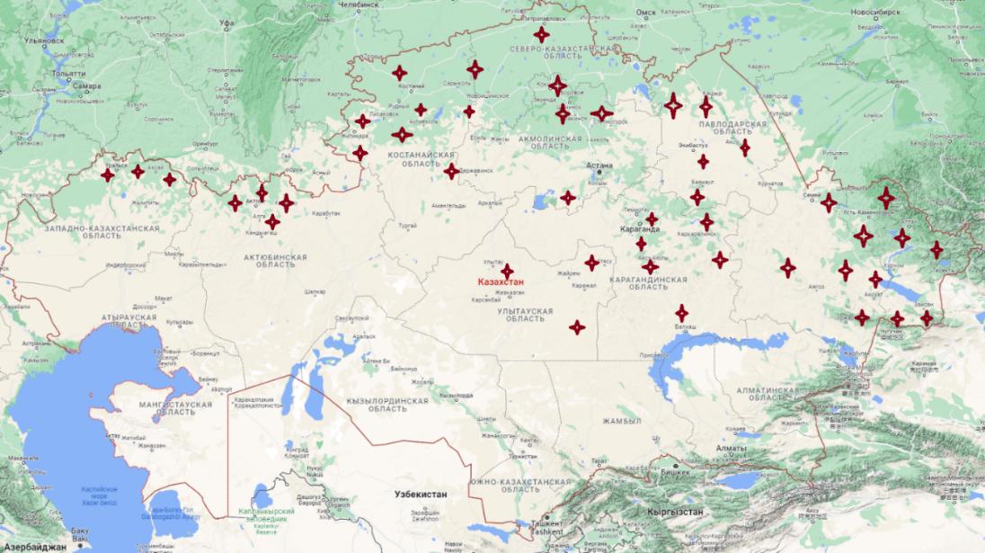

Рисунок 1 – Карта распространения травы Filipendula vulgaris в Казахстане

Как видно из данных, представленных на рисунке 1, трава Filipendula vulgaris преимущественно распространена в следующих областях страны: Карагандинской, Костанайской, Акмолинской, Павлодарской и Восточно-Казахстанской областях. Так же встречается в Улытауской, Актюбенской, Западно-Казахстанской и Северно-Казахстанской областях.
Filipendula vulgaris – мезоксерофит, не требователен к плодородию почвы и условиям увлажнения. Места обитания данного вида приурочены к остепненным лугам, склонам сопок и межсопочным понижениям.

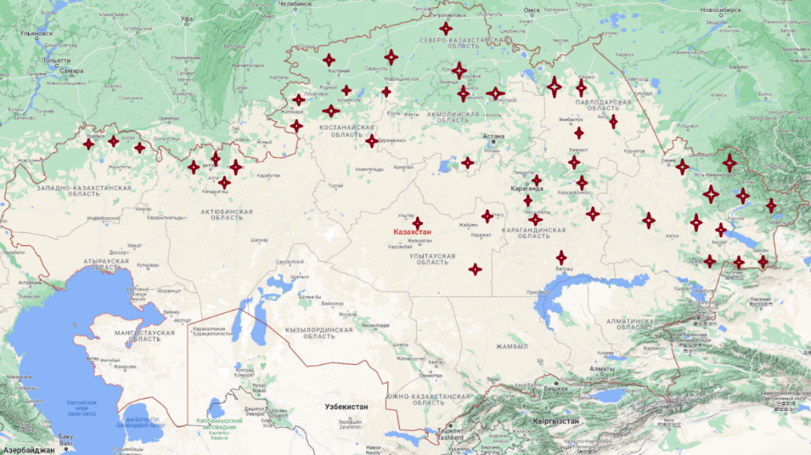

Рисунок 2 – Карта распространения травы Filipendula ulmaria в Казахстане

По данным из рисунка 2 видно, что трава Filipendula ulmaria распространена в таких же областях, что и трава Filipendula vulgaris. Только Filipendula ulmaria является типичным мезофитом, то есть предпочитает более богатые и увлажненные почвы и хорошо выносит затенение. Данный вид обитает по влажным лугам, на опушках лесов, вдоль речек и ручьев, на лугах, как видно по локализации на карте, представленной в рисунке 2.
Определение сырьевых запасов травы Filipendula vulgaris и травы Filipendula ulmaria проводили по методу, приведенному в подразделе 2.2. Результаты определения запасов Filipendula vulgaris и Filipendula ulmaria представлены в таблице 3.
Для определения сырьевых запасов травы Filipendula vulgaris и травы Filipendula ulmaria и возможных объемов их изъятия устанавливали площадь заросли и ее урожайность (плотность сырьевых запасов).
По результатам полевых работ осуществлялась обработка материалов при определении запасов сырья, вычисления урожайности, расчета величины площадей конкретных зарослей и определения величины запаса сырья на них.
Определение возможного объема сбора двух видов лабазника рассчитывали с учетом эксплуатационных запасов сырья и продолжительности периода полного восстановления (1 год).
Как видно из таблицы 3, эксплуатационный запас Filipendula vulgaris - 26,9 т, объем возможного сбора сырья Filipendula vulgaris - 13,5 т, эксплуатационный запас Filipendula ulmaria - 14,2 т, объем возможного сбора сырья Filipendula ulmaria - 7,0 т.

Таблица 3 – Площади зарослей и ресурсы травы Filipendula vulgaris и травы Filipendula ulmaria на территории Центрального Казахстана

Место произрастания | Площадь, га | Урожайность, кг/га | Эксплуата-ционный запас, кг | Объем возможного сбора сырья, кг
Filipendula vulgaris
Горы Буйратау, Осакаровский район, Карагандинская область | 10,5 | 420±54 | 4410 | 2205
Горы Улытау, Улытауский район, Улытауская область | 18,4 | 623±80 | 11463 | 5732
Горы Каркаралы, Каркаралинский район, Карагандинская область | 15,5 | 530±65 | 8215 | 4108
Спасские сопки, Абайский район,  Карагандинская область | 8,1 | 350±42 | 2835 | 1418
Итого | 52,5 |  | 26923 | 13463
Filipendula ulmaria
Горы Буйратау, Осакаровский район, Карагандинской области | 5,4 | 855±120 | 4617 | 2309
Горы Каркаралы, Каркаралинский район, Карагандинская область | 7,6 | 945±132 | 7182 | 3591
Горы Бектау-Ата,  Актогайский район, Карагандинская область | 3,2 | 740±45 | 2368 | 1184
Итого | 16,2 |  | 14167 | 7084

Таким образом, на основании ресурсоведческих данных, можно сделать вывод, что оба вида лабазника широко распространены по всей территории Центрального Казахстана, в большей части встречаются на территории Карагандинской и Улытауской областей, местами образуя обширные популяции, пригодные для заготовки сырья.
Общая площадь выявленных зарослей с участием травы Filipendula vulgaris составила 52,5 га при эксплуатационном запасе 26,9 т и объеме возможного сбора сырья – 13,5 т.
Совокупная площадь зарослей травы Filipendula ulmaria составила 16,2 га при эксплуатационном запасе 14,2 т, а объем возможного сбора сырья рассчитан на уровне 7,0 т.

3.2 Технология заготовки травы Filipendula vulgaris и травы Filipendula ulmaria
Cбор, сушку, заготовку и идентификацию сырья двух видов лабазника проводили согласно требованиям ГФ РК, Ф ЕАЭС и GACP.
Сбор травы Filipendula vulgaris (лабазник обыкновенный) проводили в июне 2019 года в фазу полного цветения на территории Спасских сопок (Казахстан, Карагандинская область, Абайский район, N 49⁰50553ʹ, E 73⁰25366ʹ).
Filipendula ulmaria (лабазник вязолистный) собирали в июле 2019 года в фазу полного цветения на территории Спасской сопки (Казахстан, Карагандинская область, Абайский район, N 49⁰53375ʹ, E 73⁰20678ʹ).
Идентификацию видов растений проводили сравнением их с коллекционным материалом гербарного фонда кафедры ботаники НАО «Карагандинский университет имени академика Е.А. Букетова». Гербарный код Filipendula vulgaris (лабазник обыкновенный) – QAR00117 от 21.07.1992 (сбор: типовой сбор - Каркаралы, Каркаралинский район, Карагандинская область, Казахстан); Filipendula ulmaria (лабазник вязолистный) – QAR00102 от 25.07.1988 (типовой сбор - Каркаралы, Каркаралинский район, Карагандинская область, Казахстан). Видовая принадлежность была подтверждена сотрудниками кафедры ботаники НАО «Карагандинский университет им. академика Е.А. Букетова» (Приложение Н).
В соответствии с рисунками 3-4 разработана технологическая схема заготовки травы Filipendula vulgaris и травы Filipendula ulmaria.
Краткое изложение технологического процесса.
Сбор травы Filipendula vulgaris и травы Filipendula ulmaria для исследования проводится ручным способом. Сбор сырья осуществляется путем срезания на 7-10 см от поверхности почвы (надземная часть). Рекомендуется сушить на открытом воздухе в тени при температуре окружающей среды (при температуре 23-25 °С тепла), при этом сырье раскладывают на стеллажи с марлей слоями 12-15 см, периодически переворачивая (период ворошения составляет не менее 2 раз в сутки). Готовность высушенного сырья определяют по треску при изломе стеблей и растиранию листьев в порошок.
Измельченное сырье упаковывается в многослойные бумажные мешки. На мешки наклеивают этикетку из бумаги этикеточной. На этикетке на государственном и русском языках указывают название страны-производителя, предприятия-изготовителя, его товарный знак и адрес, название сырья, массу нетто при максимальной допустимой влажности, условия хранения, дату изготовления и срок хранения. Групповая упаковка и транспортная тара в соответствии с требованиями ГОСТ 17768-90 Е.
Хранение сырья осуществляется в защищенном от света месте при температуре не выше 25⁰С.
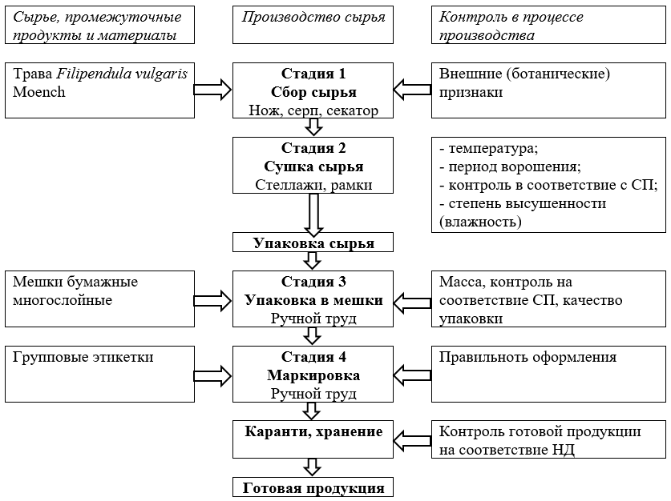

Рисунок 3 – Технологическая схема заготовки травы Filipendula vulgaris

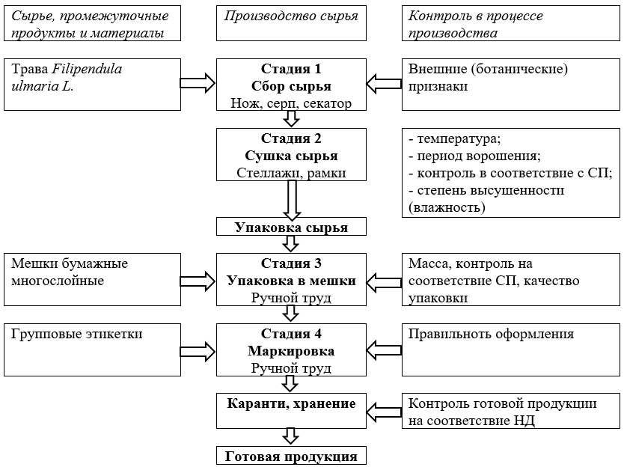

Рисунок 4 – Технологическая схема заготовки травы Filipendula ulmaria

Таким образом, разработана технология заготовки травы Filipendula vulgaris и травы Filipendula ulmaria, определены требования к упаковке и маркировке.

3.3 Сравнительное макроскопическое исследование травы Filipendula vulgaris и травы Filipendula ulmaria
Основным этапом стандартизации цельного и измельченного сырья является идентификация по следующим показателям: макроскопических (А) и микроскопических характеристик (В), качественного (С) и количественного содержания (D) биологически активных веществ. При описании диагностических признаков уделено внимание структуре поверхности, наличию стеблей, степени опушения и наличие трихом.
Filipendula vulgaris - многолетнее растение 25-80 см высотой; корневище тонкое, с клубнеобразным корнем; стебель - зеленый, простой, прямостоячий, на поперечном разрезе цилиндрические или с неглубокими бороздками и мелкими листочками; листья - зеленые, прерывисто-перистые с глубоко надрезанно-зубчатые листочками, сверху голые, снизу несколько волосистые; цветки в многоцветковой метелке, чаще 6-членные, лепестки удлиненно-обратно-яйцевидные, белые или бледно-розовые, до 6 мм длины, тычинок много [141].
Filipendula ulmaria - крупное многолетнее растение до 2 м высотой; стебель зеленый, снизу красноватого цвета, прямостоячий, ребристый, твердый, иногда разветвленный и волосистый, на поперечном разрезе округлый, полый; листья – прерывисто-перистые, плотные, сверху голые, темно-зеленые, снизу тонко беловойлочные (с трихомами), листочки острые, надрезанно-пильчатые; цветки в метелке до 20 см длины, слегка войлочно-пушистые, многочисленные, мелкие, имеют медовый запах, лепестки 5 или 6, обратно-яйцевидные, желтовато-белые, тычинки длиннее лепестков [142].
Внешний вид цветущих растений представлен в соответствии с рисунками 5 и 6.

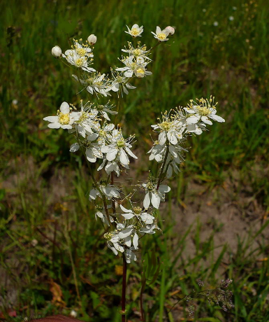

Рисунок 5 – Внешний вид цветущих растений Filipendula vulgaris

Примечание – Источик: Плантариум.

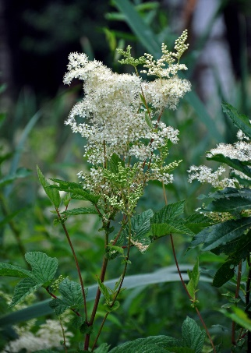

Рисунок 6 – Внешний вид цветущих растений Filipendula ulmaria

Примечание – Источик: Плантариум.

Проведено сравнительное изучение морфологических особенностей растений Filipendula vulgaris и Filipendula ulmaria.
В качестве морфологических показателей растения учитывали форму и структуру поверхности стебля, листа, степень опушенности, тип соцветия, форма и структура поверхности чашелистиков, лепестков и цветков, плодов, корневищ и цвет отдельных элементов (таблица 4).

Таблица 4 - Сравнительные морфологические показатели надземных и подземных органов

Диагности-ческие признаки | Filipendula ulmaria | Filipendula vulgaris
1 | 2 | 3
Стебли
Форма стебля | Стебли прямостоячие от 1,5 м до 2 м высотой, многогранные | Стебли прямостоячие, тонкие, высотой 25-80 см, пятигранные
Структура поверхности стебля | 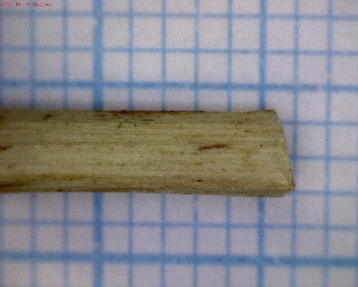  Опушение стебля развито, характерны простые одноклеточные и головчатые волоски | 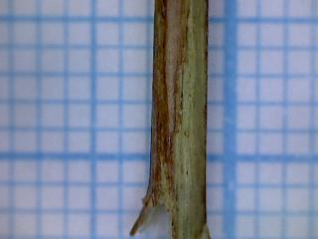  Опушение не выявлено в нижней части стебля, отмечены единичные трихомы в верхней части (около соцветия).
Цвет стебля | Светло-зеленый в верхней части, при основании – коричневый | Зеленый либо зеленый с коричневыми полосами
Листья
Продолжение таблицы 4

1 | 2 | 3
Расположение и форма листа | Расположение - очередное, по всему стеблю, вплоть до соцветия. Листья черешковые, с прерывисто перисто-рассеченными листовыми пластинками, с 2-9 парами боковых листочков, пильчатых по краю и одним более крупным конечным листочком, разделенным на 3 доли. У основания листа находятся прилистники с остро-зубчатым краем и частично сросшиеся с черешком. | Листья прерывисто-перистые, светло-зеленые. Боковые листочки в числе 2-5 пар, широкояйцевидные, цельные или слегка лопастные, край пильчатый, реже ровный. Верхняя доля листа обычно крупная, трех-, реже пятилопастная. Листья расположены очередно по стеблю, образуют крупную прикорневую розетку.
Структура поверхности листа | 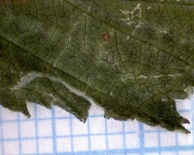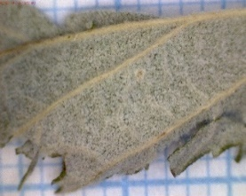  Листья с обеих сторон коротко-волосистые (особенно с нижней стороны листа), с длинными белыми волосками по жилкам листа. | 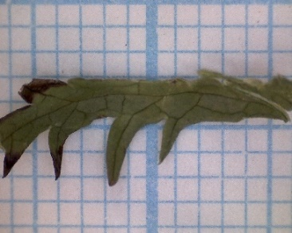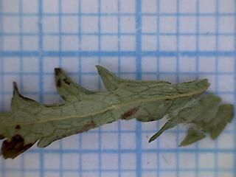  Листья с верхней стороны почти-гладкие, с нижней волосисто-опушенные мелкими беловатыми волосками.
Цвет листа | Верхний эпидермис - зеленый, нижний - беловатый из-за развитого опушения | Верхняя сторона листа – зеленая, нижняя - светло-зеленая
Соцветия
Тип соцветия | 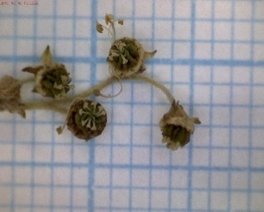  Метельчатое, многоцветковое, до 20 мм длиной, рыхлое, 10-15 мм в диаметре. Гипантий плоский. | 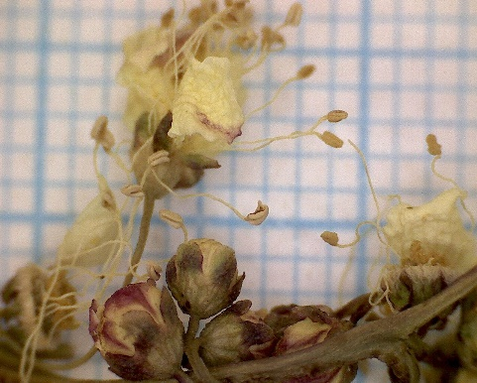  Щитковидно-метельчатое, многоцветковое, крупное, до 20 мм в диаметре. Гипантий слегка выпуклый.
Форма чашелистиков и лепестков | Чашелистиков и лепестков по 6 (реже 5). Лепестки обратно-яйцевидные с длинным ноготком, по краю слегка волнистые, с вогнутой морщинистой поверхностью, с обеих сторон голые. | Чашелистиков и лепестков по 5 или 6. Верхушки чашелистиков заостренные, густо опушенные у основания и середины пластинки чашелистика. Лепестки удлиненно-обратно-яйцевидные, с короткими ноготками до 6 мм длиной.
Структура поверхности | Характер поверхности цветоножки густо опушена. | Характер поверхности цветоножки – гладкая, без опушения.
Цвет листочков обвертки | Лепестки и бутоны желтовато-белые.  Чашечки, цветоножки и веточки темно-зеленые. | Лепестки и бутоны белые или желто-белые.
Продолжение таблицы 4

1 | 2 | 3
Цветки
Форма цветка | 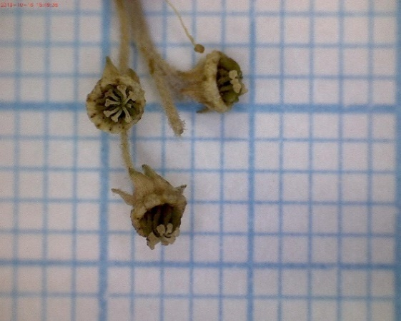  Цветки актиноморфные, с двойным околоцветником, чашелистиков и лепестков по 6, реже 5. Чашечка раздельнолистная. | 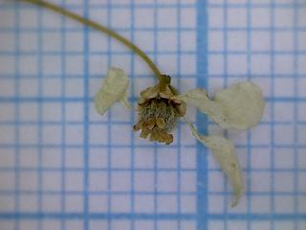  Цветок актиноморфный с двойным околоцветником. Чашечка раздельнолистная, венчик белый или раздельнолепестный желто-белого цвета. Чашелистиков и лепестков по 5-6.
Структура поверхности цветка | Поверхность венчика снаружи сильно опушенная длинными беловатыми трихомами, внутренняя – почти голая | Поверхность венчика снаружи опушенная, по граням волосистая, внутренняя поверхность морщинистая, голая
Цвет венчика | 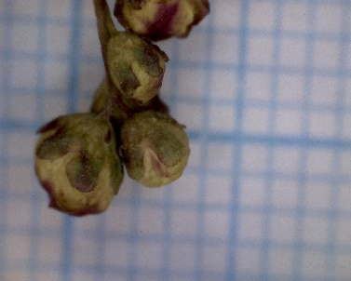  Желтовато-белый, реже белый. | 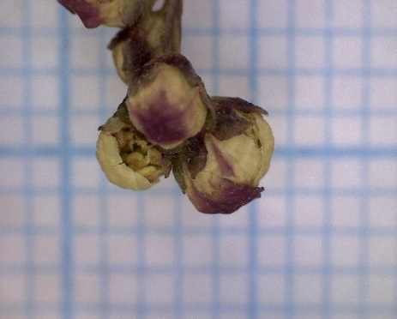  Желто-белый.
Плоды
Плоды | 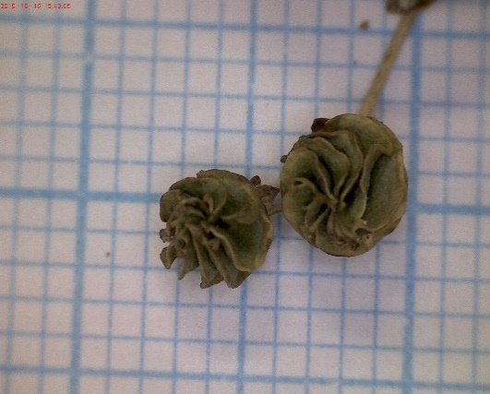  Сухие сплюснутые, спирально завернутые вдоль оси много листовки, расположенные на плодоножках щитковидно-метельчатого соцветия. Поверхность морщинистая, редко-волосистая, с мелкими трихомами. На одной плодоножке насчитывается до 12-ти листовок. | 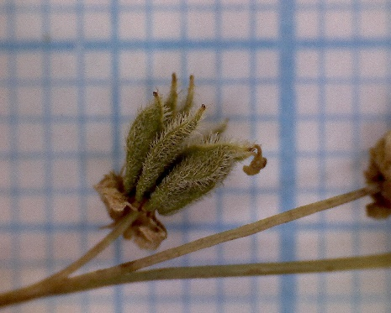  Плоды в виде сухих много листовок, слегка вздутых, расположенных на плодоножках. Поверхность опушена крупными и хорошо заметными волосками. Плодоножки волосистые, свободные, сидячие, прямые или слегка изогнутые. На одной плодоножке насчитывается до 10-ти листовок.
Цвет околоплод-ника | Цвет листовок зелено-желтый, светлый; при созревании плоды темнеют до светло-бурого цвета. | Цвет листовок зелено-желтый, темный, иногда светлый, при полном созревании плоды темнеют до светло-бурого цвета.
Продолжение таблицы 4

1 | 2 | 3
Подземная часть
Корневище | 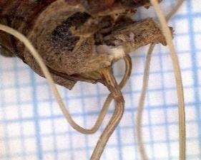  Мочковатая, представлена коротким ползучим корневищем без клубневидных утолщений. | 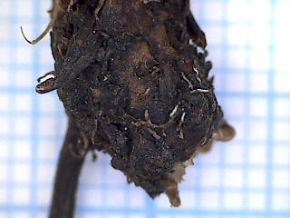  Корневище короткое, с клубнеобразным веретеновидно- или почти шаровидно-утолщенными придаточнымм корнями.

Результаты морфологического анализа 2-х видов лабазника, указанных в таблице 4, показывают, что растения имеют отличительные признаки внешнего строения надземных и подземных органов.
Стебли на поперечном срезе округлые, у Filipendula vulgaris пятигранные, у Filipendula ulmaria многогранные; у Filipendula ulmaria стебли длиной от 1,5 м до 2 м более толстые, снизу коричневые, утолщенные, поверхность коротко-волосистая в то время, тогда как у Filipendula vulgaris – длина стебля 25-80 см, зеленые, тонкие, поверхность почти голая.
Листья у Filipendula ulmaria черешковые, опушенные, крупные по размеру, с 2-9 парами боковых листочков, пильчатых по краю и одним более крупным конечным листочком, разделенным на 3 доли с прерывисто перисто-рассеченными листовыми пластинками. Листья Filipendula vulgaris также, как у Filipendula ulmaria, но более мелкого размера, менее пильчатые, опушение не развито.
Форма соцветия у Filipendula ulmaria щитково-метельчатое, крупное, до 20 мм длиной и 20 мм в диаметре, рыхлое, а у Filipendula vulgaris - метельчатое, некрупное, 12-15 мм в диаметре. Лепестки и бутоны у обоих видов желто-белые, чашечки, цветоножки и веточки темно-зеленые. У Filipendula ulmaria обычно до 6 лепестников и чашелистников, у Filipendula vulgaris – преимущественно 5.
Плоды у Filipendula vulgaris сухие сплюснутые, спирально завернутые вдоль оси многолистовки, на одной плодоножке насчитывается до 12-ти листовок, цвет - зелено-желтый, светлый; опушение незаметно, а поверхность – морщинистая. У Filipendula ulmaria плоды - сухие многолистовки, расположенные на плодоножках щитковидно-метельчатого соцветия, на одной плодоножке - до 10-ти листовок, цвет - зелено-желтый, но темный; листовки вздутые, слегка изогнутые, поверхность – с густыми и хорошо-заметными волосками.
Корневище у Filipendula ulmaria утолщенное в верхней части, с придаточными корнями и клубневидными образованиями, у Filipendula vulgaris подземная часть представлена коротким ползучим корневищем без клубневидных утолщений.
Таким образом, анализ морфологических показателей надземных и подземных органов двух видов растений рода Filipendula L. показал различия в строении вегетативных и генеративных органов растений.
Определены следующие диагностические признаки для растительного сырья Filipendula vulgaris и Filipendula ulmaria:
-для стебля – внешний вид и структура поверхности, степень опушенности, цвет стебля;
-для листьев – форма и размер листовой пластинки, степень рассечения листовой пластинки, выраженность жилок листа, цвет и опушенность;
-для соцветий – форма и размер соцветий;
-для листочков обвертки – форма, цвет и степень опушенности;
-для цветков – форма и размер цветков, цвет венчика, длина коронки и зубцов, степень опушения;
-для плодов – форма и степень опушения поверхности;
-для корней – развитие или отсутствие утолщений в виде клубней.
Результаты морфологического исследования данных видов сырья найдут применение для формирования нормативной документации на лекарственное сырье обоих видов лабазника.

3.4 Сравнительное микроскопическое исследование травы Filipendula vulgaris и травы Filipendula ulmaria
Микроскопические методы анализа растительного сырья позволяют изучать анатомическое строение растения, устанавливать характерные анатомо-диагностические характеристики [143-145].
Поперечный срез стеблей видов лабазников. На поперечном срезе стебель Filipendula ulmaria округлый, гладкий, часто полый в центральной части, проводящая система - переходного типа (рисунок 7).

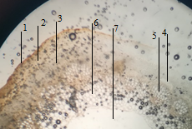
1 – эпидермис, 2 – коровая паренхима, 3 – склеренхима, 4 – флоэма, 5 – ксилема,
6 – сердцевинная паренхима, 7 – полость в центральной части

Рисунок 7 - Анатомическое строение стебля Filipendula ulmaria.
Поперечный срез, фрагмент. Ув. 10х16

На поперечном срезе стебель Filipendula vulgaris округло-лопастной, гладкий, пучкового типа (рисунок 8).

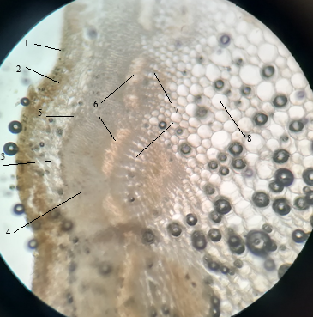
1 – эпидермис, 2 –хлоренхима, 3 – коровая паренхима, 4 – склеренхима,
5 – эндодерма, 6 – флоэма, 7 – ксилема, 8 – сердцевинная паренхима

Рисунок 8 - Анатомическое строение стебля Filipendula vulgaris. Поперечный срез. Ув. 10х16

По периметру стебля у обоих видов расположен однослойный эпидермис, состоящий из мелких клеток, тангентально-утолщенных клеток у Filipendula vulgaris, а у Filipendula ulmaria почти прямоугольной формы, с более утолщенными наружными стенками. Эти клетки у обоих видов с наружной стороны покрытые кутикулой. У обоих видов под эпидермисом в верхней части стебля залегает зона хлоренхимы, ниже она сменяется коровой паренхимой; проводящая зона отделена откоровым кольцом эндодермы. Центральный цилиндр стебля Filipendula vulgaris состоит из хорошо выраженных пучков, широко-яйцевидной или овальной формы, а Filipendula ulmaria – из крупных сливающими между собой пучков. Пучки у обоих видов коллатеральные, закрытого типа; каждый пучок состоит из тяжа ксилемы с крупными и хорошо выраженными сосудами, а также небольшого тяжа флоэмы; над тяжем флоэмы с наружной стороны размещены участки механической ткани склеренхимы в виде «шапки». Центральная часть в верхней части заполнена клетками сердцевинной паренхимы, в нижней части у Filipendula ulmaria – стебель полый, а у Filipendula vulgaris этот признак отсутствует [143, с. 562].
Лист. Поверхностный препарат.
Эпидермис верхней стороны листа Filipendula ulmaria представлен клетками с прямыми и утолщенными стенками (рисунок 9), с нижней стороны клетки извилистые, которые полностью скрываются под густым войлочным опушением, а у Filipendula vulgaris наоборот - представлен клетками с извилистыми и утолщенными стенками (рисунок 10), с нижней стороны клетки вытянутой формы с прямыми стенками. У обоих видов устьица немногочисленные, расположены преимущественно с нижней стороны листа (гипостоматический тип). Устьица представлены замыкающими клетками бобовидной формы, аномоцитного типа (одно устьице окружено 3-4 клетками эпидермиса одинакового размера и формы) [143, с. 562-563].

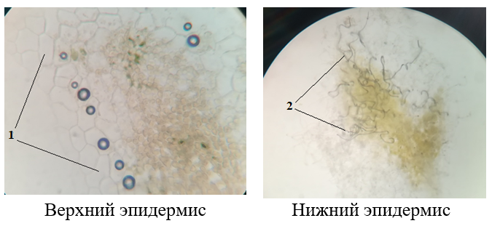
1 - основные клетки верхнего эпидермиса, 2 - трихомы

Рисунок 9 - Препарат листа Filipendula ulmaria с поверхности. Ув. 16х40

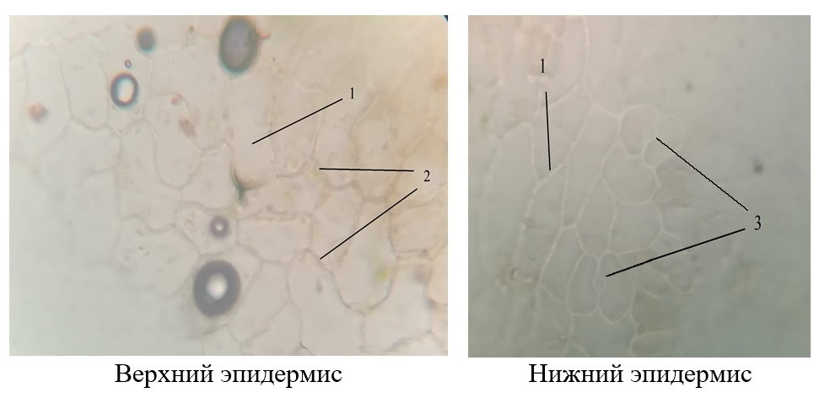

1 – основные клетки эпидермиса, 2 – утолщенные клеточные стенки, 3 – устьица

Рисунок 10 - Препарат листа Filipendula vulgaris с поверхности. Ув. 16х40

С верхней стороны листа у обоих видов наблюдаются немногочисленные простые трихомы, которые хорошо просматриваются по краю пластинки и вдоль жилок (рисунок 11).

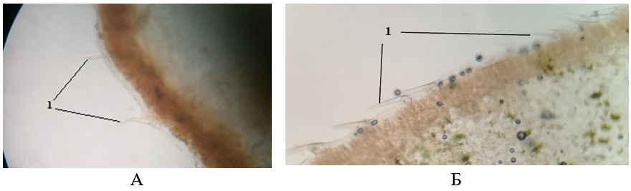
1 – простые трихомы

Рисунок 11 - Внешний вид простых трихом листа:
А - Filipendula ulmaria, Б – Filipendula vulgaris. Ув. 16х10

На поперечном срезе листа лабазника обоих видов плоский, дорзо-вентрального типа (рисунок 12, 13). С обеих сторон лист окружен клетками верхнего и нижнего эпидермиса; клетки почти прямоугольной формы с утолщенными наружными стенками, покрыты слоем кутикулы. Мезофилл у Filipendula ulmaria нечетко дифференцирован на столбчатую и губчатую ткани, а у Filipendula vulgaris– хорошо дифференцирован. Столбчатый мезофилл у обоих видов состоит из 2 слоев и расположен с верхней стороны листа, губчатый - мелкоклеточный с нижней стороны, с просветами [143, с. 563].

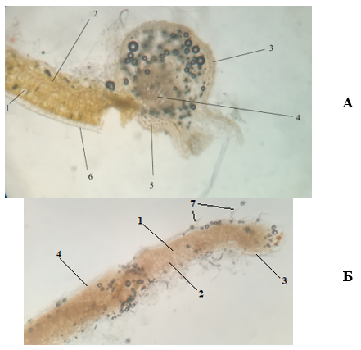
1 – столбчатый мезофилл, 2 – губчатый мезофилл, 3 – нижний эпидермис,
4 – ксилема, 5 – колленхима, 6 – верхний эпидермис, 7 - трихомы;
А – срез в области средней жилки листа, Б – концевой участок листа

Рисунок 12 - Поперечный срез листа Filipendula ulmaria. Ув. 10х16

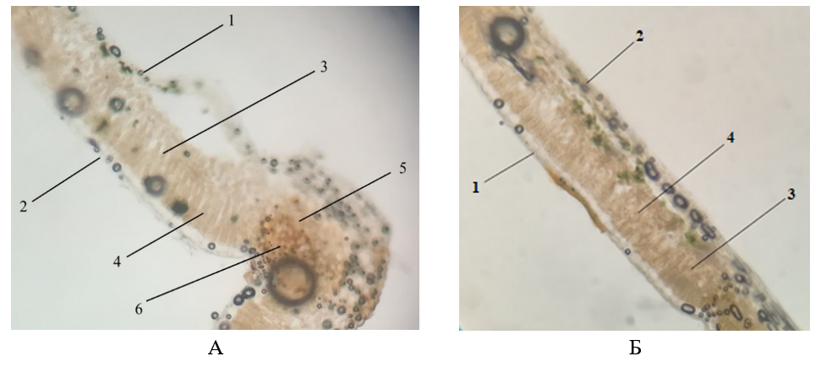
1 – нижний эпидермис, 2 – верхний эпидермис, 3 – губчатый мезофилл,
4 – столбчатый мезофилл, 5- флоэма, 6 – ксилема. А - фрагмент центральной части листа в области средней жилки; Б - фрагмент боковой части листа.

Рисунок 13 - Поперечный срез листа Filipendula vulgaris. Ув. 16х10

Венчик цветка у обоих видов представлен мелкими округлыми клетками эпидермиса со слабо-извилистыми стенками (рис. 14). Хорошо прослеживается жилкование лепестков.

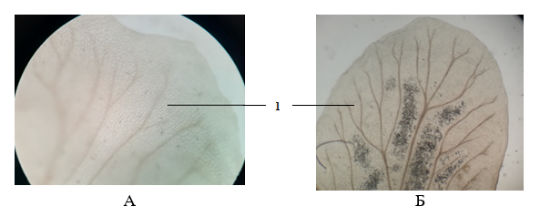
1 – основные клетки;
А – Filipendula ulmaria; Б – Filipendula vulgaris

Рисунок 14 - Анатомическое строение венчика цветка Filipendula ulmaria
и Filipendula vulgaris. Ув. 16х10

Нами проведено сравнение микроскопических признаков надземных органов Filipendula vulgaris и Filipendula ulmaria (табл. 5) [143, с. 565].

Таблица 5 - Микроскопические признаки надземных органов Filipendula vulgaris и Filipendula ulmaria

Показатели | Filipendula vulgaris | Filipendula ulmaria
1 | 2 | 3
Верхний эпидермис листа | Представлен клетками с прямыми и утолщенными стенками. | Представлен клетками c извилистыми и утолщенными стенками.
Нижний эпидермис листа | Клетки извилистой формы. | Представлен клетками вытянутой формы с прямыми стенками
Тип устьиц, локализация | Немногочисленные, расположены преимущественно с нижней стороны листа (гипостоматический тип). Устьица аномоцитного типа. | Немногочисленные, расположены преимущественно с нижней стороны листа (гипостоматический тип). Устьица аномоцитного типа.
Опушение | Густое войлочное опушение из простых трихом. | Умеренное опушение из простых трихом.
Тип листа на поперечном срезе | Плоский, дорзо-вентрального типа, мезофилл нечетко дифференцирован на столбчатую и губчатую ткани. | Плоский, дорзо-вентрального типа. Мезофилл хорошо дифференцирован на столбчатую и губчатую ткани.
Форма стебля на поперечном срезе | Округлый, гладкий. | Округло-лопастной, гладкий.
Тип проводящей системы | Проводящая зона отделена, переходного типа, состоит из крупных и сливающихся между  собой пучков. Пучки коллатеральные, закрытые, с наружной стороны имеют тяжи склеренхимы в виде «шапки». | Проводящая зона пучкового типа. Пучки широко-яйцевидной или овальной формы; коллатеральные,  закрытого типа. По периметру каждый пучок снабжен участком склеренхимы в виде «шапки».
Продолжение таблицы 5

1 | 2 | 3
Строение центральной части стебля | Центральная часть стебля в верхней части заполнена клетками сердцевинной паренхимы, в нижней части – стебель полый. | Центральная часть стебля на всем протяжении заполнена клетками сердцевинной паренхимы.
Строение клеток эпидермиса венчика цветка | Представлен мелкими округлыми клетками эпидермиса со слабо извилистыми стенками. Хорошо прослеживается жилкование лепестков. | Представлен мелкими округлыми клетками эпидермиса со слабо извилистыми стенками. Хорошо прослеживается жилкование лепестков.

Таким образом, в результате микро-анатомического исследования надземных органов Filipendula vulgaris и Filipendula ulmaria для обоих видов установлены следующие отличительные диагностические признаки:
-для стебля – форма стебля на поперечном срезе, проводящая система переходного типа, наличие полости для нижней части Filipendula ulmaria, а для Filipendula vulgaris - отсутствие;
-для эпидермиса листа – форма и строение клеток, расположение устьиц преимущественно с нижней стороны, степень и выраженность опушения на нижнем эпидермисе листа;
-для поперечного среза листа – строение мезофилла и форма трихом;
-для венчика цветка – форма клеток.
Изучение макро- и микроскопических особенностей надземных частей данных видов, произрастающего на территории Центрального Казахстана, позволило получить сведения, необходимые для идентификации сырья.

4 РАЗРАБОТКА ПОКАЗАТЕЛЕЙ КАЧЕСТВА И СТАНДАРТИЗАЦИЯ ТРАВЫ FILIPENDULA VULGARIS И ТРАВЫ FILIPENDULA ULMARIA

4.1 Сравнительное гистохимическое исследование травы Filipendula vulgaris и травы Filipendula ulmaria
Гистохимический анализ позволяет выявлять закономерности процесса секреции биологически активных веществ, наличие определённых групп действующих и сопутствующих веществ или продуктов их метаболизма, так же устанавливать их локализацию в тканях и органах растения [146]. В свою очередь, данные исследования иллюстрируют отличительные особенности метаболизма железистых трихом и тканей различных хемотипов одного вида растения.
Методы и перечень реактивов для проведения гистохимического анализа представлены в подразделе 2.2.
В результате гистохимического анализа было выявлено характерное окрашивание клеток разных типов в результате взаимодействия реактивов с детектируемыми метаболитами.
Определяли: эфирное масло, полисахариды, крахмал, инулин, сесквитерпеновые лактоны, фенольные соединения, флавоноиды, алкалоиды (таблица 6).

Таблица 6 – Оцениваемые результаты гистохимического анализа

№ | Реактив | Определяемый компонент | Окрашивание
1 | Метиленовый синий | Эфирное масло | Синее
2 | 1-% спиртовой раствор FeCl₃ | Флавоноиды | Черно-синее-зеленое
3 | 10% спиртовой раствор K₂Cr₂O₇ | Фенольные соединения | Коричневое, желтое
4 | Реактив Драгендорфа | Алкалоиды | Коричневое, бурое
5 | Конц. H₂SO₄ | Сесквитерпеновые лактоны | Желтое
6 | 10% раствор тимола и конц. H₂SO₄ | Полисахариды | Оранжево-красное
7 | Реактив Люголя | Крахмал | Синее
8 | 70-% раствор С₂Н₅ОН | Инулин | Сферокристаллы шарообразной формы

Гистохимический анализ показал наличие фенольных соединений, флавоноидов, следов эфирного масла, алкалоидов и сесквитерпеновых лактонов и отсутствие полисахаридов в исследуемых микропрепаратах.
Наличие группп метаболитов в траве Filipendula vulgaris и траве Filipendula ulmaria, представлены в таблице 7.

Таблица 7 – Результаты гистохимического анализа травы Filipendula vulgaris и травы Filipendula ulmaria

№ | Реактив | Реакция надземных органов
 |  | Стебель  (А) |  | Поперечный срез листа (В) |  | Поверхностный срез листа (С) |  | Черешок  (D) |  | Цветок  (Е)
 |  | 1 | 2 | 1  +  + | 2  - | 1  - | 2 | 1 | 2 | 1 | 2
1 | Метиленовый синий | + | + | + | + | + | + | + | + | + | +
2 | 1-% спиртовой раствор FeCl₃ | + | + | + | + | + | + | + | + | + | +
3 | 10% спиртовой раствор K₂Cr₂O₇ | + | + | + | + | + | + | + | + | + | +
4 | Реактив Драгендорфа | + | + | + | + | + | + | + | + | + | +
5 | конц. H₂SO₄ | - | - | + | + | - | - | - | - | + | +
6 | 10% раствор тимола, конц. H₂SO₄ | - | - | - | - | - | - | - | - | - | -
7 | Реактив Люголя | - | - | - | - | - | - | - | - | - | -
8 | 70-% раствор С₂Н₅ОН | - | - | - | - | - | - | - | - | - | -
Примечание: 1 – Filipendula vulgaris; 2 – Filipendula ulmaria; «-» – отрицательная реакция; «+» - положительная реакция

Ниже приведены результаты идентификации групп метаболитов в траве Filipendula vulgaris и траве Filipendula ulmaria.
Идентификация эфирного масла в траве Filipendula vulgaris и траве Filipendula ulmaria (рисунок 15-16).

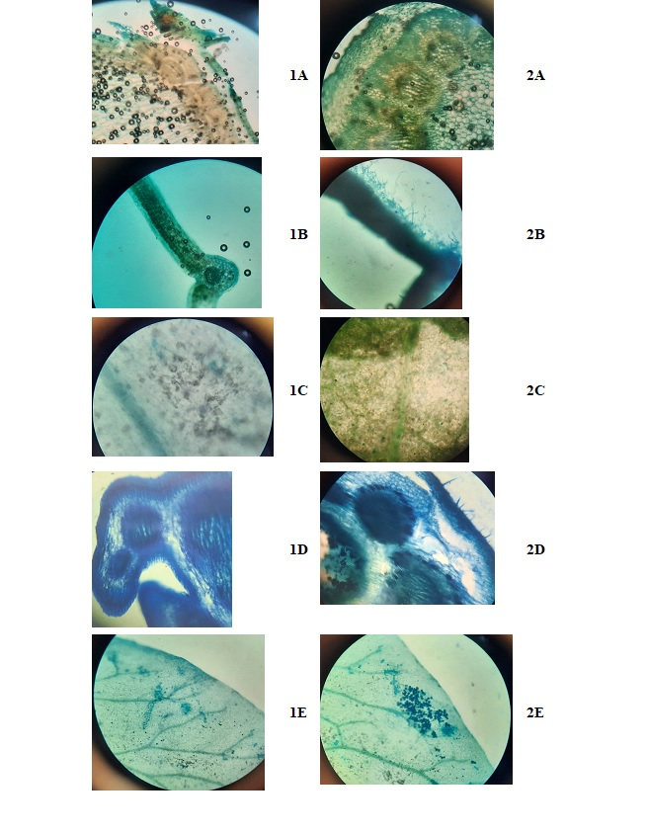
1 – Filipendula vulgaris; 2 – Filipendula ulmaria.

А-поперечный срез стебля; В-поперечный срез листа

Рисунок 15 – Результат гистохимических реакций с метиленовым синим (ув.×10)
1 – Filipendula vulgaris; 2 – Filipendula ulmaria.

С- поверхностный срез листа; D-поперечный срез черешка; E- цветок.

Рисунок 16 – Результат гистохимических реакций с метиленовым синим (ув.×10)

Обработка микропрепаратов листа, стебля, черешка и цветка раствором метиленового синего показала, что основным местом локализации эфирного масла (по характерной синей окраске) являются:
- на поперечном срезе стебля: головчатые волоски или трихомы, эпидермис и хлоренхима стебля,
- на поперечном срезе листа: мезофилл и проводящие пути, трихомы;
- на поверхностном срезе листа: проводящие пути, а также эфирномасличные железки;
- на поперечном срезе черешка: коровая зона и проводящие пучки;
- в лепестках цветка: эфирномасличные железки, где видно максимальное накопление эфирного масла в виде синего окрашивания
Идентификация флавоноидов в траве Filipendula vulgaris и траве Filipendula ulmaria (рисунок 17).

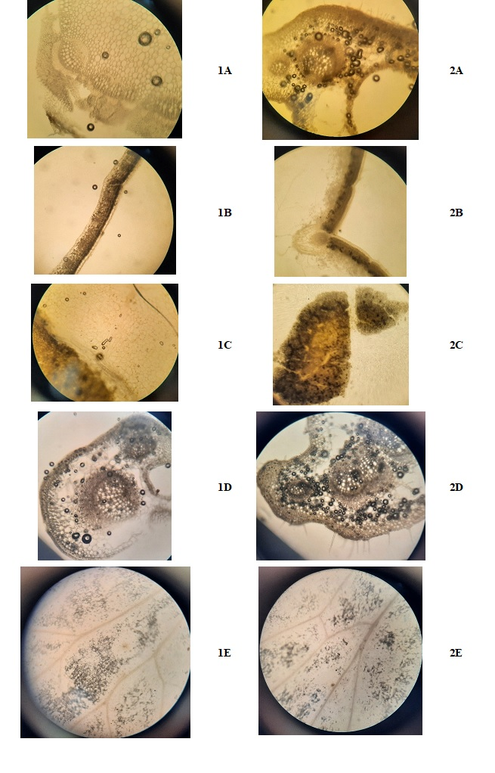
1 – Filipendula vulgaris; 2 – Filipendula ulmaria.

А-поперечный срез стебля; В-поперечный срез листа; С- поверхностный срез листа;
D-поперечный срез черешка; E- цветок

Рисунок 17 – Результат гистохимических реакций с 1% спиртовым раствором FeCl₃ (ув.×10)

После обработки микропрепарата исследуемых образцов 1-% спиртовым раствором FeCl₃ наблюдали интенсивное черно-зеленое окрашивание во всех исследуемых органах Filipendula vulgaris и Filipendula ulmaria:
- на поперечном срезе стебля окрасились эпидермис, хлоренхима, коровой паренхимы, сосудисто-проводящие пучки стебля (особенно склеренхимы и ксилемы);
- на поперечном срезе листа - губчатый и столбчатый мезофилл и проводящие пути, трихомы;
- на поверхностном срезе листа - проводящие пути;
- на поперечном срезе черешка насыщенно окрашены эпидермис, хлоренхима, ксилемы и проводящие пучки;
- в лепестках цветка окрашивание наблюдается в виде диффузного распределения флавоноидов в основных клетках лепестка (рисунок 17).
Идентификация фенольных кислот в траве Filipendula vulgaris и траве Filipendula ulmaria.
Для идентификации фенольных кислот в 10% растворе бихромата калия помещали исследуемый материал и оставляли на 7 суток. Наличие фенольных кислот было подтверждено интенсивным желто-коричневым окрашиванием во всех исследуемых органах Filipendula vulgaris и Filipendula ulmaria, что свидетельствует о присутствии фенольных соединений во всех клетках [146, с. 4866]. Однако, окрашивание микропрепаратов было неравномерным, что позволяет судить о различной степени накопления фенольных соединений в клетках [146, с. 4866]. Таким образом, участками с максимальным накоплением фенольных соединений являются:
- на поперечном срезе стебля коровая и проводящая зона;
- на поперечном и поверхностном срезах листа склеренхима, хлоренхима, проводящая зона и пучки;
- на поперечном срезе черешка эпидермис, механические ткани и проводящие пучки;
- в лепестках цветка - проводящая зона лепестка (рисунки 18-19) [146, с. 4866].

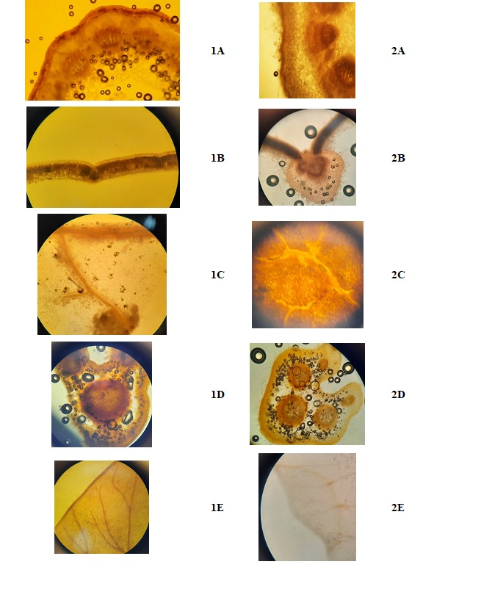
1 – Filipendula vulgaris; 2 – Filipendula ulmaria.
А-поперечный срез стебля; В-поперечный срез листа

Рисунок 18 – Результат гистохимических реакций с 10% спиртовым раствором бихромата калия (ув.×10)
1 – Filipendula vulgaris; 2 – Filipendula ulmaria.
С- поверхностный срез листа; D-поперечный срез черешка; E- цветок

Рисунок 19 – Результат гистохимических реакций с 10% спиртовым раствором бихромата калия (ув.×10)

Идентификация алкалоидов в траве Filipendula vulgaris и траве Filipendula ulmaria.
Наличие следов алкалоидов было подтверждено неравномерным окрашиванием в виде коричневых и бурых пятен во всех исследуемых органах Filipendula vulgaris и Filipendula ulmaria, что свидетельствует о присутствии групп алколоидов во всех клетках. Участками накопления алкалоидов являются:
- на поперечном срезе стебля - коровая и проводящая зона;
- на поперечном и поверхностном срезах листа - мезофилл, склеренхима, хлоренхима;
- на поперечном срезе черешка - проводящие пучки;
- в цветках - в основных клетках лепестка, где наблюдается диффузное распределение алкалоидов (рисунок 20).

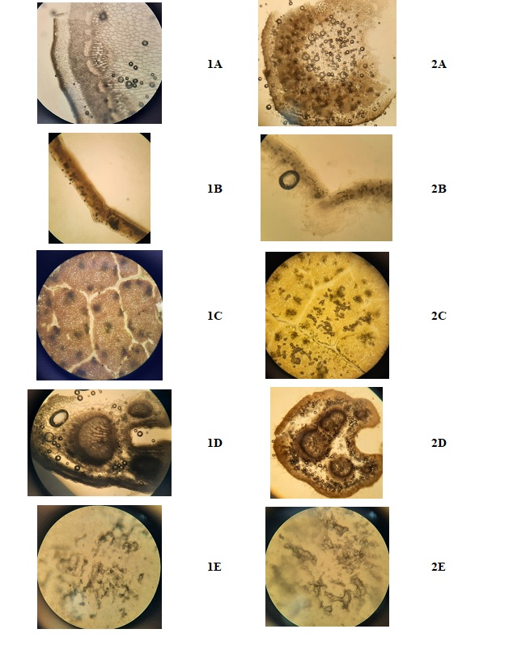
1 – Filipendula vulgaris; 2 –Filipendula ulmaria.

А-поперечный срез стебля, В-поперечный срез листа, С- поверхностный срез листа, D-поперечный срез черешка, E- цветок.

Рисунок 20 – Результат гистохимических реакций с реактивом Драгендорфа (ув.×10)

Идентификация сесквитерпеновых лактонов в траве Filipendula vulgaris и траве Filipendula ulmaria.
Наличие сесквитерпеновых лактонов было подтверждено следами желтого окрашивания в поперечном срезе листьев и в цветках Filipendula vulgaris и Filipendula ulmaria. Следы были обнаружены в следующих участках:
- на поперечном срезе листа - губчатый и столбчатый мезофилл;
- в цветках - в близнаходящихся к проводящей зоне железках цветка (рисунок 21).

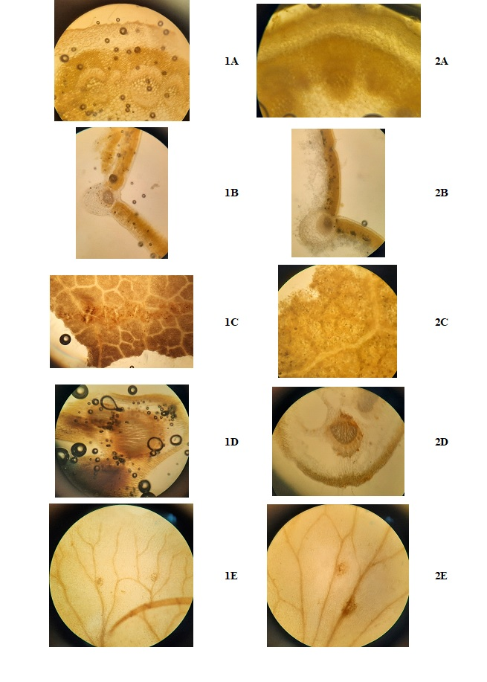
1 – Filipendula vulgaris; 2 – Filipendula ulmaria.

А-поперечный срез стебля; В-поперечный срез листа; С- поверхностный срез листа;
D-поперечный срез черешка, E- цветок.

Рисунок 21 – Результат гистохимических реакций с конц. H₂SO₄ (ув.×10)

Идентификация полисахаридов (крахмал, инулин) в траве Filipendula vulgaris и траве Filipendula ulmaria.
Обработка микропрепаратов 10% раствором тимола и концентрированной серной кислоты и реактивом Люголя показала, что ткани не окрашиваются в оранжево-красный и синий цвета соответственно, что предполагает отсутствие данных полисахаридов (в том числе крахмала) или наличие их в незначительном количестве. Для идентификации инулина исследуемое сырье помещали в 70% раствор спирта этилового на 7 суток. В результате проведенной реакции образование сферокристаллов не наблюдалось.
Таким образом, при изучении секреторных структур Filipendula vulgaris и Filipendula ulmaria методами световой микроскопии в сочетании с гистохимическими тестами на поперечных и поверхностных срезах листа, поперечных срезах черешка, стебля и цельного цветка данных видов лабазника обнаружены фенольные кислоты, флавоноиды, следы эфирных масел, алкалоидов и сесквитерпеновых лактонов, а также установлена их локализация:
− эфирные масла – в эфирномасличных железках и головчатых волосках;
− фенольные кислоты – в склеренхиме и хлоренхиме листа, коровой и проводящей зоне стебля, проводящей зоне и механической ткани черешка;
− флавоноиды – в мезофилле листа; уголковой колленхиме, эпидермисе, хлоренхиме и сосудисто-проводящих пучках стебля; хлоренхиме и проводящих пучках черешка.

4.2 Изучение фитохимического состава травы Filipendula vulgaris и травы Filipendula ulmaria
Содержание флавоноидов, фенолкарбоновых кислот, дубильных веществ, водорастворимых полисахаридов, аминокислот и эфирных масел в образцах травы Filipendula vulgaris и травы Filipendula ulmaria, произрастающих на территории Центрального Казахстана, определяли с использованием методик, описанных в подразделе 2.2 и в [147, 148].
Установлено, что трава Filipendula ulmaria отличается сравнительно большим содержанием флавоноидов, эфирных масел, полисахаридов, аминокислот (таблица 8). Трава Filipendula vulgaris содержит относительно большее количество фенолкарбоновых кислот. В двух видах растительного сырья лабазника содержится почти одинаковое количество дубильных веществ.

Таблица 8 - Содержание основных групп БАВ в травах Filipendula vulgaris и Filipendula ulmaria, произрастающих на территории Центрального Казахстана

Класс БАВ | Растительное сырье
 | Трава Filipendula vulgaris | Трава Filipendula ulmaria
Эфирные масла, % | 0,13±0,08 | 0,21±0,11
Флавоноиды, % | 3,81±0,17 | 4,37±0,27
Фенолкарбоновые кислоты, % | 2,29±0,12 | 1,92±0,20
Дубильные вещества, % | 1,57±0,13 | 1,58±0,11
Полисахарады, % | 0,48±0,17 | 0,67±0,21
Аминокислоты, % | 0,19±0,05 | 0,23±0,12

В связи с обнаружением эфирных масел в траве Filipendula vulgaris и траве Filipendula ulmaria, были получены эфирные масла Filipendula vulgaris и Filipendula ulmaria методом гидродистиляции на установке Клевенджера и проведен хроматографический анализ методом ГХ-МС на определение основных компонентов эфирных масел, описанным в подразделе 2.2.
Компонентный состав эфирного масла двух видов лабазника определяли методом газовой хроматографии-масс-спектроскопии (ГХ/МС) на базе Научно-исселедовательского центра НАО «Медицинский университет Караганды» (г. Караганда, Казахстан). Компонентный состав эфирных масел травы Filipendula vulgaris и травы Filipendula ulmaria представлен в таблице 9.

Таблица 9 - Компонентный состав эфирных масел травы Filipendula vulgaris и травы Filipendula ulmaria

№ пика | tR  (мин) | Компонент* | ªIR | Содержание (%)
 |  |  |  | Эфирное масло Filipendula vulgaris | Эфирное масло Filipendula ulmaria
1 | 2 | 3 | 4 | 5 | 6
1 | 10,705 | α-пинен | 948 | 1,49±0,11 | 1,42±0,17
2 | 11,227 | камфен | 952 | 1,69±0,13 | 1,95±0,20
3 | 12,200 | α-туйен | 974 | 0,49±0,04 | -
4 | 12,261 | β-пинен | 943 | 0,44±0,05 | 0,50±0,01
5 | 12,505 | 1-октен-3-ол | 980 | - | 0,11±0,03
6 | 12,884 | β-мирцен | 991 | 1,77±0,02 | 1,78±0,08
7 | 13,715 | α-терпинен | 1017 | - | 0,06±0,01
8 | 13,996 | м-цимен | 1023 | - | 0,24±0,06
9 | 14,004 | р-цимол | 1025 | 0,35±0,01 | -
10 | 14,133 | d-лимонен | 1026 | 0,42±0,02 | 0,36±0,01
11 | 14,221 | 1,8-цинеол | 1030 | 3,07±0,12 | 2,85±0,17
12 | 14,513 | trans-β-оцимен | 1031 | 0,10±0,03 | 0,06±0,01
13 | 14,855 | cis-β-оцимен | 1036 | 1,00±0,05 | 1,01±0,02
14 | 15,171 | γ-терпинен | 1060 | - | 0,17±0,01
15 | 16,554 | линалоол | 1099 | 2,18±0,10 | 1,42±0,09
16 | 17,065 | туйон | 1103 | 0,06±0,01 | -
17 | 18,600 | борнеол | 1166 | 0,24±0,01 | -
18 | 18,958 | терпинен-4-ол | 1177 | 0,22±0,04 | 0,15±0,01
19 | 19,381 | α-терпинеол | 1180 | 0,68±0,02 | 0,38±0,03
20 | 19,490 | метил салицилат | 1181 | 19,48±0,20 | 41,05±0,24
21 | 20,214 | p-цимен-8-ол | 1183 | - | 0,04±0,001
22 | 20,621 | cis-гераниол | 1228 | - | 0,05±0,03
23 | 22,270 | борнил ацетат | 1284 | 0,60±0,02 | 0,16±0,10
24 | 24,818 | cis-непеталактон | 1371 | 1,65±0,09 | 1,50±0,12
25 | 24,921 | (-)-β-бурбонен | 1384 | 0,04±0,01 | -
26 | 25,721 | кариофиллен | 1419 | 1,26±0,10 | 1,46±0,11
27 | 26,485 | trans-геранилацетон | 1453 | 0,10±0,01 | -
28 | 27,360 | trans-β-ионон | 1486 | 0,36±0,05 | 0,21±0,06
29 | 29,191 | (±)-trans-неролидол | 1564 | - | 0,01±0,005
30 | 39,211 | веримол К | 2053 | 1,09±0,03 | 1,35±0,02
31 | 40,451 | фитол | 2114 | - | 0,98±0,01
ªIR: Идентификация по индексу удерживания и по сравнению масс-спектров.
*Компоненты указаны в порядке элюирования из колонки HP-5MS.
Хроматограммы ГХ-МС эфирных масел травы Filipendula vulgaris и травы Filipendula ulmaria представлены на рисунках 22 и 23.

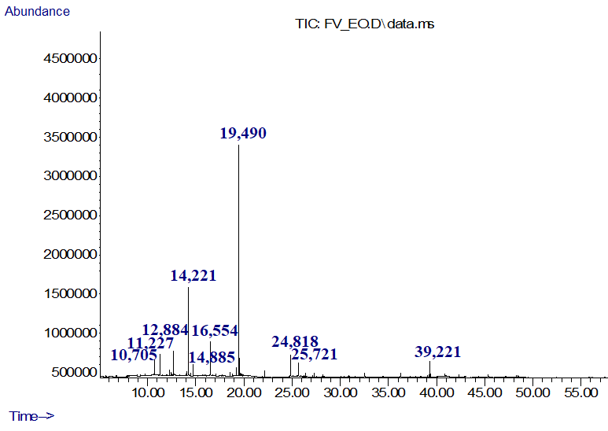

Рисунок 22 - Хроматограмма ГХ-МС эфирного масла травы Filipendula vulgaris

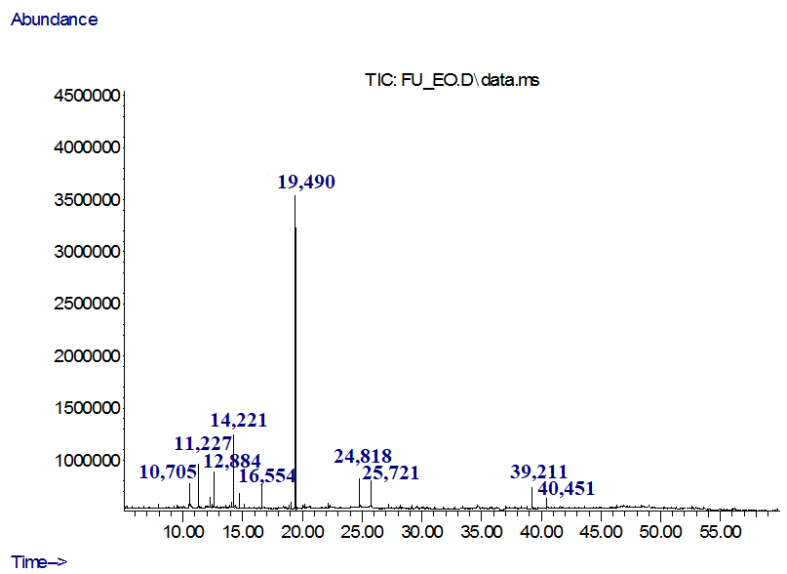

Рисунок 23 - Хроматограмма ГХ-МС эфирного масла травы Filipendula ulmaria

Из таблицы 9 и рисунков 22-23 видно, что основными компонентами эфирных масел Filipendula vulgaris и Filipendula ulmaria являются: метил салицилат (19,48% и 41,05% соответственно), 1,8-цинеол (3,07% и 2,85% соответственно), так же имеются компоненты, содержание которых в каждом виде сырья составляет около 1-2% (α-пинен, камфен, β-мирцен, cis-β-оцимен, линалоол, cis-непеталактон и др.). В целом, в эфирном масле Filipendula vulgaris идентифицировано 23 компонента и Filipendula ulmaria 25 компонента, при этом по составу эфирных масел между двумя видами лабазника имеется отличие на 14 компонента.
Минеральный состав растительного сырья Filipendula vulgaris и Filipendula ulmaria изучали методом испарения с применением атомно-эмиссионного спектрального анализа с индуктивно-связанной плазмой в химико-аналитической лаборатории ТОО «Азимут Геология» (г. Караганда, Казахстан). Полученные результаты представлены в таблице 10.

Таблица 10 – Минеральный состав травы Filipendula vulgaris и травы Filipendula ulmaria, собранных на территории Центрального Казахстана

№ | Химический элемент | Содержание (мг/кг)
 |  | Filipendula vulgaris | Filipendula ulmaria
1 | 2 | 3 | 4
1 | Алюминий | 2946 | 2446
2 | Барий | 24 | 36
3 | Бериллий | <0,05 | <0,05
4 | Бор | <1 | <1
5 | Ванадий | <0,1 | <0,1
6 | Висмут | <0,1 | <0,1
7 | Вольфрам | <0,1 | <0,1
8 | Галлий | <0,1 | <0,1
9 | Гафний | 9,0 | 9,1
10 | Германий | <0,1 | <0,1
11 | Железо | 579 | 522
12 | Золото | <100 | <100
13 | Индий | <0,1 | <0,1
14 | Иттербий | <0,1 | <0,1
15 | Иттрий | 1,6 | 0,9
16 | Кадмий | <0,05 | <0,05
17 | Кобальт | 0,3 | 0,5
18 | Лантан | 3,32 | 2,43
19 | Литий | 1,7 | 1,1
20 | Марганец | 84 | 128
21 | Медь | 11,9 | 22,5
22 | Молибден | 0,8 | 0,5
23 | Мышьяк | <0,1 | <0,1
24 | Никель | 4,1 | 3,8
25 | Ниобий | <0,1 | <0,1
26 | Олово | <0,1 | <0,1
27 | Платина | <100 | <100
28 | Свинец | 0,8 | 1,0
29 | Селен | <0,1 | <0,1
30 | Серебро | <0,1 | <0,1
31 | Скандий | <0,1 | <0,1
32 | Стронций | 66,9 | 60,7
33 | Сурьма | <0,1 | <0,1
34 | Таллий | <0,1 | <0,1
35 | Теллур | <0,1 | <0,1
36 | Титан | 16 | 21
37 | Торий | <0,05 | <0,05
Продолжение таблицы 10

1 | 2 | 3 | 4
38 | Уран | <0,05 | <0,05
39 | Фосфор | 525 | 606
40 | Хром | 7,2 | 6,2
41 | Церий | 11,71 | 4,8
42 | Цинк | 36 | 43
43 | Цирконий | 1,4 | 1,3

По результатам исследования минерального состава Filipendula vulgaris и травы Filipendula ulmaria, собранных на территории Центрального Казахстана, определено наличие 43 элементов. В травах Filipendula vulgaris и Filipendula ulmaria, произрастающих на территории Центрального Казахстана, установлены в значительных количествах железо (579 мг/кг и 522 мг/кг соответственно), фосфор (525 мг/кг и 606 мг/кг соответственно) и алюминий (2946 мг/кг и 2446 мг/кг соответственно).
Согласно нормативной документации в настоящее время обязательному нормированию, в ЛРС подлежат 4 основных потенциально токсичных элемента: свинец, кадмий, ртуть и мышьяк. Допустимыми нормами согласно ГФ РК т. 3, 2.4.27 являются: кадмия - не более 1,0 мг/кг, свинца - не более 5,0 мг/кг, ртути - не более 0,1 мг/кг, мышьяка - не более 1,0 мг/кг. Содержание кадмия, свинца, мышьяка в траве Filipendula vulgaris и траве Filipendula ulmaria - не превышает установленные нормы, ртути в испытуемых образцах не обнаружено.
Определение радионуклидов (Cs-137, Sr-90) в двух видах лабазника проводилось радиохимическим методом без озоления в бета-спектре в испытательном центре «ЭкоЭксперт» (г. Караганда, Казахстан).
По результатам определения радионуклидов установлено, что содержание радионуклидов (Cs, Sr), в двух видах лабазника соответствует требованиям Приказа МЗ РК № ҚР ДСМ-71 от 2 августа 2022 года «Об утверждении гигиенических нормативов к обеспечению радиационной безопасности», где указано, что содержание радионуклидов в лекарственных растениях должно составлять по Cs-137 – 400 Бк/кг и менее, Sr-90 – 200 Бк/кг и менее (таблица 11).

Таблица 11 - Результаты определения радионуклидов в траве Filipendula vulgaris и траве Filipendula ulmaria, собранных на территории Центрального Казахстана

Наименование растительного сырья | Содержание Cs-137, Бк/кг |  | Содержание Sr-90, Бк/кг
 | Норма по НД | Фактические данные | Норма по НД | Фактические данные
Трава Filipendula vulgaris | 400 Бк/кг | <5 Бк/кг | 200 Бк/кг | <8 Бк/кг
Трава Filipendula ulmaria | 400 Бк/кг | <5 Бк/кг | 200 Бк/кг | <13 Бк/кг

Полученные данные макро- и микроскопического исследования, гистохимического и фитохимического анализа БАВ, изучения минерального состава и содержания радионуклидов являются основой в разработке спецификации качества и проектов нормативных документов на ЛРС, а именно «Лабазника обыкновенного трава» и «Лабазника вязолистного трава».

4.3 Разработка спецификации качества на лекарственное растительное сырье Filipendula vulgaris и Filipendula ulmaria и изучение срока их хранения
Для определения параметров качества на растительное сырье Filipendula vulgaris и Filipendula ulmaria нами определены числовые показатели в трех сериях травы Filipendula vulgaris и травы Filipendula ulmaria по следующим параметрам: посторонние примеси, потеря в массе при высушивании, общая зола, зола, нерастворимая в кислоте хлороводородной, микробиологическая чистота в соответствии с требованиями ГФ РК и Ф ЕАЭС (таблица 12).

Таблица 12 –Числовые показатели травы Filipendula vulgaris и травы Filipendula ulmaria

Серия | Посторонние примеси, % | Потеря в массе при высушива-нии, % | Общая зола, % | Зола, нераство-римая в кислоте хлороводо-родной, % | Микробио-логическая чистота в соответствии с требованиями ГФ РК и Ф ЕАЭС
Трава Filipendula vulgaris
090620 | 1,47±0,10 | 6,63±0,31 | 8,30±0,13 | 1,33±0,17 | соответствует
100620 | 1,44±0,14 | 6,50±0,28 | 7,98±0,15 | 1,34±0,12 | соответствует
110620 | 1,50±0,09 | 6,57±0,47 | 8,02±0,11 | 1,32±0,13 | соответствует
Трава Filipendula ulmaria
120720 | 1,28±0,09 | 6,78±0,28 | 6,33±0,15 | 0,66±0,14 | соответствует
130720 | 1,29±0,11 | 6,69±0,51 | 6,35±0,20 | 0,63±0,11 | соответствует
140720 | 1,25±0,07 | 6,76±0,22 | 6,32±0,23 | 0,69±0,10 | соответствует

Разработку спецификации качества на ЛРС Filipendula vulgaris и Filipendula ulmaria проводили на основании «Правил разработки производителем лекарственных средств и согласования государственной экспертной организацией нормативного документа по качеству лекарственных средств при экспертизе лекарственных средств» (Приказ МЗ РК № ҚР ДСМ-20 от 16 февраля 2021 года).
На основании результатов анализа 3-х серий опытной партии сырья, в соответствии с требованиями ГФ РК и Ф ЕАЭС, разработан регламентирующий документ спецификации качества на ЛРС Filipendula vulgaris и Filipendula ulmaria.
Спецификация качества на лекарственное растительное сырье Filipendula vulgaris и Filipendula ulmaria включает в себя показатели, представленные в таблицах 13-14.

Таблица 13 – Спецификация качества на ЛРС Filipendula vulgaris

Показатели качества | Нормы отклонения (допустимые пределы) | Методы испытаний
1 | 2 | 3
Определение | Лабазник обыкновенный трава (Filipendula vulgaris) – надземная часть сырья (стебель, листья, цветки и плоды) семейства Rosaceae рода Filipendula L., собранное в фазе цветения, высушенное и измельченное до 5 мм. | Визуально  ГФ РК т. 1
Идентификация | А. Макроскопия. Цельные или частично измельченные верхние части стеблей с цветками и листьями. При рассмотрении измельченного сырья при помощи лупы или стереомикроскопа видны: фрагменты стеблей, пятигранных на поперечном срезе, с гладкой поверхностью, зеленого цвета, либо зеленого с коричными полосами; фрагменты листьев с пильчатым краем, верхняя сторона зеленая, нижняя – светло-зеленая, опушенные мелкими беловатыми волосками; цельные или фрагменты цветков с белыми или желто-белыми венчиками; фрагменты выпуклых гипантиев.  B. Микроскопия. При рассмотрении микропрепаратов с поверхности должны быть видны клетки верхнего эпидермиса листа с извилистыми и утолщенными стенками, нижней эпидермы с прямыми стенками, Устьица аномоцитного типа, немногочисленные, расположены преимущественно с нижней стороны листа. Трихомы простые. Расположены с обеих сторон, немногочисленные. Эпидермис венчика цветка представлен мелкими округлыми клетками эпидермиса со слабоизвилистыми стенками и хорошо просматриваемыми жилками.  С. Гистохимичесие реакции. Наблюдается желто-коричневое окрашивание (фенолные кислоты), черно-зеленое окрашивание (флаваноиды).  D. ВЭЖХ. На хроматограмме испытуемого раствора, полученной при количественном определении, время удерживания основного пика должно совпадать с временем удерживания пика цинарозида на хроматограмме стандартного образца цинарозида. | Визуально  ГФ РК т. 1, 2.8.3,  Ф ЕАЭС 2.1.8.17  ГФ РК, т.1, 2.8.3,  Ф ЕАЭС 2.1.8.17  В соответствии  с НД  В соответствии  с НД
Посторонние  примеси: | - части сырья, утратившие окраску, присущую данному виду (побуревшие, почерневшие, выцветшие и т.д.) не более 10,0 %;  - другие части этого растения не  соответствующие установленному описанию сырья не более 1,0 %;  - органической примеси не более 1,0 %  - минеральной примеси не более 1,0 % | ГФ РК, т. 1, 2.8.2,  ЕАЭС Ф 2.1.8.2
Продолжение таблицы 13

1 | 2 | 3
Потеря в массе при высушивании | не более 10,0 % | ГФ РК т.1.2.2.32, Ф ЕАЭС 2.1.2.31
Общая зола | не более 10,0 % | ГФ РК т.1, 2.4.16,  Ф ЕАЭС 2.1.4.16
Зола, нерастворимая в HCl | не более 3,0 % | ГФ РК т.1, 2.8.1, Ф ЕАЭС 2.1.8.1
Микробиоло-  гическая чистота | В 1 г. сырья аэробных микроорганизмов не более 10⁵, грибов не более 10⁴, энтеробактерий не более 10³, отсутствие в 1,0 г. E.coli и в 10 г. Salmonella. Категория 4В. | ГФ РК т.1, 5.1.4, 2.6.12 и 2.6.13  Ф ЕАЭС 2.3.1.4
Количественное определение суммы флавоноидов в пересчете на цинарозид | цинарозид не менее 3,0 % | ГФ РК т.1, 2.2.29  Ф ЕАЭС 2.1.2.24
Радионуклиды | для лекарственных растений не должно превышать по цезию 137 (Cs-137) 400 Бк/кг; по стронцию 90 (Sr-90) 200 Бк/кг | ГФ РК т.1, с.564; Приказ МНЭ РК №155 от 27.02.2015 г.
Тяжелые металлы | кадмия - не более 1,0 мг/кг;  свинца - не более 5,0 мг/кг;  ртути - не более 0.1 мг/кг;  мышьяк - не более 1,0 мг/кг | ГФ РК т.3, 2.4.27 и т.1, 2.4.8, 2.4.2, Ф ЕАЭС 2.1.4.21
Упаковка | измельченное сырье упаковывают в мешки бумажные многослойные по 15-30 кг. На мешки наклеивают этикетку из бумаги этикеточной. Групповая упаковка и транспортная тара в оответствии с требованиями НД | ГОСТ 17768-90Е, ГОСТ 2226-2013
Маркировка | на этикетке на государственном и русском языках указывают название страны-производителя, предприятия-изготовителя, его товарный знак и адрес, название сырья, массу нетто при максимальной допустимой влажности, условия хранения, дату изготовления и срок хранения. | Пр. МЗ РК № ҚР ДСМ-11 от 27.01.21 г,  ГОСТ 14192-96
Хранение | В защищенном от света месте при температуре не выше 25⁰С | Приказ МЗ РК № ҚР ДСМ-19 от 16.02.2021 г.
Срок хранения | 24 месяца | В соответствии с НД
Транспортировка | Транспортировка осуществляется согласно условиям хранения ЛРС по НД. | Приказ МЗ РК № ҚР ДСМ-19 от 16.02.2021 г.,  ГОСТ 17768-90Е
Фармакологичес-кое действие | Антимикробное, антиоксидантное, противовоспалительное | В соответствии с НД
Таблица 14 – Спецификация качества на ЛРС Filipendula ulmaria

Показатели качества | Нормы отклонения (допустимые пределы) | Методы испытаний
1 | 2 | 3
Определение | Лабазник вязолистный трава (Filipendula ulmaria) – надземная часть сырья (стебель, листья, цветки и плоды) семейства Rosaceae рода Filipendula L., собранное в фазе цветения, высушенное и измельченное до 5 мм. | Визуально  ГФ РК т. 1
Идентификация | A. Макроскопия. При рассмотрении с поверхности видны кусочки стеблей, многогранных, расщепленных, опушенных простыми и головчатыми волосками, цвет зеленый или коричневый; фрагменты листовых пластин с пильчатыми краями, с обоих сторон опушенные длинными белыми волосками, верхняя сторона окрашена в зеленый цвет, нижняя - беловатая из-за обильного опушения; фрагменты соцветия и отдельных цветков с плоским гипантием; венчик цветка снаружи сильно опушенная длинными беловатыми трихомами, внутренняя – почти голая, цвет цветка желтовато-белый, реже белый.  В. Микроскопия. При рассмотрении микропрепарата с поверхности видны клетки верхнего эпидермиса листа с прямыми и утолщенными стенками, нижнего эпидермиса с извилистыми стенками. Устьица аномоцитного типа, немногочисленные, расположены преимущественно с нижней стороны листа. Простые волоски образуют густое войлочное опушение. Эпидермис венчика цветка представлен мелкими округлыми клетками эпидермиса со слабоизвилистыми стенками. Хорошо прослеживается жилкование лепестков. С. Гистохимические реакции. Наблюдается желто-коричневое окрашивание (фенольные кислоты), черно-зеленое окрашивание (флаваноиды).  D. ВЭЖХ. На хроматограмме испытуемого раствора, полученной при количественном определении, время удерживания основного пика должно совпадать с временем удерживания пика цинарозида на хроматограмме стандартного образца цинарозида. | Визуально  ГФ РК т. 1, 2.8.3,  Ф ЕАЭС 2.1.8.17  ГФ РК, т.1, 2.8.3.  Ф ЕАЭС 2.1.8.17  В соответствии  с НД  В соответствии  с НД
Посторонние  примеси: | - части сырья, утратившие окраску, присущую данному виду (побуревшие, почерневшие, выцветшие и т.д.) не более 10,0 %;  - другие части этого растения не  соответствующие установленному описанию сырья не более 1,0 %; | ГФ РК т.1, 2.8.2,  Ф ЕАЭС 2.1.8.2
Продолжение таблицы 14

1 | 2 | 3
- органической примеси не более 1,0 %
- минеральной примеси не более 1,0 %
Потеря в массе при высушивании | не более 10,0 % | ГФ РК т.1, 2.8.2,  Ф ЕАЭС 2.1.8.2
Общая зола | не более 10,0 % | ГФ РК т.1, 2.2.32  Ф ЕАЭС 2.1.2.31
Зола, нерастворимая в кислоте HCl | не более 3,0 % | ГФ РК т.1,2.4.16, Ф ЕАЭС 2.1.4.16
Микробиологичес-кая чистота | В 1 г. сырья аэробных микроорганизмов не более 10⁵, грибов не более 10⁴, энтеробактерий не более 10³, отсутствие в 1,0 г. E.coli и в 10 г. Salmonella. Категория 4В. | ГФ РК т.1, 5.1.4,  2.6.12 и 2.6.13  Ф ЕАЭС 2.3.1.4
Количественное определение суммы флавоноидов в пересчете на цинарозид | цинарозид не менее 3,0 % | ГФ РК т.1, 2.2.29  Ф ЕАЭС 2.1.2.24
Радионуклиды | для лекарственных растений не должно превышать по цезию 137 (Cs-137) 400 Бк/кг; по стронцию 90 (Sr-90) 200 Бк/кг | ГФ РК т.1, с.564; Приказ МНЭ РК №155 от 27.02.2015 г.
Тяжелые металлы | кадмия - не более 1,0 мг/кг;  свинца - не более 5,0 мг/кг;  ртути - не более 0.1 мг/кг;  мышьяк - не более 1,0 мг/кг | ГФ РК т.3, 2.4.27 и т.1, 2.4.8, 2.4.2, Ф ЕАЭС 2.1.4.21
Упаковка | Измельченное сырье упаковывают в мешки бумажные многослойные по 15-30 кг. На мешки наклеивают этикетку из бумаги этикеточной. Групповая упаковка и транспортная тара в соответствии с требованиями НД. | ГОСТ 17768-90Е, ГОСТ 2226-2013
Маркировка | на этикетке на государственном и русском языках указывают название страны-производителя, предприятия-изготовителя, его товарный знак и адрес, название сырья, массу нетто при максимальной допустимой влажности, условия хранения, дату изготовления и срок хранения. | Пр. МЗ РК № ҚР ДСМ-11 от 27.01.21 г,  ГОСТ 14192-96
Хранение | В защищенном от света месте при температуре не выше 25⁰С | Приказ № ҚР ДСМ-19 от 16.02.2021 г.
Срок хранения | 24 месяца | В соответствии с НД
Транспортирование | Транспортировка осуществляется согласно условиям хранения ЛРС по НД. | Приказ МЗ РК № ҚР ДСМ-19 от 16.02.2021 г.  ГОСТ 17768-90Е
Продолжение таблицы 14

1 | 2 | 3
Фармакологическое действие | Антимикробное, антиоксидантное, противовоспалительное | В соответствии с НД

Исследования по определению срока хранения травы Filipendula vulgaris и травы Filipendula ulmaria
Исследования по определению срока хранения травы Filipendula vulgaris и травы Filipendula ulmaria проводили методом долгосрочных испытаний на трех сериях сырья в соответствии с требованиями Приказа МЗ РК №ҚР ДСМ-165/2020 от 28 октября 2020 г. «Об утверждении Правил проведения производителем лекарственного средства исследования стабильности, установления срока хранения и повторного контроля лекарственных средств» и Решении Коллегии Евразийской экономической комиссии № 169 от 07 декабря 2021 г. «Об утверждении Требований к исследованию стабильности растительных фармацевтических субстанций (препаратов на основе лекарственного растительного сырья) и лекарственных растительных препаратов».
Образцы сырья подвергались проверке по показателям качества в соответствии с НД на сырье, в следующие сроки: 0, 3, 6, 9, 12, 18, 24. Условия проведения испытаний: температура = 25±2 ⁰C; влажность = 60±5%; период исследования травы Filipendula vulgaris: 09.06.2020 г. - 11.06.2022 г.; травы Filipendula ulmaria: 12.07.2020 г. - 14.07.2022 г. Результаты испытания стабильности травы Filipendula vulgaris и травы Filipendula ulmaria представлены в таблицах 15-20.
Результаты исследования сроков хранения сырья травы Filipendula vulgaris и травы Filipendula ulmaria показали, что в течение 24 месяцев (время наблюдения) параметры качества оставались в пределах нормы.
Таким образом, определен срок хранения травы Filipendula vulgaris и травы Filipendula ulmaria – 24 месяца (время наблюдения).

Таблица 15 – Результаты испытания на стабильность, установление срока хранения травы Filipendula vulgaris, серия 090620

Упаковка: многослойные бумажные мешки
Дата начала испытания:06.2020 г
Дата окончания испытания: 06.2022 г
Серия: 090620
Показатели качества | Условия исследований | Методы исследований | Нормы | Период контроля, мес
 |  |  |  | 0 | 3 | 6 | 9 | 12 | 18 | 24
Описание | Температура  (25±2)°С,  относительна  я влажность:  (60±5) % | ГФ РК, т. I | Измельченное или резаное высушенное сырье травы лабазника обыкновенного. Запах специфический, вкус слабо горьковатый. | соотв. | соотв. | соотв. | соотв. | соотв. | соотв. | соотв.
Идентификация  - фенольные кислоты  - флавоноиды |  | В соответствии с НД | Желто-коричневое окрашивание  Черно-зеленое окрашивание | соотв. | соотв. | соотв. | соотв. | соотв. | соотв. | соотв.
Посторонние примеси:  -пожелтевшие и  побуревшие части  -органические примеси  -минеральные примеси |  | ГФ РК, т. 1, 2.8.2,  Ф ЕАЭС 2.1.8.2 | Не более 10,0%  Не более 1,0%  Не более 1,0% | 5,00  -  0,44 | 5,00  -  0,44 | 5,00  -  0,44 | 5,00  -  0,44 | 5,00  -  0,44 | 5,01  -  0,44 | 5,01  -  0,44
Потеря в массе при  высушивании |  | ГФ РК, т. 1, 2.2.32,  Ф ЕАЭС 2.1.2.31 | Не более 10,0 % | 6,63 | 6,62 | 6,64 | 6,63 | 6,63 | 6,64 | 6,62
Общая зола |  | ГФ РК, т. 1, 2.4.16,  Ф ЕАЭС 2.1.4.16 | не более 10,0 % | 8,01 | 8,02 | 8,04 | 8,01 | 8,05 | 8,02 | 8,03
Зола, нерастворимая в НCl |  | ГФ РК, т. 1, 2.8.1,  Ф ЕАЭС 2.1.8.1 | не более 3,0 % | 1,33 | 1,30 | 1,32 | 1,33 | 1,33 | 1,31 | 1,32
Микробиологическая  чистота |  | ГФ РК, т. 1, 5.1.4,  2.6.12 и 2.6.13  Ф ЕАЭС 2.3.1.4 | В 1 г. сырья аэробных микроорганизмов не более 10⁵, грибов не более 10⁴, энтеробактерий не более 10³, отсутствие в 1,0 г. E.coli и в 10 г. Salmonella | соотв. | соотв. | соотв. | соотв. | соотв. | соотв. | соотв.
Количественное определение |  | В соответствии с НД | не менее 3,0 % | 5,20 | 5,18 | 5,21 | 5,19 | 5,24 | 5,22 | 5,21

Таблица 16 – Результаты испытания на стабильность, установление срока хранения травы Filipendula vulgaris, серия 100620

Упаковка: многослойные бумажные мешки
Дата начала испытания: 06.2020 г
Дата окончания испытания: 06.2022 г
Серия: 100620
Показатели качества | Условия исследований | Методы исследований | Нормы | Период контроля, мес
 |  |  |  | 0 | 3 | 6 | 9 | 12 | 18 | 24
Описание | Температура  (25±2)°С,  относительна  я влажность:  (60±5) % | ГФ РК, т. I | Измельченное или резаное высушенное сырье травы лабазника обыкновенного. Запах специфический, вкус слабо горьковатый. | соотв. | соотв. | соотв. | соотв. | соотв. | соотв. | соотв.
Идентификация  - фенольные кислоты  - флавоноиды |  | В соответствии с НД | Желто-коричневое окрашивание  Черно-зеленое окрашивание | соотв. | соотв. | соотв. | соотв. | соотв. | соотв. | соотв.
Посторонние примеси  -пожелтевшие и  побуревшие части  -органические примеси  -минеральные примеси |  | ГФ РК, т. 1, 2.8.2,  Ф ЕАЭС 2.1.8.2 | Не более 10,0%  Не более 1,0%  Не более 1,0% | 5,00  -  0,42 | 5,00  -  0,42 | 5,00  -  0,42 | 5,00  -  0,42 | 5,00  -  0,42 | 5,01  -  0,42 | 5,01  -  0,42
Потеря в массе при  высушивании |  | ГФ РК, т. 1, 2.2.32,  Ф ЕАЭС 2.1.2.31 | Не более 10,0 % | 6,50 | 6,51 | 6,50 | 6,49 | 6,51 | 6,49 | 6,52
Общая зола |  | ГФ РК, т. 1, 2.4.16,  Ф ЕАЭС 2.1.4.16 | не более 10,0 % | 7,98 | 8,00 | 8,01 | 7,99 | 8,00 | 8,02 | 7,97
Зола, нерастворимая в НCl |  | ГФ РК, т. 1, 2.8.1,  Ф ЕАЭС 2.1.8.1 | не более 3,0 % | 1,34 | 1,32 | 1,33 | 1,34 | 1,34 | 1,33 | 1,34
Микробиологическая  чистота |  | ГФ РК, т. 1, 5.1.4,  2.6.12 и 2.6.13  Ф ЕАЭС 2.3.1.4 | В 1 г. сырья аэробных микроорганизмов не более 10⁵, грибов не более 10⁴, энтеробактерий не более 10³, отсутствие в 1,0 г. E.coli и в 10 г. Salmonella | соотв. | соотв. | соотв. | соотв. | соотв. | соотв. | соотв.
Количественное определение |  | В соответствии с НД | не менее 3,0 % | 5,21 | 5,20 | 5,20 | 5,19 | 5,23 | 5,22 | 5,20
Таблица 17 – Результаты испытания на стабильность, установление срока хранения травы Filipendula vulgaris, серия 110620

Упаковка: многослойные бумажные мешки
Дата начала испытания: 06.2020 г
Дата окончания испытания: 06.2022 г
Серия: 110620
Показатели качества | Условия исследований | Методы исследований | Нормы | Период контроля, мес
 |  |  |  | 0 | 3 | 6 | 9 | 12 | 18 | 24
Описание | Температура  (25±2)°С,  относительна  я влажность:  (60±5) % | ГФ РК, т. I | Измельченное или резаное высушенное сырье травы лабазника обыкновенного. Запах специфический, вкус слабо горьковатый. | соотв. | соотв. | соотв. | соотв. | соотв. | соотв. | соотв.
Идентификация  - фенольные кислоты  - флавоноиды |  | В соответствии с НД | Желто-коричневое окрашивание  Черно-зеленое окрашивание | соотв. | соотв. | соотв. | соотв. | соотв. | соотв. | соотв.
Посторонние примеси  -пожелтевшие и  побуревшие части  -органические примеси  -минеральные примеси |  | ГФ РК, т. 1, 2.8.2,  Ф ЕАЭС 2.1.8.2 | Не более 10,0%  Не более 1,0%  Не более 1,0% | 5,00  -  0,42 | 5,00  -  0,42 | 5,00  -  0,42 | 5,00  -  0,42 | 5,00  -  0,42 | 5,01  -  0,42 | 5,01  -  0,42
Потеря в массе при  высушивании |  | ГФ РК, т. 1, 2.2.32,  Ф ЕАЭС 2.1.2.31 | Не более 10,0 % | 6,57 | 6,58 | 6,57 | 6,57 | 6,56 | 6,55 | 6,57
Общая зола |  | ГФ РК, т. 1, 2.4.16,  Ф ЕАЭС 2.1.4.16 | не более 10,0 % | 8,02 | 8,02 | 8,01 | 8,00 | 8,03 | 8,01 | 8,02
Зола, нерастворимая в НCl |  | ГФ РК, т. 1, 2.8.1,  Ф ЕАЭС 2.1.8.1 | не более 3,0 % | 1,31 | 1,32 | 1,33 | 1,30 | 1,32 | 1,30 | 1,31
Микробиологическая  чистота |  | ГФ РК, т. 1, 5.1.4,  2.6.12 и 2.6.13  Ф ЕАЭС 2.3.1.4 | В 1 г. сырья аэробных микроорганизмов не более 10⁵, грибов не более 10⁴, энтеробактерий не более 10³, отсутствие в 1,0 г. E.coli и в 10 г. Salmonella | соотв. | соотв. | соотв. | соотв. | соотв. | соотв. | соотв.
Количественное определение |  | В соответствии с НД | не менее 3,0 % | 5,21 | 5,20 | 5,20 | 5,19 | 5,18 | 5,22 | 5,22
Таблица 18 – Результаты испытания на стабильность, установление срока хранения травы Filipendula ulmaria, серия 120720

Упаковка: многослойные бумажные мешки
Дата начала испытания: 07.2020 г
Дата окончания испытания: 07.2022 г
Серия: 120720
Показатели качества | Условия исследований | Методы исследований | Нормы | Период контроля, мес
 |  |  |  | 0 | 3 | 6 | 9 | 12 | 18 | 24
Описание | Температура  (25±2)°С,  относительна  я влажность:  (60±5) % | ГФ РК, т. I | Измельченное или резаное высушенное сырье травы лабазника вязолистного. Запах специфический, вкус горьковатый. | соотв. | соотв. | соотв. | соотв. | соотв. | соотв. | соотв.
Идентификация  - фенольные кислоты  - флавоноиды |  | В соответствии с НД | Желто-коричневое окрашивание  Черно-зеленое окрашивание | соотв. | соотв. | соотв. | соотв. | соотв. | соотв. | соотв.
Посторонние примеси  -пожелтевшие и  побуревшие части  -органические примеси  -минеральные примеси |  | ГФ РК, т. 1, 2.8.2,  Ф ЕАЭС 2.1.8.2 | Не более 10,0%  Не более 1,0%  Не более 1,0% | 6,10  -  0,41 | 6,10  -  0,41 | 6,10  -  0,41 | 6,10  -  0,41 | 6,10  -  0,41 | 6,11  -  0,41 | 6,11  -  0,41
Потеря в массе при  высушивании |  | ГФ РК, т. 1, 2.2.32,  Ф ЕАЭС 2.1.2.31 | Не более 10,0 % | 6,78 | 6,77 | 6,79 | 6,78 | 6,77 | 6,78 | 6,78
Общая зола |  | ГФ РК, т. 1, 2.4.16,  Ф ЕАЭС 2.1.4.16 | не более 10,0 % | 6,33 | 6,32 | 6,32 | 6,31 | 6,32 | 6,32 | 6,31
Зола, нерастворимая в НCl |  | ГФ РК, т. 1, 2.8.1,  Ф ЕАЭС 2.1.8.1 | не более 3,0 % | 0,66 | 0,70 | 0,67 | 0,68 | 0,69 | 0,64 | 0,63
Микробиологическая  чистота |  | ГФ РК, т. 1, 5.1.4,  2.6.12 и 2.6.13  Ф ЕАЭС 2.3.1.4 | В 1 г. сырья аэробных микроорганизмов не более 10⁵, грибов не более 10⁴, энтеробактерий не более 10³, отсутствие в 1,0 г. E.coli и в 10 г. Salmonella | соотв. | соотв. | соотв. | соотв. | соотв. | соотв. | соотв.
Количественное определение |  | В соответствии с НД | не менее 3,0 % | 6,24 | 6,32 | 6,30 | 6,25 | 6,29 | 6,38 | 6,30
Таблица 19 – Результаты испытания на стабильность, установление срока хранения травы Filipendula ulmaria, серия 130720

Упаковка: многослойные бумажные мешки
Дата начала испытания: 07.2020 г
Дата окончания испытания: 07.2022 г
Серия: 130720
Показатели качества | Условия исследований | Методы исследований | Нормы | Период контроля, мес
 |  |  |  | 0 | 3 | 6 | 9 | 12 | 18 | 24
Описание | Температура  (25±2)°С,  относительна  я влажность:  (60±5) % | ГФ РК, т. I | Измельченное или резаное высушенное сырье травы лабазника вязолистного. Запах специфический, вкус слабо горьковатый. | соотв. | соотв. | соотв. | соотв. | соотв. | соотв. | соотв.
Идентификация  - фенольные кислоты  - флавоноиды |  | В соответствии с НД | Желто-коричневое окрашивание  Черно-зеленое окрашивание | соотв. | соотв. | соотв. | соотв. | соотв. | соотв. | соотв.
Посторонние примеси  -пожелтевшие и  побуревшие части  -органические примеси  -минеральные примеси |  | ГФ РК, т. 1, 2.8.2,  Ф ЕАЭС 2.1.8.2 | Не более 10,0%  Не более 1,0%  Не более 1,0% | 6,10  -  0,41 | 6,10  -  0,41 | 6,10  -  0,41 | 6,10  -  0,41 | 6,10  -  0,41 | 6,11  -  0,41 | 6,11  -  0,41
Потеря в массе при  высушивании |  | ГФ РК, т. 1, 2.2.32,  Ф ЕАЭС 2.1.2.31 | Не более 10,0 % | 6,69 | 6,68 | 6,69 | 6,67 | 6,69 | 6,68 | 6,68
Общая зола |  | ГФ РК, т. 1, 2.4.16,  Ф ЕАЭС 2.1.4.16 | не более 10,0 % | 6,35 | 6,35 | 6,36 | 6,35 | 6,34 | 6,35 | 6,35
Зола, нерастворимая в НCl |  | ГФ РК, т. 1, 2.8.1,  Ф ЕАЭС 2.1.8.1 | не более 3,0 % | 0,63 | 0,63 | 0,70 | 0,63 | 0,64 | 0,63 | 0,63
Микробиологическая  чистота |  | ГФ РК, т. 1, 5.1.4,  2.6.12 и 2.6.13  Ф ЕАЭС 2.3.1.4 | В 1 г. сырья аэробных микроорганизмов не более 10⁵, грибов не более 10⁴, энтеробактерий не более 10³, отсутствие в 1,0 г. E.coli и в 10 г. Salmonella | соотв. | соотв. | соотв. | соотв. | соотв. | соотв. | соотв.
Количественное определение |  | В соответствии с НД | не менее 3,0 % | 6,24 | 6,28 | 6,22 | 6,27 | 6,30 | 6,23 | 6,25
Таблица 20 – Результаты испытания на стабильность, установление срока хранения травы Filipendula ulmaria, серия 140720

Упаковка: многослойные бумажные мешки
Дата начала испытания:07.2020 г
Дата окончания испытания: 07.2022 г
Серия: 140720
Показатели качества | Условия исследований | Методы исследований | Нормы | Период контроля, мес
 |  |  |  | 0 | 3 | 6 | 9 | 12 | 18 | 24
Описание | Температура  (25±2)°С,  относительна  я влажность:  (60±5) % | ГФ РК, т. I | Измельченное или резаное высушенное сырье травы лабазника вязолистного. Запах специфический, вкус слабо горьковатый. | соотв. | соотв. | соотв. | соотв. | соотв. | соотв. | соотв.
Идентификация  - фенольные кислоты  - флавоноиды |  | В соответствии с НД | Желто-коричневое окрашивание  Черно-зеленое окрашивание | соотв. | соотв. | соотв. | соотв. | соотв. | соотв. | соотв.
Посторонние примеси  -пожелтевшие и  побуревшие части  -органические примеси  -минеральные примеси |  | ГФ РК, т. 1, 2.8.2,  Ф ЕАЭС 2.1.8.2 | Не более 10,0%  Не более 1,0%  Не более 1,0% | 6,10  -  0,41 | 6,10  -  0,41 | 6,10  -  0,41 | 6,10  -  0,41 | 6,10  -  0,41 | 6,11  -  0,41 | 6,11  -  0,41
Потеря в массе при  высушивании |  | ГФ РК, т. 1, 2.2.32,  Ф ЕАЭС 2.1.2.31 | Не более 10,0 % | 6,76 | 6,76 | 6,75 | 6,77 | 6,76 | 676 | 6,76
Общая зола |  | ГФ РК, т. 1, 2.4.16,  Ф ЕАЭС 2.1.4.16 | не более 10,0 % | 6,32 | 6,32 | 6,33 | 6,35 | 6,32 | 6,34 | 6,32
Зола, нерастворимая в НCl |  | ГФ РК, т. 1, 2.8.1,  Ф ЕАЭС 2.1.8.1 | не более 3,0 % | 0,69 | 0,69 | 0,68 | 0,69 | 0,70 | 0,69 | 0,68
Микробиологическая  чистота |  | ГФ РК, т. 1, 5.1.4,  2.6.12 и 2.6.13  Ф ЕАЭС 2.3.1.4 | В 1 г. сырья аэробных микроорганизмов не более 10⁵, грибов не более 10⁴, энтеробактерий не более 10³, отсутствие в 1,0 г. E.coli и в 10 г. Salmonella | соотв. | соотв. | соотв. | соотв. | соотв. | соотв. | соотв.
Количественное определение |  | В соответствии с НД | не менее 3,0 % | 6,27 | 6,28 | 6,24 | 6,29 | 6,25 | 6,30 | 6,26

Таким образом, идентификация лекарственного растительного сырья Filipendula vulgaris и Filipendula ulmaria проведена по следующим показателям: макроскопических (А) и микроскопических характеристик (В), качественного (С) и количественного содержания (D) биологически активных веществ.
В результате определены числовые показатели, такие как: посторонние примеси, потеря в массе при высушивании, зола общая, зола, нерастворимая в 10% кислоте хлороводородной, микробиологическая чистота, содержание тяжелых металлов, мышьяка, содержание радионуклидов, что дало возможность разработать специфакацию качества на изучаемого ЛРС.
По результатам исследования стабильности сырья установлены сроки его хранения.
На основании спецификации качества разработаны проекты НД на лекарственное растительное сырье «Лабазника обыкновенного трава» (Filipendula vulgaris) и «Лабазника вязолистного трава» (Filipendula ulmaria) (Приложения А, Б).
5 ПОЛУЧЕНИЕ И ИССЛЕДОВАНИЕ ЭКСТРАКТОВ FILIPENDULA VULGARIS И FILIPENDULA ULMARIA

5.1 Определение оптимальных параметров ультразвуковой экстракции травы Filipendula vulgaris и травы Filipendula ulmaria
Результаты обзора литературы показали, что большинство авторов в своих исследованиях, в основном, использовали классические (мацерация, перколяция) методы экстракции, для извлечения эфирных масел использовался аппарат Клевенджера. В настоящее время наиболее эффективными считаются низкотемпературные методы, в частности метод ультразвуковой экстракции, который для данных видов сырья ранее не использовался. Перспективность ультразвуковой экстракции подтверждена следующими преимуществами: максимальная производительность (выход БАВ) за счет низкой продолжительности времени одной экстракции, уменьшения температуры обработки до 20°С и расхода растворителей, отсутствия необходимости регулирования параметра давления и наименьшей физической активности, да и к тому же является более экологичным и относительно экономичным методом.
Применяется способ получения густого экстракта из плодов лабазника вязолистного методом перколяции, заключающийся в экстракции плодов лабазника вязолистного 70% спиртом этилового в соотношении 1:1 [14, с.130]. 500,0 г плодов лабазника вязолистного, измельченных до размера частиц 2 мм, заливают 200 мл 70% спирта этилового для намачивания и набухания сырья. Оставляют на 4 часа. В перколятор загружают набухшее сырье и до «зеркала» заливают 70% спиртом этиловым. Оставляют для настаивания на 24 часа. После этого перколируют. Скорость перколяции составляет около 1/24 рабочего объема перколятора в час. Первичную вытяжку оставляют при температуре не выше 10℃ на 48 часов для отстаивания, затем фильтруют и передают на выпаривание. Полученное очищенное извлечение упаривают под вакуумом для отгонки экстрагента на роторном испарителе модели «ИР-1М» для получения густого экстракта из плодов лабазника вязолистного с влажностью не более 25% [14, с. 54].
Недостатки данного способа – производственный процесс является многоступенчатой, трудоемкой и времязатратной (около 80 часов).
Ультразвуковую экстракцию трехкратно проводили на ультразвуковой бане марки VGT-1200 (Китай). Воздушно-сухое сырье (надземная часть) со степенью измельченности от 1 до 20 мм экстрагировали по отдельности этанолом в концентрациях 90%, 70%, 50%, 30%, водой очищенной, без замачивания, в соотношениях сырья и экстрагента 1:5, 1:10 и 1:20, на ультразвуковой бане при частоте ультразвукового излучения 28 и 40 кГц, при комнатной температуре (20-22°С), в течение 15, 30 и 60 минут. После ультразвуковой обработки извлечения отфильтровывали и упаривали экстрагент на ротационном испарителе, при температуре 50°С, затем упаривали остаточный экстрагент до густой массы.
Выход экстрактивных веществ из травы Filipendula vulgaris и травы Filipendula ulmaria при различных параметрах экстрагирования представлены в таблице 21.

Таблица 21 – Результаты изучения выхода экстрактивных веществ при различных параматерах УЗ экстракции травы Filipendula vulgaris и трав Filipendula ulmaria

Параметры УЗ экстракции |  | Выход экстрактивных веществ, г
 |  | Filipendula vulgaris | Filipendula ulmaria
Степень измельченности, мм | 20 | 1,01 ± 0,12 | 1,10 ± 0,22
 | 10 | 1,40 ± 0,11 | 1,40 ± 0,09
 | 5 | 1,96 ± 0,04 | 1,97 ± 0,03
 | 3 | 1,95 ± 0,12 | 1,96 ± 0,08
 | 1 | 1,95 ± 0,14 | 1,96 ± 0,11
Вид экстрагента | Вода очищенная | 1,35 ± 0,18 | 1,43 ± 0,12
 | 30% этанол | 1,38 ± 0,05 | 1,47 ± 0,08
 | 50% этанол | 1,42 ± 0,04 | 1,51 ± 0,03
 | 70% этанол | 1,85 ± 0,05 | 1,97 ± 0,02
 | 96% этанол | 0,76 ± 0,07 | 0,89 ± 0,01
Соотношение сырья и экстрагента, г/мл | 1:5 | 1,19 ± 0,01 | 1,21 ± 0,05
 | 1:10 | 1,47 ± 0,13 | 1,48 ± 0,09
 | 1:20 | 1,84 ± 0,04 | 1,95 ± 0,03
Частота ультразвукового излучения, кГц | 28 | 1,90 ± 0,13 | 2,01 ± 0,15
 | 40 | 1,94 ± 0,22 | 2,15 ± 0,19
Продолжительность и кратность УЗ обработки | По 15 мин  1 раз  2 раза  3 раза | 1,19 ± 0,05  1,20 ± 0,01  1,20 ± 0,07 | 1,21 ± 0,03  1,22 ± 0,07  1,21 ± 0,02
 | По 30 мин  1 раз  2 раза  3 раза | 1,79 ± 0,18  1,86 ± 0,21  1,85 ± 0,09 | 1,88 ± 0,10  1,91 ± 0,25  1,89 ± 0,12
 | По 60 мин  1 раз  2 раза  3 раза | 1,65 ± 0,14  1,68 ± 0,18  1,67 ± 0,11 | 1,67 ± 0,21  1,68 ± 0,12  1,67 ± 0,15
Примечание: *n=5, P≤0,02. Оптимальные параметры выделены жирным шрифтом
Как видно из результатов, указанных в таблице 21, оптимальными параметрами Уз экстракции травы Filipendula vulgaris и травы Filipendula ulmaria являются:
- степень измельченности - 5 мм;
- вид экстрагента - 70% этанол;
- соотношение сырья и экстрагента - 1:20;
- частота ультразвукового излучения - 40 кГц;
- температура в УЗ бани - комнатная (20-22°С);
- кратность и продолжительность УЗ экстракции - двукратно по 30 минут (итого продолжительность УЗ обработки 60 минут).
Таким образом, нами определены оптимальные параметры УЗ экстракции травы Filipendula vulgaris и травы Filipendula ulmaria, обеспечивающие наибольший выход экстрактивных веществ.
Результаты определения зависимости выхода экстрактивных веществ и коэффициента поглощения экстрагента от вида экстрагента приведены в таблице 22.

Таблица 22 - Выход экстрактивных веществ из травы Filipendula vulgaris и травы Filipendula ulmaria при использовании различных экстрагентов

№ | Экстрагент | Filipendula vulgaris |  | Filipendula ulmaria
 |  | Выход экстрактивных веществ, % | Коэффициент  поглощения экстрагента | Выход экстрактивных веществ, % | Коэффициент  поглощения экстрагента
1 | 90% этанол Р | 35,12 ± 0,002 | 4,8 | 38,44 ± 0,004 | 5,1
2 | 70% этанол Р | 49,97 ± 0,002 | 5,3 | 55,73 ± 0,003 | 5,7
3 | 50% этанол Р | 44,36 ± 0,091 | 5,5 | 50,10 ± 0,001 | 5,8
4 | 30% этанол Р | 40,27 ± 0,003 | 5,6 | 47,55 ± 0,004 | 5,4
5 | вода очищенная Р | 43,54 ± 0,001 | 4,1 | 51,08 ± 0,005 | 4,6
Примечание: n=5, P≤0,001

Как видно из таблицы 22, выход экстрактивных веществ из двух видов лабазника и коэффициент поглощения экстрагента при УЗ-экстракции водой и водно-спиртовыми растворами разных концентраций, зависит от концентрации спирта. Применение 90% этанола показало наименьший выход экстрактивных веществ (на 5-15%) по сравнению с остальными экстрагентами.
На основании этих данных можно сделать вывод, что самым продуктивным экстрагентом является 70% этанол, выход экстрактивных веществ которого относительно больше, чем у остальных.
В таблице 23 представлены сравнение двух методов экстракции (методы ультразвуковой экстракции и перколяции) по продолжительности экстракции, выходу экстрактивных веществ и производительности.

Таблица 23 - Сравнение технологии получения экстрактов Filipendula vulgaris и Filipendula ulmaria, полученных методами ультразвука и перколяции

Показатели* | Ультразвуковая экстракция | Перколяция | Эффективность
Продолжительность технологического процесса, ч. | 4 ± 0,1 | 80 ± 0,5 | Снижена в 20 раз
Выход продукта, г | 240 ± 0,2 | 120 ± 0,2 | Увеличен в 2 раза
Выход экстрактивных веществ, % | 15,0 ± 0,2 | 5,0 ± 0,1 | Увеличен в 3 раза
Примечание: *n=3, P≤0,05

Как видно из таблицы 23, применение ультразвукового метода экстракции усиливает эффективность технологического процесса в сравнении с методом перколяции, а именно продолжительность технологического процесса снижена в 20 раз, выход продукта (густого экстракта) увеличен в 2 раза, выход экстрактивных веществ увеличен в 3 раза.
С использованием указанных оптимальных параметров ультразвуковой экстракции БАВ из травы Filipendula vulgaris и травы Filipendula ulmaria получены их густые экстракты и изучен их химический состав.

5.2 Исследование химического состава густых экстрактов Filipendula vulgaris и Filipendula ulmaria
Высокоэффективная жидкостная хроматография является универсальным методом, благодаря которому возможно сразу проведение и качественного (по времени удерживания), и количественного анализа полученных экстрактов. ВЭЖХ обладает высокой чувствительностью и точностью, также позволяет экономить время, за счет того, что позволяет проводить с одной пробой несколько испытаний: «Идентификация», «Количественное определение» и «Посторонние примеси».
Для анализа фенольных соединений экстрактов двух вида лабазника был использован метод ВЭЖХ в сочетании с УФ детектором и тандемной масс-спектрометрией в реальном времени (ESI-MS/MS), описанный в подразделе 2.2.
ВЭЖХ анализ химического состава фенольных соединений густых экстрактов из травы Filipendula vulgaris и травы Filipendula ulmaria, проводился на базе Научно-исселедовательского центра НАО «Медицинский университет Караганды» (г. Караганда, Казахстан).
Состав фенольных соединений густых экстрактов из травы Filipendula vulgaris и травы Filipendula ulmaria, полученных ультразвуковым методом, и масс-спектры для идентифицированных соединений в режиме отрицательной ионизации представлены в таблице 24.
Таблица 24 - Идентификация и содержание фенольных соединений в густых экстрактах Filipendula vulgaris и Filipendula ulmaria

№ пика | Время удержания, мин | М-$Н^{-}$ (m/z) | Идентифицированные компоненты | Содержание  (мг/г на массу экстракта)
 |  |  |  | Экстракт Filipendula vulgaris | Экстракт Filipendula ulmaria
1 | 8,887 | 169 | галловая кислота | 4,85 ± 0,15 | 4,94 ± 0,11
2 | 13,186 | 353 | хлорогеновая кислота | 3,13 ± 0,08 | 3,62 ± 0,19
3 | 13,226 | 289 | катехин | 2,58 ± 0,05 | 3,81 ± 0,13
4 | 13,946 | 289 | эпикатехин | 2,27 ± 0,07 | 0,11 ± 0,10
5 | 14,128 | 609 | рутин | 4,38 ± 0,17 | 4,23 ± 0,11
6 | 14,584 | 447 | лютеолин-7-o-глюкозид (цинарозид) | 46,31 ± 0,28 | 37,42 ± 0,19
7 | 14,651 | 463 | кверцетин-3'-глюкозид (изокверцетин) | 1,40 ± 0,10 | 1,35 ± 0,09
8 | 16,12 | 303 | дигидрокверцетин | 3,43 ± 0,21 | 2,50 ± 0,17
9 | 16,315 | 193 | феруловая кислота | 2,55 ± 0,06 | 2,34 ± 0,04
10 | 16,829 | 163 | m-кумаровая кислота | 1,51 ± 0,02 | 1,12 ± 0,01
11 | 16,858 | 359 | розмариновая кислота | 2,23 ± 0,08 | 3,07 ± 0,15
12 | 18,412 | 163 | о-кумаровая кислота | 4,29 ± 0,10 | 2,05 ± 0,08
13 | 22,289 | 301 | кверцетин | 7,92 ± 0,16 | 7,94 ± 0,13
14 | 27,06 | 271 | нарингенин | 1,11 ± 0,02 | 1,14 ± 0,05
15 | 27,218 | 269 | апигенин | 14,15 ± 0,18 | 16,57 ± 0,20
16 | 28,656 | 285 | кемпферол | 3,26 ± 0,07 | 3,44 ± 0,11
Как видно из таблицы 24, в густых экстрактах Filipendula vulgaris и Filipendula ulmaria всего идентифицировано и количественно определено 16 фенольных соединений, 6 из которых фенольные кислоты, 10 - флавоноиды. У полученных экстрактов лабазника обнаружено сходство по качественному составу фенольных соединений, но установлены значительные отличия по количественному содержанию фенольных кислот и флавоноидов.
Доминирующими фенольными соединениями в экстрактах Filipendula vulgaris и Filipendula ulmaria являются цинарозид с содержанием 46,31 и 37,42 мг/г, апигенин - 14,15 и 16,57 мг/г, кверцетин - 7,92 и 7,94 мг/г, и галловая кислота - 4,85 и 4,94 мг/г соответственно.
Хроматограммы ВЭЖХ-УФ и ВЭЖХ-MС/MС густых экстрактов Filipendula vulgaris и Filipendula ulmaria представлены на рисунках 24 и 25.

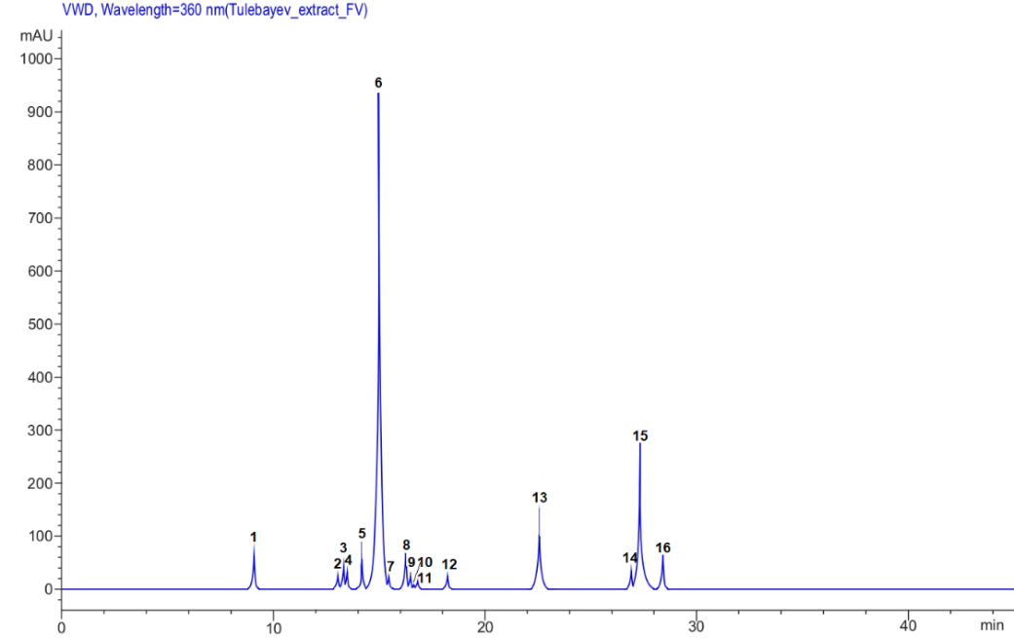 | А |  | Б
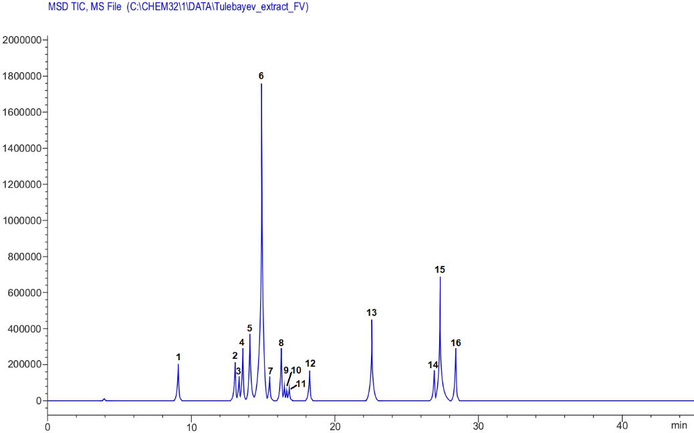 | В | 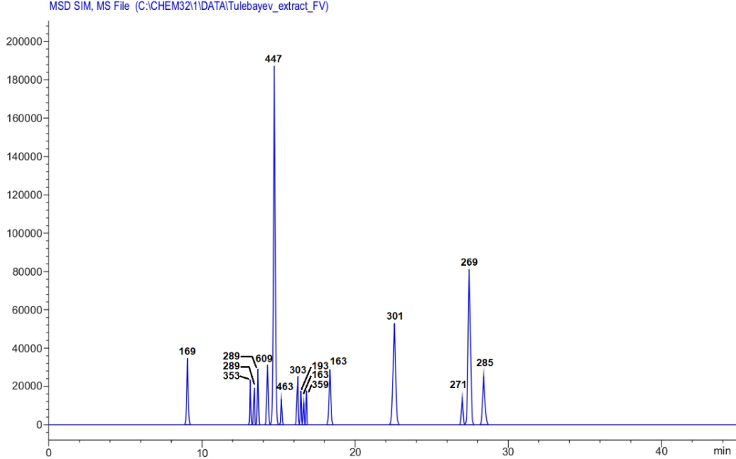 | Г
Рисунок 24 - Хроматограммы ВЭЖХ-УФ и ВЭЖХ-MС/MС густого экстракта Filipendula vulgaris

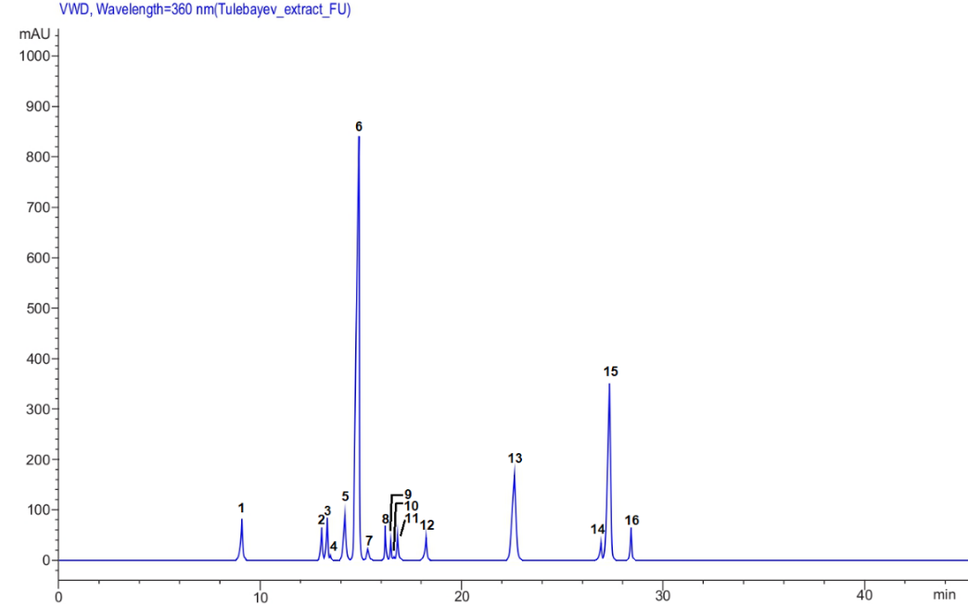 | А | 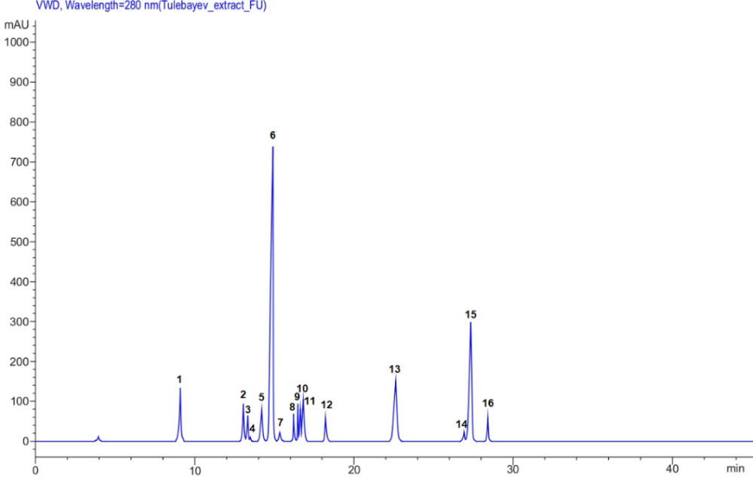 | Б
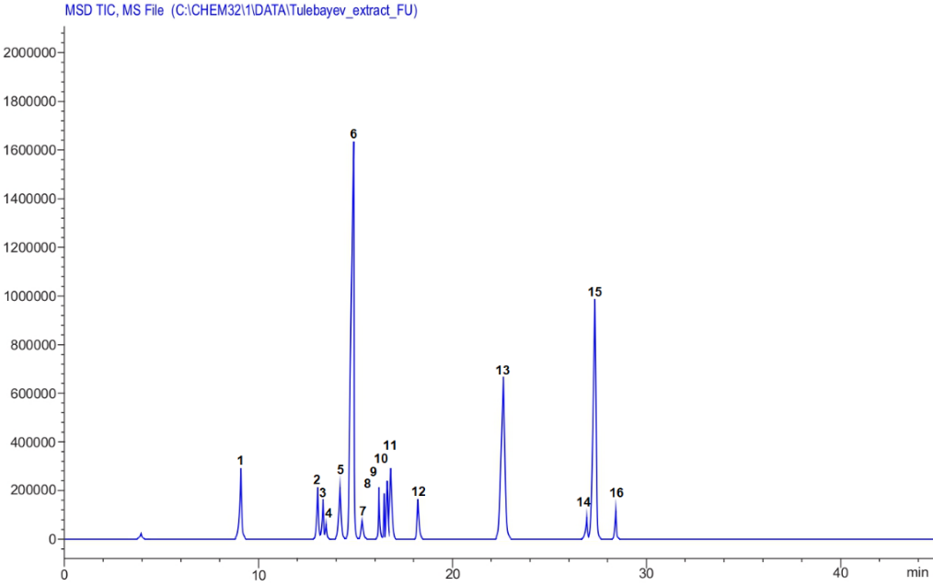 | В | 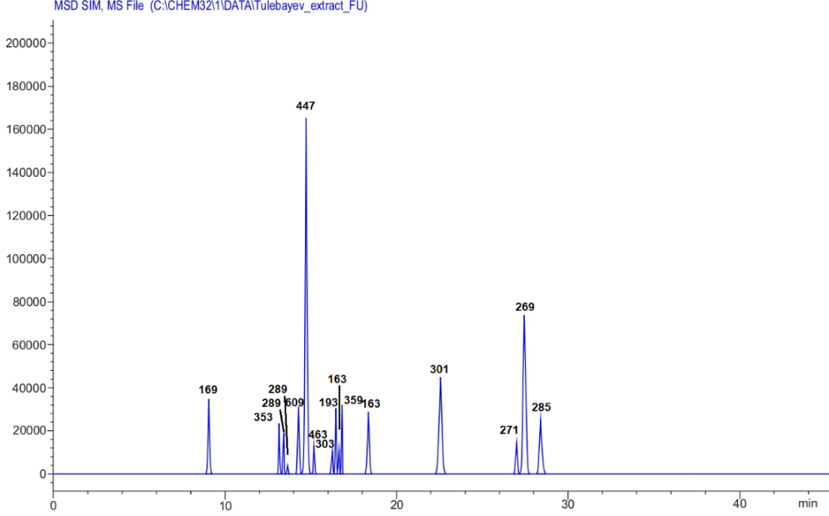 | Г
Рисунок 25 - Хроматограммы ВЭЖХ-УФ и ВЭЖХ-MС/MС густого экстракта Filipendula ulmaria

На рисунках 24 и 25 представлены следующие обозначения: А –хроматограмма УФ при длине волны 360 нм; Б –хроматограмма УФ при длине волны 280 нм; В - суммарная ионная хроматограмма (TIC); Г - ионная хроматограмма идентифицированных фенольных соединений (SIM).
Так же проведено определение органических соединений в экстрактах Filipendula vulgaris и Filipendula ulmaria газохроматографическим методом с масс-спектрометрическим (ГХ-МС) детектированием (Agilent 6890N/5973N) в ДГП «Центр физико-химических методов исследования и анализа» КазНУ им. аль-Фараби (г.Алматы, Казахстан).
Пробоподготовка: экстракты Filipendula vulgaris и Filipendula ulmaria были растворены в 70% этаноле.
Условия анализа: объем образца 1.0 мкл, температура ввода пробы 250 °С, без деления потока. Разделение проводили с помощью хроматографической капиллярной колонки DB-WAXetr длиной 30 м, внутренним диаметром 0,25 мм и толщиной пленки 0,25 мкм при постоянной скорости газа-носителя (гелий) 1 мл/мин. Температуру хроматографирования программировали от 40 °С (выдержка 0 мин) до 240 °С со скоростью нагрева 5 °С/мин (выдержка 10 мин). Детектирование проводили в режиме SCAN m/z 34-850. Для управления системой газовой хроматографии, регистрации и обработки полученных результатов и данных использовали программное обеспечение Agilent MSD ChemStation (версия 1701ЕА).
Обработка данных включала в себя определение времени удерживания, площадей пиков, а также обработку спектральной информации, полученной с помощью масс-спектрометрического детектора (таблица 25, рисунки 26-27). Для расшифровки полученных масс-спектров использовали библиотеки Wiley 7th edition и NIST’02 (общее количество спектров в библиотеках более 550 тыс.).

Таблица 25 - Результаты хроматографического анализа (ГХ) экстрактов Filipendula vulgaris и Filipendula ulmaria

№ | Соединение | Экстракт Filipendula vulgaris |  | Экстракт Filipendula ulmaria
 |  | Время удерживания, мин | Процентное содержание, % | Время удерживания, мин | Процентное содержание, %
1 | 2 | 3 | 4 | 5 | 6
1 | уксусная кислота | 12,47 | 4,35±0,15 | 12,41 | 3,96±0,11
2 | муравьиная кислота | 13,84 | 0,40±0,02 | 13,79 | 1,07±0,03
3 | бензилхлорид | 14,07 | 1,43±0,10 | 14,05 | 1,57±0,12
4 | 2,4-дигидрокси-2,5-диметил-3(2h)-фуран-3-он | 14,50 | 0,80±0,04 | 14,52 | 1,23±0,09
5 | 2-пропеновая кислота | 16,89 | 3,88±0,11 | 16,83 | 3,61±0,11
6 | 2-фуранметанол | 17,57 | 0,83±0,07 | 17,59 | 1,43±0,10
7 | метил салицилат | 20,11 | 7,64±0,18 | 20,10 | 11,36±0,22
8 | 2,5-диметил-4-гидрокси-3(2h)-фуранон | 21,84 | 0,71±0,05 | 21,87 | 1,04±0,09
9 | бензиловый спирт | 22,25 | 1,58±0,18 | 22,28 | 2,29±0,21
Продолжение таблицы 25

1 | 2 | 3 | 4 | 5 | 6
10 | фенол | 24,88 | 0,52±0,08 | 24,89 | 1,42±0,17
11 | диметил-1,3-диоксол-2-он,4,5- | 27,01 | 0,80±0,08 | 27,04 | 0,76±0,11
12 | 2,3-дигидро-3,5-дигидрокси-6-метил-4h-пиран-4-он | 29,79 | 7,81±0,20 | 29,87 | 8,61±0,23
13 | монометиловый эфир бутандиовой кислоты | 31,19 | 1,28±0,15 | 31,21 | 1,73±0,10
14 | 2,3-дигидро-бензофуран | 31,99 | 3,02±0,17 | 31,99 | 5,19±0,13
15 | бензойная кислота | 32,53 | 0,51±0,08 | 32,51 | 1,72±0,09
16 | 1,2,3-бензолтриол (пирогаллол) | 32,50 | 4,50±0,18 | 33,99 | 2,73±0,10
17 | дигидро-4-гидрокси-2(3h)-фуранон | 35,29 | 0,47±0,10 | 35,32 | 0,72±0,03
18 | фитол | 36,01 | 3,51±0,23 | 36,06 | 7,68±0,27
19 | салициловая кислота | - | - | 38,64 | 1,09±0,06
20 | 3,4-дигидрокситетрагидро- 2-фуранон | 42,25 | 0,20±0,11 | 42,24 | 0,77±0,08
21 | метил β-d-глюкопиранозид | 43,44 | 4,64±0,20 | 43,70 | 2,83±0,14
22 | метил α-d-глюкопиранозид | 43,46 | 3,43±0,19 | - | -
23 | метил α-d-галактопиранозид | 43,48 | 1,02±0,10 | - | -
24 | октадекановая кислота (стеариновая кислота) | 44,20 | 2,21±0,13 | 44,21 | 1,75±0,10
25 | диизооктиловый эфир 1,2-бензолдикарбоновой кислоты | 45,59 | 0,48±0,06 | 45,60 | 0,36±0,08
26 | 9,12-октадекадиеновая кислота | 46,24 | 3,16±0,15 | - | -
27 | 9,12,15-октадекатриеновая кислота | 48,28 | 1,30±0,11 | - | -
28 | 1,6-ангидро-β-d-глюкопираноза | 49,43 | 0,96±0,08 | 49,41 | 0,49±0,09

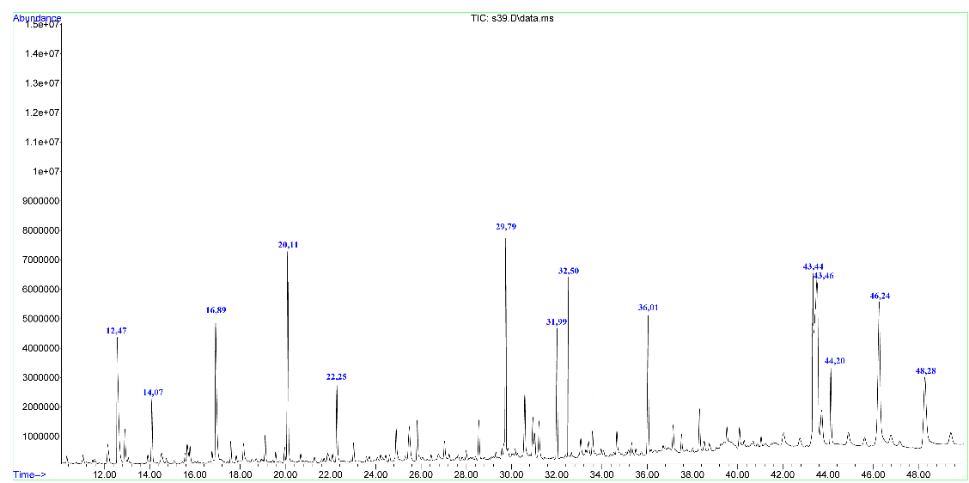

Рисунок 26 - Хроматограмма ГХ-МС экстракта Filipendula vulgaris

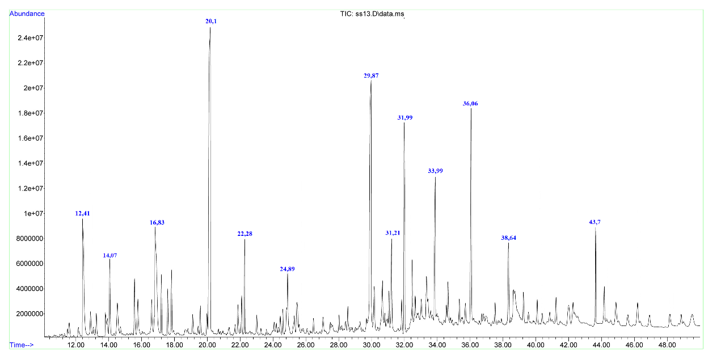

Рисунок 27 - Хроматограмма ГХ-МС экстракта Filipendula ulmaria

Из данных таблицы 25 видно, что основными компонентами экстрактов Filipendula vulgaris и Filipendula ulmaria являются: метилсалицилат 7,64% и 11,36%, 2,3-дигидро-3,5-дигидрокси-6-метил-4H-пиран-4-он 7,81% и 8,61%, фитол 3,51% и 7,68%, пирогаллол (1,2,3-бензолтриол) 4,50% и 2,73% соответственно.
В обоих образцах экстрактов имеются различные органические соединения, которые являются структурными компонентами БАВ или их продуктов распада: метил α-D-глюкопиранозид, метил α-D-галактопиранозид, 2,3-дигидробензофуран, уксусная кислота, 2-пропеновая кислота, октадекановая кислота (стеариновая кислота), фенол, салициловая кислота, муравьиная кислота и др.

5.3 Разработка технологии производства густых экстрактов Filipendula vulgaris и Filipendula ulmaria
Разработана технология получения густых экстрактов Filipendula vulgaris и Filipendula ulmaria ультразвуковым методом.
Для производства густого экстракта использовали высушенное сырье травы Filipendula vulgaris и травы Filipendula ulmaria. В качестве экстрагента использовали этанол 70 %. Метод получения экстракта – ультразвуковая экстракция.
На всех этапах производства вспомогательные вещества и материалы, промежуточные продукты, упаковочные материалы, инструкции по применению, коробки и этикетки контролируются на соответствие требованиям нормативных документов РК.
Технологические схемы производства густых экстрактов Filipendula vulgaris и Filipendula ulmaria представлены на рисунках 28 и 29.

Сырье, материалы и промежуточные продукты |  | Производство густого экстракта Filipendula vulgaris |  | Контроль в процессе производства
Растительное сырье: трава Filipendula vulgaris |  | Стадия 1  Подготовка лекарственного растительного сырья  Сито, весы |  | Масса, контроль качества  ЛРС согласно НД
Этанол 96%, вода очищенная |  | Стадия 2  Подготовка экстрагента  Мерная посуда |  | Концентрация и объем этанола, объем воды очищенной, объем экстрагента
Трава Filipendula vulgaris, этанол 70% |  | Стадия 3  Получение извлечения  Ультразвуковая баня |  | Соотношение сырье: экстрагент, параметры ультразвукового воздействия (частота, время, Т -°С), кратность повтора извлечения
Извлечение Filipendula vulgaris |  | Стадия 4  Фильтрование  Фильтр |  | Размер пор фильтра, механические примеси и прозрачность извлечения
Отфильтрованное извлечение Filipendula vulgaris |  | Стадия 5  Получение густого экстракта  Вакуумно-роторный испаритель, водяная баня |  | Давление, температура, скорость вращения, объем отгонного экстрагента
 |  | Упаковка и маркировка
Субстанция густого экстракта, контейнеры и крышки, этикетки |  | Стадия 6  Фасовка, упаковка, маркировка готовой продукции  Стол для упаковки |  | Масса густого экстракта, правильность печати, комплектность
Заполненные контейнеры, инструкция по медицинскому применению |  | Готовая продукция |  | Контроль готовой продукции согласно НД
Рисунок 28 - Технологическая схема производства густого экстракта Filipendula vulgaris

Сырье, материалы и промежуточные продукты |  | Производство густого экстракта Filipendula ulmaria |  | Контроль в процессе производства
Растительное сырье: трава Filipendula ulmaria |  | Стадия 1  Подготовка лекарственного растительного сырья  Сито, весы |  | Масса, контроль качества  ЛРС согласно НД
Этанол 96%, вода очищенная |  | Стадия 2  Подготовка экстрагента.  Мерная посуда |  | Концентрация и объем этанола, объем воды очищенной, объем экстрагента
Трава Filipendula ulmaria, этанол 70% |  | Стадия 3  Получение извлечения  Ультразвуковая баня |  | Соотношение сырье: экстрагент, параметры ультразвукового воздействия (частота, время, Т -°С), кратность повтора извлечения
Извлечение Filipendula ulmaria |  | Стадия 4  Фильтрование  Фильтр |  | Размер пор фильтра, механические примеси и прозрачность извлечения
Отфильтрованное извлечение Filipendula ulmaria |  | Стадия 5  Получение густого экстракта  Вакуумно-роторный испаритель, водяная баня |  | Давление, температура, скорость вращения, объем отгонного экстрагента
 |  | Упаковка и маркировка
Субстанция густого экстракта, контейнеры и крышки, этикетки |  | Стадия 6  Фасовка, упаковка, маркировка готовой продукции  Стол для упаковки |  | Масса густого экстракта, правильность оформления этикетки, комплекность
Заполненные контейнеры, инструкция по медицинскому применению |  | Готовая продукция |  | Контроль готовой продукции согласно НД

Рисунок 29 - Технологическая схема производства густого экстракта Filipendula ulmaria

Изложение технологического процесса.
Ультразвуковая экстракция травы лабазника состоит из 6 стадии:
Стадия 1. Подготовка исходного сырья. Измельчение сырья травы лабазника осуществляют вручную или через ножевую мельницу, при помощи сит проверяют размер измельченных частиц и на соответствие НД. После чего измельченное РС собирают в чистые полиэтиленовые мешки, взвешивают и маркируют этикеткой «Промежуточная продукция».
Стадия 2. Приготовление экстрагента. В качестве экстрагента используют 70 % (об/об) водный раствор этилового спирта, полученный путем смешивания спирта этилового 96% с водой очищенной. Контролируется концентрация и точность объема экстрагента.
Стадия 3. Получение извлечения. Для экстрагирования сырья используют водный раствор этанола 70% со стадии 2. Траву лабазника загружают в емкость и заливают экстрагент – этанол 70%, соотношение массы сырья и массы экстрагента 1:20. Экстракцию сырья лабазника проводят дважды без замачивания на ультразвуковой бане при частоте ультразвукового излучения 40 кГц, при комнатной температуре (20-22°С), в течение 30 минут. Объединенное извлечение передают на стадию 4.
Стадия 4. Фильтрование. Извлечение лабазника фильтруют через бумажный фильтр. Фильтрат извлечения передают на стадию 5. Контролируется размер пор фильтра, объем и прозрачность извлечения.
Стадия 5. Получение густого экстракта. Фильтрат извлечения помещают в вакуумно-роторный испаритель и упаривают экстрагент при температуре 50°С. Упаривание водно-спиртовой вытяжки проводится на ротационном испарителе Лабтех ИР-1ЛТ под вакуумом для предотвращения разложения БАВ. Контролируется температура 50°С и скорость вращения колбы на роторе - 100 об/мин. Полученный отгонный экстрагент используют повторно, возвращая на стадию 3. Остаточный экстрагент упаривают на водяной бане до густой массы. Полученный густой экстракт лабазника передают на стадию 6.
Стадия 6. Фасовка, маркировка и упаковка готовой продукции. Готовую продукцию фасуют в подготовленные контейнеры, далее закрывают крышками. Контролируется масса густого экстракта в контейнере. Оформляют этикетки: название и количество сырья и вспомогательных веществ, концентрацию этанола в процентах (об/об) в растворителе, используемом для приготовления экстракта, масса готовой продукции. Далее происходит упаковка готовой продукции в коробки. Контролируется количество контейнеров в коробке, правильность оформления этикетки согласно НД РК.
По окончанию производства густых экстрактов Filipendula vulgaris и Filipendula ulmaria проводится полная оценка качества согласно НД.
Готовую продукцию следует хранить в карантине согласно правилам хранения и транспортировки лекарственных средств и медицинских изделий, в соответствии с требованиями приказа МЗ РК от 16 февраля 2021 года ДСМ ҚР-19 «Об утверждении Правил хранения лекарственных средств и изделий медицинского назначения».
Аппаратурная схема производства густых экстрактов Filipendula vulgaris и Filipendula ulmaria представлена на рисунке 30.

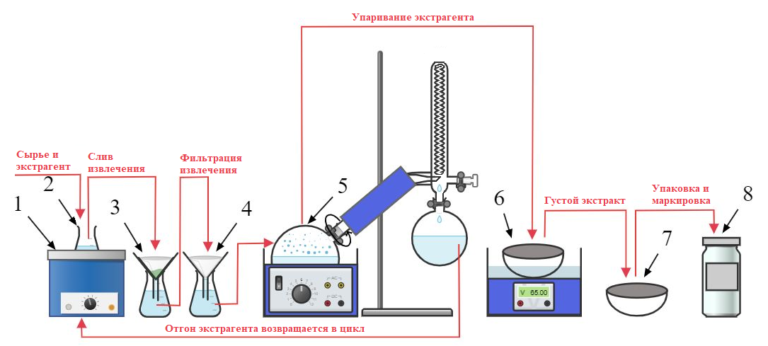

1 – ультразвуковая баня с заданными параметрами; 2 - ультразвуковая экстракция загруженного сырья и экстрагента; 3 – слив полученного извлечения сырья через марлю; 4 – фильтрация полученного извлечения сырья в колбу через фильтровальную бумагу; 5 –упаривание экстрагента на вакуумно-роторном испарителе, 6 – упаривание остаточного экстрагента на водяной бане; 7 – получение густого экстракта; 8 – упаковка и маркировка густого экстракта – готового продукта.

Рисунок 30 - Аппаратурная схема производства густых экстрактов
Filipendula vulgaris и Filipendula ulmaria

Спецификация оборудования с его техническими характеристиками представлена в таблице 26.

Таблица 26 – Спецификация оборудования производства густых экстрактов Filipendula vulgaris и Filipendula ulmaria

Наименование | Кол-во единиц | Материал рабочей зоны, способ защиты | Характеристика
1 | 2 | 3 | 4
Ножевая мельница для тонкого измельчения | 1 | Сталь | CS 500/1000-6Z. Германия пропускная способность 100кг/ч, конечная дисперсность 90% менее 2-5 мм, номинальная мощность 75 кВт/ч
Сито | 1 | Сталь | ГОСТ 214-83. Россия. номинальный размер отверстий 2,0 + 0.090 мм
Весы элетронные | 1 | - | Shimadzu AY 120. Япония. Максимальная нагрузка - 510 г, точность - 0,001 г
Продолжение таблицы 26

1 | 2 | 3 | 4
Баня ультразвуковая | 1 | Нержавеющая сталь | Ultrasonic VGT-1200. Китай. Объем 5 л. Диапазон контролируемых температур от +20 до +80℃. Мощность ультразвука (пик / период) 2x160 Вт. Частота 40 кГц.
Испаритель вакуумно-ротационный | 1 | Стекло, нержавеющая сталь | LABTEX ИР-1 ЛТ. Россия. Объём испарительной колбы 1000 мл. Диапазон скорости вращения 20 - 280 об/минуту. Диапазон контролируемых температур от 25 до 180°C. Габаритные размеры 465х457х583 мм.
Цилиндр мерный | 4 | Стекло | Цилиндр мерный 250 мл, ГОСТ 1770-74
Воронка коническая | 4 | Стекло | В-25-38 ХС, ГОСТ 25336-82
Колба коническая | 4 | Стекло | Колба Кн-1-1000-29/32 ТС ГОСТ 25336-82
Колба круглодонная термостойкая | 2 | Стекло | К-1-1000-29/32, ГОСТ 25336-82
Баня водяная | 1 | Нержавеющая сталь | WB-4MS. Россия. Объем 4 л. Диапазон установки температур: от +25°C до +100°C
Чашка выпарительная фарфоровая | 1 | фарфор | Марка №7, 205/60-850. ГОСТ 9147-80. Казахстан. Извготовитель"ТОО Лаборфарма".
Стол для упаковки с линией маркировки | 1 | Сборное | Россия. Изготовитель «Прибор-деталь»

На основе предложенной рациональной технологии разработаны лабораторные регламенты получения густых экстрактов Filipendula vulgaris и Filipendula ulmaria (Приложения В, Г).

5.4 Разработка спецификации качества на субстанции густых экстрактов Filipendula vulgaris и Filipendula ulmaria
Стандартизацию густых экстрактов Filipendula vulgaris и Filipendula ulmaria, полученных ультразвуковым методом, проводили на 5 сериях. Параметры показателей качества проводили в соответствии с требованиями ГФ РК и Ф ЕАЭС.
Показатели качества густых экстрактов Filipendula vulgaris и Filipendula ulmaria представлены в таблицах 27 и 28.

Таблица 27 - Контроль качества густого экстракта Filipendula vulgaris по показателям согласно НД

Показатели качесва | Методы испытаний | Нормы отклонений | Серия
 |  |  | 090620 | 100620 | 110620 | 120620 | 130620
1 | 2 | 3 | 4 | 5 | 6 | 7 | 8
Описание | ГФ РК т. 1, визуально | Масса густой консистенции темно-зеленого цвета со специфическим запахом | соотв. | соотв. | соотв. | соотв. | соотв.
Идентификация:  А.флавоноиды  Б.ТСХ. Флавоноиды  В.ВЭЖХ. Флавоноиды | Качественная реакция  ТСХ  ГФ РК т. 1, 2.2.27  ВЭЖХ.  В соответствии с НД | А. К 20 мг субстанций, растворенных в 2 мл 70% спирта этилового, прибавляют 5-7 капель кислоты хлороводородной концентрированной, 0,01 г металлического магния или цинка, подогревают на водяной бане, появляется оранжевое окрашивание (флавоноиды).  Б. На хроматограмме испытуемого раствора должно обнаружиться пятно желтого цвета на уровне зоны адсорбции стандартного образца цинарозида.  В. На хроматограмме испытуемого раствора, полученной при количественном определении, время удерживания основного пика должно совпадать с временем удерживания пика цинарозида на хроматограмме стандартного образца цинарозида. | соотв.  соотв.  соотв. | соотв.  соотв.  соотв. | соотв.  соотв.  соотв. | соотв.  соотв.  соотв. | соотв.  соотв.  соотв.
Растворимость | ГФ РК т. 1, 1.4 | Легко растворим в 70% этаноле Р, диметилсульфоксиде Р. Частично растворим в 96% этаноле Р, воде очищенной Р. Практически не растворим в хлороформе Р, этилацетате Р. | соотв. | соотв. | соотв. | соотв. | соотв.
Тяжелые металлы | ГФ РК т. 3, 2.4.8 и 2.4.2 | Кадмия не более 1.0 мг/кг, свинца - не более 5.0 мг/кг, ртути - не более 0.1 мг/кг,  мышьяк - не более 1,0 мг/кг | соотв. | соотв. | соотв. | соотв. | соотв.
Продолжение таблицы 27

1 | 2 | 3 | 4 | 5 | 6 | 7 | 8
Остаточные количества органических растворителей | ГФ РК т. 1, 5.4,  ГФ РК т. 1, 2.2.28 | Не более 0.5 % (этанол) | 0,2 | 0,1 | 0,1 | 0,2 | 0,2
Сухой остаток | ГФ РК т. 1, 2.8.16 | В плоскодонную чашку диаметром около 50 мм и высотой 30 мм быстро вносят 2,00 г экстракта. Выпаривают досуха на водяной бане и сушат в сушильном шкафу при 100-105℃ в течение 3 ч. Охлождают в эксикаторе над фосфора (V) оксидом Р или силикагелем Р и взвешивают. Не менее 70% по массе. | соотв. | соотв. | соотв. | соотв. | соотв.
Потеря в массе при высушивании экстракта | ГФ РК т.1, 2.8.17 | Не более 25% | 15,6 | 15,7 | 15,6 | 15,6 | 15,7
Микробиологическая частота | ГФ РК т. 1, 5.1.4  Категория 4 В;  2.6.12 и 2.6.13;  Ф ЕАЭС т.1, ч.1, 2.1.9.10 | - Общее число жизнеспособных аэробных микроорганизмов (2.6.12):  -не более 10⁵ бактерий и не более 10⁴ грибов в грамме или миллилитре;  - не более 10³ энтеробактерии и некоторых других грамотрицательных бактерий в грамме или миллилитре (2.6.13);  - отсутствие Escherichia соli (1 г или 1 мл) (2.6.13);  - отсутствие Salmonella (10 г или 10 мл) (2.6.13). | соотв. | соотв. | соотв. | соотв. | соотв.
Количичественное определение суммы флавоноидов в пересчете на цинарозид | ГФ РК т. 1, 2.2.29 и Ф ЕАЭС т.1, ч.1, 2.1.2.27 | Не менее 7,0 %. | 8,52 | 8,48 | 8,51 | 8,53 | 8,49
Продолжение таблицы 27

1 | 2 | 3 | 4 | 5 | 6 | 7 | 8
Упаковка | ГФ РК т. 1, 3.2.1  ГФ РК т. 1, 3.2.2 | По 50 г в контейнеры с винтовой горловиной и завинчивающимися крышками | соотв. | соотв. | соотв. | соотв. | соотв.
Маркировка | ГОСТ 14192-96  Пр. МЗ РК № ҚР ДСМ-11 от 27.01.21 | На этикетке указывают название и количество каждого вспомогательного вещества, какое сырье использовано, название и концентрацию этанола в процентах (об/об) в растворителе, используемом для приготовления экстракта, содержание действующих веществ. Маркировка групповой и транспортной тары в соответствии с ГОСТ 14192-96 | соотв. | соотв. | соотв. | соотв. | соотв.
Транспортирование | ГОСТ 17768-90Е,  Пр. МЗ РК № ҚР ДСМ-19 от 16.02.21 | В соответствии с ГОСТ 17768-90Е. В транспорте с соответствущими условиями хранения экстрактов | соотв. | соотв. | соотв. | соотв. | соотв.
Хранение | ГОСТ 17768-90Е,  Пр. МЗ РК № ҚР ДСМ-19 от 16.02.21 | В контейнерах, в защищенном от света места, при температуре не выше 25±2℃ | соотв. | соотв. | соотв. | соотв. | соотв.
Срок хранения | В соответствии с НД | 24 месяца | соотв. | соотв. | соотв. | соотв. | соотв.
Основное фармакологическое действие | В соответствии с НД | Антимикробное, антиоксидантное, противовоспалительное | соотв. | соотв. | соотв. | соотв. | соотв.

Таблица 28 - Контроль качества густого экстракта Filipendula ulmaria по показателям согласно НД

Показатели качесва | Методы испытаний | Нормы отклонений | Серия
 |  |  | 120720 | 130720 | 140720 | 150720 | 160720
1 | 2 | 3 | 4 | 5 | 6 | 7 | 8
Описание | ГФ РК т. 1, визуально | Масса густой консистенции темно-зеленого цвета со специфическим запахом | соотв. | соотв. | соотв. | соотв. | соотв.
Идентификация:  А. флавоноиды  Б. ТСХ. Флавоноиды  В. ВЭЖХ. Флавоноиды | Качественная реакция  ТСХ  ГФ РК т. 1, 2.2.27  ВЭЖХ.  В соответствии с НД | А. К 20 мг субстанций, растворенных в 2 мл 70% спирта этилового, прибавляют 5-7 капель кислоты хлороводородной концентрированной, 0,01 г металлического магния или цинка, подогревают на водяной бане, появляется оранжевое окрашивание (флавоноиды).  Б. На хроматограмме испытуемого раствора должно обнаружиться пятно желтого цвета на уровне зоны адсорбции стандартного образца цинарозида.  В. На хроматограмме испытуемого раствора, полученной при количественном определении, время удерживания основного пика должно совпадать с временем удерживания пика цинарозида на хроматограмме стандартного образца цинарозида. | соотв.  соотв.  соотв. | соотв.  соотв.  соотв. | соотв.  соотв.  соотв. | соотв.  соотв.  соотв. | соотв.  соотв.  соотв.
Растворимость | ГФ РК т. 1, 1.4 | Легко растворим в 70% этаноле Р, диметилсульфоксиде Р. Частично растворим в 96% этаноле Р, воде очищенной Р. Практически не растворим в хлороформе Р, этилацетате Р. | соотв. | соотв. | соотв. | соотв. | соотв.
Тяжелые металлы | ГФ РК т. 3, 2.4.8 и 2.4.2 | Кадмия не более 1.0 мг/кг, свинца - не более 5.0 мг/кг, ртути - не более 0.1 мг/кг,  мышьяк - не более 1,0 мг/кг | соотв. | соотв. | соотв. | соотв. | соотв.
Продолжение таблицы 28

1 | 2 | 3 | 4 | 5 | 6 | 7 | 8
Остаточные количества органических растворителей | ГФ РК т. 1, 5.4,  ГФ РК т. 1, 2.2.28 | Не более 0.5 % (этанол) | 0,2 | 0,2 | 0,2 | 0,1 | 0,1
Сухой остаток | ГФ РК т. 1, 2.8.16 | В плоскодонную чашку диаметром около 50 мм и высотой 30 мм быстро вносят 2,00 г экстракта. Выпаривают досуха на водяной бане и сушат в сушильном шкафу при 100-105℃ в течение 3 ч. Охлождают в эксикаторе над фосфора (V) оксидом Р или силикагелем Р и взвешивают. Не менее 70% по массе. | соотв. | соотв. | соотв. | соотв. | соотв.
Потеря в массе при высушивании экстракта | ГФ РК т. 1, 2.8.17  Ф ЕАЭС 2.1.8.16 | Не более 25% | 15,2 | 15,3 | 15,4 | 15,3 | 15,2
Микробиологическая частота | ГФ РК т. 1, 5.1.4  Категория 4 В;  2.6.12 и 2.6.13;  Ф ЕАЭС т. 1, ч.1, 2.1.9.10 и 3.1.4 | Общее число жизнеспособных аэробных микроорганизмов (2.6.12):  -не более 10⁵ бактерий и не более 10⁴ грибов в грамме или миллилитре;  - не более 10³ энтеробактерии и некоторых других грамотрицательных бактерий в грамме или миллилитре (2.6.13);  - отсутствие Escherichia соli (1 г или 1 мл) (2.6.13);  - отсутствие Salmonella (10 г или 10 мл) (2.6.13). | соотв. | соотв. | соотв. | соотв. | соотв.
Количественное определение суммы флавоноидов в пересчете на цинарозид | ГФ РК т. 1, 2.2.29 и Ф ЕАЭС т. 1, ч.1, 2.1.2.27 | Не менее 6,0 %. | 7,75 | 7,74 | 7,76 | 7,75 | 7,74
Продолжение таблицы 28

1 | 2 | 3 | 4 | 5 | 6 | 7 | 8
Упаковка | ГФ РК т. 1, 3.2.1  ГФ РК т. 1, 3.2.2 | По 50 г в контейнеры с винтовой горловиной и завинчивающимися крышками. | соотв. | соотв. | соотв. | соотв. | соотв.
Маркировка | ГОСТ 14192-96  Пр. МЗ РК № ҚР ДСМ-11 от 27.01.21 | На этикетке указывают название и количество каждого вспомогательного вещества, какое сырье использовано, название и концентрацию этанола в процентах (об/об) в растворителе, используемом для приготовления экстракта, содержание действующих веществ. Маркировка групповой и транспортной тары в соответствии с ГОСТ 14192-96 | соотв. | соотв. | соотв. | соотв. | соотв.
Транспортирование | ГОСТ 17768-90Е,  Пр. МЗ РК № ҚР ДСМ-19 от 16.02.21 | В соответствии с ГОСТ 17768-90Е. В транспорте с соответствущими условиями хранения экстрактов | соотв. | соотв. | соотв. | соотв. | соотв.
Хранение | ГОСТ 17768-90Е,  Пр. МЗ РК № ҚР ДСМ-19 от 16.02.21 | В контейнерах, в защищенном от света места, при температуре не выше 25±2℃ | соотв. | соотв. | соотв. | соотв. | соотв.
Срок хранения | В соответствии с НД | 24 месяца | соотв. | соотв. | соотв. | соотв. | соотв.
Основное фармакологическое действие | В соответствии с НД | Антимикробное, антиоксидантное, противовоспалительное | соотв. | соотв. | соотв. | соотв. | соотв.

В спецификацию качества на субстанции густых экстрактов Filipendula vulgaris и Filipendula ulmaria включены следующие показатели:
Описание. Масса густой консистенции темно-зеленого цвета со специфическим запахом.
Идентификация. К 20 мг субстанции, растворенной в 2 мл 70% спирта этилового, прибавляют 5-7 капель кислоты хлороводородной концентрированной, 0,01 г металлического магния или цинка, подогревают на водяной бане, появляется оранжевое окрашивание (флавоноиды).
На стартовую линию хроматографической пластинки «Sorbfil» (ПТСХ-АФ-А-УФ) 7,5 х 15 мм наносят 20 мкл (0,02 мл) испытуемого раствора, рядом 5 мкл (0,005 мл) стандартного образца цинарозида 0,1 % раствора. Пластинку высушивают на воздухе 5 минут, помещают в камеру с залитой системой растворителей: кислота муравьиная-вода очищенная-этилацетат (15:15:70) и проводят хроматографирование восходящим способом (смесь растворителей используют свежеприготовленной и вносят в камеру перед хроматографированием непосредственно). На пластинке ТСХ СО цинарозида проявляется в виде пятна желтого цвета. На пластинке ТСХ испытуемого раствора, на уровне зоны адсорбции СО цинарозида, должно быть установлено наличие пятна желтого цвета (ГФ РК т. 1, 2.2.27).
По методу ВЭЖХ на хроматограмме испытуемого раствора, полученной при количественном определении, время удерживания основного пика должно совпадать с временем удерживания пика цинарозида на хроматограмме стандартного образца цинарозида.
Растворимость. Легко растворим в 70% этаноле Р, диметилсульфоксиде Р. Частично растворим в 96% этаноле Р, воде очищенной Р. Практически не растворим в хлороформе Р, этилацетате Р (ГФ РК т. 1, 1.1.4).
Тяжелые металлы. Определяют по методике (ГФ РК т. 1, с. 558 2.4.8, метод А), допускается: кадмия не более 1.0 мг/кг, свинца - не более 5.0 мг/кг, ртути - не более 0.1 мг/кг, мышьяк - не более 1,0 мг/кг.
Сухой остаток (ГФ РК т. 1, 2.8.16, Ф ЕАЭС 2.1.8.15). В плоскодонную чашку диаметром около 50 мм и высотой 30 мм быстро вносят 2,00 г экстракта. Выпаривают досуха на водяной бане и сушат в сушильном шкафу при 100-105⁰С в течение 3 ч. Охлождают в эксикаторе над фосфора (V) оксидом Р или силикагелем Р и взвешивают. Не менее 70% по массе.
Потеря массы при высушивании густого экстракта (ГФ РК т. 1, 2.8.17, Ф ЕАЭС 2.1.8.16). В плоскодонную чашку диаметром около 50 мм и высотой 30 мм быстро вносят 2,00 г экстракта. Сушат в сушильном шкафу при 100-105⁰С в течение 3 ч. Охлождают в эксикаторе над фосфора (V) оксидом Р или силикагелем Р и взвешивают. Не более 25%.
Остаточные количества этанола. Содержание должно соответствовать требованиям ГФ РК т. 1, 5.4, не более 0,5 %. Определение проводят с применением газовой хроматографии (ГФ РК т. 1, 2.2.28).
Микробиологическая чистота. Определяют по методике ГФ РК т. 1, 2.6.12 и 2.6.13. Микробиологическая чистота субстанции должна отвечать требованиям ГФ РК т. 1, 5.1.4, категория 4 В и Ф ЕАЭС т. 1, ч.1, 2.1.9.10.
Количественное определение суммы флавоноидов, в пересчете на цинарозид, в густых экстрактах Filipendula vulgaris и Filipendula ulmaria проводят методом дифференциальной УФ-спектрофотометрии (ГФ РК т. 1, 2.2.29 и Ф ЕАЭС т. 1, ч.1, 2.1.2.27).
Испытуемый раствор. Точную навеску 0,03 г субстанции помещали в мерную колбу вместимостью 25 мл, приливали 15 мл 70% спирта этилового и растворяли, затем доводили объем раствора тем же растворителем до метки и перемешивали (раствор А).
В мерную колбу объемом 25,0 мл помещали 2,5 мл раствора А, приливали 5,0 мл 5% раствора алюминия хлорида в 70% спирте этиловом, выдерживали 10 минут и далее приливали 1,0 мл 3% раствора кислоты уксусной. Объем полученного раствора доводили 70% спиртом этиловым до метки (раствор Б) и оставляют на 30 минут. Далее проводили измерение оптической плотности полученного раствора на спектрофотометре в кювете с толщиной рабочего слоя 10,0 мм при длине волны 395±2 нм. Раствор сравнения. В качестве раствора сравнения выступал раствор, состоящий из 2,5 мл раствора А, 1,0 мл раствора кислоты уксусной 3% и доведенный спиртом этиловым 70% до метки в мерной колбе вместимостью 25,0 мл [128, с. 359].
Определение срока хранения густых экстрактов Filipendula vulgaris и Filipendula ulmaria проведено при хранении в следующих условиях: 25°C±2°C, относительная влажность воздуха не более 60±5%. На хранение были заложены 3 серии опытных образцов густых экстрактов Filipendula vulgaris и Filipendula ulmaria. Основные показатели качества контролировали согласно НД каждые три месяца на протяжении 1-го года и каждые шесть месяцев в течение 2-го года хранения. В ходе хранения существенных изменений показателей качества не установлено. Установлены отклонения по отдельным показателям близкие к допустимым пределам (таблицы 29-34).
На основании полученных результатов установлен сроки хранения густых экстрактов Filipendula vulgaris и Filipendula ulmaria 2 года (время наблюдения).
Таким образом, разработана спецификации качества на субстанции и проведена стандартизация густых экстрактов Filipendula vulgaris и Filipendula ulmaria, разработаны проекты НД (Приложения Д, Е).

Таблица 29 – Определение срока хранения густого экстракта Filipendula vulgaris серия 090620

Упаковка: в соответствии с проектом НД
Дата начала испытания:06.2020 г
Дата окончания испытания: 06.2022 г
Серия:090620
Показатели качесва | Условия исследований | Методы исследований | Нормы | Серия
 |  |  |  | 0 | 3 | 6 | 9 | 12 | 18 | 24
1 | 2 | 3 | 4 | 5 | 6 | 7 | 8 | 9 | 10 | 11
Описание | Температура (25±2)°С, относительная влажность: (60±5) %; | ГФ РК т. 1 | Масса густой консистенции темно-зеленого цвета со специфическим запахом | соотв. | соотв. | соотв. | соотв. | соотв. | соотв. | соотв.
Идентификация:  А. Флавоноиды  Б. ТСХ. Флавоноиды  В. ВЭЖХ. Флавоноиды |  | В соответствии с НД | А. К 20 мг субстанций, растворенных в 2 мл 70% спирта этилового, прибавляют 5-7 капель кислоты хлороводородной конц., 0,01 г металлического магния или цинка, подогревают на водяной бане, появляется оранжевое окрашивание (флавоноиды).  Б. На хроматограмме испытуемого раствора должно обнаружиться пятно желтого цвета на уровне зоны адсорбции стандартного образца цинарозида. | соотв.  соотв. | соотв.  соотв. | соотв.  соотв. | соотв.  соотв. | соотв.  соотв. | соотв.  соотв. | соотв.  соотв.
 |  |  | В. Время удерживания пика цинарозида должно совпадать с временем удерживания на хроматограмме СО цинаризида. | соотв. | соотв. | соотв. | соотв. | соотв. | соотв. | соотв.
Растворимость |  | В соответствии с НД | Легко растворим в 70% этаноле Р, диметилсульфоксиде Р. Частично растворим в 96% этаноле Р, воде очищенной Р. Практически не растворим в хлороформе Р, этилацетате Р. | соотв. | соотв. | соотв. | соотв. | соотв. | соотв. | соотв.
Продолжение таблицы 29

1 | 2 | 3 | 4 | 5 | 6 | 7 | 8 | 9 | 10 | 11
Тяжелые металлы | Температура (25±2)°С, относительная влажность: (60±5) %; | ГФ РК т. 3, 2.4.8 и 2.4.2 | Кадмия не более 1.0 мг/кг, свинца - не более 5.0 мг/кг, ртути - не более 0.1 мг/кг,  мышьяк - не более 1,0 мг/кг | соотв. | соотв. | соотв. | соотв. | соотв. | соотв. | соотв.
Остаточные количества органических растворителей |  | ГФ РК т. 1, 5.4 и 2.2.28 | Не более 0.5 % (этанол) | 0,1 | 0,15 | 0,08 | 0,2 | 0,09 | 0,15 | 0,1
Микробиологическая частота |  | ГФ РК т. І, 2.6.12, 2.6.13 и 5.1.4  Ф ЕАЭС 2.3.1.4 | Препарат должен соответствовать требованиям ГФ РК I, т. 1, 5.1.4, категория 4 В. Аэробных микроорганизмов не более 10⁵ бактерий и не более 10⁴ грибов в грамме или миллилитре; не более 10³ энтеробактерии и некоторых других грамотрицательных бактерий в г. или мл; отсутствие Escherichia соli (1 г или 1 мл) и Salmonella (10 г или 10 мл). | соотв. | соотв. | соотв. | соотв. | соотв. | соотв. | соотв.
Сухой остаток |  | ГФ РК т. 1, 2.8.16 | Не менее 70% | соотв. | соотв. | соотв. | соотв. | соотв. | соотв. | соотв.
Потеря в массе при высушивании экстракта |  | ГФ РК т. 1, 2.8.17,  Ф ЕАЭС 2.1.8.16 | Не более 25% | 15,6 | 15,8 | 15,5 | 15,7 | 15,8 | 15,7 | 15,7
Количичественное определение суммы флавоноидов в пересчете на цинарозид |  | ГФ РК т. 1, 2.2.29 и Ф ЕАЭС т. 1, ч.1, 2.1.2.27 | Не менее 7,0 %. | 8,51 | 8,55 | 8,50 | 8,49 | 8,48 | 8,58 | 8,53

Таблица 30 – Определение срока хранения густого экстракта Filipendula vulgaris серия 100620

Упаковка: в соответствии с проектом НД
Дата начала испытания:06.2020 г
Дата окончания испытания: 06.2022 г
Серия:100620
Показатели качесва | Условия исследований | Методы исследований | Нормы | Серия
 |  |  |  | 0 | 3 | 6 | 9 | 12 | 18 | 24
1 | 2 | 3 | 4 | 5 | 6 | 7 | 8 | 9 | 10 | 11
Описание | Температура (25±2)°С, относительная влажность: (60±5) %; | ГФ РК т. 1 | Масса густой консистенции темно-зеленого цвета со специфическим запахом | соотв. | соотв. | соотв. | соотв. | соотв. | соотв. | соотв.
Идентификация:  А. Флавоноиды  Б. ТСХ. Флавоноиды  В. ВЭЖХ.  Флавоноиды |  | В соответствии с НД | А. К 20 мг субстанций, растворенных в 2 мл 70% спирта этилового, прибавляют 5-7 капель кислоты хлороводородной конц., 0,01 г металлического магния или цинка, подогревают на водяной бане, появляется оранжевое окрашивание (флавоноиды).  Б. На хроматограмме испытуемого раствора должно обнаружиться пятно желтого цвета на уровне зоны адсорбции стандартного образца цинарозида. | соотв.  соотв. | соотв.  соотв. | соотв.  соотв. | соотв.  соотв. | соотв.  соотв. | соотв.  соотв. | соотв.  соотв.
 |  |  | В. Время удерживания пика цинарозида должно совпадать с временем удерживания на хроматограмме СО цинаризида. | соотв. | соотв. | соотв. | соотв. | соотв. | соотв. | соотв.
Растворимость |  | В соответствии с НД | Легко растворим в 70% этаноле Р, диметилсульфоксиде Р. Частично растворим в 96% этаноле Р, воде очищенной Р. Практически не растворим в хлороформе Р, этилацетате Р. | соотв. | соотв. | соотв. | соотв. | соотв. | соотв. | соотв.
Продолжение таблицы 30

1 | 2 | 3 | 4 | 5 | 6 | 7 | 8 | 9 | 10 | 11
Тяжелые металлы | Температура (25±2)°С, относительная влажность: (60±5) %; | ГФ РК т. 3, 2.4.8 и 2.4.2 | Кадмия не более 1.0 мг/кг, свинца - не более 5.0 мг/кг, ртути - не более 0.1 мг/кг,  мышьяк - не более 1,0 мг/кг | соотв. | соотв. | соотв. | соотв. | соотв. | соотв. | соотв.
Остаточные количества органических растворителей |  | ГФ РК т. 1, 5.4, ГФ РК т. 1, 2.2.28 | Не более 0.5 % (этанол) | 0,1 | 0,15 | 0,08 | 0,2 | 0,09 | 0,15 | 0,1
Микробиологическая частота |  | ГФ РК т. 1, 2.6.12, 2.6.13 и 5.1.4,  Ф ЕАЭС 2.3.1.4 | Препарат должен соответствовать требованиям ГФ РК I, т. 1, 5.1.4, категория 4 В. Аэробных микроорганизмов не более 10⁵ бактерий и не более 10⁴ грибов в грамме или миллилитре; не более 10³ энтеробактерии и некоторых других грамотрицательных бактерий в г. или мл; отсутствие Escherichia соli (1 г или 1 мл) и Salmonella (10 г или 10 мл). | соотв. | соотв. | соотв. | соотв. | соотв. | соотв. | соотв.
Сухой остаток |  | ГФ РК т. 1, 2.8.16 | Не менее 70% | соотв. | соотв. | соотв. | соотв. | соотв. | соотв. | соотв.
Потеря в массе при высушивании экстракта |  | ГФ РК т. 1, 2.8.17 | Не более 25% | 15,6 | 15,8 | 15,5 | 15,7 | 15,8 | 15,7 | 15,7
Количичественное определение суммы флавоноидов в пересчете на цинарозид |  | ГФ РК т. 1, 2.2.29 и Ф ЕАЭС т. 1, ч.1, 2.1.2.27 | Не менее 7,0 %. | 8,51 | 8,55 | 8,50 | 8,49 | 8,48 | 8,58 | 8,53

Таблица 31 – Определение срока хранения густого экстракта Filipendula vulgaris серия 110620

Упаковка: в соответствии с проектом НД
Дата начала испытания:06.2020 г
Дата окончания испытания: 06.2022 г
Серия:110620
Показатели качесва | Условия исследований | Методы исследований | Нормы | Серия
 |  |  |  | 0 | 3 | 6 | 9 | 12 | 18 | 24
1 | 2 | 3 | 4 | 5 | 6 | 7 | 8 | 9 | 10 | 11
Описание | Температура (25±2)°С, относительная влажность: (60±5) %; | ГФ РК, т. 1 | Масса густой консистенции темно-зеленого цвета со специфическим запахом | соотв. | соотв. | соотв. | соотв. | соотв. | соотв. | соотв.
Идентификация:  А. Флавоноиды  Б.ТСХ. Флавоноиды  В. ВЭЖХ. Флавоноиды |  | В соответствии с НД | А. К 20 мг субстанций, растворенных в 2 мл 70% спирта этилового, прибавляют 5-7 капель кислоты хлороводородной конц., 0,01 г металлического магния или цинка, подогревают на водяной бане, появляется оранжевое окрашивание (флавоноиды).  Б. На хроматограмме испытуемого раствора должно обнаружиться пятно желтого цвета на уровне зоны адсорбции стандартного образца цинарозида. | соотв.  соотв. | соотв.  соотв. | соотв.  соотв. | соотв.  соотв. | соотв.  соотв. | соотв.  соотв. | соотв.  соотв.
 |  |  | В. Время удерживания пика цинарозида должно совпадать с временем удерживания на хроматограмме СО цинаризида. | соотв. | соотв. | соотв. | соотв. | соотв. | соотв. | соотв.
Растворимость |  | В соответствии с НД | Легко растворим в 70% этаноле Р, диметилсульфоксиде Р. Частично растворим в 96% этаноле Р, воде очищенной Р. Практически не растворим в хлороформе Р, этилацетате Р. | соотв. | соотв. | соотв. | соотв. | соотв. | соотв. | соотв.
Продолжение таблицы 31

1 | 2 | 3 | 4 | 5 | 6 | 7 | 8 | 9 | 10 | 11
Тяжелые металлы | Температура (25±2)°С, относительная влажность: (60±5) %; | ГФ РК т. 3, 2.4.8 и 2.4.2 | Кадмия не более 1.0 мг/кг, свинца - не более 5.0 мг/кг, ртути - не более 0.1 мг/кг,  мышьяк - не более 1,0 мг/кг | соотв. | соотв. | соотв. | соотв. | соотв. | соотв. | соотв.
Остаточные количества органических растворителей |  | ГФ РК т. 1, 5.4 и 2.2.28 | Не более 0.5 % (этанол) | 0,2 | 0,13 | 0,08 | 0,15 | 0,19 | 0,2 | 0,10
Микробиологическая частота |  | ГФ РК т. 1, 2.6.12, 2.6.13 и 5.1.4,  Ф ЕАЭС 2.3.1.4 | Препарат должен соответствовать требованиям ГФ РК I, т. 1, 5.1.4, категория 4 В. Аэробных микроорганизмов не более 10⁵ бактерий и не более 10⁴ грибов в грамме или миллилитре; не более 10³ энтеробактерии и некоторых других грамотрицательных бактерий в г. или мл; отсутствие Escherichia соli (1 г или 1 мл) и Salmonella (10 г или 10 мл). | соотв. | соотв. | соотв. | соотв. | соотв. | соотв. | соотв.
Сухой остаток |  | ГФ РК т. 1, 2.8.16 | Не менее 70% | соотв. | соотв. | соотв. | соотв. | соотв. | соотв. | соотв.
Потеря в массе при высушивании экстракта |  | ГФ РК т. 1, 2.8.17 | Не более 25% | 15,7 | 15,7 | 15,6 | 15,8 | 15,7 | 15,7 | 15,7
Количичественное определение суммы флавоноидов в пересчете на цинарозид |  | ГФ РК т. 1, 2.2.29 и Ф ЕАЭС т. 1, ч.1, 2.1.2.27 | Не менее 7,0 %. | 8,49 | 8,48 | 8,52 | 8,50 | 8,51 | 8,55 | 8,52

Таблица 32 – Определение срока хранения густого экстракта Filipendula ulmaria, серия 120720

Упаковка: в соответствии с проектом НД
Дата начала испытания:07.2020 г
Дата окончания испытания: 07.2022 г
Серия:120720
Показатели качесва | Условия исследований | Методы исследований | Нормы | Серия
 |  |  |  | 0 | 3 | 6 | 9 | 12 | 18 | 24
1 | 2 | 3 | 4 | 5 | 6 | 7 | 8 | 9 | 10 | 11
Описание | Температура (25±2)°С, относительная влажность: (60±5) %; | ГФ РК т. 1 | Масса густой консистенции темно-зеленого цвета со специфическим запахом | соотв. | соотв. | соотв. | соотв. | соотв. | соотв. | соотв.
Идентификация:  А. Флавоноиды  Б. ТСХ. Флавоноиды  В. ВЭЖХ. Флавоноиды |  | В соответствии с НД | А. К 20 мг субстанций, растворенных в 2 мл 70% спирта этилового, прибавляют 5-7 капель кислоты хлороводородной конц., 0,01 г металлического магния или цинка, подогревают на водяной бане, появляется оранжевое окрашивание (флавоноиды).  Б. На хроматограмме испытуемого раствора должно обнаружиться пятно желтого цвета на уровне зоны адсорбции стандартного образца цинарозида. | соотв.  соотв. | соотв.  соотв. | соотв.  соотв. | соотв.  соотв. | соотв.  соотв. | соотв.  соотв. | соотв.  соотв.
 |  |  | В. Время удерживания пика цинарозида должно совпадать с временем удерживания на хроматограмме СО цинаризида. | соотв. | соотв. | соотв. | соотв. | соотв. | соотв. | соотв.
Растворимость |  | В соответствии с НД | Легко растворим в 70% этаноле Р, диметилсульфоксиде Р. Частично растворим в 96% этаноле Р, воде очищенной Р. Практически не растворим в хлороформе Р, этилацетате Р. | соотв. | соотв. | соотв. | соотв. | соотв. | соотв. | соотв.
Продолжение таблицы 32

1 | 2 | 3 | 4 | 5 | 6 | 7 | 8 | 9 | 10 | 11
Тяжелые металлы | Температура (25±2)°С, относительная влажность: (60±5) %; | ГФ РК т. 3, 2.4.8 и 2.4.2 | Кадмия не более 1.0 мг/кг, свинца - не более 5.0 мг/кг, ртути - не более 0.1 мг/кг,  мышьяк - не более 1,0 мг/кг | соотв. | соотв. | соотв. | соотв. | соотв. | соотв. | соотв.
Остаточные количества органических растворителей |  | ГФ РК т. 1, 5.4, ГФ РК Т. 1, 2.2.28 | Не более 0.5 % (этанол) | 0,2 | 0,2 | 0,2 | 0,2 | 0,2 | 0,15 | 0,19
Микробиологическая частота |  | ГФ РК т. 1, 2.6.12, 2.6.13 и 5.1.4,  Ф ЕАЭС 2.3.1.4 | Препарат должен соответствовать требованиям ГФ РК I, т. 1, 5.1.4, категория 4 В. Аэробных микроорганизмов не более 10⁵ бактерий и не более 10⁴ грибов в грамме или миллилитре; не более 10³ энтеробактерии и некоторых других грамотрицательных бактерий в г. или мл; отсутствие Escherichia соli (1 г или 1 мл) и Salmonella (10 г или 10 мл). | соотв. | соотв. | соотв. | соотв. | соотв. | соотв. | соотв.
Сухой остаток |  | ГФ РК т. 1, 2.8.16 | Не менее 70% | соотв. | соотв. | соотв. | соотв. | соотв. | соотв. | соотв.
Потеря в массе при высушивании экстракта |  | ГФ РК т. 1, 2.8.17 | Не более 25% | 15,3 | 15,2 | 15,2 | 15,3 | 15,1 | 15,2 | 15,2
Количичественное определение суммы флавоноидов в пересчете на цинарозид |  | ГФ РК т. 1, 2.2.29 и Ф ЕАЭС т. 1, ч.1, 2.1.2.27 | Не менее 6,0 %. | 7,74 | 7,78 | 7,80 | 7,79 | 7,81 | 7,74 | 7,8

Таблица 33 – Определение срока хранения густого экстракта Filipendula ulmaria,. серия 130720

Упаковка: в соответствии с проектом НД
Дата начала испытания:07.2020 г
Дата окончания испытания: 07.2022 г
Серия:130720
Показатели качесва | Условия исследований | Методы исследований | Нормы | Серия
 |  |  |  | 0 | 3 | 6 | 9 | 12 | 18 | 24
1 | 2 | 3 | 4 | 5 | 6 | 7 | 8 | 9 | 10 | 11
Описание | Температура (25±2)°С, относительная влажность: (60±5) %; | ГФ РК т. 1 | Масса густой консистенции темно-зеленого цвета со специфическим запахом | соотв. | соотв. | соотв. | соотв. | соотв. | соотв. | соотв.
Идентификация:  А. Флавоноиды  Б. ТСХ. Флавоноиды  В. ВЭЖХ. Флавоноиды |  | В соответствии с НД | А. К 20 мг субстанций, растворенных в 2 мл 70% спирта этилового, прибавляют 5-7 капель кислоты хлороводородной конц., 0,01 г металлического магния или цинка, подогревают на водяной бане, появляется оранжевое окрашивание (флавоноиды).  Б. На хроматограмме испытуемого раствора должно обнаружиться пятно желтого цвета на уровне зоны адсорбции стандартного образца цинарозида. | соотв.  соотв. | соотв.  соотв. | соотв.  соотв. | соотв.  соотв. | соотв.  соотв. | соотв.  соотв. | соотв.  соотв.
 |  |  | В. Время удерживания пика цинарозида должно совпадать с временем удерживания на хроматограмме СО цинаризида. | соотв. | соотв. | соотв. | соотв. | соотв. | соотв. | соотв.
Растворимость |  | В соответствии с НД | Легко растворим в 70% этаноле Р, диметилсульфоксиде Р. Частично растворим в 96% этаноле Р, воде очищенной Р. Практически не растворим в хлороформе Р, этилацетате Р. | соотв. | соотв. | соотв. | соотв. | соотв. | соотв. | соотв.
Продолжение таблицы 33

1 | 2 | 3 | 4 | 5 | 6 | 7 | 8 | 9 | 10 | 11
Тяжелые металлы | Температура (25±2)°С, относительная влажность: (60±5) %; | ГФ РК т. 3, 2.4.8 и 2.4.2 | Кадмия не более 1.0 мг/кг, свинца - не более 5.0 мг/кг, ртути - не более 0.1 мг/кг,  мышьяк - не более 1,0 мг/кг | соотв. | соотв. | соотв. | соотв. | соотв. | соотв. | соотв.
Остаточные количества органических растворителей |  | ГФ РК т. 1, 5.4 и 2.2.28 | Не более 0.5 % (этанол) | 0,2 | 0,25 | 0,15 | 0,19 | 0,2 | 0,18 | 0,2
Микробиологическая частота |  | ГФ РК т. 1, 2.6.12, 2.6.13 и 5.1.4,  Ф ЕАЭС 2.3.1.4 | Препарат должен соответствовать требованиям ГФ РК I, т. 1, 5.1.4, категория 4 В. Аэробных микроорганизмов не более 10⁵ бактерий и не более 10⁴ грибов в грамме или миллилитре; не более 10³ энтеробактерии и некоторых других грамотрицательных бактерий в г. или мл; отсутствие Escherichia соli (1 г или 1 мл) и Salmonella (10 г или 10 мл). | соотв. | соотв. | соотв. | соотв. | соотв. | соотв. | соотв.
Сухой остаток |  | ГФ РК т. 1, 2.8.16 | Не менее 70% | соотв. | соотв. | соотв. | соотв. | соотв. | соотв. | соотв.
Потеря в массе при высушивании экстракта |  | ГФ РК т. 1, 2.8.17 | Не более 25% | 15,2 | 15,3 | 15,1 | 15,2 | 15,1 | 15,5 | 15,4
Количичественное определение суммы флавоноидов в пересчете на цинарозид |  | ГФ РК т. 1, 2.2.29 и Ф ЕАЭС т. 1, ч.1, 2.1.2.27 | Не менее 6,0 %. | 7,75 | 7,73 | 7,72 | 7,76 | 7,74 | 7,74 | 7,75

Таблица 34 – Определение срока хранения густого экстракта Filipendula ulmaria серия 140720

Упаковка: в соответствии с проектом НД
Дата начала испытания:07.2020 г
Дата окончания испытания: 07.2022 г
Серия:140720
Показатели качесва | Условия исследований | Методы исследований | Нормы | Серия
 |  |  |  | 0 | 3 | 6 | 9 | 12 | 18 | 24
1 | 2 | 3 | 4 | 5 | 6 | 7 | 8 | 9 | 10 | 11
Описание | Температура (25±2)°С, относительная влажность: (60±5) %; | ГФ РК т. 1 | Масса густой консистенции темно-зеленого цвета со специфическим запахом | соотв. | соотв. | соотв. | соотв. | соотв. | соотв. | соотв.
Идентификация:  А. Флавоноиды  Б.ТСХ. Флавоноиды  В. ВЭЖХ.  Флавоноиды |  | В соответствии с НД | А. К 20 мг субстанций, растворенных в 2 мл 70% спирта этилового, прибавляют 5-7 капель кислоты хлороводородной конц., 0,01 г металлического магния или цинка, подогревают на водяной бане, появляется оранжевое окрашивание (флавоноиды).  Б. На хроматограмме испытуемого раствора должно обнаружиться пятно желтого цвета на уровне зоны адсорбции стандартного образца цинарозида. | соотв.  соотв. | соотв.  соотв. | соотв.  соотв. | соотв.  соотв. | соотв.  соотв. | соотв.  соотв. | соотв.  соотв.
 |  |  | В. Время удерживания пика цинарозида должно совпадать с временем удерживания на хроматограмме СО цинаризида. | соотв. | соотв. | соотв. | соотв. | соотв. | соотв. | соотв.
Растворимость |  | В соответствии с НД | Легко растворим в 70% этаноле Р, диметилсульфоксиде Р. Частично растворим в 96% этаноле Р, воде очищенной Р. Практически не растворим в хлороформе Р, этилацетате Р. | соотв. | соотв. | соотв. | соотв. | соотв. | соотв. | соотв.
Продолжение таблицы 34

1 | 2 | 3 | 4 | 5 | 6 | 7 | 8 | 9 | 10 | 11
Тяжелые металлы | Температура (25±2)°С, относительная влажность: (60±5) %; | ГФ РК т. 3, 2.4.8 и 2.4.2 | Кадмия не более 1.0 мг/кг, свинца - не более 5.0 мг/кг, ртути - не более 0.1 мг/кг,  мышьяк - не более 1,0 мг/кг | соотв. | соотв. | соотв. | соотв. | соотв. | соотв. | соотв.
Остаточные количества органических растворителей |  | ГФ РК т. 1, 5.4 и 2.2.28 | Не более 0.5 % (этанол) | 0,2 | 0,2 | 0,2 | 0,15 | 0,19 | 0,2 | 0,18
Микробиологическая частота |  | ГФ РК т. 1, 2.6.12, 2.6.13 и 5.1.4,  Ф ЕАЭС 2.3.1.4 | Препарат должен соответствовать требованиям ГФ РК I, т. 1, 5.1.4, категория 4 В. Аэробных микроорганизмов не более 10⁵ бактерий и не более 10⁴ грибов в грамме или миллилитре; не более 10³ энтеробактерии и некоторых других грамотрицательных бактерий в г. или мл; отсутствие Escherichia соli (1 г или 1 мл) и Salmonella (10 г или 10 мл). | соотв. | соотв. | соотв. | соотв. | соотв. | соотв. | соотв.
Сухой остаток |  | ГФ РК т. 1, 2.8.16 | Не менее 70% | соотв. | соотв. | соотв. | соотв. | соотв. | соотв. | соотв.
Потеря в массе при высушивании экстракта |  | ГФ РК т. 1, 2.8.17 | Не более 25% | 15,3 | 15,2 | 15,0 | 15,4 | 15,3 | 15,1 | 15,0
Количичественное определение суммы флавоноидов в пересчете на цинарозид |  | ГФ РК т. 1, 2.2.29 и Ф ЕАЭС т. 1, ч.1, 2.1.2.27 | Не менее 6,0 %. | 7,75 | 7,73 | 7,72 | 7,76 | 7,74 | 7,74 | 7,75

Проведенные исследования показывают, что наибольший количественный выход суммы экстрактивных веществ из Filipendula vulgaris и Filipendula ulmaria, обеспечивает двукратная экстракция воздушно-сухого сырья ультразвуком, измельченного до размера 5 мм, 70% этанолом при частоте ультразвукового излучения 40 кГц, в течение 30 минут. Разработана технология производства густых экстрактов Filipendula vulgaris и Filipendula ulmaria, предложены технологическая и аппаратурная схемы производства, которая характеризуется высокой производительностью технологического процесса, низким расходом экстрагента, исключением трудоемких и времязатратных процедур, что делает его доступным, рациональным и экономичным. Преимуществами разработанной технологии является увеличение выхода продукта в 2 раза, значительное сокращение его продолжительности в 20 раз и увеличение выхода экстрактивных веществ в 3 раза. На основании этих данных разработаны лабораторные регламенты получения густых экстрактов (Приложения В, Г).
Изучен химический состав фенольных соединений густых экстрактов Filipendula vulgaris и Filipendula ulmaria методами ВЭЖХ-УФ и ВЭЖХ-МС/МС, всего идентифицировано и количественно определено 16 фенольных соединений, 6 из которых фенольные кислоты, 10 - флавоноиды. При изучение химического состава ГХ-МС методом густых экстрактов Filipendula vulgaris и Filipendula ulmaria выявлено, что основными компонентами представляются: метилсалицилат 7,64% и 11,36%, 2,3-дигидро-3,5-дигидрокси-6-метил-4H-пиран-4-он 7,81% и 8,61%, фитол 3,51% и 7,68% соответственно.
Разработаны спецификации качества на субстанции густых экстрактов Filipendula vulgaris и Filipendula ulmaria с показателями: описание, идентификация, тяжелые металлы, относительная плотность, сухой остаток, микробиологическая чистота, упаковка, маркировка, транспортировка, хранение, основное фармакологическое действие. По результатам исследования стабильности установлен срок хранения густых экстрактов Filipendula vulgaris и Filipendula ulmaria - 2 года. Разработаны проекты нормативных документов на субстанции густых экстрактов (Приложения Д, Е).

6 ИССЛЕДОВАНИЕ БЕЗОПАСНОСТИ И СКРИНИНГ БИОЛОГИЧЕСКОЙ АКТИВНОСТИ ГУСТЫХ ЭКСТРАКТОВ FILIPENDULA VULGARIS И FILIPENDULA ULMARIA

6.1 Изучение острой токсичности густых экстрактов Filipendula vulgaris и Filipendula ulmaria
Исследование острой токсичности образцов проводили по методике, представленной в Руководствах доклинических исследований (Хабриев Р.У., Миронов А.Н.) [134, с. 45; 136, с. 15] (Приложение Р).
В экспериментах были использованы 2 вида животных: беспородные белые мыши обоего пола массой 18,0-30,0 г и белые крысы обоего пола массой 250,0-300,0 г. Животные находились на обычном рационе вивария. Энтеральное введение осуществлялось внутрижелудочно (с помощью зонда). Парентеральное - внутрибрюшинно.
Все животные были разделены на 4 группы по 5 животных в каждой, всего в эксперименте задействовано 40 мышей и 40 крыс.
Густые экстракты Filipendula vulgaris (экстракт FV) и Filipendula ulmaria (экстракт FU), полученных ультразвуковым методом, растворяли в воде и вводили животным однократно в дозах: стартовая - 500 мг/кг, средняя - 1000 мг/кг и максимальная - 2000 мг/кг.
Животных взвешивали при формировании групп, перед введением исследуемого экстракта, а также на 1, 3, 5, 7 и 14 сутки после введения экстракта. После введения в течение двухнедельного периода ежедневно наблюдали за состоянием животных и оценивали влияние корма, воды и поведение животных, а так же характер дыхательных движений, двигательную активность, внешний вид шерстного и кожного покрова, окраску слизистых оболочек, употребление воды и корма, количество и консистенцию фекальных масс, частоту мочеиспускания, окраску мочи. Степень токсичности препарата оценивали по изменению общего состояния животных, летальности и влиянию на динамику массы тела животных.
Острая токсичность экстрактов FV и FU при энтеральном введении животным
После внутрижелудочного введения экстрактов двух видов лабазника оценивали состояние у животных на проявление заторможенности, признаки интоксикации, проявляющиеся в виде снижения аппетита, вялости, учащения дыхания, гиподинамии. При наличии изменений фиксировали сроки их обратимости. В течение эксперимента, каких-либо изменений со стороны внешнего вида, поведения и активности животных не отмечалось. Все животные опытных групп вели себя также, как и животные контрольной группы (интактные, которым вводили воду очищенную в эквивалентном объеме). Результаты острой токсичности исследуемых образцов представлены в таблице 35.

Таблица 35 – Результаты острой токсичности (пало/всего) при энтеральном введении экстрактов FV и FU на мышах и крысах

№ группы | Пол (M/F) | Кол-во животных | Исследуемое вещество | Доза вещества, мг/кг | Летальность
Мыши
І | M | 5 | экстракт FV | 500 | 0/5
ІІ | M | 5 |  | 1000 | 0/5
ІІІ | F | 5 |  | 2000 | 0/5
ІV (контроль) | F | 5 | вода очищ. | - | 0/5
Крысы
І | M | 5 | экстракт FU | 500 | 0/5
ІІ | M | 5 |  | 1000 | 0/5
ІІІ | F | 5 |  | 2000 | 0/5
ІV (контроль) | F | 5 | вода очищ. | - | 0/5

Во время периода исследования животные были активными, имели положительный аппетит, адекватно реагировали на звуковые и световые раздражители, процессы мочеиспускания и дефекации протекали нормально, судорог и нарушений дыхания или каких-либо других проявлений токсического воздействия не наблюдалось. Исследование динамики массы тела животных на протяжении эксперимента свидетельствует об отсутствии токсического влияния препарата.
Как следует из таблицы 35, при определении острой токсичности исследуемых экстрактов FV и FU не было выявлено признаков токсичности, летальность отсутствовала, что не позволило установить LD₅₀. Итак, согласно общепринятой классификации токсичности веществ экстракты FV и FU можно отнести к классу «практически нетоксично» (VІ класс - малотоксично, LD₅₀ > 2000 мг/кг, внутрижелудочного введение) по классификации Е.А. Лужникова [138, с. 23].
Острая токсичность экстрактов FV и FU при парентеральном введении животным
После внутрибрюшинного введения исследуемого образца в дозах 500 мг/кг, 1000 мг/кг и 2000 мг/кг значительного изменения в потреблении пищи и воды мышами и крысами отмечено не было. Прирост массы тела экспериментальных животных в течение всего срока наблюдения был отмечен как в контрольной группе, так и в группах животных (крыс), получивших экстракты FV и FU в дозах до 2000 мг/кг (таблица 36).
Как видно из данных, представленных в таблице 36, снижения массы тела, одного из признаков токсического воздействия на организм, не было зафиксировано ни в одной группе, напротив, было отмечено незначительное увеличение массы тела на протяжении всего периода наблюдения.
Таблица 36 – Динамика массы тела мышей и крыс при парентеральном введении экстрактов FV и FU

Доза, мг/кг | Кол-во | Исходная масса, г | 1 сутки, г | 3 сутки, г | 7 сутки, г | 14 сутки, г
Мыши*
500 | 10 | 28,1 ± 2,01 | 28,5 ± 2,67 | 28,8 ± 2,84 | 29,4 ± 2,41 | 30,0 ± 3,74
1000 | 10 | 28,7 ± 1,20 | 28,9 ± 1,47 | 29,5 ± 2,01 | 29,8 ± 2,72 | 30,1 ± 3,12
2000 | 10 | 29,0 ± 2,31 | 29,4 ± 2,47 | 29,9 ± 2,65 | 30,1 ± 2,98 | 30,4 ± 3,15
контроль | 10 | 27,5 ± 2,52 | 28,0 ± 2,65 | 28,1 ± 2,72 | 28,5 ± 2,89 | 28,8 ± 3,01
Крысы*
500 | 10 | 255,3 ± 2,23 | 255,9 ± 2,36 | 256,4 ± 1,01 | 257,0 ± 1,47 | 257,3 ± 1,99
1000 | 10 | 259,8 ± 2,11 | 260,1 ± 2,49 | 260,5 ± 1,54 | 260,9 ± 2,32 | 261,2 ± 2,86
2000 | 10 | 234,7 ± 1,25 | 235,0 ± 2,13 | 235,3 ± 2,84 | 235,8 ± 2,11 | 236,7 ± 2,47
контроль | 10 | 246,3 ± 1,48 | 246,8 ± 2,52 | 247,0 ± 2,77 | 247,3 ± 2,25 | 247,9 ± 2,33
Примечание: * р<0,05 по сравнению со значениями у животных контрольной группы

Таким образом, на основании полученных данных экстракты двух видов лабазника отнесены по классификации Е.А. Лужникова к группе «Практически нетоксично» (VІ класс - малотоксично). LD₅₀ в опытах не была установлена, так как введение максимально технически достижимой дозы экстрактов FV и FU до 2000 мг/кг гибели животных не вызывало.

6.2 Определение антимикробной и противогрибковой активности густых экстрактов Filipendula vulgaris и Filipendula ulmaria
Определение антимикробной активности испытуемых образцов проводили с использованием метода диффузии в агар, описанного в подразделе 2.2.
Исследование проводили на базе кафедры биомедицины НАО «Медицинский университет Караганды» (г. Караганда, Казахстан) (Приложение С).
Водные, водно-спиртовые густые экстракты Filipendula vulgaris и Filipendula ulmaria были растворены в стерильной дистиллированной воде, 30%, 50%, 70%, 90% этиловом спирте. Концентрации растворов, содержащие малую, среднюю и большую дозы, находились в кратном соотношении (1:1,5:2) – 0,025; 0,0375; 0,05 г навески (экстракта) на 0,25 мл, 0,375 мл и 0,5 мл растворителя соответственно. Каждый образец испытывали в трех параллельных опытах.
Статистическую обработку проводили методами параметрической статистики с вычислением средней арифметической и стандартной ошибки.Результаты выявленной задержки роста на средах показаны в таблицах 37-38.

Таблица 37 – Диаметры задержки роста тест-штаммов (в мм). Образцы экстрактов Filipendula vulgaris

№ | Наименование вещества* | S. aureus  АТСС 6538 | B. subtilis  АТСС 6633 | E. coli  АТСС 8739 | P. aeruginosa  АТСС 9027 | C. albicans  АТСС 10231
При дозе: 0,025 г навески на 0,25 мл растворителя
1 | Водный FV | 12±0,4 | 14±0,3 | 20±0,2 | 10±0,1 | 10±0,1
2 | 30% FV | 13±0,1 | 13±0,1 | 20±0,4 | 10±0,2 | 11±0,1
3 | 50% FV | 16±0,2 | 14±0,3 | 20±0,5 | 10±0,4 | 15±0,5
4 | 70% FV | 18±0,5 | 15±0,5 | 22±0,6 | 11±0,5 | 18±0,4
5 | 90% FV | 14±0,3 | 12±0,1 | 14±0,2 | 10±0,1 | 10±0,2
При дозе: 0,0375 г навески на 0,375 мл растворителя
1 | Водный FV | 14±0,4 | 14±0,1 | 18±0,5 | 10±0,1 | 10±0,2
2 | 30% FV | 12±0,3 | 12±0,1 | 18±0,4 | 10±0,1 | 11±0,2
3 | 50% FV | 16±0,5 | 15±0,2 | 19±0,5 | 10±0,5 | 12±0,7
4 | 70% FV | 18±0,8 | 15±0,8 | 23±0,2 | 11±0,2 | 16±0,9
5 | 90% FV | 12±0,8 | 13±0,4 | 12±0,1 | 10±0,1 | 10±0,4
При дозе: 0,05 г навески на 0,5 мл растворителя
1 | Водный FV | 13±0,2 | 11±0,6 | 13±0,2 | 10±0,1 | 14±0,1
2 | 30% FV | 14±0,1 | 13±0,3 | 15±0,7 | 10±0,2 | 15±0,2
3 | 50% FV | 16±0,5 | 14±0,1 | 15±0,8 | 10±0,2 | 15±0,5
4 | 70% FV | 16±0,3 | 15±0,4 | 21±0,7 | 11±0,8 | 18±0,7
5 | 90% FV | 12±0,3 | 11±0,2 | 12±0,1 | 10±0,2 | 10±0,3
Контрольные (стандарты сравнения)
1 | Вода дистиллированная  (стерильная) | - | - | - | - | -
2 | 30% этанол | - | - | - | - | -
3 | 50% этанол | - | - | - | - | -
4 | 70% этанол | 10±0,3 | 10±0,5 | 10±0,4 | 10±0,2 | -
5 | 90% этанол | 10±0,5 | 10±0,9 | 10±0,4 | 10±0,1 | -
9 | Бензилпенициллина натриевая соль | 18±0,5 | 18±0,3 | 22±0,2 | - | -
10 | Цефтриаксона натриевая соль | 23±0,1 | 22±0,3 | 21±0,2 | 22±0,4 | -
11 | Нистатин | - | - | - | - | 20±0,3
Примечание: n=3, P≤0,05. *Шифры (названия) образцов вещества: водный FV - Водный экстракт Filipendula vulgaris; 30% FV - 30% этанольный экстракт Filipendula vulgaris; 50% FV - 50% этанольный экстракт Filipendula vulgaris; 70% FV - 70% этанольный экстракт Filipendula vulgaris; 90% FV - 90% этанольный экстракт Filipendula vulgaris

Таблица 38 – Диаметры задержки роста тест-штаммов (в мм). Образцы экстрактов Filipendula ulmaria

№ | Наименование вещества* | S. aureus  АТСС 6538 | B. subtilis  АТСС 6633 | E. coli  АТСС 8739 | P. aeruginosa  АТСС 9027 | C. albicans  АТСС 10231
При дозе: 0,025 г навески на 0,25 мл растворителя
1 | Водный FU | 11±0,2 | 12±0,2 | 14±0,1 | 10±0,2 | 12±0,1
2 | 30% FU | 12±0,4 | 13±0,4 | 15±0,4 | 10±0,3 | 12±0,2
3 | 50% FU | 14±0,5 | 14±0,5 | 16±0,5 | 10±0,4 | 14±0,2
4 | 70% FU | 20±0,7 | 18±0,1 | 21±0,6 | 10±0,2 | 20±0,6
5 | 90% FU | 14±0,9 | 14±0,8 | 14±0,2 | 10±0,4 | 11±0,2
При дозе: 0,0375 г навески на 0,375 мл растворителя
1 | Водный FU | 15±0,4 | 12±0,1 | 15±0,2 | 10±0,1 | 10±0,3
2 | 30% FU | 13±0,4 | 12±0,3 | 15±0,7 | 10±0,1 | 11±0,4
3 | 50% FU | 14±0,5 | 15±0,3 | 16±0,5 | 10±0,2 | 14±0,7
4 | 70% FU | 20±0,8 | 16±0,5 | 21±0,5 | 10±0,3 | 20±0,8
5 | 90% FU | 11±0,8 | 13±0,5 | 13±0,2 | 10±0,1 | 10±0,3
При дозе: 0,05 г навески на 0,5 мл растворителя
1 | Водный FU | 15±0,4 | 12±0,6 | 13±0,2 | 10±0,1 | 11±0,1
2 | 30% FU | 14±0,1 | 13±0,3 | 14±0,1 | 10±0,2 | 12±0,1
3 | 50% FU | 14±0,5 | 14±0,1 | 16±0,4 | 10±0,2 | 14±0,1
4 | 70% FU | 20±0,3 | 18±0,4 | 22±0,6 | 11±0,2 | 20±0,5
5 | 90% FU | 10±0,3 | 11±0,2 | 10±0,5 | - | -
Контрольные (стандарты сравнения)
1 | Вода дистиллированная (стерильная) | - | - | - | - | -
2 | 30% этанол | - | - | - | - | -
3 | 50% этанол | - | - | - | - | -
4 | 70% этанол | 10±0,1 | 10±0,2 | 10±0,7 | 10±0,3 | -
5 | 90% этанол | 10±0,2 | 10±0,4 | 10±0,2 | 10±0,2 | -
9 | Бензилпенициллина натриевая соль | 20±0,5 | 18±0,2 | 21±0,6 | - | -
10 | Цефтриаксона натриевая соль | 24±0,1 | 21±0,3 | 22±0,2 | 22±0,4 | -
11 | Нистатин | - | - | - | - | 22±0,3
Примечание: n=3, P≤0,05. *Шифры (названия) образцов вещества: водный FU - Водный экстракт Filipendula ulmaria; 30% FU - 30% этанольный экстракт Filipendula ulmaria; 50% FU - 50% этанольный экстракт Filipendula ulmaria; 70% FU - 70% этанольный экстракт Filipendula ulmaria; 90% FU - 90% этанольный экстракт Filipendula ulmaria

Результаты по скринингу антимикробной и противогрибковой активности экстрактов Filipendula vulgaris и Filipendula ulmaria, представленные в таблицах 37-38, показывают, что:
- водные, 30%, 50% и 70% этанольные экстракты Filipendula vulgaris (FV) имеют высоко выраженную антибактериальную активность по отношению к штаммам E. coli. Все образцы FV показали умеренную активность по отношению к штаммам B. subtilis. 70% этанольный экстракт FV имеет умеренно выраженную противогрибковую активность по отношению к штамму C. albicans, остальные образцы - умеренную. Образцы 50% и 70% этанольных экстрактов FV имеют умеренно выраженную активность по отношению к штаммам S. aureus, остальные – умеренную активность. 90% этанольный экстракт F. vulgaris имеет выраженную активность по отношению к штаммам E. coli, к остальным штаммам – слабую.
- 70% этанольный экстракт Filipendula ulmaria (FU) во всех концентрациях имеет более выраженную антибактериальную активность по отношению к штаммам S. aureus, E. coli и C. albicans, а по отношению к штаммам B. Subtilis – умеренно выраженную активность. Образцы FU водного, 30% и 90% этанольных экстрактов в разных концентрациях имеют слабую антибактериальную активность по отношению к штаммам S. aureus, B. subtilis, E. coli и противогрибковую активность к C. albicans. 50% этанольный экстракт FU имеет умеренно выраженную активность по отношению к штаммам E. coli, а по отношению к штаммам S. aureus, B. subtilis, и C. Albicans – слабую активность.
В результате исследования потенциала антимикробной и противогрибковой активности установлено, что практически все исследованные образцы в той или иной степени тормозят рост тестовых культур in vitro.
Стоит отметить, что из всех иссследуемых образцов 70% этанольный экстракт Filipendula vulgaris и 70% этанольный экстракт Filipendula ulmaria имеют высоко выраженную или умеренно выраженную антимикробную активность по отношению S. aureus, E. coli и противогрибковую активность по отношению к C. Albicans.
Так же выявлено, что все образцы экстрактов Filipendula vulgaris и Filipendula ulmaria не реагируют или имеют очень слабую активность по отношению к штамму Pseudomonas aeruginosa.
Таким образом, результаты скрининга позволяют выделить 70% этанольный экстракт Filipendula vulgaris и 70% этанольный экстракт Filipendula ulmaria как экстракты с наибольшим потенциалом антимикробной и противогрибковой активности.

6.3 Изучение противовоспалительной активности густых экстрактов Filipendula vulgaris и Filipendula ulmaria
Исследование противовоспалительного действия густых экстрактов Filipendula vulgaris и Filipendula ulmaria, полученных ультразвуковым методом, проводили на 2 моделях: «формалиновый» отек для моделирования острой экссудативной реакции и «фетровая гранулема» для хронического пролиферативного воспаления по методике, описанной описанной в Руководствах по экспериментальному (доклиническому) изучению новых фармакологических веществ» (Хабриев Р.У., Миронов А.Н.) и в работе Воронкова А.В. и соавт. (2020) [134, с. 695; 136, с. 749].
Экспериментальное исследование проводилось в соответствии с приказом Министра здравоохранения РК № ҚР ДСМ-248/2020 от 11 декабря 2020 года. Получено разрешение Комитета по биоэтике НАО «Медицинский университет Караганды» на проведение медико-биологических экспериментов и исследований с вовлечением животных, Протокол № 18 от 16.05.2019 г. с присвоенным № 50. Исследование проводили на базе вивария НАО «МУК», гистологическое исследование микропрепаратов животных изучали на базе патологоанатомического блока Клиники медицинского университета НАО «МУК» (Приложение Т).
Для исследования на двух моделях были отобраны 80 беспородных белых крыс обоего пола массой 230-250 г (по 40 животных на 1 модель), которые были распределены на 4 группы по 10 животных в каждой:
Группа І (контрольная) - контрольная группа, животные получали эквиобъемное количество воды очищенной, n=10;
Группа ІІ (диклофенак натрия) - группа сравнения, животные получали препарат сравнения диклофенак натрия в дозе 25 мг/кг, n=10;
Группа ІІІ (экстракт FV) - опытная группа, животные получали густой экстракт Filipendula vulgaris, в дозе 25 мг/кг, n=10;
Группа ІV (экстракт FU)- опытная группа, животные получали густой экстракт Filipendula ulmaria, в дозе 25 мг/кг, n=10.
При 1 модели «формалинового» отека острое экссудативное воспаление вызывали введением флогогена - 0,1 мл 2%-го раствора формалина в задней части лапки крысы. Для оценки интенсивности экссудативной фазы и качества процесса пролиферации использовали 2-ую модель «фетровая гранулема» путем имплантирования стерильного ватного шарика в области спины крыс.
В качестве критериев оценки противовоспалительной эффективности использовали прирост объема конечности и показатель торможения воспаления. Прирост отека рассчитывали по методике, указанной в подразделе 2.2.
Результаты изучения противовоспалительной активности экстрактов Filipendula vulgaris и Filipendula ulmaria на модели «формалиного отека» представлены в таблице 39.

Таблица 39 - Показатели противовоспалительной активности экстрактов двух видов лабазника при остром экссудативном воспалении на модели «формалиного» отека

Группы, n=5, доза 25 мг/кг | Толщина лапы, мм |  | Прирост отека, % | Торможение воспаления, %
 | До введения формалина | Через 3 ч после введения формалина
Группа І | 1,29 ± 0,27 | 1,94 ± 0,23 | 50,38 ± 0,25 | -
Группа ІІ | 1,23 ± 0,17 | 1,34 ± 0,13 | 8,94 ± 0,05 | 82,25 ± 0,17
Группа ІІІ | 1,23 ± 0,11 | 1,33 ± 0,09 | 8,13 ± 0,07* | 83,86 ± 0,09*
Группа ІV | 1,26 ± 0,02 | 1,37 ± 0,05 | 8,73 ± 0,08** | 82,67 ± 0,10**
Примечание: P≤0,01 относительно показателей в соответствующих группах до введения формалина. * - достоверность различий с группой сравнения Р<0,05; ** - достоверность различий с группой сравнения Р<0,01

Отмечено, что испытуемые экстракты Filipendula vulgaris и Filipendula ulmaria при пероральном применении обладали более выраженным тормозящим эффектом на развитие формалинового отека, не уступающим препарату сравнения диклофенак натрия. У крыс опытных групп, получавших экстрактов Filipendula vulgaris и Filipendula ulmaria в дозе 25 мг/кг, торможение отека составляло через 3 часа 83,86% и 82,67% соответственно. Эффект диклофенака натрия регистрировался почти на таком же уровне 82,25%.
Хроническое пролиферативное воспаление проводили по методике, указанной в подразделе 2.2.
При хроническом пролиферативном воспалении на модели «фетровой гранулемы» оценивали влияние экстрактов Filipendula vulgaris и Filipendula ulmaria на показатели фазы экссудации и пролиферации. Имплантированные в спину крыс стерильные ватные шарики массой 10 мг извлекали на восьмые сутки. Вокруг них образовалась грануляционная ткань, каждый шарик взвешивали на электронных весах и высушивали в сушильном шкафу до постоянной массы при 60 ºС. Пролиферативную реакцию оценивали по разнице между массой высушенной гранулемы и исходной массой шарика. Экссудативную реакцию оценивали по разнице между массой сырой и высушенной гранулемы [136, с. 750]. Противовоспалительное действие выражали в процентах по отношению к контролю (таблица 40).

Таблица 40 - Влияние экстрактов двух видов лабазника на показатели фазы экссудации и пролиферации при хроническом пролиферативном воспалении на модели «фетровой гранулемы»

Группы, n=5, доза 25 мг/кг | Экссудация, мг | Экссудация (относительно контроля), % | Пролиферация, мг | Пролиферация (относительно контроля), %
Группа І | 0,257 ± 0,015 | - | 0,072 ± 0,003 | -
Группа ІІ | 0,168 ± 0,010 | 65,37 ± 0,05 | 0,024 ± 0,004 | 33,33 ± 0,34
Группа ІІІ | 0,159 ± 0,012* | 61,87 ± 0,01 | 0,019 ± 0,001* | 26,39 ± 0,25
Группа ІV | 0,156 ± 0,011** | 60,71 ± 0,08 | 0,026 ± 0,002** | 36,11 ± 0,18
Примечание: P≤0,01 относительно показателей в соответствующих группах. * - достоверность различий с группой сравнения Р<0,05; ** - достоверность различий с группой сравнения Р<0,01

По данным из таблицы 40 (модель «фетровой гранулемы») видно, что введение экстрактов лабазника обыкновенного и лабазника вязолистного, как и препарата диклофенака натрия, приводит к снижению фазы экссудации относительно значений, полученных в контрольной группе. При этом степень экссудации под действием эктстрактов Filipendula vulgaris и Filipendula ulmaria имеет статистически сопоставимые показатели при введении диклофенака натрия, то есть при введении экстрактов Filipendula vulgaris и Filipendula ulmaria выраженность экссудации сопоставима с результатами, полученными при использовании диклофенака натрия. Интенсивность пролиферативных процессов, соответственно, при применении экстракта Filipendula vulgaris была ниже (26%), чем в других экспериментальных группах. Уровень пролиферации в условиях экстракта Filipendula ulmaria сравним с действием диклофенака натрия.
По результатам сравнительного микроскопического анализа микропрепаратов животных, на основе модели «формалиновый отек» видно, что во всех группах отмечалось небольшое количество коллагеновых волокон, однако в III, IV группах они были более упорядочены, равномерно извитые, параллельно расположенные с равномерным расстоянием между волокнами, с наличием уплощённых клеток, расположенных в линейном порядке (рисунок 31).

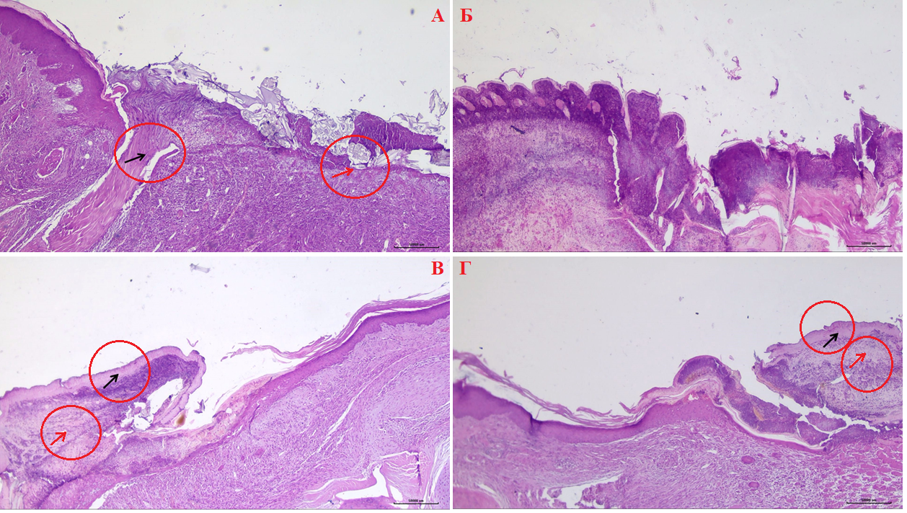

А – микроскопия группы I (контроль); Б – группы II (диклофенак натрия); В – группы III (экстракт FV); Г – группы IV (экстракт FU). Окраска: гематоксилином и эозином. Ув.: х 40.

Рисунок 31 – Области раны конечности, сформированной хирургически с с применением 2% раствора формалина. Модель «формалиновый отек»

На рисунке 31, видно, что в группе I (А - контроль) в области края раны (черная стрелка) определяется разрастание соединительной ткани, ограничивающей область поражения. Дно раны (красная стрелка) представлено грануляционной тканью с рассеянной гранулоцитарной и лимфогистиоцитарной инфильтрацией. Поверхностный эпителий отстутсвует. Во II группе (Б - диклофенак натрия) определяется большая площадь грануляционной ткани и реэпителизация дефекта. В III группе (В - экстракт FV) область дефекта полностью реэпителизирована (черная стрелка), в области дна определяется большое количество зрелой грануляционной ткани (красная стрелка). На фрагменте группы IV (Г - экстракт FU) область дефекта полностью реэпителизирована (черная стрелка), в области дна определяется большое количество зрелой грануляционной ткани (красная стрелка).
По результатам мироскопического аналза модели «фетровой гранулемы», отмечалось небольшое количество коллагеновых волокон одинаковой ширины, равномерно извитые, параллельно расположенные с равномерным расстоянием между волокнами, с наличием уплощённых клеток, расположенных в линейном порядке (рисунок 32).

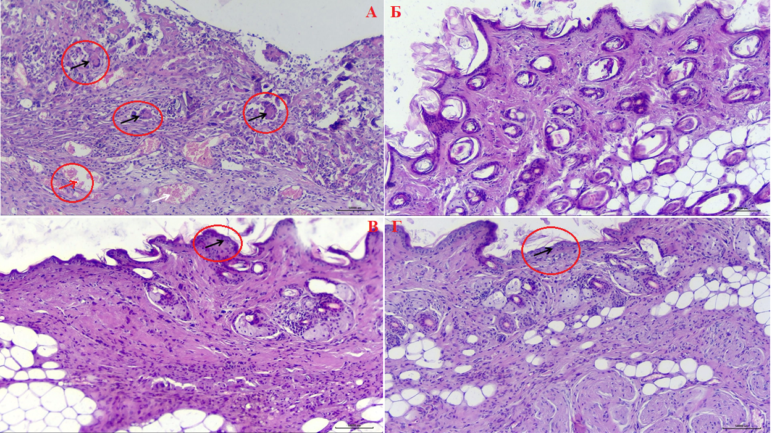

А – микроскопия группы I (контроль; ув.: х100); Б – группы II (диклофенак натрия; ув.: х40); В – группы III (экстракт FV; ув.: х40), Г – группы IV (экстракт FU; ув.: х40).
Окраска: гематоксилином и эозином.

Рисунок 32 – Области раны конечности, сформированной хирургически с применением ваты стерильной (центр поражения).
Модель - «фетровая гранулема»

На рисунке 32 видно, что в группе I (А - контроль) определяется незрелая грануляционная ткань с рассеянной лимфоцитарной инфильтрацией и фокальным скоплением гранулоцитов. В области дна раны расположено большое количество гигантских многоядерных клеток инородного тела (черные стрелки) и новообразованных полнокровных сосудов (красная стрелка). Эпителиальный слой на поверхности раны отсутствует. Во II группе (Б - диклофенак натрия) определяется зрелая грануляционная ткань. Область дефекта полностью эпителизирована. В III группе (В - экстракт FV) определяется зрелая грануляционная ткань. Область дефекта полностью эпителизирована (черная стрелка). На фрагменте группы IV (Г - экстракт FU) определяется зрелая грануляционная ткань. Область дефекта полностью эпителизирована (черная стрелка).
Микроскопическое исследование срезов кишечника во всех исследуемых группах продемонстрировало сохранение нормальной морфологической структуры кишечника без видимых различий тканевых и клеточных структур (рисунок 33).

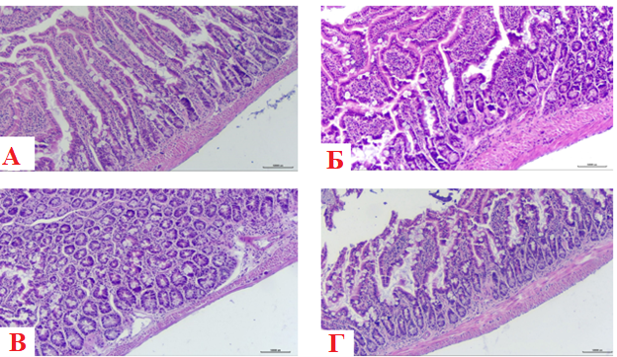

Рисунок 33 – Ткань кишечника. А – I группа (контрольная), B – II группа (диклофенак натрия), В – III группа (экстракт FV), Г – IV группа (экстракт FU). Окраска: гематоксилин и эозин. Ув.: Х 40

Как видно на рисунке 33, морфологический паттерн кишечника сохранен, отличий в III (экстракт FV) и IV (экстракт FU) группах от контрольной группы и группы с применением диклофенака не выявлено.
Таким образом, результаты исследования противовоспалительной и ранозаживляющей активности показывают, что испытуемые экстракты Filipendula vulgaris и Filipendula ulmaria, при пероральном применении обладают выраженным тормозящим эффектом на развитие формалинового отека, не уступающим препарату сравнения диклофенак натрия. Результаты эксперимента на модели «фетровой гранулемы» показали, что введение исследуемых экстрактов, как и препарата диклофенака натрия, приводит к снижению фазы экссудации. Интенсивность пролиферативных процессов более выражен у экстракта лабазника обыкновенного и не уступает диклофенаку натрия.
Гистологическая оценка показала, что экстракты обоих видов лабазника снижают степень активности острого воспалительного процесса и уменьшают хроническую воспалительную реакцию, вызывают повышенную клеточную пролиферацию, что проявляется активным формированием грануляционной ткани и ускорением реэпителизации зоны повреждения, а также вызывают активное образование коллагена и ускорение ангиогенеза.
Полученные данные позволяют предположить, что экстракты Filipendula vulgaris и Filipendula ulmaria имеют противовоспалительное действие и высокий потенциал для разработки отечественных противовоспалительных и ранозаживляющих лекарственных средств.

6.4 Определение антиоксидантной активности густых экстрактов Filipendula vulgaris и Filipendula ulmaria
Место проведения: НАО «Кокшетауский университет имени Ш. Уалиханова» (г. Кокшетау, Казахстан).
Определение антиоксидантной активности образцов экстрактов Filipendula vulgaris (FV) и Filipendula ulmaria (FU), полученных ультразвуковым методом, проводили методом железо-восстанавливающего потенциала - FRAP (Ferric Reducing Antioxidant Powerassay), описанного в подразделе 2.2 (Приложение У).
Измерение оптической плотности производится при 700 нм. Антиоксидантную активность (АОА) образцов сравнивали с АОА бутилгидроксианизола (БГА) и аскорбиновой кислотой (АК) (таблица 41, рисунок 34).

Таблица 41 - Измерение оптической плотности растворов в зависимости от концентрации рабочих растворов
№ | Образцы | Величина оптической плотности при концентрации (мг/мл)
 |  | 0,25 | 0,5 | 0,75 | 1,0
1 | БГА | 1,634±0.024 | 1,679±0.027 | 1,782±0.031 | 1,803±0.045
2 | АК | 1,816±0.015 | 1,857±0.010 | 1,864±0.018 | 1,873±0.021
3 | FV | 1,224±0.011 | 1,590±0.019 | 1,753±0.020 | 1,848±0.025
4 | FU | 1,319±0.009 | 1,600±0.013 | 1,700±0.015 | 1,797±0.022
Примечание: n=3, P≤0,005

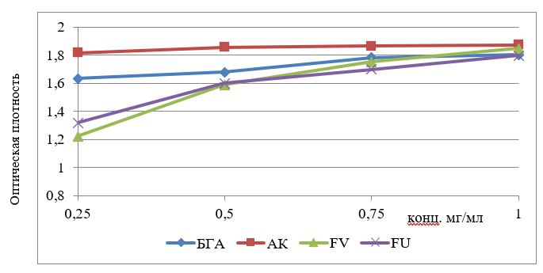
Рисунок 34 - Влияние концентрации веществ на изменение антиоксидантной активности

На основании анализа данных таблицы 41 и рисунка 34 видно, что все исследуемые вещества FV и FU в концентраци 0,25 мг/мл имеют выше средней АОА, а в концентрациях 0,5; 075 и 1 мг/мл имеют высокую АОА.
Таким образом, исследуемые экстракты имеют хороший потенциал для их использования при разработке лекарственных средств с антиоксидантной ативностью.

6.5 Изучение цитотоксичности густых экстрактов Filipendula vulgaris и Filipendula ulmaria
Цитотоксичность образцов экстрактов Filipendula vulgaris (экстракт FV) и Filipendula ulmaria (экстракт FU) оценивали в тесте выживаемости личинок морских рачков Artemia salina (Leach) по методике, описанной в подразделе 2.2. (Приложение Ф).
Тест проводили с использованием готового образца, а также положительного контроля в качестве которого применен дактиномицин, обладающий противоопухолевой (цитотоксической) активностью. Результаты тестирования цитотоксичности образцов в отношении личинок морских рачков и ранжир цитотоксичности образцов, исходя из половинной токсической дозы LD₅₀, выраженной в мкг/мл, приведены в таблице 42.

Таблица 42 – Результаты оценки цитотоксичности густых экстрактов Filipendula vulgaris и Filipendula ulmaria

Наименование вещества | Концентрация мкг/мл | Количество выживших личинок |  |  | LD₅₀, мкг/мл | Цито-токсичность
 |  | 1-я параллель | 2-я параллель | 3-я параллель
Экстракт FV | 1 | 10 | 10 | 10 | 86,5 | слабая
 | 10 | 7 | 7 | 7
 | 100 | 6 | 5 | 6
Экстракт FU | 1 | 10 | 10 | 10 | 67,4 | умеренная
 | 10 | 7 | 7 | 7
 | 100 | 6 | 5 | 5
Препарат сравнения | 1 | 1 | 1 | 0 | 44,8 | выраженная
 | 10 | 1 | 0 | 0
 | 100 | 0 | 0 | 0

На основании данных таблицы 42 можно предположить, что образцы экстрактов Filipendula vulgaris проявляют слабую цитотоксичность, а образцы экстрактов Filipendula ulmaria проявляют умеренную цитотоксичность в отношении личинок морских рачков.
Результаты изучения цитотоксичности густых экстрактов Filipendula vulgaris и Filipendula ulmaria позволяют предположить о возможном наличии противоопухолевого эффекта. Эти данные могут быть предпосылками для проведения дальнейших научных исследований для оценки ингибирующего действия на раковые клетки.
Таким образом, результаты проведенных исследований показывают, что густые экстракты двух видов лабазнкиа относятся к группе «Практически нетоксично» (VІ класс), проявляют антимикробную, противогрибковую, высокую антиоксидантную и противовоспалительную активности, так же в опытах in vitro показывают цитотоксические свойства. Это является основанием для дальнейшего исследования и разработки лекарственных средств.
ЗАКЛЮЧЕНИЕ

Диссертационная работа посвящена комплексному фармакогностическому изучению, стандартизации травы Filipendula vulgaris и травы Filipendula ulmaria, разработке оптимальной технологии получения густых экстрактов на их основе методом ультразвука и изучению профиля их биологической активности.
В результате проведенных исследований можно сделать следующие выводы:
1. Изучение распространения, сырьевых запасов и оценка перспективности отечественных видов растений рода Filipendula L. показали, что трава Filipendula vulgaris и трава Filipendula ulmaria являются возобновляемым источником растительного сырья для получения лекарственных субстанций. В Карагандинской и Улытауской области выявлены значительные запасы сырья: площадь зарослей с участием травы Filipendula vulgaris составила 52,5 га при эксплуатационном запасе 26,9 т и объеме возможного сбора сырья – 13,5 т., тогда как для зарослей травы Filipendula ulmaria эти показатели составили 16,2 га, 14,2 т и 7,0 т. соответственно.
2. По результатам сравнительного фармакогностического изучения травы Filipendula vulgaris и травы Filipendula ulmaria, собранных на территории Центрального Казахстана, установлены их диагностические анатомо-морфологические признаки, позволяющие проводить идентификацию. Определены показатели идентификации по результатам гистохимического и фитохимического анализа. Изучен химический состав эфирных масел из травы Filipendula vulgaris и травы Filipendula ulmaria, где основными компонентами являются: метил салицилат (41,05% и 19,48% соответственно) и 1,8-цинеол (2,85% и 3,07% соответственно).
3. Разработаны технология заготовки и спецификация качества на лекарственное растительное сырье Filipendula vulgaris и Filipendula ulmaria в соответствии с требованиями ГФ РК, Ф ЕАЭС и принципами GACP. Разработаны проекты НД на лекарственное растительное сырье «Лабазника обыкновенного трава» и «Лабазника вязолистного трава». Установлен срок хранения 24 мес. при температуре 25±2 °С и относительной влажности 60±5 %.
4. Разработан способ и технология производства густых экстрактов Filipendula vulgaris и Filipendula ulmaria и изучены их параметры качества:
- наибольший выход продукта обеспечивается двукратной экстракцией ультразвуком воздушно-сухого сырья, измельченного до размера 5 мм, 70% этанолом при частоте ультразвукового излучения 40 кГц, в течение 30 минут;
- предложены технологическая и аппаратурная схемы производства, при этом преимуществами разработанной технологии является увеличение выхода продукта в 2 раза, значительное сокращение его продолжительности в 20 раз и увеличение выхода экстрактивных веществ в 3 раза;
- в составе густых экстрактов идентифицировано и количественно определено 16 фенольных соединений, 6 из которых фенольные кислоты, 10 – флавоноиды, а доминирующими соединениями являются цинарозид с содержанием 46,31 и 37,42 мг/г, апигенин - 14,15 и 16,57 мг/г, кверцетин - 7,92 и 7,94 мг/г, и галловая кислота - 4,85 и 4,94 мг/г соответственно;
- разработаны спецификации качества на субстанции густых экстрактов Filipendula vulgaris и Filipendula ulmaria. Срок хранения густых экстрактов 2 года. Разработаны проекты нормативных документов на субстанции густых экстрактов.
5. Установлено, что густые экстракты Filipendula vulgaris и Filipendula ulmaria относятся к группе «Практически нетоксично» (VІ класс - малотоксично). Оценка биологической активности показала, что густые экстракты изучаемых видов лабазника проявляют антимикробную активность к штаммам S. aureus, E. coli и противогрибковую по отношению к дрожжевому грибку C. albicans, имеют высокую антиоксидантную, противовоспалительную, ранозаживляющую активность, в опытах in vitro показывают цитотоксические свойства. Это является основанием для дальнейшего исследования и разработки лекарственных средств с соответствующими видами фармакологической активности, в том числе противоопухолевой.
Оценка полноты решения поставленных задач.
Поставленные задачи по фармакогностическому изучению двух видов лабазника, произрастающих на территории Центрального Казахстана; разработке нового способа и технологии получения густых экстрактов Filipendula vulgaris и Filipendula ulmaria с применением ультразвука; исследованию химического состава фенольных соединений густых экстрактов Filipendula vulgaris и Filipendula ulmaria; изучению биологических свойств, цитотоксичности и острой токсичности густых экстрактов двух видов лабазника, выполнены полностью.
Рекомендации и исходные данные по конкретному использованию результатов.
По результатам сравнительного фармакогностического изучения лекарственного растительного сырья Filipendula vulgaris и Filipendula ulmaria, собранного на территории Центрального Казахстана, установлено, что оба вида могут быть использованы в официальной медицине, разработаны проекты НД на лекарственное растительное сырье «Лабазника обыкновенного трава» и «Лабазника вязолистного трава». Разработана технология производства методом ультразвука густых экстрактов Filipendula vulgaris и Filipendula ulmaria. Составлены лабораторные регламенты на получение субстанции «Лабазника обыкновенного экстракт густой» и «Лабазника вязолистного экстракт густой» на базе Школы фармации НАО «МУК».
Результаты диссертации можно использовать в фармации, медицине и технологии фармацевтического производства.
Оценка технико-экономической эффективности внедрения.
Разработана технология производства густых экстрактов Filipendula vulgaris и Filipendula ulmaria, предложены технологическая и аппаратурная схемы производства, которая характеризуется высокой производительностью технологического процесса, низким расходом экстрагента, исключением трудоемких и времязатратных процедур, что делает его доступным, рациональным и экономичным.
Оценка научного уровня выполненной работы.
Результаты проведенных исследований можно рассматривать как вклад в развитие отечественной фармацевтической науки в области фармакогнозии.
Предложенные в качестве субстанции густые экстракты Filipendula vulgaris и Filipendula ulmaria, полученные ультразвуковым методом, позволят дальнейшие научные исследования по разработке отечественных лекарственных средств с антимикробным, противогрибковым, антиоксидантным и противовоспалительным действиями.
По материалам диссертации поданы 2 заявки на патент изобретение (в процессе экспертизы по существу). Опубликована 1 статья в международном научном журнале, входящем в базу данных Scopus (58%) и 4 статьи в журналах, рекомендованых КОКСНВО МНВО РК, тезисы 6 докладов в материалах международных конференций.
Таким образом, описанные в диссертационной работе результаты проведенных исследований подтверждают перспективность применения экстрактов Filipendula vulgaris и Filipendula ulmaria в фармацевтической промышленности и медицине.
СПИСОК ИСПОЛЬЗОВАННЫХ ИСТОЧНИКОВ

1 Послание Главы государства народу Казахстана от 1 сентября 2020 года «Казахстан в новой реальности: время действий». URL: https://adilet.zan.kz/rus/docs/K2000002020 10.04.2023.
2 Указ Президента Республики Казахстан № 636 от 15 февраля 2018 года «Об утверждении Национального плана развития Республики Казахстан до 2025 года и признании утратившими силу некоторых указов Президента Республики Казахстан» (с изм. и доп. от 13.04.2023 года). URL: https://adilet.zan.kz/rus/docs/U1800000636 15.04.2023.
3 Распоряжение Премьер-Министра Республики Казахстан № 132-р от 6 октября 2020 года «Об утверждении Комплексного плана по развитию фармацевтической и медицинской промышленности на 2020-2025 годы» URL: https://adilet.zan.kz/rus/docs/R2000000132 10.04.2023.
4 Постановление Правительства Республики Казахстан № 846 от 20 декабря 2018 года «Об утверждении Концепции развития обрабатывающей промышленности Республики Казахстан на 2023 – 2029 годы» (с изм. и доп. от 28.03.2023 года). URL: https://adilet.zan.kz/rus/docs/P1800000846 10.04.2023.
5 Постановление Правительства Республики Казахстан № 725 от 12 октября 2021 года «Об утверждении национального проекта "Качественное и доступное здравоохранение для каждого гражданина "Здоровая нация"» URL: https://adilet.zan.kz/rus/docs/P2100000725 10.04.2023.
6 Тулебаев Е.А., Лосева И.В. Cостояние фармацевтического рынка лекарственных средств растительного происхождения в Республике Казахстан // Материалы VІІ международной научно - практической дистанционной конференции «Менеджмент и маркетинг в составе современной экономики, науки, образования, практики», Харьков, Украина. 2019. - С. 245-249.
7 Киселева Т.Л., Смирнова Ю.А. Лекарственные растения в мировой медицинской практике: государственное регулирование номенклатуры и качества – М.: Издательство Профессиональной ассоциации натуротерапевтов, 2009. – 295 с.
8 Тулебаев Е.А., Лосева И.В., Ишмуратова М.Ю. Современное состояние научных исследований Filipendula ulmaria и Filipendula vulgaris как источников биологически активных веществ // Вестник КазНМУ. – 2020. - №1 - С. 555-561.
9 Ишмуратова М.Ю., Матвеев А.Н., Ивлев В.И., Мырзалы Г.Ж. Полезные растения во флоре горы Улытау (Карагандинская область) // Материалы IV Международной научно-практической конференции «Изучение, сохранение и восстановление естественных ландшафтов», 2014. - С. 33-35.
10 Круглов Д.С., Круглова М.Ю., Ханина М.А., Кокорева Е.О. Сравнительное микроморфологическое исследование листьев лабазника вязолистного и обыкновенного // Разработка, исследование и маркетинговой фармацевтической продукции: сб. научн. тр. – Пятигорск, 2013. – Вып.68. – С. 60-62.
11 Movsumov I.S., Garaev E.E., Suleimanov T.A., Garaev E.A., Baghdikian B., Ollivier E., Elias R., Herbette G. Flavonoids of Acacia dealbata and Filipendula vulgaris growing in Azerbaijan // Chemistry of Natural Compounds. – 2017. – Vol.53. – №.4. – С. 754-755.
12 Стратегия ВОЗ в области народной медицины 2014-2023. – 72 с URL: https://apps.who.int/iris/bitstream/handle/10665/92455/9789244506097_rus.pdf 10.06.2023 г.
13 Омарова Б.А., Сермухамедова О.В., Сакипова З.Б., Кесикова А.А., Евтушенко Е.Н., Датхаев У.М. Обзор казахстанского рынка лекарственных средств растительного происхождения // Фармация Казахстана. – 2015. – №6 (169). – С. 7-12.
14 Сазанова К.Н. Химико-фармакогностическое исследование лабазника вязолистного (Filipendula ulmaria (l.) Maxim.) и лабазника шестилепестного (Filipendula hexapetala Gilib.): дисс. … канд. фарм. наук: 14.04.02 / ФГБОУ ВО «Самарский государственный медицинский университет» МЗ РФ - Самара, 2019. – 169 с.
15 Круглова М.Ю. Фитохимическое исследование видов рода Filipendula Mill. (Rosaceae), произрастающих в России: дисс. …канд. фарм. наук: 14.04.02/ ГБОУ ВПО «Новосибирский государственный медицинский университет» МЗ РФ – Улан-Удэ, 2014. – 123 с.
16 Смагулова Т.Б. Адаптогенное действие растительного средства "Фитотон": автореф. …канд. мед. наук: 14.03.06 / Институт общей и экспериментальной биологии СО РАН РФ – Улан-Удэ, 2013. – 22 с.
17 Шилова И.В. Химический состав растений Сибири и разработка ноотропных средств на их основе: автореф. … док. фарм. наук: 14.04.02 и 14.03.06 / УРАМН «Научно-исследовательский институт фармакологии» СО РАМН, ГОУ ВПО «Сибирский государственный медицинский университет Федерального агенства по здравоохранению и социальному развитию РФ» - Пятигорск, 2011. – 322 с.
18 Кайгородцев А.В. Анксиолитическое действие и влияние на биоэнергетику головного мозга экстракта лабазника обыкновенного при моделях тревоги и экспериментальной энцефалопатии: дисс. …канд. биол. наук: 14.03.06 / ГБОУ ВПО «Сибирский государственный медицинский университет» МЗ РФ, УРАМН «Научно-исследовательский институт фармакологии» СО РАМН – Томск, 2011. – 125 с.
19 Аксиненко С.Г. Корригирующее и адаптогенное влияние комплексных извлечений из растений Сибири в условиях развития стрессорной реакции: дисс. …док. мед. наук: 14.03.06 / УРАМН «Научно-исследовательский институт фармакологии» СО РАМН – Томск, 2011. – 465 с.
20 Боева В.М. Фармакогностическое изучение лекарственных растений с использованием молекулярно-биологических методов: дисс. …док. фарм. наук: 15.00.02 / ГОУ ВПО «Московская медицинская академия им. И.М. Сеченова», «НИИ Физико-химической биологии им. А.Н. Белозерского», «МГУ им. М.В. Ломоносова» - Москва, 2009. – 221 с.
21 Авдеева Е.Ю. Исследование лабазника вязолистного как источника эффективного ноотропного средства: автореф. …канд. фарм. наук: 15.00.02 / ГОУ ВПО «Сибирский государственный медицинский университет Федерального агенства по здравоохранению и социальному развитию РФ» - Пермь, 2008. – 27 с.
22 Гудкова Н.Ю. Биологические особенности видов рода Filipendula Mill., интродуцируемых в Нечерноземной зоне: дисс. …канд. биол. наук: 06.01.13 / РАСХН «Всероссийский научно-исследовательский институт лекарственных и ароматических растений» – Москва, 2008. – 144 с.
23 Козаева Л.Т. Биологические особенности и биохимический состав лабазника вязолистного Filipendula ulmaria (L.) Maxim. и лабазника камчатского Filipendula camtschatica (Pall.) Maxim. при интродукции: дисс. … канд. сельскохоз. наук: 06.01.13 / РАСХН «Всероссийский научно-исследовательский институт овощеводства», «Горский государственный аграрный университет» - Москва, 2008. – 127 с.
24 Серебряная Ф.К., Геоня И.В., Алиева К.М. Сравнительное морфолого-анатомическое исследование вегетативных органов лабазника обыкновенного (Filipendula vulgaris Moench.) и лабазника вязолистного (Filipendula ulmaria (L.) Maxim.), произрастающих на Северном Кавказе // Фармация и фармакология Т. 4 № 5, - 2016. - С. 63-80. DOI: 10.19163/2307-9266-2016-4-5-63-80.
25 Комаревцева Е.К., Курочкина Н.Ю. Развитие Filipendula ulmaria (L.) Maxim. в Горном Алтае // Вопросы биологической, медицинской и фармацевтической химии, 2014. - Т.12. - Вып.9. - С. 58-59.
26 Высочина Г.И., Кукушкина Т.А., Васфилова Е.С. Биологически активные вещества растений рода Filipendula Mill. на Среднем Урале // Вестн. Новосиб. гос. ун-та. Сер. Биология, клиническая медицина. 2013. - Т. 11, - № 3. - С. 50-55.
27 Nitta Y., Yasukata F. et al. Inhibition of Morganella morganii histidine decarboxylase activity and histamine accumulation in mackerel muscle derived from Filipendula ulumaria Extracts // Journal of food protection. 2016. - Vol.79. - №3 - Р. 463-467.
28 Patent N FR 3061657A1. Preparation of a rotary extract of Filipendula ulmaria and cosmetic uses / Mignard Benoit, Hannewald Paul. D. Publ. 09.01.2017.
29 Флора Казахстана.– Алма-Ата: «Академия наук КазССР», 1961. – Т. 4. - 548 с.
30 Suuroja M., Petersell V., Meidla T. The comparison of Cd, Cu, Fe, Mg, Mn, P, Pb, Zn concentrations in ash of the roots of some herbaceous plant species (Filipendula ulmaria, Carex species, Urtica dioica) // BALTICA. 2018. - Vol. 31. - №2. - P. 125–133.
31 Gorbatyuk E.A. et al. Geochemical features of the Filipendula ulmaria (l.) Maxim (Rosaceae) elemental composition in the territory of Novo`Urskoe tailing, Kemerovo region // Bulletin of the Tomsk Polytechnic University. Geo Аssets Engineering. 2019. - Vol. 330, № 6. - Р. 116–125.
32 Отмахов В.И., Шилова И.В. и др. Исследование элементного состава растений флоры Сибири (Alfredia cernua и Filipendula ulmaria), экстрактов и фракций для создания лекарственных препаратов на их основе // Химия Растительного Сырья. 2019. - №3. - С. 205-216.
33 Vastllova E.S., Sushentsov O.E. Relationship of morphological parameters and content of flavonols in different plant organs of meadowsweet (Filipendula ulmaria (L.) Maxim. S.I.) // Vestnik Udmurtskogo universiteta. Serija Biologija. Nauki о Zemle. 2016. - Р. 43-52.
34 Popowskia D., Pawłowska К.А. et al. Gut microbiota-assisted isolation of flavonoids with a galloyl moiety from flowers of meadowsweet, Filipendula ulmaria (L.) Maxim // Phytochemistry Letters. 2019. - №30 - Р. 220–223.
35 Гусакова Е.М., Сазанова К.Н., Шарипова С.Х. Фитохимическое исследование цветков лабазника вязолистного, произрастающего на территории Самарской области // Наука и инновация 2019. - №3. - С. 68-70.
36 Зыкова И.Д., Ефремов А.А. Компонентный состав эфирного масла стеблей, листьев и соцветий Filipendula ulmaria (L.) Maxim. // Химия растительного сырья. – 2011. – №4. – С. 99-102.
37 Kruglova M.J., Kruglov D.S., Fursa N.S. Phytochemical research of Filipendula ulmaria and Filipendula hexapetala // Obzory po kliniceskoj farmacologii i lekarstvennoj terapii [Reviews of clinical pharmacology and drug therapy] 2012. - Vol.10, №2.- 72 p.
38 Высочина Г.И., Кукушкина Т.А., Шалдаева Г.М. Содержание основных групп биологически активных веществ в растениях сибирских видов Filipendula Mill. // Химия растительного сырья. 2014. - №2. – С. 129-135.
39 Шилова И.В. Фенольные соединения липофильной фракции экстракта Filipendula ulmaria // Фенольные соединения: свойства, активность, инновации: сборник научных статей по материалам X Международного симпозиума «Фенольные соединения: фундаментальные и прикладные аспекты», Москва, 14-19 мая 2018 г. / отв. ред. Н.В. Загоскина – М.: ИФР РАН, – 2018. - С. 392-394.
40 Заяц Д.В. Определение содержания дубильных веществ в лабазнике вязолистном, заготовленном на территории Архангельской области // Бюллетень Северного государственного медицинского университета. –2016. – № 1 (36). – С. 293-294.
41 Зыкова И.Д. и др. Особенности накопления макро- и микроэлементов в надземной части Filipendula ulmaria (L.) Maxim. в разные фенологические фазы // Химия растительного сырья. – 2013. – №2. – С. 189-193.
42 Цугкиев Б.Г. и др. Содержание металлов и БАВ в лабазнике вязолистном (Filipendula ulmaria (L.) Maxim.) // Известия Горского государственного аграрного университета. – 2017. – Т.54. – №2. – С. 202-207.
43 Шилова И.В., Барановская Н.В. Макро- и микроэлементы экстракта Filipendula ulmaria // Основные, малораспространенные и нетрадиционные виды растений – от изучения к внедрению (сельскохозяйственные и биологические науки): Матеріали ІІ Міжнародної науково-практичної конференції (у рамках ІІІ наукового форуму "Науковий тиждень у Крутах –2018"). 2018. - С. 219-222.
44 Zhdanov V.A., Sobolev I.S. et al. Geochemical features of the elemental composition of meadowsweet (Filipendula ulmaria (L).maxim) in Kemerovo oblast // IOP conference series: earth and environmental science. 2016. - Р. 12-48.
45 Shilova I.V., Suslov N.I. et al. Chemical and pharmacological study of herbal preparations that improve cognitive-mnestic functions // Pharmaceutical Chemistry Journal. - 2017. - Vol.50 (10). - P. 654-658.
46 Bijttebier S, Van der Auwera A, et al. A First Step in the Quest for the Active Constituents in Filipendula ulmaria (Meadowsweet): Comprehensive Phytochemical Identification by Liquid Chromatography Coupled to Quadrupole-Orbitrap Mass Spectrometry // Planta Med 2016. - Vol.82 (06). - Р. 559-572.
47 Тореханова К.Д., Бухарбаева А.Е., Дауренбеков К.Н. Исследование таволги обыкновенной (лабазник) // Сборник материалов ІІ-научно-практической конференции «Абу Али Ибн Сино и инновации в современной фармацевтике», Ташкент, 2019. - С. 84-86.
48 Шилова И.В., Короткова Е.И. Биологически активные вещества лабазника обыкновенного и оценка их антиоксидантных свойств // Химико-фармацевтический Журнал, - 2017. - Т.51, №7. - С. 46-49.
49 Olennikov D.N., Kashchenko N.I. et al. Meadowsweet Teas as New Functional Beverages: Comparative Analysis of Nutrients, Phytochemicals and Biological Effects of Four Filipendula Species // Molecules. 2017. – Vol.22, №1. DOI: 10.3390/molecules22010016.
50 Bespalov V.G., Baranenko D.A. et al. Chemoprevention of radiation-induced carcinogenesis using decoction of meadowsweet (Filipendula ulmaria) flowers// Pharmaceutical chemistry Journal. 2019. – Vol.52, №10. - Р. 860-862.
51 Bespalov V.G., Alexandrov V.A. et al. The inhibitory effect of Filipendula ulmaria (L.) Maxim. on colorectal carcinogenesis induced in rats by methylnitrosourea //Journal of Ethnopharmacology. 2018. – Vol.227, - P. 1-7.
52 Amosova E.N., Shilova I.V., et al. Influence of Filipendula ulmaria (L.) Maxim. extract on lewis lung carcinoma development and cytostatic therapy effectiveness in mice // Pharmaceutical Chemistry Journal, 2019. - Vol. 53, №. 5. - 458 p.
53 Shilova I.V., Korotkova E.I. Biologically active substances from dropwort (Filipendula vulgaris) and assessment of their antioxidant properties// Pharmaceutical Chemistry Journal. 2017. - Vol.51, №. 7. - P. 602-605.
54 Холоимова Н.А., Антропова И.Г. Исследование антирадикальной активности экстрактов лабазника // Фенольные соединения: свойства, активность, инновации: сборник научных статей по материалам X Международного симпозиума «Фенольные соединения: фундаментальные и прикладные аспекты», Москва, 14-19 мая 2018 г. / отв. ред. Н.В. Загоскина – М.: ИФР РАН, – 2018. - С.178-180.
55 Авдеева Е.Ю., Скороходова М.Г. и др. Сравнительная оценка остеогенной активности и влияния на гемопоэтическую функцию красного костного мозга фракций экстрактов Saussurea controversa и Filipendula ulmaria при экспериментальном остеомиелите // Bulletin of Siberian Medicine. 2019. – Vol.18.(3) - С. 6–14.
56 Замощина Т.А., Бердникова Т.И. и др. Влияние экстракта лабазника на ритмическую организацию суточной динамики температуры тела и поведенческой активности крыс // Вестник Томского государственного университета. Биология. 2018. - № 44. - С. 141–157.
57 Samardzic S., Arsenijevic J. et al. Antioxidant, anti-inflammatory and gastroprotective activity of Filipendula ulmaria (L.) Maxim. and Filipendula vulgaris Moench // Journal of ethnopharmacology. 2018. – Vol.213, - Р. 132-137.
58 Matic S., Katanic J et al. In vitro and in vivo assessment of the genotoxicity and antigenotoxicity of the Filipendula hexapetala and Filipendula ulmaria methanol extracts // Journal of ethnopharmacology. 2017. – Vol.200, - Р. 236-236.
59 Cebovic T., Maksimovic Z. Hepatoprotective Effect of Filipendula hexapetala Gilib. (Rosaceae) in carbon tetrachloride-induced hepatotoxicity in rats // Phytotherapy Research, 2012. – Vol.26, №7. - Р. 1088-1091.
60 Gurita V.G., Pavel I.Z. et al. Assessment of the Antioxidant Effect of ethanolic extracts obtained from Agrimonia eupatoria L., Filipendula ulmaria (L.) Maxim. and Filipendula vulgaris Moench collected from the Estern part of Romania // Revista de chimie. 2018. – Vol.69, №9. - Р. 2385-2390.
61 Katanić J., Pferschy-Wenzig E. et al. Phytochemical analysis and anti-inflammatory effects of Filipendula vulgaris moench extracts // Food and Chemical Toxicology 2018. - Vol. 122, - P. 151-162.
62 Шилова И.В., Самылина И.А., Суслов Н.И. Разработка ноотропных средств на основе растений Сибири. Томск: Печатная мануфактура, 2013. - 268 с.
63 Neagu E., Paun G. et al. Assessment of acetylcholinesterase and tyrosinase inhibitory and antioxidant activity of Alchemilla vulgaris and Filipendula ulmaria extracts // Journal of the Taiwan Institute of chemical engineers. 2015. - Vol.52. - P.1-6.
64 Pukalskiene M., Venskutonis P.R., Pukalskas A. Phytochemical characterization of Filipendula ulmaria by UPLC/Q-TOF-MS and evaluation of antioxidant activity // Records of natural products. 2015. - Vol.9, №3. – Р. 451-455.
65 App. for Patent N EP 1478632. Extracto de Filipendula vulgaris y usos del mismo / Mercati V., Maidecchi A. D. Publ. 04.05.2018.
66 Патент RU 2394588-C1. Средство, обладающее анксиолитическим действием / Батухтин А.В., Шилова И.В., Суслов Н.И. опубл. 20.07.2010.
67 Патент RU 2325179-C1. Средство, обладающее антиоксидантным действием /Краснов Е.А., Шилова И.В., Слепушкина О.П., Хоружая Т.Г., Новожеева Т.П. опубл. 27.05.2008.
68 Патент RU 2002131016 (13) Рос. Федерация A61K35/78, A61P1/00 Гастропротекторный фитосбор [Электронный ресурс] / Базлова Л.М. (РФ). – №2002131016/15, заявл. 06.11.2002; опубл. 10.06.2004. – http://www.fips.ru 12.11.2020.
69 Патент RU 2314115-C1. Ноотропное средство, обладающее антигипоксической активностью / Шилова И.В., Суслов Н.И., Слепушкина О.П., Кувачева Н.В., Провалова Н.В. опубл. 10.01.2008.
70 Патент RU 2672061-C2. Средство для лечения хронического эндометрита на этапе реабилитации / Скоропацкая О.А., Фадеева Н.И., Мазко О.Н., Таранина Т.С., Яворская С.Д. опубл. 08.06.2018.
71 Patents N: RU2016148264-A; RU2672061-C2. Medicinal plant extract useful for treating chronic endometritis during rehabilitation stage, comprises one-sided Orthilia secunda, inflorescence of Calendula officinalis, and Filipendula vulgaris / Skoropatskaya O A, Fadeeva N.I., Mazko O.N., Taranina T.S., Yavorskaya S.D. Publ. 2018.
72 Patents N: WO2018083115-A1; AU2017353327-A1; CA3042325-A1; CN109952109-A; SG11201903345-A1; KR2019082210-A; BR112019008864-A2; IN201917015387-A; US2019255136-A1; PH12019500815-A1. Extract of an herbal composition used e.g. in food supplement, comprises two dried plants comprising Filipendula ulmaria, Camellia sinensis and Arctostaphylos uva-ursi, and at least one plant e.g. Desmodium adscendens / Mayer P., Breuils L., Maier P. Publ. 2018-2019.
73 Patent N: CN109846781-A. Filipendula ulmaria sunscreen lotion, comprises e.g. 1,3-butanediol, sodium polyglutamate, glycerol, p-hydroxyacetophenone, diisopropyl sebacate, sodium hydroxide, hexanediol, Filipendula ulmaria extract, allantoin, and xanthan gum / Huang H., Xue F., Huang S., Jiang H., Huang X. Publ. Mar 2019.
74 Шилова И.В., Самылина И.А., Суслов Н.И. Стандартизация травы лабазника вязолистного // Фармация. 2012. - № 2. - С. 19-22.
75 Cortan D., Krak K. et al. Development, characterization, and cross-amplification of 17 microsatellite markers for Filipendula vulgaris // Applications in plant sciences, 2019. – Vol.7(12) - e11307. DOI:10.1002/aps3.11307.
76 European Pharmacopoeia. – 5-th Ed. – Rockville: United States Pharmacopoeial Convention. Inc., 2008. –2524 p.
77 British Pharmacopoeia - 2009, I – IV-th Ed. – P. 10952. URL: http://www.pharmacopoeia.co.uk 12.05.2023.
78 Государственная фармакопея Республики Беларусь. Т.2. Контроль качества вспомогательных веществ и лекарственного растительного сырья. Центр экспертиз и испытания в здравоохранении (под ред. А.А. Шерякова) Молодечко: «Победа». – 2008. - 472 с.
79 Государственная фармакопея Республики Казахстан. Т. 2. – Алматы: Изд. дом «Жибек жолы», 2009. - 792 с.
80 Государственная фармакопея Республики Казахстан. Т. 3. – Алматы: Изд. дом «Жибек жолы», 2014. - 872 с.
81 Trendafilova A., Chanev Ch., Todorova M. Ultrasound-assisted extraction of alantolactone and isoalantolactone from Inula helenium roots// Pharmacognosy magazine.-2010. - №6 (23). - P. 234-237.
82 Brovko O.S. et al. Comparative analysis of traditional and modern extraction methods of usnic acid from raw lichen material//Fundamental research 2015. - № 11, - Р. 659-663.
83 Коничев А.С., Баурин П.В. и др. Традиционные и современные методы экстракции биологически активных веществ из растительного сырья: перспективы, достоинства, недостатки // Вестник МГОУ. Серия «Естественные науки». 2011. - № 3 -С. 49-54.
84 Потороко И.Ю., Калинина И.В. Перспективы использования ультразвукового воздействия в технологии экстракционных процессов // Вестник ЮУрГУ. Серия «Пищевые и биотехнологии». 2014. – T. 2, № 1. - С. 42-47.
85 Тулебаев Е.А., Надирбек С.К., Ахметжан Г.Б., Лосева И.В. Перспективы использования ультразвукового воздействия для экстракции флавоноидов из Filipendula vulgaris и Filipendula ulmaria // Сборник научных трудов ВИЛАР: Современные тенденции развития технологий здоровьесбережения. - 2020. - С. 236-244. DOI: 10.52101/9785870190921_2021_8_236.
86 Шубенкова Е.Г., Чжу О.П., Лобова Ю.Ю., Лутаева И.А. Исследование влияния условий экстракции на извлечение биологически активных веществ с антиоксидантными свойствами // Электронный журнал «Вестник Новосибирского государственного педагогического университета». 2013. - № 5(15), - C. 144-148.
87 Апаева А.В., Ямансарова Э.Т., Куковинец О.С., Зворыгина О.Б. Влияние ультразвукового облучения на извлечение флавоноидов из зеленой массы гречихи // Вестник Башкирского университета. - 2016.- Т. 21, №1 - С. 69-72.
88 Подолина Е.А., Ханина М.А., Рудаков О.Б., Небольсин А.Е. Ультразвуковая экстракция и УФ-спектрофотометрическое определение суммы флавоноидов и дубильных веществ в надземной части василька синего // Вестник ВГУ, серия: химия, биология. Фармация. - 2018, - № 2. – С. 28-35.
89 Макарова Н.В., Еремеева Н.Б. Сравнительное изучение влияния ультразвуковых воздействий на экстракцию антиоксидантных соединений ягод черники (Vaccinium myrtillus l.) // Химия растительного сырья. 2020. - №1. - С. 167–177.
90 Макарова Н.В., Валиулина Д.Ф., Еремеева Н.Б. Сравнительные исследования методов извлечения биологически активных веществ с антиоксидантными свойствами из косточек винограда (Vitis vinifera L.). Известия вузов. Прикладная химия и биотехнология. 2020. - Т. 10, № 1. - С. 140–148.
91 Макарова Н.В., Еремеева Н.Б. Влияние технологии экстракции на антиоксидантную активность экстрактов плодов клюквы, облепихи, ежевики, жимолости, калины, рябины и можжевельника // «Инновации и продовольственная безопасность» 2019. - № 3 (25). - С. 91-99.
92 Еремеева Н.Б., Макарова Н.В. Получение плодово-ягодных экстрактов с высокой антиоксидантной активностью при использовании ультразвукового излучения// Известие вузов. Пищевая технология, 2018. - №4, - С. 47-50.
93 Еремеева Н.Б., Макарова Н.В. Влияние технологии экстракции на антиоксидантную активность экстрактов плодов черноплодной рябины // Вестник МГТУ. 2017. - Т. 20, № 3. - С. 600–608.
94 Еремеева Н.Б., Макарова Н.В. Использование ультразвукового излучения для экстракции антиоксидантов из ягод // Пищевая промышленность. - 2016. – № 5. – С. 63-65.
95 Попова Н.В., Потороко И.Ю. Повышение эффективности экстракции биологически активных веществ из растительного сырья методом ультразвукового воздействия // Вестник Южно-Уральского государственного университета. 14 Сер. Пища и биотехнология. – 2018. - Т. 6, № 1. - С. 14–22.
96 Зибарева Л.Н., Филоненко Е.С. Влияние ультразвукового воздействия на экстракцию биологически активных соединений растений семейства Caryophyllaceae // Химия растительного сырья. 2018. - №2. - С. 145–151.
97 Муцаев Р.В., Алексанян И.Ю., Поликарпова Н.Э. Интенсификация процесса экстракции инулина из растительного сырья // Индустрия питания. Food Industry. - 2018. - Т. 3, № 1. - С. 69–76.
98 Кареткин Б.А., Шакир И.В., Прудсков Б.М., Панфилов В.И. Исследование ультразвуковой экстракции и способов очистки фруктанов из клубней топинамбура // Химическая промышленность сегодня, - 2014. - № 1. - С. 39-46.
99 Рудометова Н.В., Ким И.С. Исследование экстракции капсаицина из плодов острого перца рода Capsicum // Научный журнал НИУ ИТМО. Серия «Процессы и аппараты пищевых производств» 2019. - № 1. - С. 62-73.
100 Хмелев В.Н., Цыганок С.Н., Шакур В.А. Исследование эффекта многочастотного ультразвукового воздействия на процесс экстракции растительного сырья // Южно-сибирский научный вестник. 2017. - № 4 (20), - С.21-26.
101 Stan M., Soran M.L., Marutoiu C. Extraction and HPLC determination of the ascorbic acid content of three indigenous spice plants // Journal of Analytical Chemistry, 2014. - Vol. 69, №10. - С. 1094-1098.
102 Valeeva A.R., Makarova N.V., Valiulina D.F. Optimisation of conditions for extracting bioactive compounds exhibiting antioxidant propertiesfrom hawthorn fruit (Crataegus). Izvestiya Vuzov. Prikladnaya Khimiya i Biotekhnologiya [Proceedings of Universities. Applied Chemistry and Biotechnology]. - 2019. - Vol. 9, №. 2. - Р. 239–249. (In Russian). DOI: 10.21285/2227-2925-2019-9-2-239-249.
103 Wang S., Shi Y., Zhang G., Meng Y., Zhang N., Madhujith T. Optimization of extraction of flavonoids and triterpenoids from Loquat leaves using response surface methodology // Food Industry. - 2018. - Vol. 3. № 3. - Р. 33–45. DOI: 10.29141/2500-1922-2018-3-3-6.
104 Ibrahim A., Ajit S., Sivakumar M., Haidar F.А. Optimization of ultrasound assisted extraction (UAE) of β-D-glucan polysaccharides from Ganoderma lucidum for prospective scale-up // Resource-Efficient Technologies 3. - 2017. – Р. 46–54.
105 Ставрианиди А.Н., Родин И.А., Браун А.В., Шпигун О.А. Быстрый способ ультразвуковой экстракции Гинсенозидов из растительного сырья и продуктов на основе женьшеня для ВЭЖХ-МС/МС анализа // Аналитика и контроль. - 2013. - Т. 17, № 4. - С.459-464.
106 Белокуров С.С., Флисюк Е.В., Смехова И.Е. Выбор метода экстрагирования для получения извлечений из семян пажитника сенного с высоким содержанием биологически активных веществ / Разработка и регистрация лекарственных средств. 2019. - Vol. 8(3) – Р. 35–39.
107 Жилякова Е.Т., Цветкова З.Е., Писарев Д.И., Бойко Н.Н., Тимошенко Е.Ю. Интенсификация процесса производства густого экстракта плодов расторопши пятнистой с использованием ультразвуковой обработки сырья // Фармация и фармакология - 2018. - Т. 6, № 5. - С. 475-487.
108 Дьякова Н.А. Разработка и валидация экспресс-методики выделения и количественного определения водорастворимых полисахаридов листьев лопуха большого (Arctium lappa L.) // химия растительного сырья. 2018. - №4. - С. 81–87.
109 Загорулько Е.Ю., Теслев А.А., Ожигова М.Г. Разработка и оптимизация технологии ультразвукового экстрагирования ромашки аптечной цветков (Chamomillae Recutita flores) // Фармация и фармакология. 2018. - Vol.6(2) – Р.151-166.
110 Соктоева Т.Э., Рыжова Г.Л., Дычко К.А. и др. Содержание артемизинина в экстрактах Artemisia annua L., полученных различными методами // ХРС. - 2011. - №4. - С.131-134.
111 Коршиков В.А., Дычко К.А., Рыжова Г.Л. Сравнение эффективности водной вибромагнитной и водной ультразвуковой экстракции органических веществ сапропеля // Научно-технический вестник Поволжья 2018. - №1. - С. 33-35.
112 Коккозов Д.Н., Кишкентаева А.С., Атажанова Г.А., Адекенов С.М. Ультразвуковая экстракция полыни гладкой // «Биологические особенности лекарственных и ароматических растений и их роль в медицине» сборник научных трудов ВИЛАР. - 2016. - С. 475-477.
113 Милевская В.В., Статкус М.А. и др. Экстракция и определение биологически активных компонентов зверобоя и препаратов на его основе // Журнал аналитической химии, - 2016. – Т.71, № 7, - С. 768–774.
114 Государственный реестр ЛС и МИ РК // Официальный сайт РГП на ПХВ «Национальный центр экспертизы ЛС и МИ» Комитета медицинского и фармацевтического контроля МЗ РК. URL: http://register.ndda.kz/category/search_prep 10.04.2023 г.
115 Прозина М.Н. Ботаническая микротехника. – М.: Изд-во Высшая школа, 1960. – 206 с.
116 Долгова А.А., Ладыгина Е.Я. Руководство к практическим занятиям по фармакогнозии. – М.: Изд-во Медицина, 1977. – 256 с.
117 Вехов В.Н., Лотова Л.И., Филин В.Р. Практикум по анатомии и морфологии высших растений. – М.: Изд-во МГУ, 1980. – 560 с.
118 Эзау К. Анатомия семенных растений. – М.: Изд-во Мир, 1980. – Т. 1. – 580 с.
119 Эзау К. Анатомия семенных растений. – М.: Изд-во Мир, 1980. – Т. 2. – 350 с.
120 Анели Н.А. Атлас эпидермы листа. – Тбилиси, 1975. – 108 с.
121 Лотова Л.И. Ботаника: Морфология и анатомия высших растений. – М., 2007. – 512 с.
122 Государственная фармакопея РФ XIII online, ФС.2.5.0047.15. «Трава тимьяна. Thymi serpylli herba». - 2016. - 10 с.
123 Санникова Е.Г., Попова О.И., Компанцева Е.В., Фролова О.О. Изучение фенолкарбоновых кислот побегов ивы трехтычинковой, произрастающей на Северном Кавказе // Фармация и фармакология. – 2015. - № 2 (9). – С. 13-17.
124 Хитева О.О. Изучение некоторых видов ивы, произрастающих на Северном Кавказе: Автореф. дис. канд. фармац. наук. – Пятигорск, 2012. – 24 с.
125 Государственная фармакопея РФ XIII online, ОФС.1.5.3.0008.1 «Определение содержания дубильных веществ в лекарственном растительном сырье и лекарственных растительных препаратах». - 2016. - 4 с.
126 Кахраманова С.Д., Боков Д.О., Самылина И.А. Количественное определение полисахаридов в лекарственном растительном сырье. // Фармация. - 2020. - № 69 (8). - С. 5–12.
127 Духанина И.В., Айрапетова А.Ю., Лазарян Г.Д.. и др. Количественное определение аминокислот в пыльце (обножке) // Хим.-фарм. журн. - 2006. - Т. 40, № 2. - С. 22–23.
128 Рябов Н.А., Рыжов В.М., Куркин В.А. Методика количественного определения суммы флавоноидов в почках дуба черешчатого Quercus robur L. // Фармация и фармакология. – 2021. – Т. 9, № 5. – С. 356-366.
129 Азимханова Б.Б. Фармакогностическое изучение лекарственного растительного сырья клоповника широколистного (Lepidium Latifolium L) и фармацевтическая разработка фитопрепаратов на его основе: дис. ... док. философ. (PhD) : 6D074800 - Технология фармацевтического производства / НАО «Казахский Медицинский Университет имени С. Д. Асфендиярова». – Алматы, 2022. - 165 с.
130 Левая Я.К. Фармацевтическая разработка готовой лекарственной формы на основе биологически активных веществ шалфея степного: дис. ... док. философ. (PhD) : 6D074800 - Технология фармацевтического производства / НАО «Казахский Медицинский Университет имени С. Д. Асфендиярова». – Алматы, 2023. – 142 с.
131 Определение чувствительности микроооганизмов к антибактериальным препаратам. Методические указания МУК 4.12.1890 – 04: утв. 4 марта 2004 г. Главным государственным санитарным врачом Российской Федерации – Первым заместителем Министра здравоохранения Российской Федерации Г.Г.Онищенко // http://docs.cntd.ru/document/1200038583 12.10.2022 г.
132 Лабинская А.С. и др. Общая и санитарная микробиология с техникой микробиологических иследований: Учебное пособие/ Под ред.А.С.Лабинской, Л.П. Блинковой, А.С.Ещиной // М.: Медицина, 2004 – 576 с.
133 Бриленок Н.С., Вершинин В.И., Бахарева М.В. Оценка антиоксидантной активности полифенолов по методу FRAP в присутствии комплексантов // Аналитика и контроль. - 2016. - Т. 20, № 3. - С. 209-217. DOI: 10.15826/analitika.2016.20.3.004.
134 Руководство по экспериментальному (доклиническому) изучению новых фармакологических веществ / под ред. Хабриева Р.У. – 2-изд., перераб. и доп. - М.: ОАО «Издательство «Медицина», 2005. - 832 с. ISBN 5-225-04219-8.
135 Воронков А.В., Лужнова С.А. и др. Сравнительный анализ противовоспалительного и анальгетического действия ациклического предшественника 1,3-диазинона-4 соединения ПЯТd1 и препарата Дапсон // Вестник ВолгГМУ. - 2020. - Vol.2, (74). – С. 109-113.
136 Руководство по проведению доклинических исследований лекарственных средств / под ред. Миронова А.Н. – Часть 1-ая. - М., 2012. – 944 с.
137 Kittel B., Ruehl-Fehlert C., Morawietz G. et al. Revised guides for organ sampling and trimming in rats and mice - Part 2. A joint publication of the RITA and NACAD groups // Experimental and Toxicologic Pathology. - 2004. – Vol. 55, № 6. – P. 413-431. DOI: 10.1078/0940-2993-00349.
138 Лужников Е.А. Клиническая токсикология. 2-е изд. перераб. и дополнен. — М.: Медицина, 1994. — 256 с.: илл. — (Учеб. лит. для студ. мед. ин-тов.). — ISBN 5-225-00902-6.
139 Meyer B.N., Ferrigni N.R., J.E. Putnam, L.B. Jacobsen, D.E. Nichols and J.L. McLaughlin. Brine Shrimp: A Convenient General Bioassay for Active Plant Constituents // Planta Medica, - 1982. - Vol. 45, - P. 31-34.
140 McLaughlin L. Crown Gall Tumors on Potato Discs and Brine Shrimp Lethality: Two Simple Bioassays for Higher Plant Screening and Fractionation // Methods in Plant Boichemistry, 1991, - Vol. 6, - P. 1-32.
141 Тулебаев Е.А., Ишмуратова М.Ю., Лосева И.В. Сравнительный морфологический анализ сырья Filipendula vulgaris и Filipendula ulmaria // Беликовские чтения: материалы VIII Всероссийской научно-практической конференции. – Пятигорск: Рекламно-информационное агентство на Кавминводах, 2020. - С. 294-302.
142 Тулебаев Е.А., Ишмуратова М.Ю. Анатомическое строение стебля и листа лабазника вязолистного // Материалы Международной научно-практической конференции «Экология и сохранение биоразнообразия», Алматы, - 2019 . - С. 61-63.
143 Тулебаев Е.А., Ишмуратова М.Ю., Лосева И.В. Сравнительное микроскопическое исследование Filipendula ulmaria и Filipendula vulgaris // Вестник КазНМУ. 2020. - №1 – С. 561-566.
144 Тулебаев Е.А., Ишмуратова М.Ю., Лосева И.В. Изучение микроскопического строения надземных органов лабазника (Filipendula vulgaris) // Фармация Казахстана.– 2019. - №12. - С. 46-48.
145 Тулебаев Е.А., Ишмуратова М.Ю., Лосева И.В. Изучение микроскопического строения надземных органов Filipendula ulmaria // Фармация Казахстана. – 2020. - №1. - С. 44-48.
146 Tulebayev Ye.A., Ishmuratova M.Yu., Losseva I.V., Wirginia Kukuła-Koch, Ewa Poleszak, Nadirbek S.K. Comparative Histochemical analysis of above-ground parts of Filipendula vulgaris and Filipendula ulmaria growing in Central Kazakhstan // Research Journal of Pharmacy and Technology. 2021. - Vol.14(9) – Р.4863-7. doi: 10.52711/0974-360X.2021.00845.
147 Тулебаев Е.А., Лосева И.В. Биологическая активность лабазника вязолистного (Filipendula ulmaria) и лабазника обыкновенного (Filipendula vulgaris) // Материалы Международной научно-практической конференции, посвященной памяти профессора Р. Дильбарханова «Формирование и перспективы развития научной школы фармации: преемственность поколений», Алматы, Казахстан. - 2019. - С. 171-176.
148 Tulebayev Ye.A., Nadirbek S.K., Akhmetzhan G.B. Pharmacognostic study and prospects of application in medicine Filipendula vulgaris, Filipendula ulmaria growing on the territory of Central Kazakhstan // «Topical issues of new medicines development» Materials of the XXVІІI International Scientific and Practical Conference of Young Scientists and Students - NUPh, Kharkiv (Ukraine). - 2021. - Р. 67-68.

ПРИЛОЖЕНИЕ А

Проект нормативного документа на ЛРС
«Лабазника обыкновенного трава»
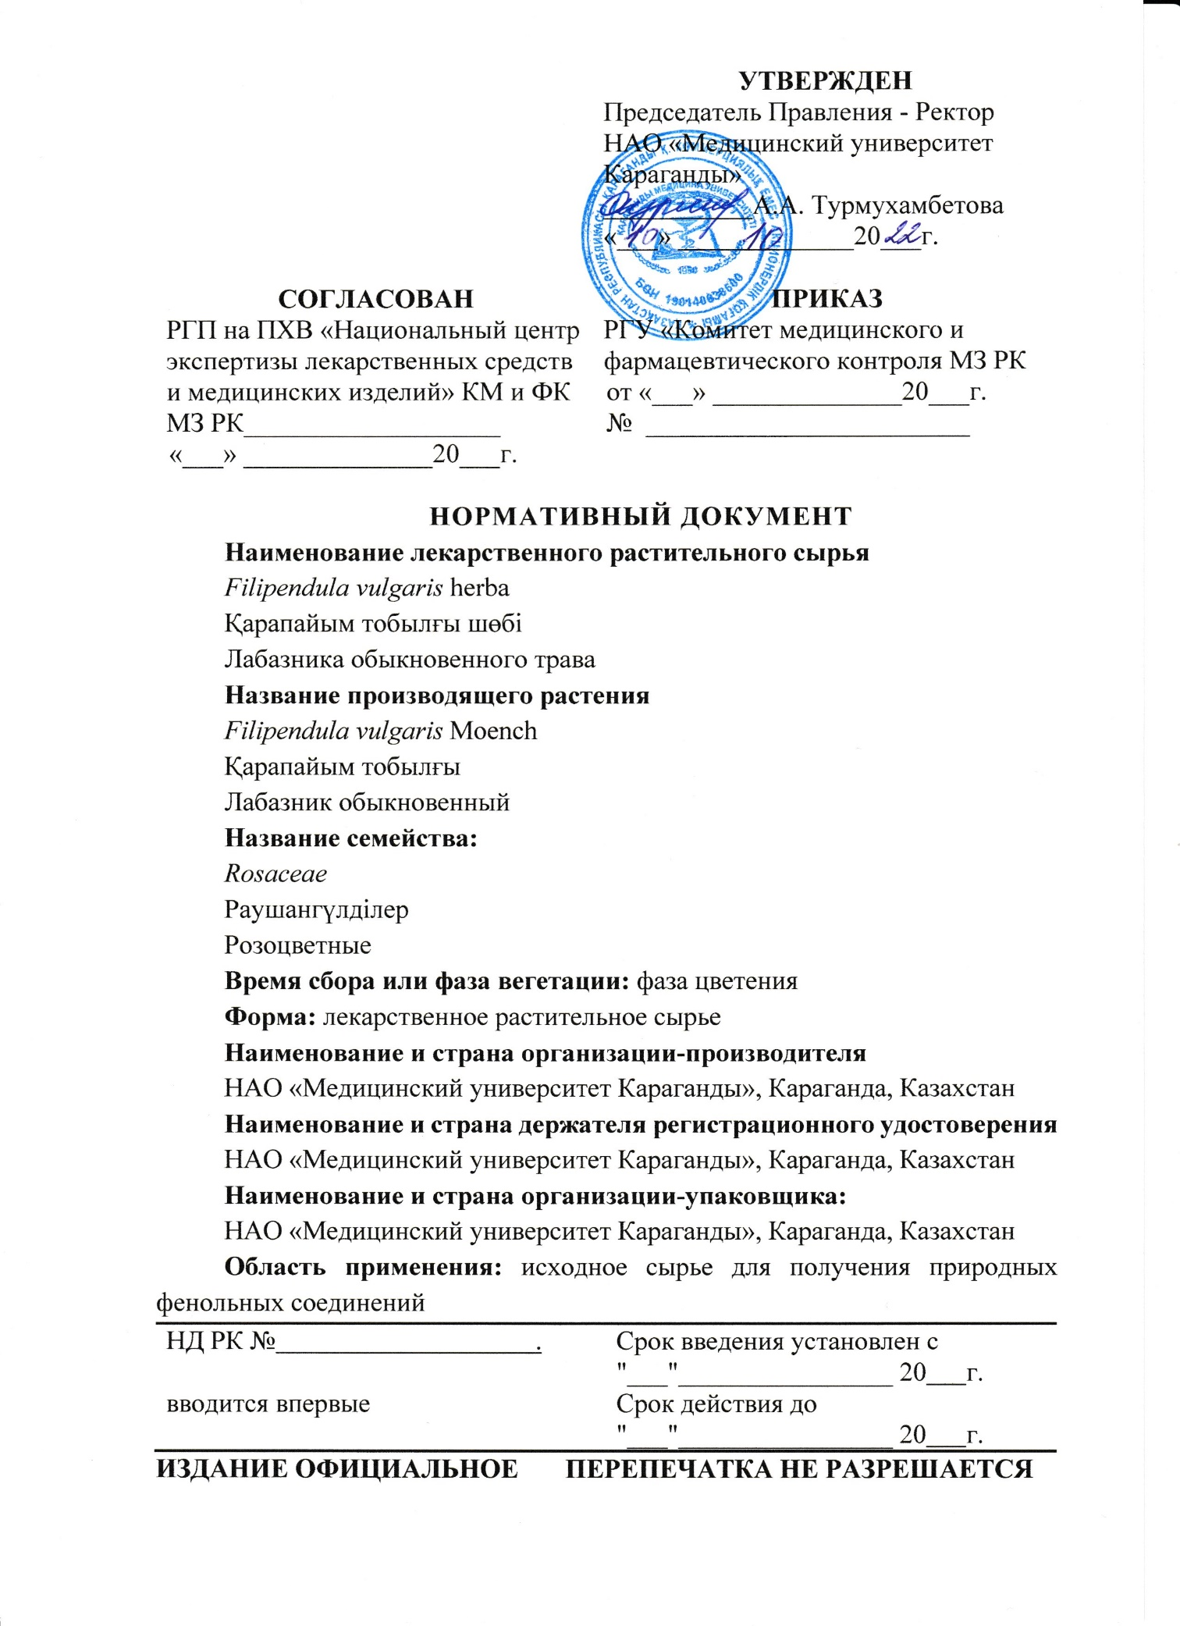
ПРИЛОЖЕНИЕ Б

Проект нормативного документа на ЛРС
«Лабазника вязолистного трава»
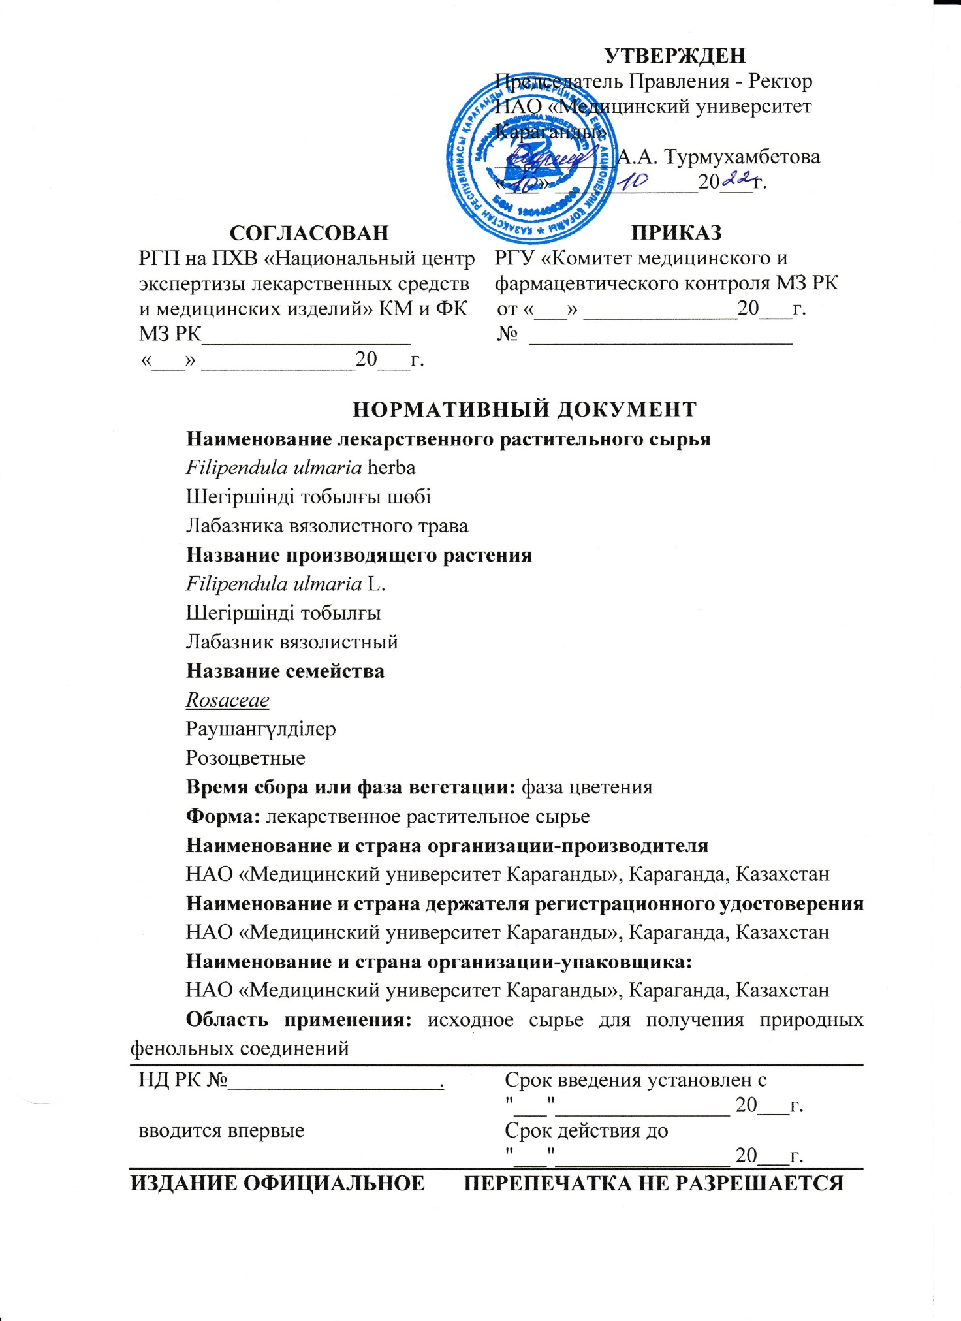

ПРИЛОЖЕНИЕ В

Лабораторный регламент на получение густого экстракта
Filipendula vulgaris
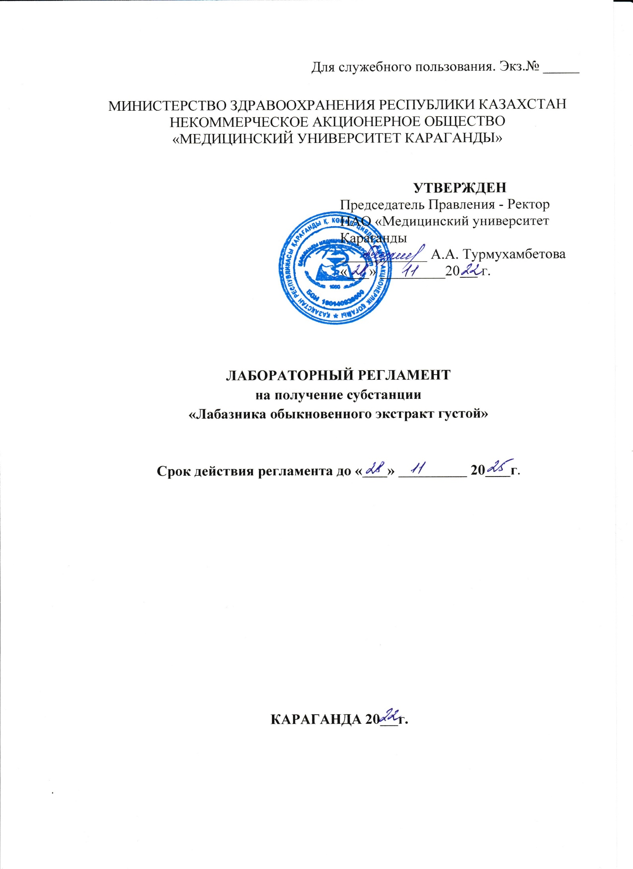

ПРИЛОЖЕНИЕ Г

Лабораторный регламент на получение густого экстракта
Filipendula ulmaria
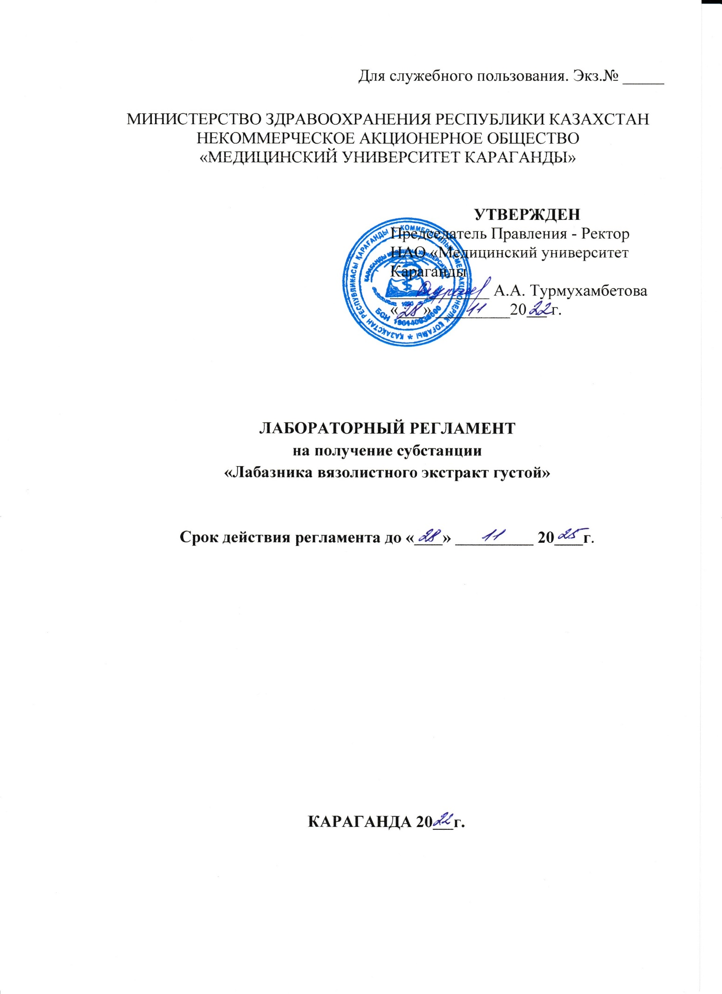

ПРИЛОЖЕНИЕ Д

Проект нормативного документа на производство густого экстракта Filipendula vulgaris
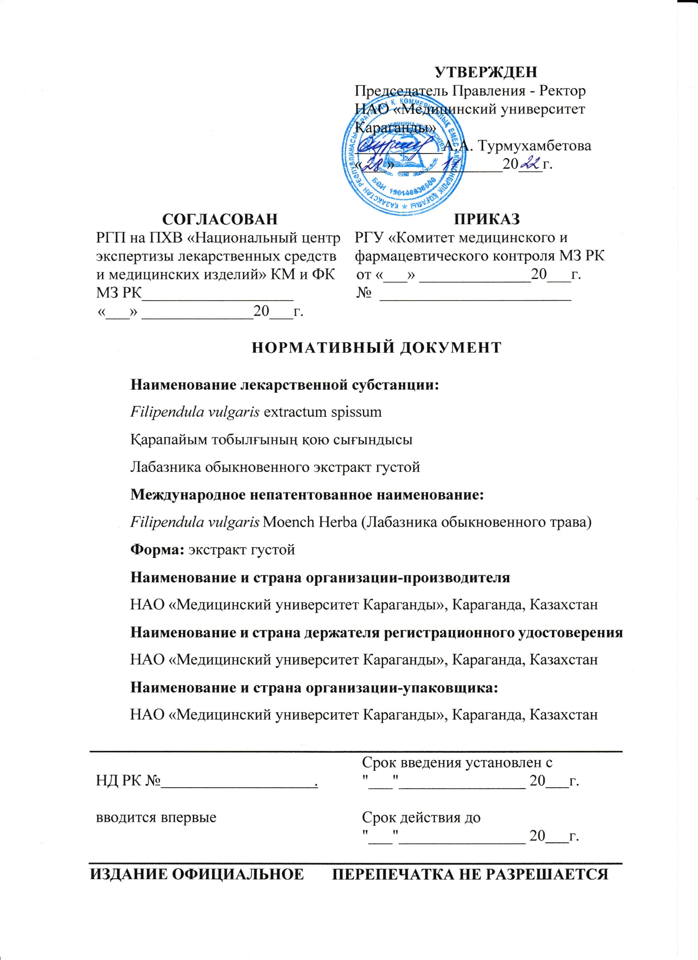

ПРИЛОЖЕНИЕ Е

Проект нормативного документа на производство густого экстракта Filipendula ulmaria
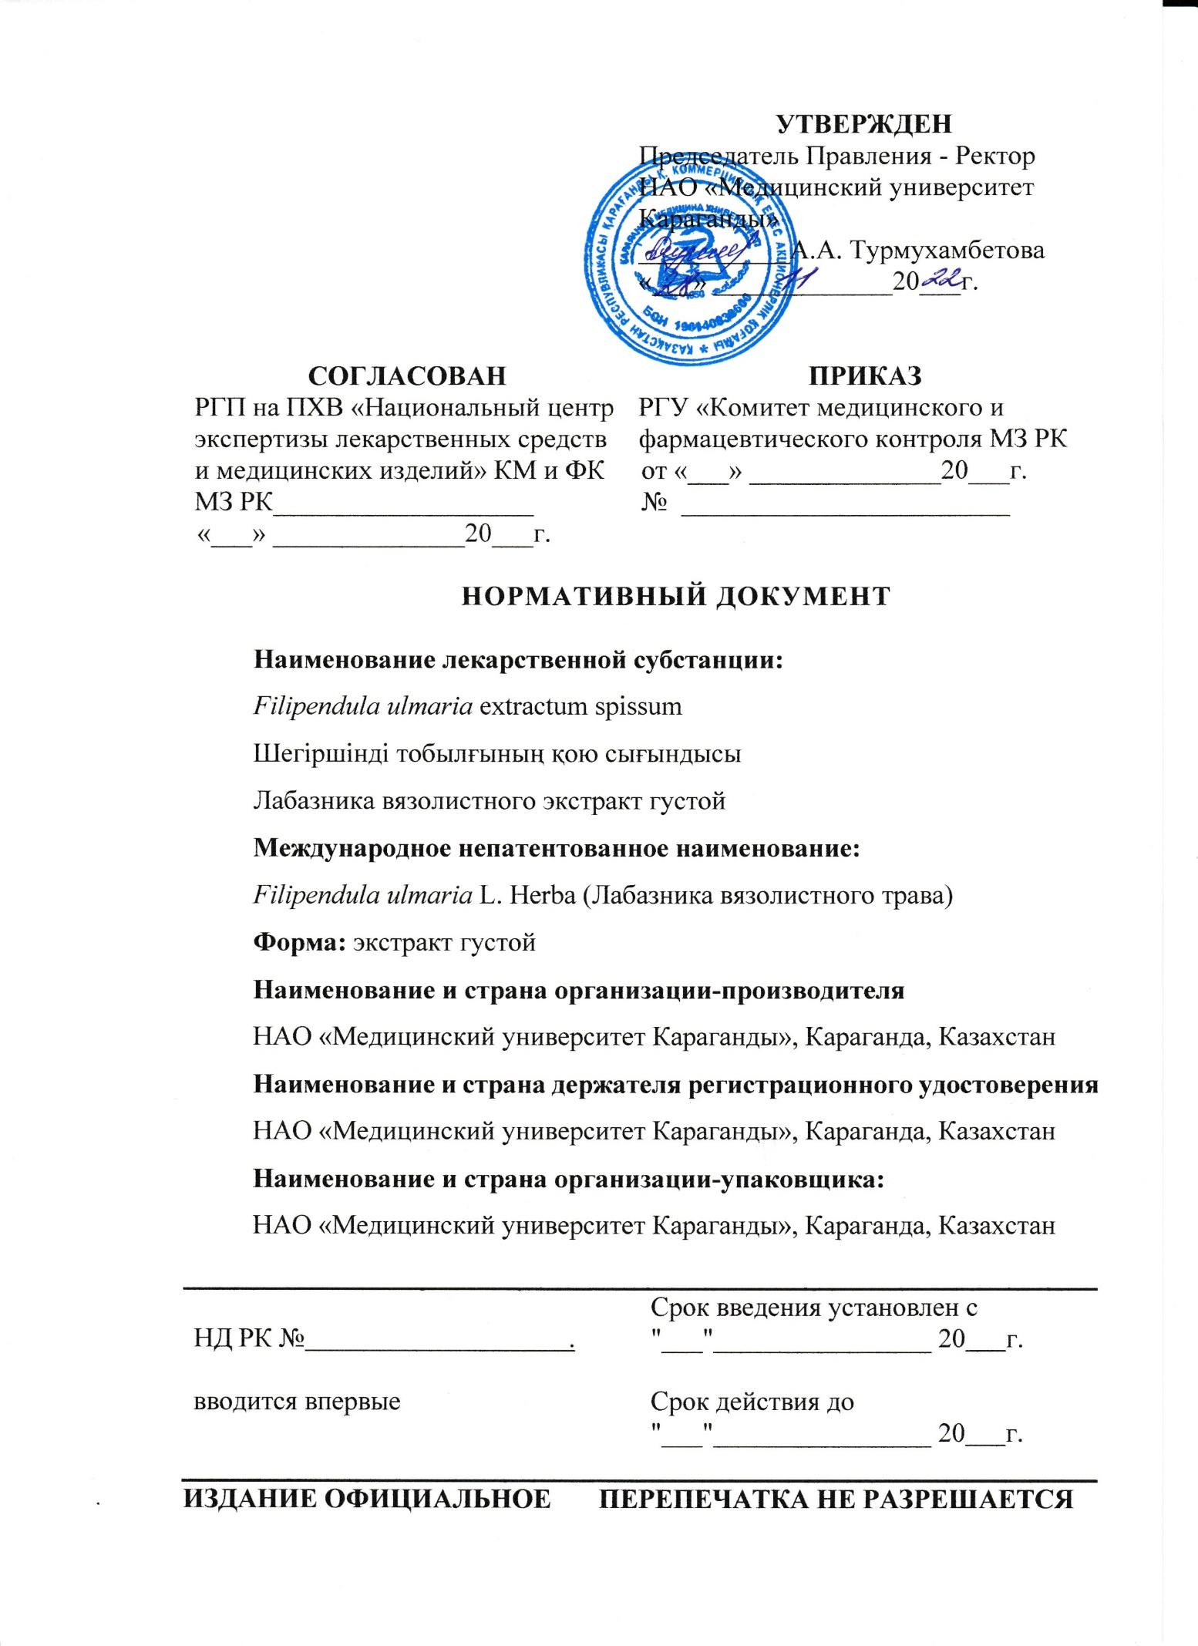

ПРИЛОЖЕНИЕ Ж

Акт внедрения в учебный процесс Школы фармации НАО «Медицинский университет Караганды»
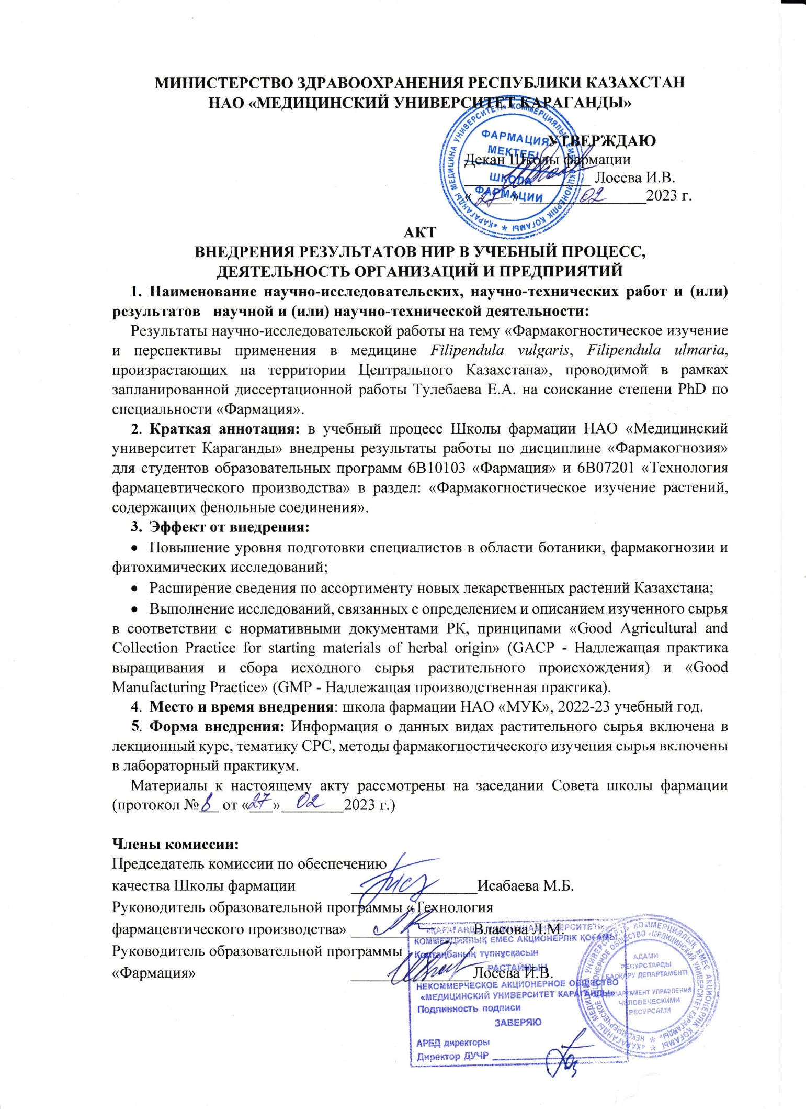
ПРИЛОЖЕНИЕ И

Акт внедрения результатов НИР в учебный процесс биолого-географического факультета НАО «Карагандинский университет им. академика Е.А. Букетова»
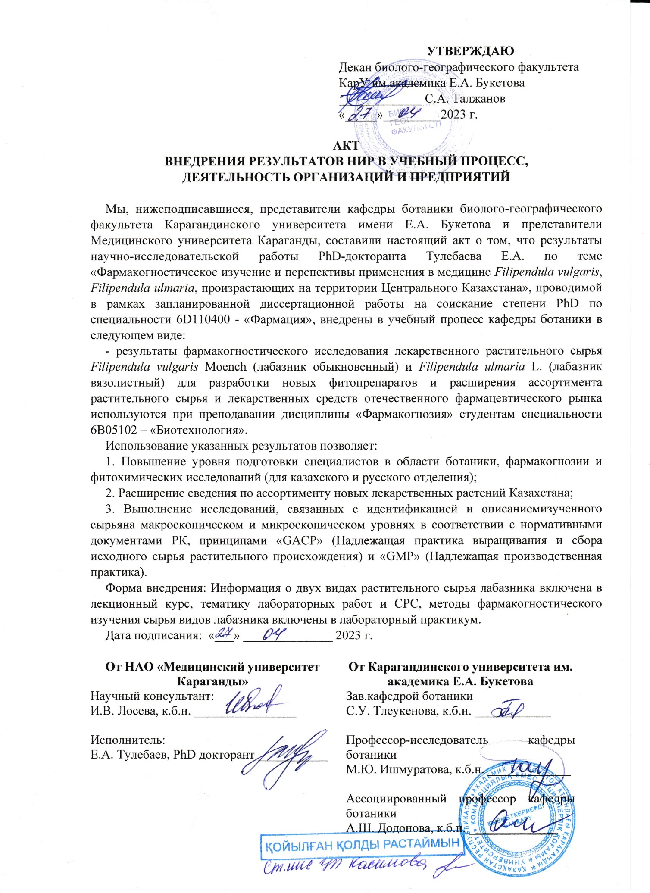
ПРИЛОЖЕНИЕ К
Акт внедрения результатов НИР в учебный процесс кафедры фармацевтических дисциплин ЧУ «Академии «Bolashaq»
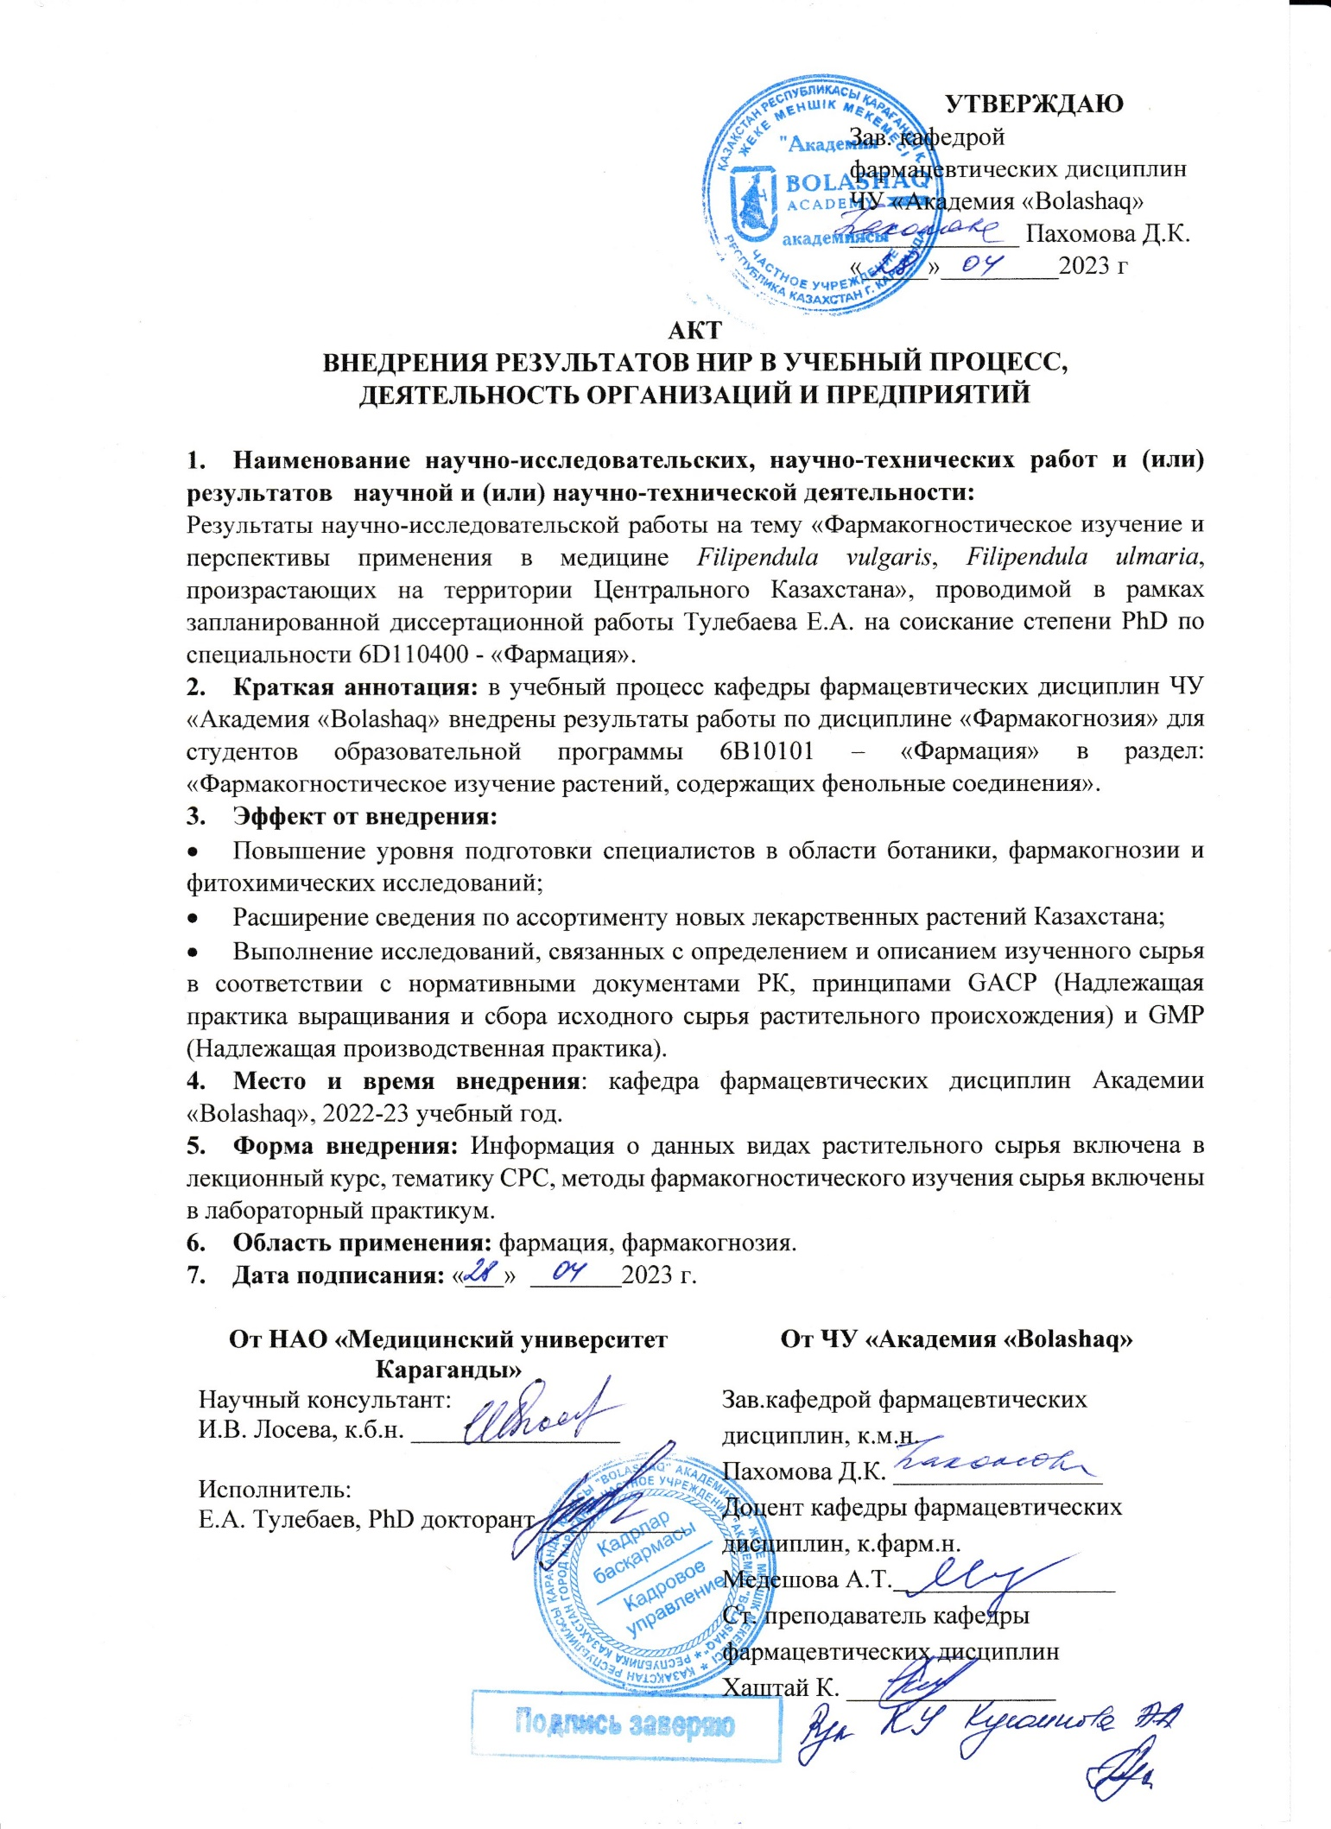
ПРИЛОЖЕНИЕ Л
Справка НЦГНТЭ о наличии статьи в международной базе данных Scopus

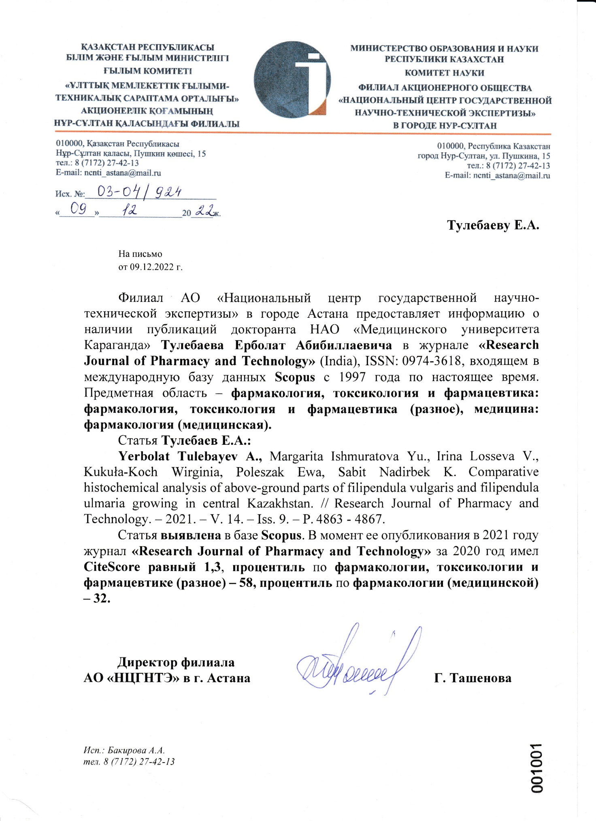

ПРИЛОЖЕНИЕ М

Диплом Гран-При за устный доклад в VІІ Международной научно - практической дистанционной конференции «Менеджмент и маркетинг в составе современной экономики, науки, образования, практики»
(Украина, г. Харьков, 21 марта 2019 г.)

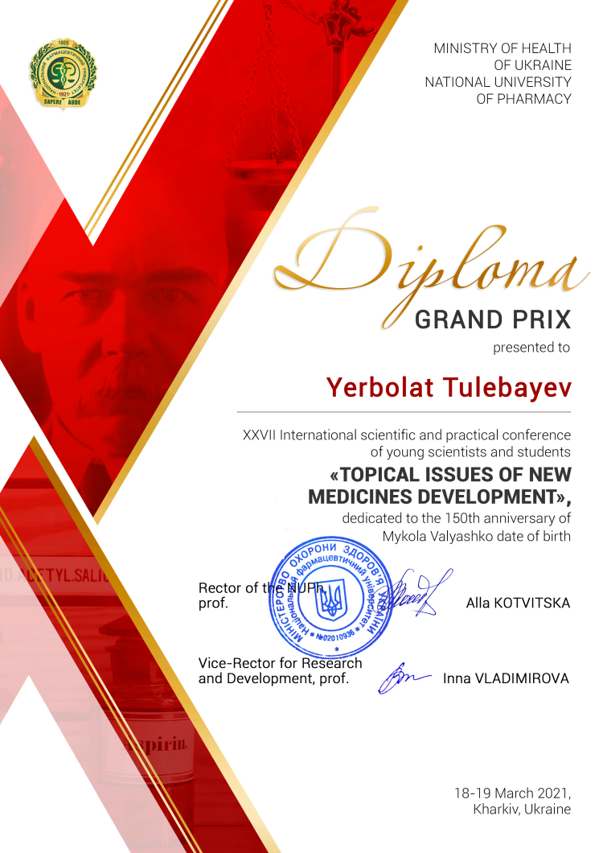

ПРИЛОЖЕНИЕ Н

Заключение о видовой принадлежности растительного сырья
двух видов лабазника

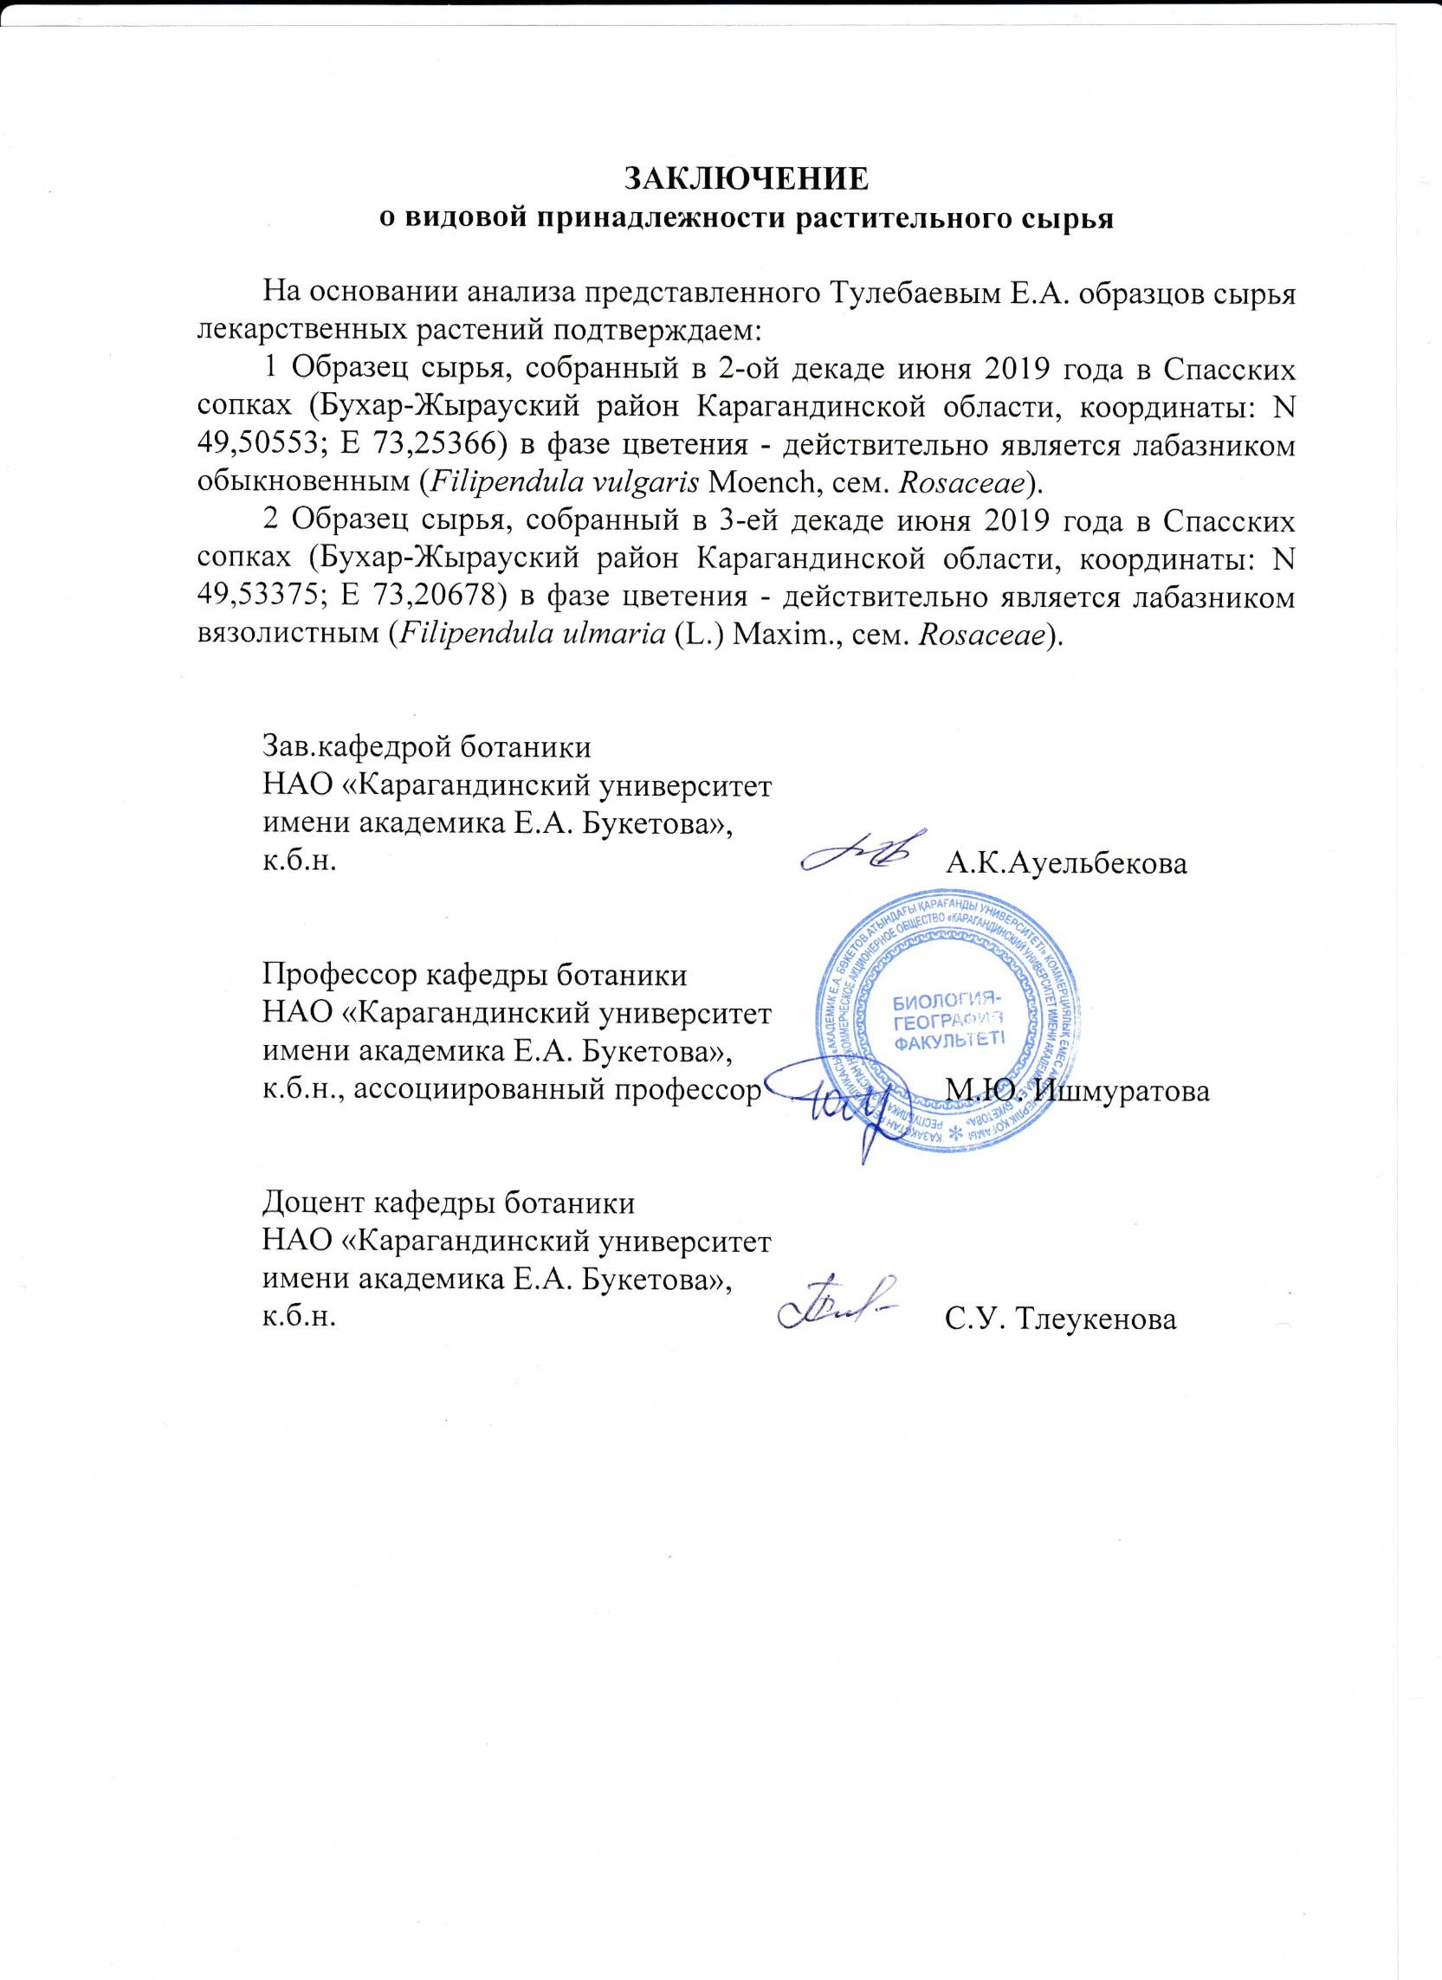

ПРИЛОЖЕНИЕ П

Отчет о результатах проведенного ресурсного обследования
запасов двух видов лабазника
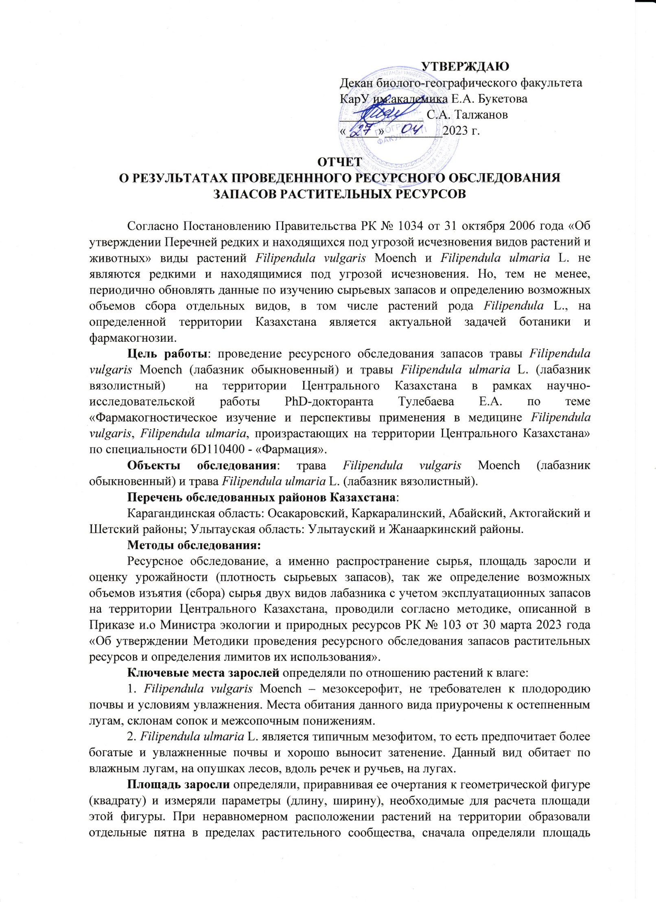
ПРИЛОЖЕНИЕ Р
Акт результатов выполненных работ по изучению острой токсичности густых экстрактов двух видов лабазника
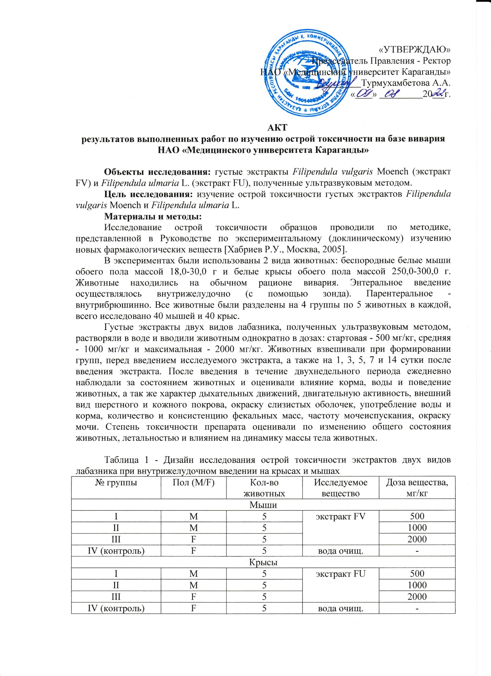

ПРИЛОЖЕНИЕ С

Акт испытаний на антимикробную и противогрибковую активности густых экстрактов двух видов лабазника
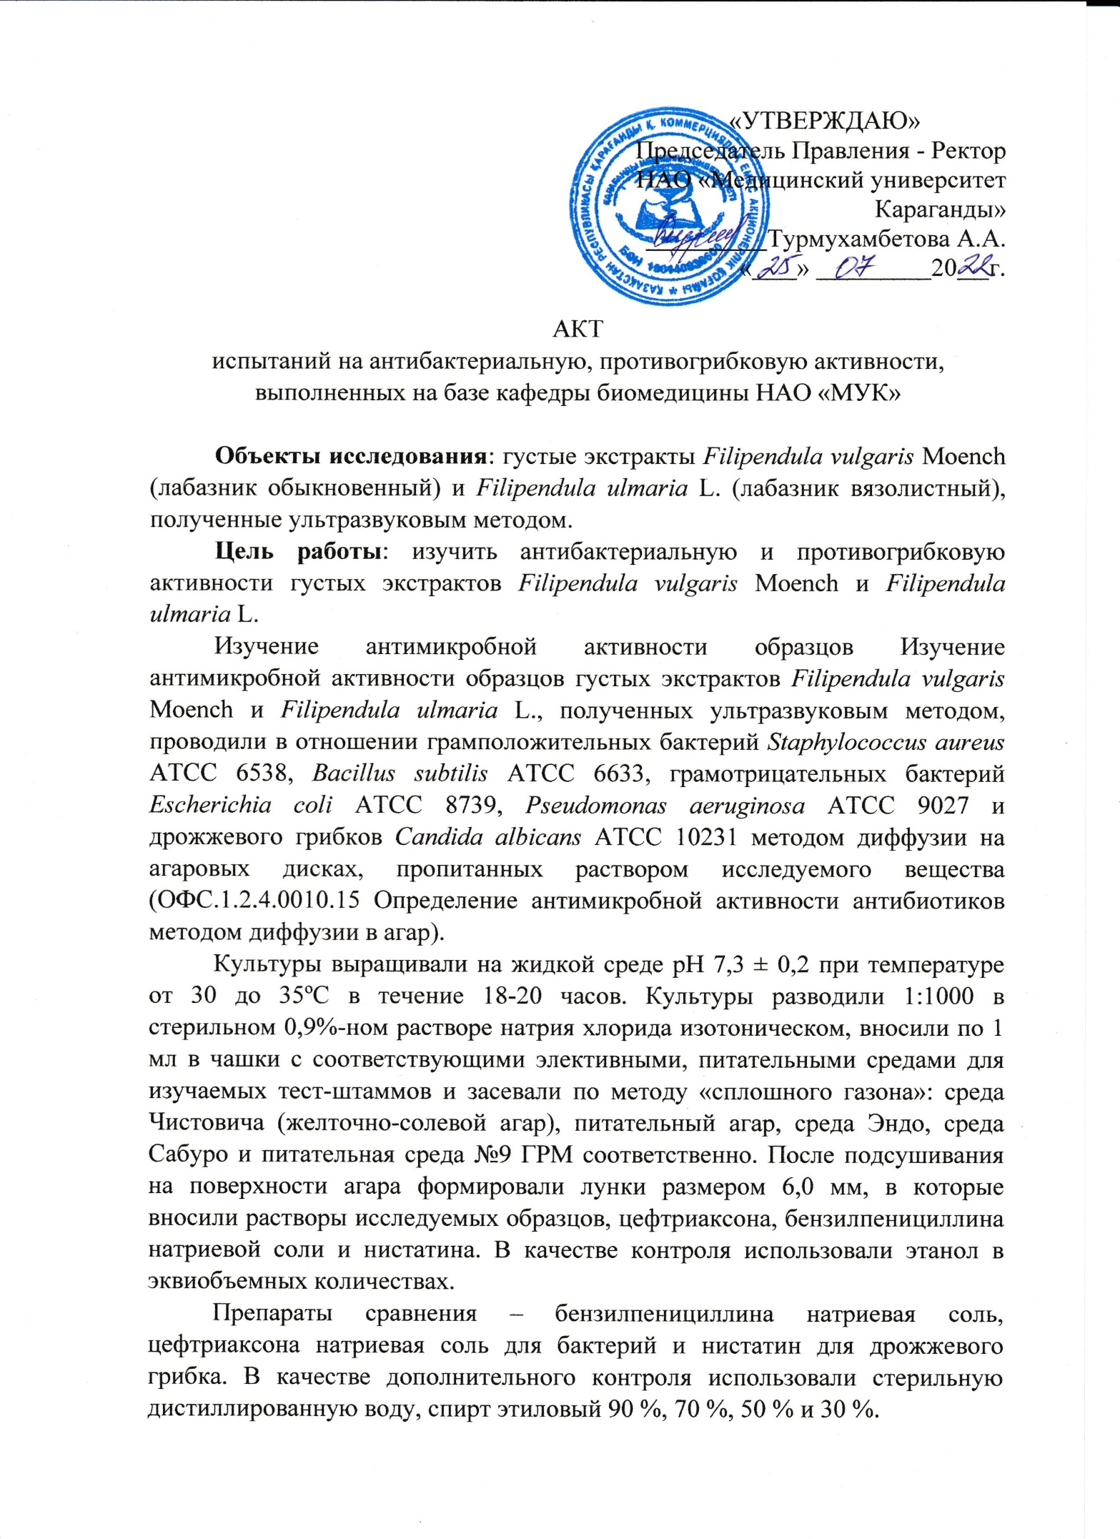
ПРИЛОЖЕНИЕ Т
Акт результатов выполненных работ по изучению противовоспалительной активности густых экстрактов двух видов лабазника
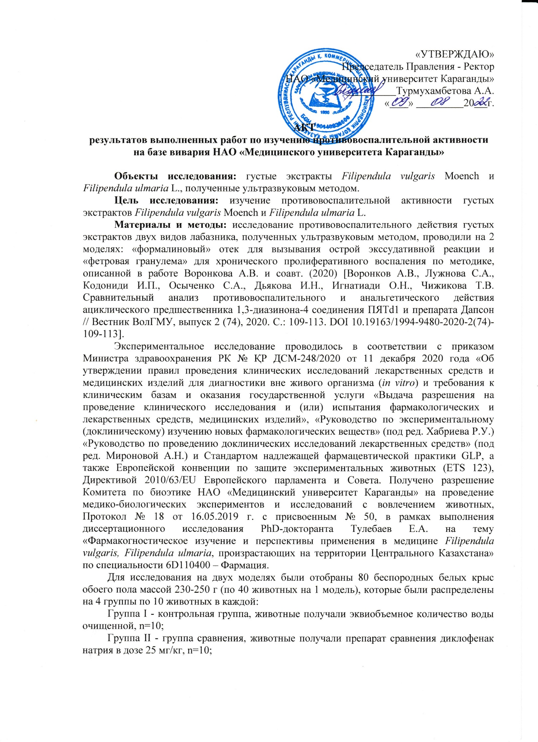
ПРИЛОЖЕНИЕ У
Акт выполненных работ по исследованию антиоксидантной активности густых экстрактов двух видов лабазника
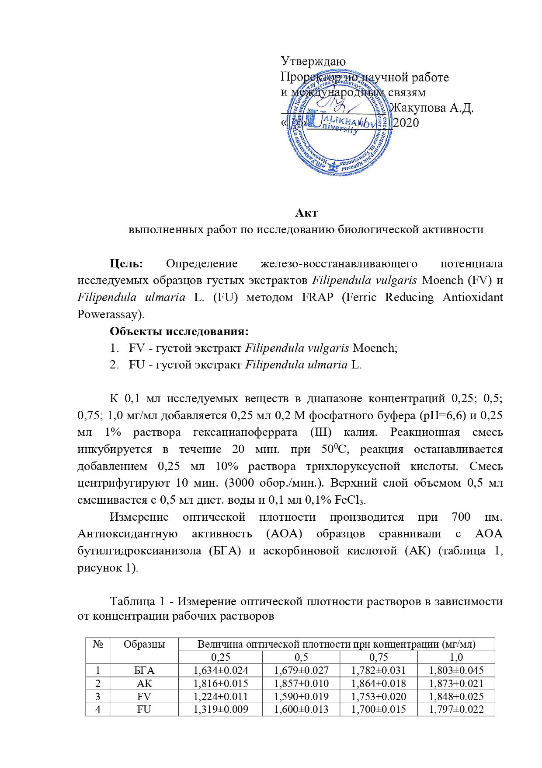
ПРИЛОЖЕНИЕ Ф
Акт результатов выполненных работ по изучению цитотоксичности густых экстрактов двух видов лабазника
